., r

．

＼

第22章

女性保健

第235节女性生殖系统生物学 ］078

外生殖器 1078

内生殖器 1079

青春期 1080

月经周期 1081

年龄的影响 1081

第236节 妇科疾病的临床表现与诊断 1083

临床表现 1083

妇科诊断 1085

第237节女性性功能障碍1089

性交疼痛 1091

阴道痉挛 1092

性欲低下症 1093一．，

性唤起障碍 1093

性高潮障碍＿1094

第238节绝经1095

过早绝经 1098

第239节 月经紊乱和阴道异常出血 1100

经前期综合征 1100

痛经 1101

闭经 1103

功能失洞性子宫出血 1104

多襄卵巢综合征 1105第240节子宫内膜异位症1106第241节子宫肌瘤J109

第242节阴道感染1111

细菌性阴道炎 1113

滴虫性阴道炎 1114

真菌感染 1114

第243节盆腔炎性疾病1115第244节盆底疾病1116

第245节乳腺疾病1119

乳腺褒肿 1120

纤维腺瘤 1120

纤维襄性改变 1121

乳腺炎及脓肿 1121

乳腺癌 1121

第246节非癌性的妇科疾病 1132

附件扭转 1132

宫颈肌瘤 1132

宫颈狭窄 1133

襄肿 1133

非癌性的卵巢肿块 1135

宫颈息肉 1136

第247节 女性生殖系统的恶性肿瘤 1136

子宫内膜癌 1137

卵巢癌 1138

宫颈癌 1140

外阴癌 1141

阴道癌 1142

输卵管肿瘤 1142

葡萄胎 1143

第248节侵犯女性的暴力事件1144

家庭暴力 1144

强奸 l145

第249节不育症1146

精液问题 1147 排卵问题 ll48 输卵管问题 1149

宫颈黏液问题 1150

卵子问题 1150

未知因素 1150

辅助生殖技术 1151

第250节计划生育1152

避孕 1l52

绝育 1159

人工流产 1161

第251节遗传病检查1162

基因筛查 ll63

产前诊断检查内容 1164

第252节正常妊娠1168

妊娠诊断和孕周计算 1168

发育的不同阶段 1170

孕期母体变化 1171

孕期保健 1173

孕期自我保健 1175

第253节高危妊娠1176

孕前存在的高危因素 1176

1077

1078 第22章女性保健

|  |  |  |
| --- | --- | --- |
| 在妊娠期产生的高危因素 1l77 | 异位妊娠 | 1189 |
| 第254节妊娠合并症］178 | 妊娠剧吐 | 1189 |

贫血 1178

哮喘 1178

自身免疫疾病 1178

恶性肿瘤 1179

糖尿病 1179

流产 1190

死产 1191

|  |  |
| --- | --- |
| 前置胎盘 | 1192 |
| 胎盘早剥 | 1192 |
| 子病前期 | 1193 |

发热 l 180 Rb血型不合 l194

子宫肌瘤 1180 第257节正常分挽1195

心脏病1180 第258节分挽并发症 1200

高血压 1180 分挽时限异常 1200

感染 1181 胎儿或新生儿异常 1201

肾脏疾病 1181 影响产妇的疾病 1204

肝脏及胆囊疾病 1182 产科手术 1205

癫痛 1182

需要手术治疗的疾病 1182

血栓性疾病 1182

甲状腺疾病 1182

泌尿系统感染 1183第255节妊娠期用药1183第256节妊娠期并发症 L188

羊水相关问题 1188

宫颈功能不全 1189

第259节产褥期1206

住院 1206

从住院到回家 1208

．

|  |  |
| --- | --- |
| 回家 | 1208 |
| 感染 | 1209 |
| 血栓 | 1211 |

甲状腺疾病 1211

产褥期抑郁症 1211



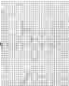

畔

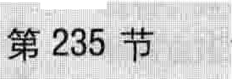

一、

### 女性生殖系统生物学

女性生殖系统包括外生殖器和内生殖器（乳房有时也被看作女性生殖系统的一部分）。但是，机体的其他部分也影响生殖系统的发生和功能。它们包括下丘脑

（大脑的一部分）、垂体（位于下丘脑的下部）和肾上腺

（位于肾的顶端）。下丘脑协调生殖器官、垂体、肾上腺的相互作用。这些器官通过释放激素与其他器官发生相互作用。激素是控制和协调机体活动的化学物质。下丘脑分泌的促性腺激素释放激素，可以刺激垂体分泌黄体生成激素和促卵泡素。这些激素可以促使卵巢产生女性激素，即雌激素和孕激素，以及一些男性激素即雄激素

（男性激素能刺激女孩和男孩的阴毛、腋毛的生长以及肌肉的含量）。出生后，下丘脑就开始刺激垂体产生催乳素，这是一种能刺激乳汁产生的激素。肾上腺产生少量的女性和男性激素。

腐．匀｀你知道吗·令．．．．

＝一女性出生时有数百万个卵细胞，但在一生的生理周期中仅仅排卵400个左右。

外生殖器

外生殖器官包括阴阜、大阴唇、小阴唇、前庭大腺、阴蒂。包含这些器官的区域称为外阴。外生殖器官有三个功能：

·一是精子进入体内的通道

·二是保护内生殖器官免受病原体感染

·三是性交器官

----c.

｀

第235节女性生殖系统生物学 1079

  

女性外生殖器

II;－－－噤i埋

·卵巢能产生、释放出卵子

精子向上进入这个通道，卵子向下进入此通道。

这个通道的起始处，也就是阴道口的内侧，是处女膜。处女的处女膜大多数在阴道口周围形成一个绷紧的

、掏

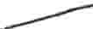

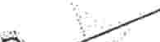阴蒂

..:..

.

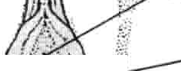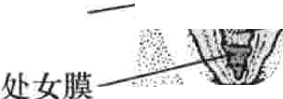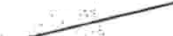

大阴唇—一纭忙／＼．．／尿道

..．“．．

六.;

; ;

环，但也可能完全覆盖阴道口。处女膜能保护生殖道，但也不是保护妇女的健康所必需的。在第一次性交时，有

的会出现处女膜撕裂，有的妇女也可能因为处女膜软和

小阴唇

于！艺泣尸

.:·,.::

-

筠2··勺

.；.：.：..．.．1．．，

产'` ·,:.,,, .f.'

阴道口

会阴

柔韧而不会被撕裂。处女膜也可能在运动或使用内置卫

生棉条、薄膜时撕裂。撕裂时可能有轻微出血。已经不

·气，, ．？i` ，

·..·．.

.,'. ·.•

,•. -•

·`,

-,

是处女时，处女膜可能不容易看到或只表现为阴道口周

．＼一、一；心..,

:“

．．心． ．．．··；；心＿＿＿＿午一肛门

．．？．．：

...,.,·．

. :.;·气｀｀芯、··．＼、仁．．，，J,.

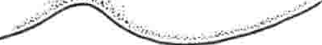

..

．二．工女，．＂一己八..;云中

',

围小的残痕。

阴道：阴道是一个狭窄的、肌性的、有伸展性的器官，在成年妇女长度大约为7~l0厘米。它把子宫和外生殖

j

，

I'l」,“',IUIl Il'一，一－ t食，．喧一二－ ＿二二；一 ···上 ＿～·，冲

阴阜是一个圆形隆起的、覆盖耻骨联合的脂肪垫，青春期后有阴毛覆盖。阴阜含有皮脂腺，能释放外激素，它与吸引异性有关。大阴唇肥厚、遮盖、保护其他的外生殖器，相当于男性的阴襄。大阴唇含有汗腺和皮脂腺（它们能产生润滑液），青春期后有阴毛覆盖。

小阴唇很小，最多有5厘米长。位于大阴唇内侧，围绕阴道口和尿道口。由于小阴唇有丰富的血管，表面呈粉红色。受到性刺激时，这些血管充血，使小阴唇肿胀，对刺激更敏感。

大阴唇的后面，阴道口和肛门之间的区域称为会阴。

会阴的长度在2厘米到5厘米之间。

覆盖会阴和大阴唇的皮肤与身体其他部分的皮肤相似。皮肤厚而干燥，表层为鳞状细胞。而小阴唇则由黏膜覆盖表面有特殊细胞分泌的液体保持湿润。

阴道的开口称为阴道口。它是性交时阴茎的入口月经血排出及胎儿挽出的通道。当受到刺激时，前庭大腺（位千阴道口旁）分泌一种液体（勃液），性交时可起润滑作用。尿道口位于阴道口前方，尿液从膀胱经这里排出体外。

两侧小阴唇在阴蒂汇合。阴蒂是一个很敏感的小突

起，与男性的阴茎相似。阴蒂与阴茎一样，对刺激非常敏感，也能勃起。刺激阴蒂可以达到性高潮。

内生殖器

内生殖器官形成一个通道（生殖道）。这个通道包括以下部分：

·阴道（产道的一部分），精子通过和胎儿挽出的通道

·子宫，胚胎在这里发育成胎儿

·输卵管，精子和卵子在此结合受精，向宫腔运送受精卵的管道

器官连接在一起。阴道是女性主要的性交器官，性交时阴茎插入这里。它也是精子进入受精，月经血排出和胎儿挽出的通道。

通常，阴道的前后壁紧贴，除了在进行阴道检查和性

交时，阴道内是没有空间的。阴道下1/3由控制阴道大小的肌肉环绕，这些肌肉在性高潮时能节律性地非自主地收缩。

阴道内面为黏膜覆盖，由其表面细胞分泌的液体和

宫颈（子宫的下部）腺体分泌的液体维待湿润。正常情况下，这些液体可以以透明的或者乳白色的阴道分泌物的形式排出。在生育年龄的女性，阴道豁膜有很多皱袭。在青春期前和绝经后（如果不用雌激素），阴道黏膜是平滑的。

子宫和宫颈：子宫是一个位于盆腔正中的、厚壁、肌性的梨状器官，前方为膀胱，后方为直肠，由六条韧带固定其位置。子宫的主要功能是孕育胎儿。子宫由体部

（子宫体）和颈部两部分组成。

子宫颈在子宫的下部，向下突入阴道的上部，盆腔检查时可以看到。子宫颈和阴道一样，由光滑的黏膜覆盖。

精子通过宫颈的通道进入子宫，子宫流出的月经期

血液通过宫颈的通道流出子宫。这一通道通常很狭窄，但在分挽时，这一通道会变宽，允许婴儿通过。宫颈是一个很好的细菌屏障，但在卵巢排卵、月经期或分挽期除外。引起性传播疾病的细菌可以在性交时通过宫颈进入子宫。

子宫颈管内有许多黏液分泌腺。这种黏液在排卵前

较黏稠，精子不能穿入。排卵时，黏液的黏度变稀薄，利千精子游过，准备受精。在这个时候，宫颈分泌的黏液能使精子在当中存活最多5天，有时可能更长时间。这些精子能向上通过子宫体，进入输卵管与卵子受精。因此，几乎所有的受孕源于排卵3天前的性交，但有时，某些受孕源于排卵前6天或后3天的性交。由于某些妇女月经周期和排卵的时间不是始终不变的，因而在月经周期中可能受孕的时间也会不断变化。

1080 第22章女性保健

子宫体的肌肉非常肥厚，能扩张到足以容纳胎儿。 出。生育年龄的女性，子宫体的长度是宫颈的两倍。绝分挽时子宫体肌肉收缩，推挤胎儿通过子宫颈和阴道挽 经后，宫颈的长度则是子宫体的两倍。

＿

．

女性内生殖器

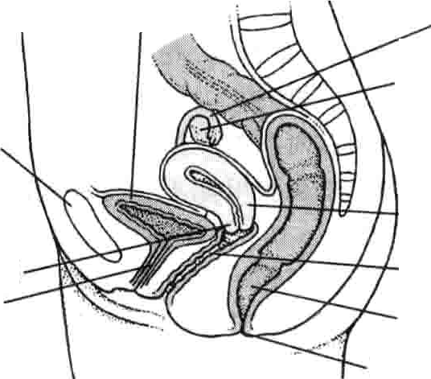膀胱

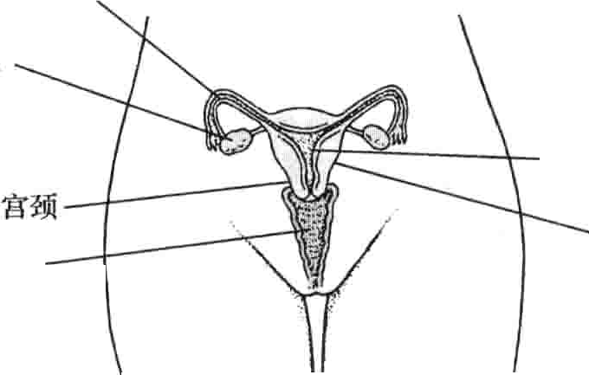输卵管

 卵巢 耻骨



11

子宫内膜

子宫颈尿道

阴道直肠

肛门

侧面观

宫体



正面观

      



IIrI“III'ili」'I'住Ill'廿

II'啊＼勹1i|』信Itr山，努呜甸翠仅郎叩r,III寸：，飞'几！｝I．l\』iII1.,.llill'

女孩出生时，她的卵巢内已经有卵子（卵母细胞）。女性胚胎在16~20周时，卵巢内约有600万～ 700万个卵子。以后，大多数卵子逐渐消失，出生时剩下约100万～200万个。出生以后卵子不会增加。到青春期时，只留下不到30万个卵子，这已足够一生中生育的需要。只有一小部分卵母细胞能发育成熟，其余的卵母细胞不能发育成熟而自行退化。绝经前 10~15年女性卵母细胞退化的速度最快，所有卵母细胞在绝经前消失。妇女在生育期内，只能有大约 400个卵子排出，通常每个月经周期排一个卵子。排出之前，卵子一直在它的卵泡中休眠，停止在细胞分裂中期。卵子是体内最长寿的细胞之一，休眠的卵子不能完成细胞修复的过程，这样，随着年龄的增长受损害的机会也在增加。因此，当高龄妇女怀孕时，容易出现染色体或其他遗传异常。

子宫体内层（子宫内膜）每次月经后都要增厚。如果这一周期未受孕，大部分子宫内膜脱落、发生出血，这就是月经。

输卵管：输卵管从子宫上部两侧向卵巢方向延伸，长

约5~7厘米。输卵管不是直接连接在卵巢上，而是末端形成有指状突起的漏斗样开口（输卵管伞）。卵巢释放卵子后，输卵管伞能引导卵子进入相对较大的输卵管开口。

输卵管内面排列着细小的毛发样突起（纤毛）。纤

毛和输卵管壁的肌肉能推动卵子通过输卵管向下进入宫

腔。卵子可以在输卵管与精子结合受精。

卵巢：通常卵巢呈珍珠色椭圆形，核桃大小，通过韧带附着在子宫上。卵巢除了能产生女性激素外（雌激素、孕激素和雄激素），还能产生和释放卵子。正在发育的卵细胞（卵母细胞）存在于卵巢表面皮质充满液体的卵泡腔内。每一个卵泡都含有一个卵母细胞。

青春期

青春期是生理变化的结果，最终导致成年的生理特征并能够生育。这些生理变化是由垂体分泌的黄体生成激素和促卵泡素调节的。出生时，黄体生成激素和促卵泡素的水平较高，但在几个月内就下降，一直到青春期前都保持在较低水平。青春期初期，这两种激素的水平开始上升，刺激产生性激素。女孩的性激素水平增高，可以导致生理上发生变化，包括乳房、卵巢、子宫和阴道的成熟。通常，这些变化在青春期后逐渐出现，直到性发育

成熟。

乳房萌动（开始发育）常常是女性青春期出现的第一个变化。在美国的女孩子，发生这一变化的年龄通常是8~13岁，紧接着是长出阴毛和腋毛。从乳房萌动到第一次月经来潮间隔时间通常大约是两年半。在美国，女孩初潮的年龄平均为13岁，然后，女孩的体形开始变化，身体脂肪所占的比例增加。

青春期的发育一半从阴毛、腋毛的生长开始。在青

春期初期（月经初潮前），生长发育的速度相对来说是最快的，生长发育的高峰一般是在12岁的时候。以后生长速度相对变慢通常在14~16岁之间停止生长。

＿

｀

第235节女性生殖系统生物学 1081

｀

月经周期

月经是指子宫内膜脱落并伴有出血。除妇女怀孕绝经外，大约是每月出现一个周期。它标志妇女一生的生育年龄，从青春期月经开始（月经初潮）到月经停止

（绝经）。

根据定义，把出血的第一天作为计算月经周期的开始（第一天）。这个周期的结束，刚好是下个周期的前一天。月经周期的时间范围大约是21~35天。仅有 10%~15％的妇女的月经周期正好是28天。月经初潮后和绝经前的几年内，月经周期的间隔往往是最长的。

月经期出血持续3~7天，平均5天，一次月经的失血量在15~75ml。一个卫生巾或者棉条，按不同的型号，最多容纳30ml经血。经血与外伤出血不同，除非出血太多，否则一般是不凝固的。

月经周期是由垂体释放的黄体生成激素和促卵泡

素卵巢产生的雌激素和孕激素调控的。雌、孕激素调控子宫和乳房为受精做准备。一个月经周期分为三期：卵泡期（排卵前）、排卵期和黄体期（排卵后）。

卵泡期：卵泡期是从出血的第一天起，该阶段主要是

卵泡发育的阶段。

卵泡期开始时，子宫内膜层增厚，富含液体和营养物＿质，有利于胚胎发育。如果卵子没有受精，雌激素和孕激

素水平下降，内膜开始脱落、出血。

在卵泡期的前半期内，脑垂体分泌的促卵泡素稍有增高。激素的刺激使得3~30卵泡开始发育。每个卵泡中含有一个卵子。卵泡期的后半期，促卵泡素的水平下降，只有一个卵泡（优势卵泡）能继续生长。这个卵泡很快开始产生雌激素，其余已受刺激的卵泡都退化了。

卵泡期平均持续13或14天，是三个阶段中时间最长的。临近绝经，卵泡期逐渐缩短，黄体生成大幅增加时，卵泡期结束，黄体生成素高峰时，卵泡释放。

排卵期：排卵期以黄体生成激素的高峰和相对低水

平的促卵泡素为始点。黄体生成激素刺激优势卵泡从卵巢表面突出，最后破裂释放卵子，促卵泡生成素水平降低，促卵泡素水平增高的意义还不清楚。

排卵期以卵子排出为终点，通常持续16~32小时。排卵之后的12~24小时左右，可以通过检测尿液中

的黄体生成激素发现它的高峰。排卵后约12小时内卵子就可以受精。受精更像是精子在生殖道等待着卵子排出。

在排卵前后，有些妇女会感到下腹部一侧钝痛，称为

经间痛，可持续几分钟或几小时。虽然疼痛出现在排卵卵巢的同侧，但它的准确原因尚不清楚。疼痛可以发生在卵泡破裂前，也可以在其后，有时可能整个月经周期都不出现疼痛。由哪个卵巢排卵是随机的，而不是由两个

卵巢轮流释放。如果切除了一侧卵巢，剩下的卵巢每个月都会排卵。 ・

黄体期：黄体期是排卵以后的一段时期，大约持续

14天。如果没有受孕，持续到下次月经来潮前结束。排卵时卵泡上出现的破裂口在黄体期闭合并形成黄体，分泌大量的孕酮。黄体的功能是为子宫受孕做准备。黄体产生的孕酮使子宫内膜增厚，为可能着床的胚胎提供营养物质c孕酮使宫颈黏液质地变得黏稠，不利于精子或细菌再从这里进入子宫。在黄体期，由于孕酮的作用，基础体温略有升高并一直持续到下一次月经周期开始。这种体温升高的现象，可以用来推测是否已经排卵。在黄体期的后半期，雌激素水平开始增高，也能刺激子宫内膜增厚。

由于雌激素和孕激素水平增高，乳腺管增生，因此乳

房可能增大并感到胀痛。

14天后黄体退化，如果卵子没有受精，新的月经周期又开始了。如果受精，受精卵周围的细胞开始产生一种叫做绒毛膜促性腺激素的物质。这种激素可以促进黄体产生孕酮，直到胚胎自身发育到能产生足够的激素。妊娠试验就是通过检测绒毛膜促性腺激素的水平是否增高来判断的。

年龄的影响

生殖器官在围绝经期的变化是迅速的。月经周期停止，卵巢也停止产生雌激素。绝经后，小阴唇、阴蒂、阴道以及尿道萎缩。这种萎缩可能导致阴道发生慢性刺痛干燥感和分泌物增多，阴道也易于发生感染。绝经后，子宫、输卵管、卵巢也会逐渐变小。

随着年龄增加，肌肉和结缔组织的比例下降，这就影

响到支持膀胱、子宫、阴道、直肠的肌肉、韧带和其他组织。因此，这些器官会发生功能衰退、位置下移，有时可能引起排尿困难、大小便控制障碍（失禁）和性交痛。多产的妇女更容易出现这些问题。

因为缺少了雌激素对乳腺管的刺激作用，乳房可能

变小萎缩。支持乳房的结缔组织比例下降，会进一步加重老化。乳房的纤维组织被脂肪组织所替代，也促使乳房松弛。

你知道吗…．．．

有些女性绝经后更喜欢性生活。

除外这些变化，大多数绝经后的妇女更能享受性生活，这可能是因为她们不再担心会怀孕。绝经后，卵巢还可以继续产生雄激素。雄激素能维持性欲，延缓肌肉组织的比例下降，有利于维持良好的自我感觉。

1082 第22章 女性保健

l化”', ”“1 员 

月经周期的变化

r

书

**＿**一

． ，

月经周期是由垂体激素（黄体生成激素和促卵泡激素）和卵巢性激素（雌激素和孕酮）复杂的相互作用调节的、有规律的周期性改变。

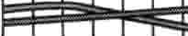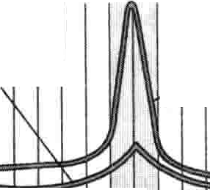

111111

促卵泡激素

1111111

黄体生成激素

I (

I

月经周期开始于卵泡期，月经出血是卵泡期第一天的标志。当雌激素和孕激素水平降低时，已经增厚的子宫内膜退化，脱落出血。卵泡期的前半期，促卵泡激素缓慢增高，刺激几个卵泡发育，每个卵泡

内有一个卵子。此后，促卵泡激素水平下降，只有一

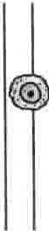I I

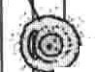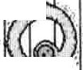个卵泡能继续发育，这个卵泡可以产生雌激素。 卵泡

垂体激素循环



l I I

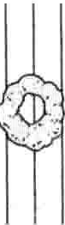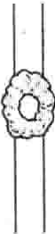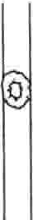黄体

_

． ．

黄体生成激素和促卵泡激素水平明显增高表示排卵期开始，通常在增长高峰后16~32小时排卵。在促性腺激素高峰期雌激素水平达到峰值，孕激素水平开始增高。

在黄体期，黄体生成激素和促卵泡激素水平下

降。排卵时破裂的卵泡闭合，形成黄体，分泌孕激素。孕激素和雌激素使内膜增厚。如果卵子没有受精，黄体退化，不再分泌孕激素，雌激素水平降低，子宫内膜退化脱落，新的月经周期开始。

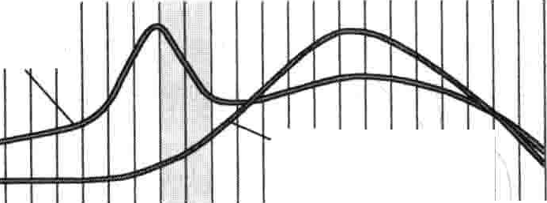

I I I I

雌激素

|

酮

孕

'\lI II I，龙

l..II`

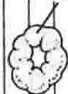

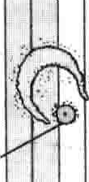卵巢循环

11

11 , |

2 ! L.

乱了

．， ． －**＿＿＿**二**＿**汁

酐

性激素循环

II

. _

—_

_

，

＿

111

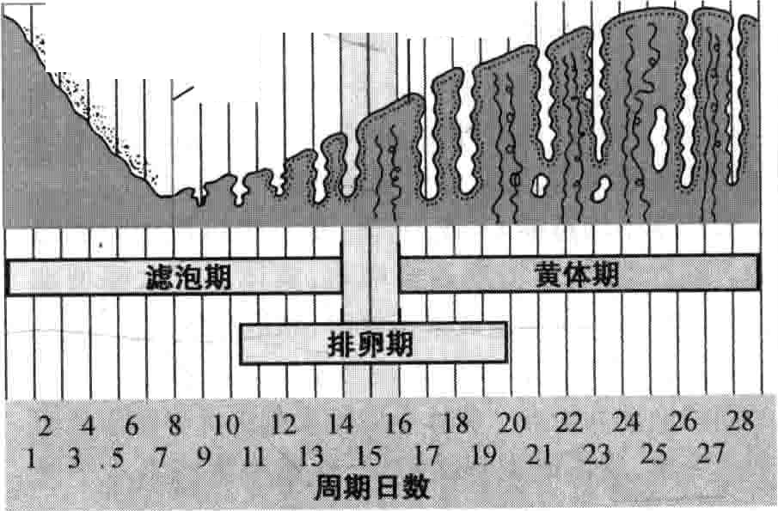

子宫壁l

11

..,

d , .

.

} ·

经

月

．

、 、





子宫内膜循环

1 · ·'.

' , :·

』

;II．.Cl 

J g

己

_七 .....

｀

＿｀．一

＼

第236节妇科疾病的临床表现与诊断 1083

II尸，第236节”,I



#### 妇科疾病的临床表现与诊断

影响女性生殖系统健康的疾病被称为妇科疾病，乳房疾病常被认为是妇科疾病。

临床表现

妇科疾病常见的症状包括外阴痉痒、阴道异常分泌物、阴道异常流血、盆腔疼痛、乳房疼痛。妇科疾病症状的严重程度常与年龄有关，因为这可能涉及与年龄有关的体内激素变化。

多毛

体毛过多，特别是分布在面部（上唇、下颌或鬓角区）和躯干（乳头周围或上胸部或下腹部）、四肢，被称为多毛症。多毛看起来不像是妇科疾病，但实际上确实是一种异常通常是由雄性激素水平过高造成的。有时也会出现一些男性特征，如嗓音变低、肌肉增加，称为男性化。

病因

多毛症最多见于多襄卵巢综合征。因为绝经后雌激素水平下降多毛症也见于绝经后妇女。多毛症也可能是脑垂体或肾上腺发生疾病，分泌过多的雄性激素（如睾酮）引起的。少见的病因有卵巢肿瘤，迟发性皮肤扑琳病（一种影响皮肤的酶缺乏病），过多使用类固醇激素、皮质类固醇激素、米诺地尔等药物。

诊断和治疗

血液检查可以了解雄性激素、雌性激素水平。

引起多毛症的激素水平紊乱如口服避孕药激素替代应当避免。可能引起多毛的药物应该停用。暂时的处理方法有剃毛拔毛蜡脱，以及使用脱毛剂。也可以凭处方购买依氮鸟氨酸(Elfo血thine，一种局部用的药膏）使用，它能减缓毛发生长，促使面部汗毛逐渐减少。白剂可能对多毛有效，激光照射治疗也可能有短时效果。唯一永久性的治疗是电解脱毛法，它能够破坏毛囊。

盆腔疼痛

许多妇女都经历过盆腔疼痛，是指疼痛发生于躯干最下的部位，位于腹腔下面，两侧鹘骨之间。疼痛可能是尖锐的，间断性的，或痉挛性的（类似于痛经），也可能是突发的、难以忍受的疼痛，或者只是持续的钝痛。疼痛强度可能逐渐加重、或者反复。疼痛经常呈周期性，与月经周期相符。疼痛区可能有触压痛。疼痛还可能伴有发热、恶心、呕吐。

病因

盆腔疼痛可能由骨盆区任一个器官的病变引起，包括生殖系统（子宫、输卵管、卵巢、阴道）、膀胱、直肠、阑尾。但有时盆腔疼痛原因来自骨盆外器官，如肾脏、肠、输尿管、胆襄或腹主动脉。心理因素，如紧张、抑郁，也可能诱发各种疼痛（包括盆腔痛），但是很少直接引起盆腔痛。



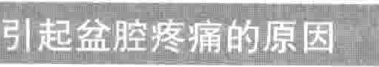

与生殖系统有关的原因病经

异位妊娠流产

·子宫内膜异位症子宫肌瘤

经间痛（月经周期的中间因排卵引起的疼痛）

．卵巢襄肿破裂或扭转盆腔炎性疾病

妇科肿瘤

与生殖系统无关的原因阑尾炎

尿道感染，如膀胱炎憩室炎

·胃肠炎

溃疡病

肠易激综合征

腹部淋巴结炎症（肠系膜淋巴结炎）尿路结石，如肾结石

腹壁疼痛（围绕腹腔的肌肉和结缔组织）消化系统肿瘤

诊断及治疗

妇女突然发生剧烈下腹部或盆腔部位的疼痛，应该尽快确定是否为需要立即外科手术的急腹症。例如，阑尾炎、溃疡穿孔、主动脉瘤、卵巢驱肿扭转、性传播疾病引起的盆腔感染、异位妊娠（通常发生在输卵管）等。

医师常常根据疼痛的性质（如持续时间、部位、其他伴随症状）、既往发作的情况等来判断病因。另外，疼痛发生与月经周期、进食、睡眠、性交、活动、大小便等的时间关系，其他能加重或减轻疼痛的因素，对诊断也有帮助。

医师对全腹部进行触诊，了解疼痛情况和有无包块。

108＿4 第_2 章女性保健

盆腔检查能帮助医师了解哪些器官受到影响、哪些部位有感染等。在实验室检查中，全血细胞计数、小便检查妊娠试验、超声检查、计算机断层X线扫描(CT)、磁共振成像(MRI)、微生物培养等检查有助千诊断。必要时可用腹腔镜（一种带光纤管的仪器，用来检查腹腔和盆腔）或剖腹探查来明确疼痛的原因。

如果明确了病因，进行针对病因的治疗能缓解疼痛。必要时服用止痛药。如果还有心理因素的影响，进行相应的间诊特别是疼痛发作的时间。

阴道流血

发生在青春期前、绝经后、怀孕期间的阴道流血都认为是不正常的。在生育年龄，阴道出血多来于月经周期，或其他疾病引起的出血或月经异常。通常，月经持续3到7天，周期21到35天。青春期的月经周期可能间隔

检查，发现生殖系统的肿瘤或者异常改变。其他检查方法包括巴氏阴道细胞涂片，宫颈活检和刮宫术。

治疗

根据病因选择治疗方式。口服避孕药或雌孕激素疗法可用于治疗功能失调性子宫出血。子宫内膜息肉、肌瘤和肿瘤及癌前病变都可以手术切除。缺铁可以用铁剂治疗。

白带异常

有少量的阴道分泌物是正常的。分泌物主要由宫颈分泌的液体（乳液）和阴道黏膜渗出物组成。正常的分泌物（白带）稀薄、清亮、乳白色。白带的量和外观可随年龄而不同。正常情况下，阴道分泌物是没有异味的，也不会伴有强痒和烧灼感。

阴道异常出血常见的原因

较长，达45天。出现下列情况时属于月经异常：

·月经出血量多（每小时1~2片卫生巾）

·持续时间长（持续超过7天）

·月经周期过短（少于21天）

·月经周期过长（超过90天）

任何年龄，出血时间过长或过多都会引起缺铁性贫血。

病因

阴道流血多由于阴道或生殖系统的疾病，特别是子

年龄组

婴儿

儿童

生育期的女性

., l

常见病因



I,

因胎丿L-W1暴露在母亲雌激素的环境下，出生后l到2天会有少戴阴道出血。

外伤（包括性侵犯）

感染（包括性侵犯引起）

阴道异物插入（如厕纸或玩具）尿道膨出体外

性早熟致月经过早

怀孕并发症

＂

宫。常见的病因包括生殖系统疾病、外伤、妊娠并发症、 、

流产 －

异位妊娠

，户止



激素水平的变化（称为功能失调性子宫出血）和其他内

分泌疾病。例如，甲状腺疾病可引起月经异常，周期缩短或者延长，甚至停经。

某种病因可能在某一年龄段的妇女比较常见。儿童

期发生阴道出血很少见的，最常见的原因是阴道异物或阴道外伤。功能失调性出血多见于青少年时期（月经周期刚开始）或40多岁的妇女（接近绝经，见有关章节）与

怀孕有关的阴道出血常发生在不知道自己怀孕的妇女身

．

胎盘异常：胎盘早剥或前置胎盘

胎盘剥 不全

激素水平异常

功能失调性子宫出血（最常见的原因）

大脑功能异常影响生殖系统

甲状腺疾病 ．

肾上腺或卵巢肿瘤生殖系统疾病

肿瘤

上。肿瘤也会引起生育期妇女阴道流血，但并不绝对。绝经后的女性，宫颈、阴道、子宫内膜的恶性肿瘤是引起阴道流血的常见原因。但是阴道壁变薄（萎缩性阴道炎）子宫内膜过薄或过度增生也可以引起出血。

医生需要问诊症状并进行盆腔检查。生育期的妇女需要测妊娠试验。如果出血时间长或者频繁，应做血常规检查，检测血清铁是否有降低，根据情况选择其他检查项目。

体格检查（包括盆腔检查）需要完成。性早熟引起

的阴道流血很容易识别，往往儿童已有阴毛及乳房的发育。通过体格检查，很容易区别阴道或者宫颈疾病引起

下上

绝经后妇女

非癌性增生（息肉、子宫肌瘤、囊肿，以及原

发于子宫或卵巢的肿瘤）子宫内膜旯位症

外伤

｀ 感染（如衣原体感染或生殖器抚）

盆腔炎性疾病

与节育有关的因素

漏服或服错避孕药

服用避孕药的第一个月会出现不规则出血使用宫内节育器

生殖器官癌

生殖器官的良性肿瘤（息肉和肿瘤）年龄相关的阴道变窄

性交时的擦伤

子宫内膜的增厚（子宫内膜增生）

的出血。

验血可以检查甲状腺功能，或其他血液疾病。医生可以通过经腹或经阴道（使用特殊的阴道探头）的超声

"',··lll,, _了- - L

评价：儿童的阴道出血必须由医生明确诊断，如果出血量多

（超过每小时一片卫生巾的量），伴有疼痛、头晕、呼吸困难，或怀孕的妇女有阴道流血都应该及时就诊。

一匕！－

｀

_可_13一L

第236节 妇科疾病的临床表现与诊断 1085

`

女婴出生时可出现阴道黏液样的分泌物，有时混有少量的血。这种分泌物是出生前吸收了母亲体内的雌激素造成的。出生后1到2天，因雌激素水平下降，会出现少蜇的阴道流血。正常情况下，较大的婴儿和女孩子，在不到青春期雌激素水平升高的时候是不会出现明显的阴道分泌物的。

在生育年龄的女性，正常白带的量和外观也会随着

月经周期而变化。例如，在月经中期（排卵期），会有大量的、稀薄的薪液产生。妊娠、口服避孕药、性刺激也可能影响白带的量和外观。绝经后，雌激素水平下降，白带量会减少。以下情况的阴道分泌物是异常的：

·量比平常多

·比平常稠

·脓性

·白色、块状（像奶酪块）

·灰色、淡绿色、黄色或血性

·恶臭味（鱼腥味）

·伴有痛痒、烧灼感、皮疹或下腹酸痛

病因

分泌物异常提示可能有阴道炎症（阴道炎），其原因可能是化学刺激（表现出外阴痛痒）或感染引起的。在幼女，阴道异物也可能导致阴道炎症，出现带血的阴道分

泌物。最常见的阴道异物是一小块进入阴道的卫生纸。·一有时是一个小玩具。一些妇女使用杀精子剂、阴道润滑

剂、阴道隔膜有时也会刺激阴道或外阴，引起炎症。对乳

胶过敏的妇女，接触乳胶避孕套也会刺激外阴和阴道。出现白色、红色或黄色块状，带有臭味或鱼腥味的白

带是细菌性阴道病的典型表现。而黏稠的、白色块状

（乳酪样）白带是念珠菌性阴道炎（一种真菌感染）的典型表现。大量的有异味的黄绿色白带，则是由淋球菌或衣原体感染引起的。

阴道分泌物呈水样或血性，常常可能由阴道、子宫颈或子宫内膜的癌症引起。盆腔放射冶疗也可能引起白带异常。评价

医师判断白带异常的原因主要是看白带的外观，病人的年龄，还有其他症状。白带标本的显微镜下检查可以判断是否有感染以及感染的类型。霉菌和滴虫感染仅通过此项检查即可诊断。性活动活跃或者性传播疾病高危的女性需进行分泌物细菌培养，并检测DNA，明确是否有淋病或者衣原体感染。

治疗

治疗方法根据病因决定。勤换内裤和每日洗澡有助于缓解症状，但不能完全根除感染。如果产品（如乳膏、粉、肥皂或避孕套）持续引起刺激症状，则不可再使用。冲洗剂和使用女性喷雾都不应使用。这些产品不仅不能清除分泌物、反而会使清况更糟，冲洗会增加盆腔炎症疾病的风险。

外阴瘟痒 ．

外阴痛痒涉及的区域包括外生殖器（外阴）和阴道。许多妇女偶尔都会发生外阴痛痒，一般不用处理。只有在这种强痒待续、严重、反复发作的时候才被认为是需要处理的问题。

病因

外阴痊痒可能的病因有：

·感染：细菌性阴道炎，念珠菌阴道炎（一种真菌感染），滴虫性阴道炎（一种原虫感染）可引起痛痒。这些感染还可以引起白带异常。

·刺激：化学刺激可引起外阴痊痒。比如洗涤剂，漂白剂，织物柔软剂，合成纤维，泡沫浴液，香皂，女性卫生喷雾剂，香水，月经垫，织物染料，卫生纸，阴道药膏，阴道灌洗，避孕套，避孕泡沫。

·阴道黏膜的变化：绝经期的激素水平变化导致阴道干燥，会引起熹痒。其他病因还有皮肤疾病，如银屑病和硬化性苔薛。硬化性苔鲜以阴道口周围皮肤萎缩变薄、变白为特征。如果不治疗，硬化性苔薛可能出现瘢痕，癌变风险会增加。

评价

医生通过询问症状及阴道及盆腔检查可基本明确病因。如果需要，可行进一步检查。

治疗

需要时进行治疗。每天换洗内裤，清洗外阴、保持阴道清洁。清洗时使用非刺激性的肥皂。这些措施可以减轻引起痛痒的刺激因素。过度的清洗会使阴道干燥，引起痛痒。皮质类固醇制剂如氢化可的松软膏可临时止痒，口服抗组胺药物可以缓解刺激性物品引起的痛痒。如果有肥皂、乳霜、粉剂等引起痛痒，应停止使用。不应进行外阴清洗剂和阴道灌洗。

治疗硬化性苔鲜可使用含大剂量皮质类固醇激素的软膏或油膏。

妇科诊断

女性的健康生活应该包括定期的妇科检查，以及做一些实验室检查来排除或早期发现妇科疾患（见34页表格）。女性从13岁到15岁起就应每年进行一次检查。有性生活的女性检查应包括妇科盆腔检查，没有性生活的女性则不需要。性生活开始的3年后或21岁时，妇科检查应包括宫颈的检查（如宫颈巴氏细胞涂片或宫颈涂片检查）来筛查宫颈的癌前病变。

就妇科诊治来说，妇女更乐意选择一个愿意同她们讨论一些敏感话题的医师，如性、生育控制、妊娠、绝经相关问题等。这个医师可以是妇科医师、内科医师、助产士、全科医师、家庭医师及护士。

1086 第22章女性保健

儿童和青少年的妇科检查有时需要儿科医生来进行。如果儿科医生没有时间与女孩进行关于妇科健康的私人谈话，或者关注她的妇科健康问题，就应该由其他的医生来完成这项工作。

在妇科门诊的时候，医生需要问关于生殖和性生活

和解剖等方面的问题，包括安全的性行为，比如避孕套的使用，以减少性传播疾病的风险。

妇科病史

妇科诊断开始要提出一系列与生殖和月经有关的问题（妇科病史），通常主要询问就诊的原因，这就是妇科病史。一个完整的妇科病史包括下面一些方面：

·月经开始来潮（月经初潮）的年龄

·多久来一次是否有规律、持续时间和经血量

·最后两次月经的日期

·怀孕的次数、日期及怀孕时有无并发症

医师也可能询问有无异常出血的问题，月经过多或过少，经间期出血等。

医师为了诊断某些妇科感染、损伤和怀孕的可能，要

了解有关性行为的情况。要了解就诊妇女是否在使用或想要使用控制生育的措施，以及她还有些什么关注的间题需要咨询和了解。

医师还要询问在月经期、性交时和其他情况下是否

出现疼痛，严重程度如何，在什么情况下可以缓解。也要问到关于乳房的问题，疼痛、增生、触痛、红肿、是否有液体从乳头溢出等，是否做过乳房自我检查，多久做一次，是否需要指导。

医师应复习病人的妇科既往史，通常也要获得包括

非妇科疾病在内的全部病史。医师要复习病人使用过的所有药物，包括处方药、非处方药和非法药物，以及烟和酒。因为这些因素中有很多能影响妇女一些器官的功能并危害全身健康。过去和现在有关心理、生理或性虐待的问题都值得注意。如果病人的叙述集中在与排尿有关的方面，就要弄清是否有尿路感染或者尿失禁（不能控制排尿）。

妇科检查

很多妇女很畏惧妇科检查，其实她应该让医师在检查前了解自己的这种顾虑。如果检查引起疼痛，她也应该告知医师。通常要求妇女在检查前排空膀胱，同时收集尿标本，用作实验室检查。

医生常常触诊颈部和甲状腺以检查肿块和其他异

常。肿大和功能亢进的甲状腺会导致月经异常。医生检查皮肤有无痊疮、多毛、斑点和肿物的体征。

乳房检查通常在盆腔检查前进行也可以在盆腔检查

后进行。病人取坐姿，医师检查乳房的形状、有无小的凹陷、皮肤张力、有无肿块和溢液。然后让病人保持坐姿或

｀

平卧，双手叉腰或上举过头、医师用手的掌面 诊双侧乳房（触诊），同时检查腋窝淋巴结是否肿大。还要检查颈部和甲状腺有无肿块和异常。进行检查时，医师还可以让病人自己重复一下进行乳房自我检查的方法。

医师还要用听诊器听肠管活动的情况和有无血流通过狭窄血管产生的异常杂音。医师要进行腹部们诊，看腹腔器官有无增大或出现异常肿块，特别是肝脏和脾脏c医师在做深部们诊时，病人可能感到不舒服，但不应有疼痛。用手指轻轻叩击（叩诊），同时仔细辨别空响区与实音区之间的界限，有助于确定肝脏和脾脏的大小。

盆腔检查时，受检妇女的背部和臀部躺在检查床上，双膝弯曲，臀部移至检查床的边沿。大多数检查床都有足蹬或膝蹬，帮助妇女保持受检的姿势。如果受检者希望自己也观察到检查的情况，可以事先说明，检查时使用镜子反射，医师还可以作解释或用图表说明。盆腔检查开始，首先观察外生殖器区域，注意阴毛分布，有无异常，颜色改变，有无异常分泌物或炎症。这些检查可以提供有关激素障碍、癌症、感染、损伤或躯体缺陷的线索。

医师戴上手套，用手指分开大阴唇，检查阴道口。用一把温暖的、用水润滑的扩张器（一种金属或塑料的器械，能把阴道壁分开），检查阴道深部和子宫颈。要仔细检查子宫颈有无炎症和癌变的迹象。作巴氏阴道细胞涂片或其他类似的检查，是用一个小的塑料刮片（很像压舌板），从子宫颈表面刮取细胞，或用小毛刷从宫颈刷下细胞作标本口还要注意检查有无膀胱、直肠、肠管突入阴道的情况。

取下窥阴器后，进行双合诊检查。要检查阴道壁的

张力与支撑。医师的一只手戴上手套用食指和中指进入阴道，另一只手在下腹部耻骨联合上方向下配合检查。通常在双手间可们及子宫，一个像梨状的光滑实体，注意它的位置、大小、硬度和触痛。如果有什么阳性发现，就可以作出判断。然后，将放在腹部的手向两侧移动，稍加压力，检查卵巢的情况。卵巢很小，要 到它比子宫困难得多，常常需要更大的压力，受检的妇女可能感到很不舒服，但也不至于疼痛。通过检查可以了解卵巢的大小，是否有触痛，也可以 及阴道内的肿块和触痛部位。

最后，医师用食指插人阴道，中指插入直肠作直肠阴

道检查（三合诊）。这种检查能发现阴道后壁是否有异常的增生和触痛，也能发现直肠有无痔疮、肛裂、息肉和肿块，还可以取粪便作隐血试验。为了方便起见，可以给受检者一个便于携带的袋子。

筛查

女性两项重要的筛查是筛查宫颈恶性病变的宫颈细胞学检查（类似宫颈涂片检查）和检查乳腺肿瘤的乳腺 X线检查。性传播疾病高危的女性需要筛查性传播疾病。其他的筛查是针对孕妇的。

第236节

`

妇科疾病的临床表现与诊断

1087

宫颈癌筛查

宫颈细胞学检查（如宫颈涂片）是从宫颈表面取细胞，然后在显微镜下检查。有两种检查方式：传统的宫颈细胞检查和宫颈黏液细胞学检查。医生用窥器撑开阴道，用一个小的刮片（很像压舌板），从宫颈表面刮取细胞。然后刮取的宫颈细胞放在载玻片上，放入固定液，做

成标本送往实验室，在显微镜下检查是否有宫颈癌或者

物拭子也可以用于检测HPV。HPV测试阴性的女性说明宫颈癌和癌前病变的几率很小。HPV高风险的女性，在宫颈涂片检查的同时检测HPV，如果年龄大于30岁的女性两项检测结果都正常，则3年之内不需要重复这两项检查。

 11

I

癌前病变。通常巴氏细胞检查会有不适，但不会引起疼痛，而且只需几秒钟的时间。

巴氏涂片检查能检查出80%~85％的宫颈癌，甚至是早期宫颈癌和癌前病变。这些癌前病变称为宫颈上皮内瘤变，早期发现有助于预防癌症。

如果受检者在检查前至少有24小时没有做过阴道冲洗或使用阴道药物，这种检查是很准确的。第一次检查应该在初次性交后3年或者不晚于21岁。检查的频率取决于年龄和之前的宫颈涂片检查结果：

* 30岁之前；每年或者每两年一次。
* 30岁之后：如果连续3年检查结果都是正常的，可以每2到3年检查一次。但是子宫内膜癌高危的女性需要检查的更加频繁，包括有－HIV(人类免疫缺陷病





诊断步骤

收集宫颈细胞

刷子 子宫

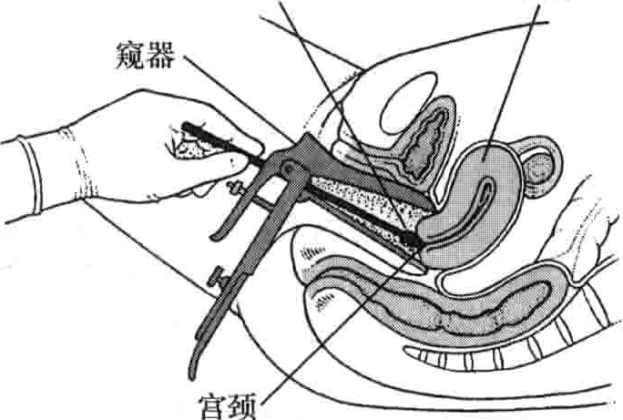

J

J i h·1 4 --nr 1

· _ I



i11





毒）感染的女性或者有免疫功能低下（药物或者免疫功能障碍引起的）的女性。

令

* 65~70岁之后：如果检查至少3年连续正常，或近10年内没有异常结果，可以不需要继续检查。如果女性更换性伴侣或有多个性伴侣，则需要恢复检查。

子宫全切术后的女性或既往检查结果均正常的女性可不需要再行宫颈细胞学检查。

性传播疾病筛查

有的性传播疾病风险的女性尽管没有症状，也需要每年筛查这种疾病，高风险的女性包括：

* 25岁或者小于25岁的性活跃妇女

·刚开始有性生活的女性

·有多个性伴侣的女性

·既往有性传播疾病病史的女性

·不能坚待使用屏障避孕（避孕套），或者相互不是唯一的性伴侣，或者不能确定是否为唯一的性伴侣。

·怀孕的女性

·阴道分泌物异常的女性

大多数的性传播疾病的检查，医生需要取宫颈管的分泌物，然后送入实验室分析。怀疑自己患有这些疾病的妇女，可以要求进行检查，通过尿道也可以检查淋病和衣原体的感染。

如果年龄大于或者等于30岁，或宫颈涂片检查怀疑

有HPV感染引起的病变时，医生需要检测HPV感染，

HPV可以引起生殖器抚或宫颈癌。阴道分泌物或分泌

一般来说，需要更进一步的检查。活检

取下小块待检组织放在显微镜下观察。活检的部位可以使外阴、阴道、宫颈、子宫内膜。

阴道和宫颈：通常在怀疑有癌前病变（一种很可能

发展为癌症的情况）或癌变时进行，通常宫颈涂片检查有异常。阴道或宫颈的活检通常在阴道镜下进行。阴道镜时医生可以从看上去异常的部位取组织。子宫颈和阴道活检通常不需要麻醉。通常，病人只感到组织被提起或稍有痉挛性疼痛。手术前20分钟服用非笛体类抗炎药物，如布洛芬，可以缓解手术时的不适。

外阴：对外阴的活检可在诊室内用局麻完成。

子宫：子宫内膜活检是用一个金属或塑料的小吸管进入宫颈吸取内膜组织。吸管前后左右移动以吸出子宫内膜。这个检查通常是为了明确阴道异常出血的原因。有时，不育症专家也使用这个检查来判断是否已经排卵、子宫内膜是否适宜胚胎植入。子宫内膜活检可在诊断室进行，不需要麻醉，就像月经痉挛的感觉。手术前20分钟服用非笛体类抗炎药物，如布洛芬，可以缓解手术时的不适。

阴道镜检查

宫颈涂片检查有异常时需要行阴道镜检查。阴道镜检查需要用窥器张开阴道壁，暴露宫颈，然后用双筒放大镜（类似显微镜）检查宫颈是否有癌变征象。通常在放大镜下取一块组织活检，单纯的阴道镜检查（或活检）无

1088 第22章女性保健

痛，不需要麻醉。阴道镜下活检，通常像一种痉挛的感觉，同样无需麻醉，检查时间只需10~15分钟。

宫颈管刮除术

用一个小刮匙深入子宫颈管刮取宫颈内膜组织。小刮匙可以伸到宫颈管内，刮出少部分组织并进行活检。由病理专家在显微镜下检查，通常在怀疑有宫颈或子宫内膜癌变或需要排除诊断时进行，一般在阴道镜下操作 不需要麻醉。

刮宫术

用窥器扩张开阴道后，用金属扩张器括开宫颈口，以便刮匙能进入子宫刮取子宫内膜。

这种检查用于不完全流产的治疗，或在活检病理结果未出时，刮宫术可用于诊断子宫内膜的异常。但这种方法并不常用。因为活检的操作在诊室就可以进行，而且结果更加精确。手术通常在医院用全身麻醉进行。但是，大多数病人并不需要留院观察到第二天。



刮宫术

子宫

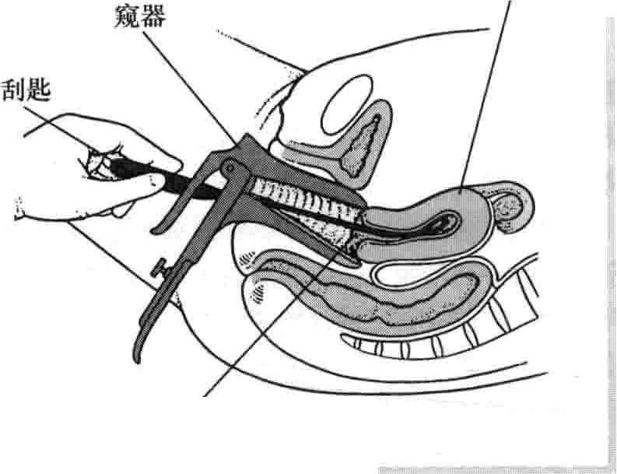

II

II

宫颈

子宫输卵管造影术

子宫输卵管造影术是通过宫颈管向宫腔及输卵管内注入造影剂(X线下可视），然后用X线检查c

这个检查常用于明确不孕不育的病因或者绝育手术

是否成功。需要在有X线的检查室内进行，如医院的放射科。检查时可能引起不适，如疼痛。检查前20分钟，服用非肖体类抗炎药（如布洛芬），可缓解不适。

宫腔镜

用一根导管通过子宫颈插入宫腔，管中有能传送光的光纤装置，可以用来观察宫腔，还有取活检的器械、电

烙器或其他外科手术器械。通常能看到异常出血的来源或其他病变，还能取活检标本和进行止血或切除。可在诊室完成，也可在医院与诊断性刮宫同时进行。

腹腔镜

为了直接观察子宫、输卵管、卵巢的情况，医师会使用一种称为腹腔镜的可视细管装置。带光纤的可视细管通过肚胳下方的小切口进入腹腔，同时使用探针样的举宫器从阴道插入子宫，以便医师可推动器官更利于观察。使用二氧化碳膨胀腹腔，使腹部和盆腔器官看得更清楚。

腹腔镜用于确诊盆腔疼痛、不孕和其他妇科疾病的

原因。使用腹腔镜的手术操作器械可以进行一切外科操作，如取活检、绝育术、输卵管和卵巢上的异位妊娠病灶清除术等。如果有其他外科操作，如切除卵巢肿瘤，切除子宫等，需要做辅助切口。

腹腔镜检查通常在医院进行，一般需要全麻，通常不

用留院观察到第二天。腹腔镜检查后可能会有轻微下腹不适，一般3~5天后就能恢复正常活动。恢复的时间取决于腹腔镜操作的方式。

环形电切术

环形电切术是用一个导电的细金属环切下小块组织检查，通常切除的范围大于取活检的部分。 ｀

通常在巴氏阴道细胞涂片结果异常，需进一步明确诊断以及需要切除异常组织时进行。环形电切术需要麻醉（通常是局麻），大约需要5~10分钟，也可以在诊断室进行。术后病人可能感到轻微不适，有少量出血。术前20分钟服用非笛体类抗炎药如布洛芬，可以缓解手术时的不适。

宫腔声学造影

液体通过插入宫颈的细管注入，充满、扩张宫腔，再用超声波扫描显示宫腔内部的异常，使息肉、子宫黏膜下肌瘤等病变更容易被发现。检查在诊断室进行，一般需要局麻。检查前20分钟使用非肖体抗炎药如布洛芬，可缓解可能出现的痉挛痛。

超声波检查

钮能发出高频、不能听见声波的装置通过腹壁或阴道探测内部器官，它能反射出内部结构的图形并显示在监视器屏幕上。

超声检查可以发现宫外孕，肌瘤，肿瘤或者卵巢上的

其他异常。怀孕期可以帮助明确胎儿的位置和大小，也可以用于阴道羊膜腔穿刺术和进行绒毛活检。超声检查是无痛的，目前尚未发现对胎儿有何风险。

彝

｀

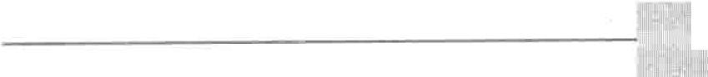第23!7节

｀

勹 「俞一一·

第237节女性性功能障碍 1089

一．一

女性性功能障碍

女性性功能障碍包括性交痛、阴道痉挛、性欲低下性唤起障碍及性高潮障碍。

抑郁或焦虑等心理因素或者服用药物会增加性功能

障碍发生的几率。

诊断时，医生需要对女性及其配偶分别及共同问诊，通常需要对女性做盆腔检查。

觐无论原因是什么，积极地改善双方关系，公开、清楚地

沟通，有计划地进行性生活都有助于改善性功能障碍。约有30%~50％的女性会在一生中的某个时期经

历过性功能方面的问题。如果问题严重到引起了困扰，就成为性功能障碍。性功能障碍有具体的表现和诊断，如性欲低下、性唤起障碍、性交痛、阴道紧缩。各种障碍之间的区分并不十分清晰，因为大多数女性的性功能障碍问题有不止一种症状。例如有性唤起障碍的女性性生活次数会比较少，达到性高潮也会有困难，甚至会有性交

·增加幸福感 ．

·确信和伴侣彼此中意

·邀请或者安抚伴侣

特别是当一段关系已经持续很长时间时，女性通常在性活动之前很少有性交的欲望（即原始的欲望），但是性活动和性刺激一旦开始就会产生欲望。

你知道吗·簪.....

长期关系中的女性，在性活动和刺激之前很少甚至没有性欲望。

原因

引起性功能障碍的原因有很多。传统上说，性功能受生理和心理两方面因素的影响。但是两种因素的区分

痛。有性交痛的女性经常会有性欲低下。

并不清楚。心理因素可以引起在大脑、神经系统、激素，

正常性功能

正常性功能是涉及精神（思维和情绪）和躯体（神经、循环和内分泌系统）两方面所引起的性反应。性反应周期由以下几个部分组成：

·兴奋期是萌动进行性活动的愿望，由思维、语言、视觉、嗅觉和触觉所激发。一旦女性的性欲被唤起，是很容易从外在发现的。

以及生殖器官等生理因素的作用。有些因素对境况的影响多于对女性的影响。

心理因素抑郁与焦虑完全有关。之前的经历会影

响女性的心理和性唤起，例如：

·性虐待或其他经历会引起自尊心的降低、害羞，或者愧疚。

·情感、生理，或者儿童或者青少年时期的性虐待经历

·觉醒期：是一种主观因素—有性兴奋的感觉和思考。

会使儿童学会控制、隐藏情感—一种有效的防护。

这时包含一种躯体因素—生殖器部位的血流增加。阴蒂（类似于男性的阴茎）和阴道充血。血流最的增加还会引起阴道分泌物增多（使阴道润滑）。血流量的增加会随着年龄的增加减弱。血流量的增加并不受女性感觉或者意识的控制。

·高潮期是性兴奋的顶峰时期或性欲高潮期。女性在高潮期，阴道周围的肌肉有节律的收缩，全身肌肉张力增加，盆腔肌肉收缩。

·消退期是高潮期后的一种满足感，伴全身肌肉的放松。但消退期可以在觉醒期后缓慢出现，而没有高潮期。很多妇女在消退期后，几乎可以对新的刺激立即有所反应。

大多数男性和女性进行性生活有几种原因。如被对

方吸引，渴望身心的愉悦，感情、爱情、浪漫、或者亲密。但女性因为情感的原因会更多。大多数女性们同意性交可能因为以下几点：

·体验亲密的情感

但是控制和隐藏情感的女性性唤起时会有障碍。

·如果女性在童年时期失去了伴侣或者其他的爱人，会给他在与性伴侣的亲密过程中带来困难，因为他们害怕再经历一次类似的失去，这种情况有时是无意识的。

各种性担忧会影响性功能。例如，女性会担心

性交过程中或者性伴侣的性表现带来的不必要的后果。

情境因素：与情境有关的因素包括以下几个方面：

·相互关系：女性可能会对性伴侣有不信任或者有负面的感觉。女性对性伴侣的能力会比早期降低。

·环境：周围环境对于不压抑的性表达没有情趣、不私

密或不安全。

·文化背景：女性生活的文化背景可能对性是限制和约束的。这样的文化传统会使女性在性生活中感到羞

·愧。女性和她的性伴侣可能是来自千对性活动有不

同认识的地方。

1090 第22章女性保健

·焦虑：家庭、工作、财政等方面会困扰女性，从而影响性活动。

影响女性性功能原因是什么？II

. II'II

,, Ill,11 1

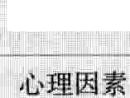

类或II



诊。医生在问诊时会问到关于症状、其他疾病、药物应用双方的关系、情绪、自尊心、童年时代的关系、过去的性经历以及人格特质。医生还需要做一次盆腔检查。检查时动作要轻柔，并且详细解释检查的程序。如果女性需要，可以给她一面镜子让她观察自己的阴部。如果她

害怕自己的阴道内有任何东西插入，可以让她在检查时

II', I I.., IIl _

 在童年或者青少年时期的辱骂围摩生理或者性）



,i 1 l i}

廿

吵吵 干 ， 合合

偏 、

妒

, ”

l

. .

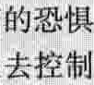i1` III



情境因素

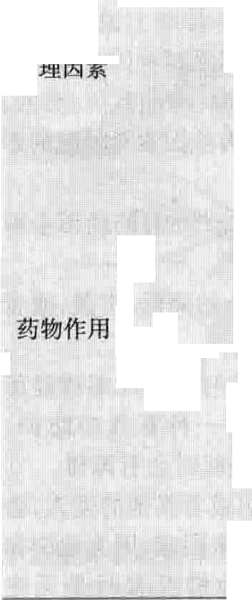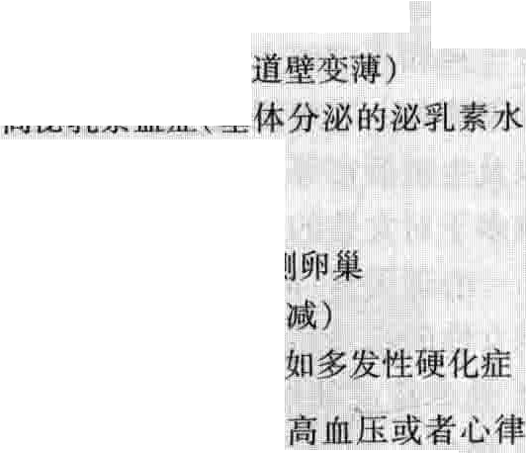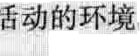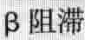

生一一主11

｀二二

萎缩性阴遣炎（1阴

酗归Il空而命（乖

ii

响卜高tI I\;'III. 1,;1JII,I

体质差 ＼ i111

绝鱼煎仔术l,“劝

｀状鹰创佃减阻（甲：

望神经系统，问题，叶

I

!!'

l

，,L

,'「:1

I,'b., 1·,'

剂（用于治疗

失常）， iII,II』1 lI,II'II.I, II,I

阻断睾酮产生和发挥作用的药物（如利尿 螺钓配，1III I III

激素类药物（如速孕药或口服雌激素

类药物｝II'lIIII,4:[

[I!

III IIII',

“'

某些 抑郁药物：特别是选择性5－痉

色胺吾摄取抑制剂

l;IIj

生理因素：不同的生理疾病和药物都可能会引起或促使性功能障碍。年龄增长或疾病引起的激素水平的变化会干扰性功能。例如，绝经后雌激素水平下降会导致阴道组织变薄、干燥、失去弹性。这种情况被称为萎缩性阴道炎，从而导致性交疼痛。其他情况如卵巢切除，也会导致雌激素水平降低，引起性功能障碍。

．

卧，．

11.

ii

选择性5－经色胺摄取抑制剂作为一种抗抑郁药物，

常常会带来一些问题。口服的雌激素治疗，有时用来控制绝经引起的一些症状，也会引起性功能障碍，但并不常见。实际上，雌激素治疗能增强绝经后女性的性功能。诊断

诊断常常需要性伴侣双方的共同和单独的详细问

握着医生的手控制内部检查的节奏。通常医生不需要任何仪器如窥器，用于诊断性功能问题。窥器可用于宫颈涂片检查。

i1砂你知道吗…．．..

1占 服用血清素再摄取抑制剂（此类的抗抑郁药）治疗抑郁症，会影响性功能。



如果医生怀疑患者有性病，应进行进一步的检查。

治疗

根据病因选择治疗方式。一些常规的治疗方法可用于任何原因引起的性功能疾病：

·花时间和精力关注性活动：事务繁多的女性可能会忙

于处理其他事情，或被分心（如工作，家务，孩子，社交）。把性生活优先，并避免精力分散。这样可以使女性在性活动中集中精力，并享受其中。

·增进女性和她的伴侣之间的关系，包括性关系。

·选择合适的时间和地点进行性活动：例如，在夜晚，女性准备睡觉的时候，并不是一个很好的时间。确认地点的私密性可以缓解害怕被发现或者打扰的女性的忧虑。预留出足够的时间。

·进行不同类型的性活动：例如在性交前，充分爱抚、亲

吻身体的敏感部位、触摸其他的生殖器，可以加强关系，减轻焦虑。

·分配出除了性生活的共同时间订伴侣间经常交流可以

增加性欲。

·增进伴侣间的信任、相互尊重、增进关系：这些方面，无论有没有专业人员的指导都可以培养。这些通常会影响到女性的性生活。夫妇需要学习如何解决可能会干扰他们之间关系的矛盾。

·采取方法避免不必要的结果：例如，害怕怀孕或者感

染性传播疾病时可使用避孕套。

因为女性性功能障碍的类型不止一种，因此治疗方法常常需要多种。当主要原因是心理因素的时候，心理治疗有效。但是，只知道什么是正常的性活动，不足以帮助女性改变她们的想法和行为。

选择性血清素再摄取抑制剂(SSRJs)可引起多种类

型的性功能障碍。与其他的抗抑郁药物同服，有益于减

=t.

｀

....刁--

第237节女性性功能障碍 1091

`

轻性功能的损害。这些药物包括安非拉酮、吗氯贝胺、米氮平、文拉法辛。安非拉酮与SSRJ类药物共同使用比单独应用SSRI能够更有利于性反应。有证据表明，如果女性因服用SSRis类药物没有性高潮时，西地那非可以使她们重获高潮。

性交疼痛

性交疼痛是指在性交时产生疼痛。皂［疼痛可能在浅表或者深处。

囡可能有阴道干燥或阴道痉挛引起。口诊断需要根据症状和盆腔检查。

册局部涂抹麻醉药物、使用润滑剂或锻炼阴道肌肉及改变体位会减轻症状。

雪根据病因选择治疗方法。

疼痛可能在浅表部位，感觉在阴道口（生殖器部位·或外阴）。也可能是深部的疼痛．当阴茎或者假阳具进

一步插入时，感觉像骨盆里疼痛。疼痛的性质可能是烧灼痛刺痛或痉挛性疼痛。

病因

病因决定了疼痛是在浅表还是深部。

表面疼痛：性交痛可能是因为阴道分泌物不足引起的，阴道于燥，性交时阴道润滑不足。阴道润滑不足常常是因为性交时性挑逗不足引起。但是女性的年龄的增加，激素水平的降低会改变阴道壁的厚度，使阴道变得干燥。这种情况称作萎缩性阴道炎。母乳喂养期间。因为激素水平降低，阴道也会相对干燥。服用抗组胺药，可引起轻度的、暂时性的阴道干燥。

表面疼痛还可能由其他因素引起：

·最常见的原因是，生殖器部位疼痛的敏感性增加（诱发性阴道前庭痛） ＿

·生殖器、阴道、巴氏腺（阴道口一侧的一个小腺体）的发炎或者感染（包括生殖器庖疹）

·尿路感染。

·生殖器部位的外伤。

·避孕泡沫或果冻乳胶避孕套等过敏反应

·阴道壁肌肉的不自主收缩（阴道痉挛）

·极少因为先天畸形（如阴道纵隔）

·阴道收紧术（例如，修复在分挽过程中撕裂的组织或纠正盆底功能障碍）

·阴茎插入阴道使处女膜破裂引起疼痛

处女膜是没有经历过性活动的女性，覆盛在阴道口的一层膜。女性在初次性交时．如果覆盖阴道口的处女膜仍保持完整，随着阴茎插入阴道就会使处女膜破裂另l

起疼痛。有些女性的处女膜非常紧。

深部疼痛：性交后出现的深部疼痛，可能由以下因素

引起

·宫颈、子宫或输卵管的感染（盆腔炎性疾病）引起的盆腔脓肿。

·子宫内膜异位症。

·骨盆内器官的异常（如肿瘤或者卵巢襄肿）。

·由于手术、感染或者肿瘤放疗形成的卵巢与骨盆间的瘢痕组织，

放疗可引起浅表的和深部的疼痛。阴道周围的瘢痕组织使阴道变小变短，延展性变差。

有时这类疾病可导致子宫后倾。支撑子宫位置的韧带肌肉或其他组织薄弱，可导致子宫向阴道方向下垂

（子宫脱垂）。这类子宫位置的改变，可在性交时引起深畴部疼痛Q

疼痛也可能受情绪的影响。如创伤后性经历如强奸会使轻微的不适感觉像剧烈的疼痛。对配偶生气或厌恶、害怕亲密接触、怀孕、否定自身形象和认为疼痛不会缓解的想法会放大疼痛。

诊断

诊断需要根据女性的症状，如疼痛发生的时间和部位，和体格检查的结果。生殖器部位需要轻柔的但是仔细地检查，寻找病因，如炎症或者其他异常。医生可以轻柔的碰触生殖器部位，寻找疼痛的部位。医生通过在阴道内插入一或两根手指，感受阴道肌肉的紧张。检查子宫和卵巢，医生只需将另一只手放在下腹部触诊即可。通常需要经过直肠做三和诊。

治疗

鼓励夫妇双方一起寻找能相互达到快感的方式（包括高潮和射精）。包括用嘴、手或者工具进行刺激的方法。

骨盆肌肉锻炼可以缓解任何原因引起的症状。

涂抹麻醉药膏、并采取盆浴与性交前使用润滑剂一样可治疗浅表疼痛。可应用水基润滑剂而不能应用凡士林等其他油基润滑剂。油基润滑剂会使阴道干燥，而且破坏乳胶避孕工具，如避孕套或隔膜。花更多的时间在性交前的刺激上？可以增加阴道的润滑。

更换性交的体位会有助于改善深部疼痛。例如，女性在上方可以获得更多的控制权，或者通过使用其他的体位限制阴茎插入的深度。

根据病因选择特殊的治疗方法：

·绝经后阴道壁变薄变干：阴道内应用雌激素药物，或者口服雌激素C

·感染：抗生索、抗真菌药物，或者其他适应的药物。

·襄肿或者脓肿：手术切除。

·先天畸形或者韧性处女膜：手术纠正。

1092 第22章女性保健

·子宫脱垂：阴道内放入子宫托，恢复子宫的位置并起支撑作用，或者手术治疗。

＿

诱发性前庭痛

诱发性前庭（外阴前庭）是指阴道开口的前庭部位对疼痛的敏感性增加，即使是轻微的碰触都会引起疼痛。

性交时阴茎进入阴道并活动时最容易发生的即诱发性前庭痛。疼痛突然发生，阴茎停止运动时减轻，活动时疼痛再次出现。

目前病因并不明确，但与物理因素导致外阴疼痛信

号与大脑间传递通路改变，使这部分信号更加敏感有关。因此正常轻柔的碰触会感觉非常疼痛。骨盆的肌肉紧张也会增加疼痛。女性在性交后或排尿后，会感觉到生殖部位的灼烧痛。

这种疾病是一种慢性疼痛，常常伴有其他慢性疼痛，

如下颌痛或刺激性肠道综合征。治疗

治疗方法有外用消炎药膏或者麻醉药膏，或者口服

药物，如低剂量的使用抗抑郁药和抗惊厥药。这些药物可以改善神经系统对疼痛的敏感。目前最有效的方法尚不明确。

尽量避免可能的刺激，如肥皂、泡泡浴、护垫，以及紧

身牛仔裤。盆腔肌肉放松训练、瑜伽和全身的放松可以缓解盆腔或者其他部位肌肉的紧张。慢性疼痛的妇女还可以通过行为认知疗法治疗。心理治疗和性治疗对某些女性有效。

有时候会建议手术切除阴道开口的部分组织。这种

治疗方法可以减少疼痛敏感的神经纤维，但神经细胞会再生，疼痛可能会复发。

肉毒杆菌毒素（用于瘫痪肌肉、或者平复皱纹）可用

于缓和疼痛的神经，但这种方法只处于实验阶段，并未应用于临床。

因为这种疾病是慢性疼痛，其治疗方法应该更加全

面，包括考虑到压力情绪对疼痛的影响。

阴道痉挛

阴道痉挛是指阴道口周围的肌肉不自主的收缩，导致性交疼痛或者不能性交，但检查并无异常。

大多数阴道痉挛的女性不能忍受性交，有些妇女甚至

无法忍受放入卫生棉塞。

医生的诊断需要根据症状和随后的盆腔检查，检查应该尽量轻柔。

应该教会患者如何触摸她们的生殖部位，然后逐渐地

靠近阴道，触摸阴道，不引起疼痛后，试着放入一根手指，再慢慢增加放入阴道物体的尺寸。

这些练习可以使女性进行没有疼痛的性交。

阴道痉挛的女性，无论女性是否有性交的欲望，阴道的肌肉都会不自主地痉挛。阴道痉挛通常出现在女性第一次性交时。但是，有些女性可能出现的会比较晚例如某些原因引起第一次性交痛，或者当她们情绪不佳时进行性交。因为女性害怕性交时产生的疼痛。这种恐惧使阴道肌肉紧张，更会加剧性交时的疼痛。这样会形成一种条件反射，当阴道受压，或者仅仅是触碰时，就会产生肌肉自动的收缩。大多数女性不能忍受性交，但有些女性可以忍受插入卫生棉条，但是绝不想尝试。但对不涉及插入的性生活她们仍然乐于进行。

诊断

诊断需要依据女性对问题的描述，以及她的药物史、应用史、包括童年和青少年时期的，和随后的盆腔检查。

检查时尽量轻柔，医生需要一边操作时一边详细解

释操作的步骤。医生会提供给女性一面镜子让她们看自己的阴部，某些病例中还需要女性引导医生的手指或者工具进入阴道。有时需要先治疗然后进行盆腔检查。通常医生检查是否因为瘢痕、感染、或者其他异常情况引起。如果没有发现其他异常，阴道痉挛就是原发的。

治疗

治疗的目标是在触摸阴道或者周围区域时减轻肌肉紧张的反射和对疼痛的恐惧。为了减轻反射，女性需要做触摸的练习。一

起初，女性需要在不引起疼痛的前提下J尽量触摸靠

近阴道口的区域。第二天，更进一步地靠近阴道口，同时让患者感受到在不引起疼痛的情况下可以非常靠近阴道口，当她们可以触摸到阴道开口部位（阴唇），可以练习分开阴唇。鼓励女性使用镜子观察自己的生殖器部位，教会她们当阴道被撑开时应该忍受，因此可以被看得更清楚。一旦女性可以触摸到阴道口而不引起疼痛，就可以示意她们把手指插入得更深，超过处女膜，同时扩大阴道开口，使插入手指。

当这些练习可以顺利进行而不会引起疼痛时，可以

开始使用假阳具。每次进入时至少持续10~15分钟，使阴道的肌肉适应这种压力。当女性逐渐适应插入物时可逐渐增加尺寸，增加阴道肌肉的压力。最终，女性可以要求伴侣在阴道内放入工具，然后她们学会放松阴道的肌肉，掩盖反应性紧缩。

只有当这些步骤的治疗全部完成之后，才可以尝试

性交。医生通常要求患者像握住工具一样，握住伴侣的阴茎部分或者全部放入自己的阴道。有些女性在这时的性交中在上面感到比较舒适。有些男性可能在性交中过于谨慎或者过于勉强会使他们勃起困难。应用磷酸二酷酶抑制剂（如西地那非、他达拉非、伐地那非）可能会有帮助。

- l,

｀

一飞二今一

第237节女性性功能障碍 1093

`

性欲低下症

性欲低下症（性欲或性趣障碍）是对性活动或者性欲望的缺乏。

圈抑郁焦虑紧张、双方关系、过去的经历、药物，以及

激素水平的变化，可以降低性欲。

增进感情、计划性生活以及寻找女性的性刺激方式可以缓解。

性欲的暂时降低很常见，经常是有暂时的问题引起，

如疲劳。相反，性欲低下症会引起长时间的性幻想、性欲望减低，时间长于该年龄女性性关系的频率。性功能低下只有当困扰到女性或者性伴侣时或者使女性一直没有性生活时才称为疾病。

病因

抑郁、焦虑、压力或者双方关系问题都会降低性欲。对性生活有一个不好的印象也会有关。使用药物，包括

抗抑郁药（尤其是选择性5－轻色胺再摄取抑制剂），抗惊厥药、化疗药物、B阻滞剂和口服避孕药，与过量饮酒一样可降低性欲。

性激素水平的变化，如随着年龄增长雌激素或者雄激素降低，性欲也会降低。但是性欲低的问题在年轻健康的女性与年龄大的女性一一样普遍。但是性激素的改变仍然可以引起性欲低下。例如，年轻健康女性性激素水平突然下降，会引起性欲降低。类似的激素降低可能发生在月经周期的某些阶段和已经分挽后的头几个星期。中年或者年纪更大的女性性欲减低的原因可能因为睾丸激素水平的下降，但目前这种关系仍未被证实。年轻女性切除双侧卵巢（分泌雄激素和雌激素）减少了雄激素的产生。即使这些女性服用雌激素，性欲仍然会低。口服避孕药可能会降低睾丸激素的影响，因此口服雌激素作为绝经后妇女激素治疗的一部分。

忆｝议｀你知道吗 亭

 年轻性感的女性与年龄大的女性一样会性欲减低。性欲与情绪和双方的关系紧密相关。

诊断

诊断需要女性的病史、对问题的描述以及盆腔检查。

治疗

最有效的方法之一就是患者告诉伴侣什么方式能刺激她们的性欲。患者还需要提醒伴侣，她们需要性交前的挑逗，包括抚摸等等，来做好性交的准备。例如，一段亲密的谈话，一起看一部浪漫的电影，或者一起跳舞。女性可能希望亲吻、拥抱或者搂抱。她们喜欢伴侣在阴茎插入前先抚摸身体的各个部位，然后是乳房和生殖部位。

夫妻双方可以尝试不同的技巧和方式（包括幻想和性玩具）来寻找有效的方式。

建议治疗性功能障碍的一般措施，可用于提高性欲。

治疗往往针对性欲低下，如抑郁症、自信心低、双方的关系等因素引起的性欲低下。心理治疗可能对某些女性有效。

根据病因选择其他的治疗方法。例如，药物引起的，可以停药治疗。如果因为阴道萎缩失去性欲，可以在阴道内应用雌激素软膏，或者放入雌激素环，或者口服雌激素。服用避孕药的女性，建议使用避孕皮肤贴剂，或者使用屏障避孕法（避孕套或者隔膜）。长期口服雌激素的女性，医生可以建议通过其他的途径，如皮肤贴剂或者凝胶。

睾酮（口服或者皮肤）的作用已经被证实。尽管应用睾酮并不是常规的作法，但是在使用雌激素或者其他方法后无效的绝经后妇女，可以应用睾酮。因为睾酮的副作用和长期应用的安全性尚不明确，因此应用睾酮治疗的妇女需要定期检查。

性唤起障碍

性唤起障碍是指缺少对性刺激的反应－ 包括精神上或情绪上（主观方面），身体上（肿胀、麻木或生殖区域的搏动或阴道湿润），或两者兼有。

抑郁、自我认同度低、焦虑、压抑和人际交往障碍都会

影响性唤起。

凹改进人际关系、建立性活动和明确能够刺激女性性反应的因素均有助千治疗该病。

通常女性在受到性刺激时，心理和情感上都会有兴

奋感。生理上也会有改变。例如，阴道可以产生有润滑作用的分泌物，阴唇和阴蒂肿胀，乳房也有轻度增大。这些地方也会有酥麻感。

有性唤起障碍时，通常的性刺激方式（如亲吻、舞

蹈看色情片、抚摸生殖器官等）都不能引起性反应。不管是心理上还是生理上。

生殖唤起障碍（性唤起障碍的一种），未涉及生殖器

官的刺激（如看色情视频）唤起女性性需求，但生殖器官受到刺激时（包括性交时），女性没有生理反应或生理愉悦感。结果，性交无法得到满足以及造成困难或者引起疼痛。有时生理反应存在，但女性没有注意到，因为该区域的敏感度下降。

病因

性唤起障碍大都有相同的原因，叫做低度性需求障碍。例如抑郁、自我认同度低、焦虑、压抑和其他精神因素，药物、人际交往障碍通常都会阻碍性唤起。不充足的性刺激或错误的性方式也会阻碍性唤起。

绝经期和绝经后体内雌激素或睾酮降低、阴道炎、膀胱炎或外阴皮肤炎均会引起生殖唤起障碍。若某些慢性病破坏神经，如糖尿病和多发性硬化症，则唤起障碍会加重，神经损坏会导致生殖区域的敏感度下降。

1094 第22章女性保健

 

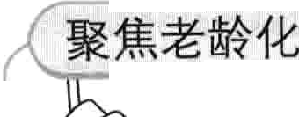

忽2--

老年妇女放弃性生活的主要的原因是缺乏性伙伴。然而，与年龄相关，特别是更年期的原因，让女

\ 性更可能出现性功能障碍。同时，女性随着年龄的增长可能出现影响性功能的疾病，如糖尿病，动脉粥样硬化，尿路感染，关节炎。不过，这些变化不需要结束性生活及其带来的乐趣，也并不是所有的中老

年妇女性功能障碍都与年龄相关。

与年轻女性相比，老年女性最常见的问题是性欲低下。

随着女性年龄的增长，卵巢产生少量雌激素、孕酮、睾酮。一些证据表明，这些激素的变化可能使生殖器官在性生活时感到不舒服。

阴道口（阴唇）周围组织和阴道壁弹性减弱变薄（称为萎缩性阴道炎）。

阴道分泌物减少，发生性行为时提供的润滑较少。

妇女在30岁到70岁睾酮产生越来越少。有证据表明，这种睾酮的下降可能导致性生活的兴趣和反应下降，3阴道酸度的降低使生殖器更有可能成为过敏和感染。

雌激素缺乏可能会导致与年龄有关的骨盆肌肉和相关支撑组织强度减弱，有时还会使盆腔脏器（膀胱，肠，子

宫，直肠）脱入阴道。

已激素水平的和血管疾病（如动脉粥样硬化）使阴道的血液循环减少有关，使阴道变得更短、更窄、更干燥。

还有其他可能会影响性功能的问题。例如，老年妇女可能被她们的身体改变所困扰，例如疾病、手术，或衰老本身。他们可能认为，性欲和性幻想在老年人中是不合适的或可耻的。她们可能会担心她们的伴侣的身体健康情况或性功能情况或者自己的性能力。许多年纪大的女性是有性欲的，但是如果她们的合作伙伴不再响应，她们的

性欲也会慢慢熄灭。

老年妇女不应该假设老年人的性功能障碍是正常现象。如果性功能障碍困扰她们，她们应该跟他们的医生

1说。在许多情况下，治疗疾病（包括抑郁），停止或替代药物，学习更多关于性功能的知识，或跟一个保健医生或咨

1询师聊一聊都是有帮助的。

如果萎缩性阴道炎是一个问题，雌激素可以作为一种乳膏或栓剂或环的方式插入阴道。雌激素还可做成口服药或贴片或贴在手臂上的凝胶，但只适用于更年期短时间使用。．尽管睾酮的应用仍然被认为是实验性的，长期安全性是未知的，但如果所有其他措施无效时，除了雌激素治疗还可以联合应用睾酮。

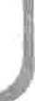

诊断

依据患者的病史和症状描述，结合盆底检查。

治疗

一些帮助性功能障碍夫妇的方法尤其有效，例如：

·加强夫妇间的信任和亲密度。

·尽可能地使背景环境有助于性活动。

·帮助女性在性活动中学会专注。

·对于低度性要求障碍患者，确认和交流何种方式可让女性感到兴奋。

夫妇可能体验过不同的刺激，如振动器、幻想或者色

情视频。有些也可能尝试过除阴交以外的性交方式。例如，可做一些性感集中训练。做该训练时，双方轮流用舒适的方式抚摸对方。首先某些区域禁止触碰，包括生殖区域。让注意力集中在性快感而不是性刺激上。接受方引导给予对方正确的刺激方式。双方集中精力于此刻的感觉上。然后逐渐触摸身体的其他部位，最终是生殖部位。该训练能加强双方的亲密感，减少性活动中的

焦虑情绪。

可能引起性唤起障碍的药物尽可能停用。如在使用

选择性5－轻色胺摄取抑制剂（一种抗抑郁药）时可加用安非他酮（另一种抗抑郁药），或用其他抗抑郁药替代。患有萎缩性阴道炎的妇女，可补充雌激素，如外阴擦

拭的乳膏、阴道栓剂或口服药片。口服避孕药的妇女可选择皮肤贴片或避孕套的方式避孕。接受雌激素治疗的妇女可建议其另选雌激素给药方式，如皮下埋植。

睾酮（口服或皮肤贴片）是否有效尚在研究中。尽管如此，偶尔医生也会开睾酮治疗该病。服用睾酮的妇女需接受规律性评估，因为睾酮有副作用以及长期安全

性尚不知晓。

．

性高潮障碍

性高潮障碍是指有足够强度性刺激，已唤起性欲望，但仍然延迟以及不能引起性高潮。

做爱结束太快、没有足够的前戏、或者害怕对自已失

去控制和害怕高潮丧失太快均会导致性高潮障碍。倩鼓励使用技巧来加强愉悦感受和学习性的作用，如手

淫。对一些人来说，心理治疗也有效。

_.,

｀

第238节绝经 1095



女性要达到性高潮所需要的性刺激方式和强度有很大的不同。大多数的妇女通过刺激阴蒂可以达到性高潮；但只有一半的妇女在性交时能达到性高潮。约有 10％的妇女从未达到过性高潮，但她们中的很多人对性生活表示满意。

性高潮障碍的妇女在任何情形下都不能达到高潮，

即使是在手淫和已被性唤起的时候。但是，因为没有被足够的性唤起而常常发生的无高潮现象，不被称为性高潮障碍。仅当这种缺乏高潮的现象使女性感到沮丧时才称之为是一种障碍。无高潮性交会引起沮丧、怨恨、偶尔会发生对任何性交活动都感到无趣的现象。

病因

情境和精神因素会导致性高潮障碍。包括以下一些方面：

·性交活动一贯在男性射精后～，女性性唤起之前结束。

·前戏不充足。

·配偶一方或双方都不了解生殖器的功能Q

·对性生活的交流不够（例如，对方比较享受怎样的刺激方式）

·配偶之间的关系出现问题，如－未解决的冲突和缺乏

信任。

嘱

·对性生活表示焦虑。

·害怕被唤起的感觉＂跑掉气害怕太脆弱，害怕失去

控制。

·身体或精神上的创伤经历，如性侵。

·精神病（如抑郁症）

身体疾患也可导致性高潮障碍。包括神经损伤（由糖尿病，脊髓损伤，或多发性硬化症引起）和生殖器官畸形。

某些药物，特别是选择性血清素抑制剂，可抑制性

高潮。治疗

能够加强愉悦感的技术，如手淫和放松训练，将有助

于治疗。也可进行性感集中训练，配偶双方以舒适的方式相互触摸对方，也可使用更多不同的刺激方式进行，如言语、幻想或色情录像。言语刺激对有神经损害的患者尤其有效。

性教育亦有帮助。对一些女性来说，所有阴蒂（相

对于男性阴茎）受到的刺激就是需要的刺激。

精神治疗可以帮助女性确认和掌握对放弃控制的恐惧对脆弱的恐惧或对伴侣的信任问题。精神治疗尤其对性侵过的或有精神疾患的女性有效。

如果选择性血清素抑制剂是致病原因，加用安非他酮（另一种抗抑郁药）可有效，或者用其他抗抑郁药代替。有证据显示，如果在服用选择性血清素抑制剂后女性停止出现高潮，西地那非可以使高潮重现。

第2,38节

忆

绝

－工

绝经是指女性生殖功能和月经周期永久终止。

，

绝经前和绝经后几年的时间内雌激素水平波动很大、月经周期变得不规律，一些症状也开始出现了（例如潮热）。

绝经后，骨密度开始下降。

绝经一般是显而易见的，也可以通过血液检测进行证实。

＇，一些特殊的方式，包括药物，可以缓解围绝经期症状。

在生育年龄阶段，月经周期通常每个月一次，并伴有卵巢排卵，发生在月经周期开始后的两周。为了确保周期规律性，卵巢需要产生足够的雌激素和孕酮。由于女性达到一定年龄，卵巢停止分泌雌激素和孕酮，就导致了绝经。绝经前的几年内，卵巢分泌雌激素和孕酮水平开始下降，月经周期和排卵都减少，最终停止排卵，也就没有妊娠的可能。女性的最后一次月经只有在月经停止来

潮后一年才能确认（如果不想怀孕，妇女也应该在最后一次月经之后一年才能停止避孕措施）。

绝经前几年至绝经后一年的一段过渡时期称为围绝

经期。在最后一次月经前多长时间进入围绝经期个体差异显著。围绝经期，雌激素和孕酮水平波动明显。这种波动导致了许多40岁以上的妇女出现绝经期症状。

美国平均绝经年龄为51岁，但也有40岁妇女发生绝经的。当绝经年龄小于40岁时，被认为是过早绝经过早绝经也称为卵巢早衰。

症状

围绝经期：围绝经期症状可能不出现，可能表现为轻度、中度，或者重度。症状可能持续6个月至10年。

月经周期紊乱可能是围绝经期最早出现的症状。典型的模式是月经周期缩短，然后延长，但任何模式都是有可能的。月经周期可能缩短，或延长，经量可能减少，或

1096 第22章女性保健

增多。也可能几个月没有月经，之后又恢复正常。有些

女会出现尿失禁。在大笑、咳嗽，或其他增加膀胱压

妇女月经一直很规律，然后突然绝经。

力的情况下，会有少量尿液溢出。许多妇女发展为急

迫性尿失禁，是一种无法抑制的，突然的排尿。但是

．一

你知道吗,......

绝经对尿失禁的影响仍不明确。许多其他因素，例如

绝经期症状可以开始于最后一次月经前

生育的影响，激素缺失的作用也可能导致尿失禁。

数年。

·皮肤：随着雌激素下降，胶原的总量（使皮肤坚韧的一

平均绝经年龄为51岁左右。

种蛋白）和弹性的蛋白（使皮肤富有弹性的一种蛋白

也减少。因此，皮肤变薄，干燥，弹性下降，变得更脆弱。

·骨：因为雌激素能维持骨含量，雌激素水平降低会导

潮热影响大约75％的妇女，通常在绝经前就开始了。

大多数妇女的潮热症状会待续一年以上，还有一半以上的妇女潮热反复发作超过5年。产生潮热症状的原因尚不明确，可能与性激素水平波动有关，也可能由于吸烟、热饮某种事物、酒精和咖啡因诱发。潮热时皮肤表面血管扩张导致皮肤表面血流量增加，使皮肤，特别是头颈部皮肤变红，温度升高。女性感觉温暖，或者热而且多汗。因为这种热效应被称为潮热。潮热一般持续30秒至5分钟，随后可能出现寒战。夜间出汗就是夜间发生了潮热。其他症状 围绝经期的其他症状包括情绪改变、抑

郁易怒焦虑神经质、睡眠障碍（包括失眠）、注意力下降头痛和疲劳。许多妇女在围绝经期都经历过这些症状，并认为这些症状是绝经引起的。但是支持绝经导致这些症状的证据仍不足。这些症状并不是直接由于绝经期雌激素水平下降引起的。一些其他因素（例如年龄、机能失调）也可能是这些症状的原因。

夜间出汗会影响睡眠，从而导致疲劳、易怒、注意力不集中和情绪改变。在这种情况下，绝经间接导致了这些症状（通过盗汗）。尽管这样，但是在绝经期，许多没有潮热的妇女仍有睡眠障碍。中年生活压力（包括教育青少年，担心衰老，照顾年迈的父母和夫妻关系的改变）都可能导致睡眠障碍。因此，疲劳、易怒、注意力不集中和情绪改变这些症状之间的关系并不明确。

绝经后：许多围绝经期症状，虽然使人烦恼，但在绝

致骨密度下降，有时引起骨质疏松症。骨密度下降骨骼变得脆弱，更易发生骨折。绝经后2年内，每年损失骨质3%~5％，以后每年损失1%~2%。

·脂肪含量：绝经后，妇女体内脂类物质含量，特别是低密度脂蛋白(LDL－有害的）含量会增高。高密度脂蛋白(HDL－有益的）水平下降。这可以用于解释为什么冠状动脉疾病在绝经后妇女更常见。尽管这样，这些改变是继发于年龄增长，还是绝经后雌激素水平下降仍不明确。在绝经前，高雌激素水平是冠状动脉疾病的保护因素。

已 你知道吗…．．．

被认为是和绝经相关的许多症状一－－情绪改变、抑郁、易怒、焦虑、神经质、失眠、注意力不集中、头痛和疲劳——也许和绝经没有关系。

诊断

在75％的女性，绝经是显而易见的，因此不需要进行实验室检查。如果绝经开始于50岁以前数年间，或者症状不是很明显，需要进行检查明确月经周期停止的原因。如果需要明确绝经和围绝经期，检查血液中雌激素和卵泡雌激素（能刺激卵巢产生雌激素和孕激素）水平是必要的。

经后就很少出现，一般也不那么严重。但是那些雌激素

在开始治疗前，医生会询问患者的服药史，家族史，

下降引起的绝经并发症会继续影响身体健康（例如骨质

并进行体格检查，包括乳房检查，盆腔检查和测量血压。

疏松症的风险增加）。如果不采取预防措施，这些症状会逐渐加重。

·生殖道：阴道黏膜变薄，干燥，弹性下降（这种情况被称为阴道萎缩）。这些变化导致性交疼痛，增加了感染的危险（阴道炎）。其他生殖器官（小阴唇、阴蒂子宫和卵巢）也会萎缩。随着年龄的增长，通常性欲也会下降。绝经对于性高潮的影响在患者间存在个体差异。大多数妇女并不受影响，许多妇女觉得不如从前，有些妇女觉得有所改善。

·尿道：尿道黏膜变薄，尿道变短。因为这些改变，微生物更容易侵人机体，某些妇女尿道更容易感染。尿道感染女性排尿时可能出现烧灼感。大多数绝经后妇

还应进行乳房X线铝靶摄影。需要进行血液检查，骨密度测定，特别是有骨质疏松症风险的患者。这些信息有助于医生判断妇女绝经后发生相关疾病的风险。

治疗

了解围绝经期的情况有助于患者治疗相关症状。与其他已经经历过绝经的妇女交谈，或者与医生交谈会有所帮助。

一般治疗：了解某些事物和饮料（例如咖啡，茶和辛辣食物）会诱发潮热，避免服用此类食物会预防相关症状的发生。戒烟和避免压力有助于改善睡眠和潮热症状。

穿多层的衣服，可以根据冷热调整，有助于控制潮热症状。穿透气的衣服，例如棉质的内衣和睡衣，会更舒适。

＿一一＿＿

｀

覆38节绝经 !097

`

规律的运动（特别是有氧运动）有助于预防或者缓解潮热症状，改善睡眠。放松训练，沉思疗法，按摩和瑜伽有助于预防或者缓解潮热症状，缓解抑郁，易怒情绪和疲劳症状。有一种方法叫节律呼吸，缓慢的深呼吸运动，有助千缓解潮热症状。进行减肥锻炼

子宫内膜癌的风险，发生率甚至比不用激素治疗的妇女还要低。子宫已经切除的妇女不会有发生子宫内膜癌的风险，因此不需要雌孕激素联合治疗。通常雌激素（有或者无孕激素）不适用于已经患有子宫内膜癌的妇女，以及那些有不明原因阴道出血的患者（可

（例如步行，慢跑和举重），补充钙质和维生素D可以

能是子宫内膜癌的一个症状），除非巳经排除子宫内

减缓骨质丢失。规律运动，特别是配合低卡路里，低脂肪，低胆固醇饮食，有助于患者减轻体重，降低胆固醇水平，降低包括冠状动脉疾病在内的动脉粥样硬化风险。

如果阴道干涩引起性交疼痛，使用阴道润滑剂可能

有帮助。维持性交活动对刺激阴道及周围组织的血流，保持组织的弹性也是有益的。盆底锻炼(Kegel锻炼）有助于控制膀胱。通过这些锻炼，女性可以加强盆底肌肉，

预防尿失禁。

激素治疗激素治疗可以缓解中重度症状，例如潮热，盗汗和阴道干涩。但是激素治疗同时会增加某些疾病的风险。是否需要采用激素治疗，很难决定，需要患者和医生根据病人的具体情况一起商讨。对许多患者，应用激素治疗弊大于利，因此不应推荐。但是对某些患者，根据她们用药情况和危险因素，应用激素治疗利大于弊。

激素治疗包括雌激素和孕酮，例如甲泾孕酮。激素

治疗中用的药物均为实验室合成激素。它们可能与体内的激素类似，或者存在差异，但它们的作用方式类似。雌二醇是雌激素的作用形式。孕酮类似于孕激素，由体内产生。

对于保留子宫的妇女，通常给予雌激素和孕酮（联

合激素治疗），单纯使用雌激素会增加子宫内膜癌的风险。孕酮有助于降低子宫内膜癌的风险。已切除子宫的妇女可以单纯使用雌激素。

激素治疗的益处和风险取决于单纯使用，还是联合

应用。

雌激素的益处

·潮热和其他症状：雌激素是针对潮热最有效的治疗。还能防止阴道和尿道组织干燥｀变薄。因此，雌激素可以缓解性交痛。在这种情况下推荐使用局部治疗

（雌激素软膏）。

·骨质疏松症：雌激素单纯使用，或者是联合孕酮，可以预防和延缓骨质疏松症的发生。但是并不推荐单纯为了预防骨质疏松症而使用雌激素。大多数女性可以服用双磷酸盐和雷诺昔芬。这些药物通过减少体内的骨质破坏增加骨含量（随着年龄增长，骨质破坏加剧）。

单纯使用雌激素可能增加的风险

·子宫内膜癌：单纯雌激素使子宫内膜癌的风险增加．从每年的1%o增加到4知。增加的危险率与雌激素治疗的剂量和待续时间有关。雌孕激素联合使用降低

膜癌。患者子宫内膜癌或者乳腺癌的患者应给予单纯孕激素。

·脑卒中

·下肢和肺血栓

·眼部血栓

·胆结石

·尿失禁：雌激素增加潜在尿失禁的风险，或者使其恶化。

联合激素治疗降低以下疾病的风险

·骨质疏松症

·结直肠癌

联合激素治疗增加以下疾病的风险

·乳腺癌：接受复合激素治疗的患者发生乳腺癌，肿瘤增长较大，更容易扩散。而且，激素治疗增加乳腺组织的密度，使得肿瘤难以与乳腺组织区分，铝靶摄片更难发现病灶。

·冠状动脉疾病：在患者服用阿司匹林和他汀类药物的

情况下，激素治疗的第一年冠状动脉疾病风险增加近一倍。

·脑卒中

·下肢或肺部血栓

·老年痴呆

·尿失禁：复合激素治疗增加潜在尿失禁的风险，并使尿失禁加重。

·卵巢癌（可能增加其风险）

孕激素的益处

·子宫内膜癌：联合孕激素和雌激素治疗通常会降低保留子宫妇女发生子宫内膜癌的风险。

孕激素可能增加以下疾病的风险

·动脉粥样硬化和冠状动脉疾病：孕激素增加这种疾病的风险，因为孕激素可以增加LDL（有害的）胆固醇水平，降低HDL（有益的）胆固醇水平。但是，微量的孕激素副作用很小，可能不会对胆固醇水平有不良影响。

单纯使用雌激素不会增加，甚至会降低冠状动脉疾

病风险。单纯应用雌激素可能会增加老年痴呆风险。单纯使用雌激素或者孕激素是否会增加乳腺癌和肺部血栓的风险还不清楚。大量的雌激素和孕激素，可能会有副作用，包括恶心、乳房疼痛、头痛、体液游留和情绪改变。

1098 第22章女性保健



雌激素和孕激素的使用方式：

·口服片剂

经症状。目前这种治疗存在争议，因为睾酮联合雌激素治疗是否比单用雌激素有效尚不明确。使用睾酮的副作

·雌激素皮贴（经皮给药的雌激素）

用及风险包括增加肝脏疾病的风险，有女子男性化的

·雌激素乳膏、洗液和凝胶

·雌孕激素复合贴剂

·阴道使用雌激素栓剂

·注射

雌激素和孕激素可以两种药同时服用，也可以服用复合片剂。通常，雌激素和孕激素需要每天服用，在开始的一年或更长时间内会出现不规则阴道出血。另一种方案，每天服用雌激素，每月周期加服孕激素12~]4天，这

风险。

其他可选择的药物：一些妇女使用中草药和其他药物缓解潮热、易怒、情绪改变和记忆力下降症状。例如黑升麻、脱氢表雄酮、当归、月见草、人参和金丝桃等。但这些并不是常规治疗药物。换言之，它们的安全性和药效性还没有得到证实，产品中的具体成分及每种成分的含量尚未标准化。而且没有一种治疗是确实有效的，有些治疗，例如黑升麻，维生素E和增加大豆蛋白被证实均

种服药方式，大多数妇女均有正常的周期性阴道出血。

是无效的。有些治疗（例如卡瓦胡椒）是有害的。另外，

在预防和缓解阴道萎缩干燥方面，雌激素软膏和口服雌激素有同样的作用。雌激素软膏可用于阴道，或雌激素片剂，或含有雌激素药环（类似阴道隔膜）置入阴道。这些治疗有助于预防性交疼痛。部分雌激素软膏可以被吸收进入血液，特别是阴道黏膜处于健康状态时e,从阴道吸收进入血液的雌激素总量，取决于所用药物的类型和剂量。雌激素软膏吸收的量明显高千阴道片剂和阴道环。理论上讲，从阴道吸收的雌激素可以增加子宫内膜癌的风险。因此，如果保留子宫的妇女应用雌激素软膏，同时需要服用孕激素C)阴道片剂和阴道环给予雌激素，在肿瘤科医生评估后，可以用于患有乳腺癌，或有乳腺癌高危因素的妇女。

医生给予最低剂量激素控制症状。如果妇女服用高剂量仍然有症状，需要检测血液中激素水平，了解激素被吸收的情况。

选择性雌激素受体调节剂（SERMs）：这些药物对机体某些部分的作用类似于雌激素。目前唯一一种用于预防绝经相关的骨质丢失的药物是雷洛昔芬。类似雌激素，雷洛昔芬预防绝经后妇女的骨质丢失，但同时也增加血栓的风险(1/10 000至1/1000），雷洛昔芬可以预防脊

有一些成分可能和其他药物发生相互作用，有可能加重疾病。考虑使用这些药物的患者需要与医生进行商讨。

过早绝经

过早绝经（卵巢早衰）是指由于卵巢停止分泌激素和停止排卵，导致妇女40岁以前月经永久性停止来潮。

症状与自然绝经类似

需要进行检查明确病因

II各种治疗，包括雌激素（只能用儿年）和其他药物，可

以缓解或减少症状

如有妊娠需要，唯一的可能是移植其他妇女的受精卵到子宫内

激素水平上，卵巢早衰类似自然绝经。卵巢产生很少的雌激素”

卵巢早衰的原因：

·遗传性异常：染色体，包括性染色体异常。性染色体异常包括特纳综合征和Y染色体异常（通常只发生在男性）。 晕

·自身免疫性疾病：机体产生异常的抗体攻击自身组

柱骨折。但对机体的其他部分，雷洛昔芬和雌激素的作用

织，包括卵巢。例如甲状腺炎，白瘢风和重症肌无力。

是相反的。雷洛昔芬并不能缓解绝经症状。十分之一的妇女潮热症状轻度加重。同时雷洛昔芬并不增加子宫内膜癌的风险，还能抑制乳腺组织增长，降低乳腺癌的发生。

其他药物：一些其他药物可以缓解绝经相关症状。可乐定是一种抗高血压药物，能缓解潮热发生的频率，可以经皮给药。加巴喷丁，一种抗焦虑药，可以减少潮热的频率。抗抑郁药，例如氯西汀、帕罗西汀、舍曲林或文拉法辛，可以缓解潮热。抗抑郁药还能缓解抑郁、焦虑和易怒症状＾睡眠辅助治疗可以缓解失眠症状。

降脂药物可以降低血脂水平，降低动脉粥样硬化和

冠状动脉疾病的风险。有骨质疏松症风险的妇女可以服用二磷酸盐降低骨质疏松症的风险。这些药物增加骨密度，降低骨折的风险。

睾酮是一种雄性激素，联合雌激素有时可以缓解绝

·代谢性疾病：艾迪生综合征和糖尿病等。

·病毒感染：腮腺炎等。

·癌症的化疗

·放射治疗

·手术切除卵巢：手术切除子宫（子宫切除术）导致月经终止，但不会导致绝经，因为卵巢功能仍正常。

·毒物：烟草等。

卵巢早衰可以导致自然绝经类似的症状，例如潮热和情绪不稳定。Y染色体疾病增加卵巢癌的风险。

诊断

年龄小于35岁的妇女出现绝经症状，医生诊断为卵巢早衰。需要进行妊娠试验，检测不同阶段的雌激素水平和卵泡雌激素（刺激卵巢产生雌激素和孕激素）水平明确诊断。

... `. I

`

一．1-

第238节绝经

-

---"'--

1099

**`**

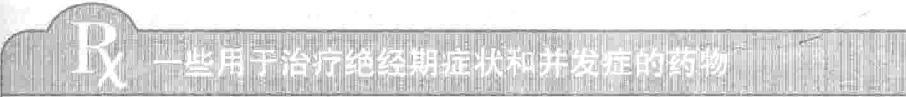 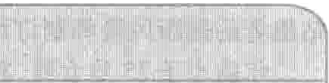

药物 益处 弊端

飘霜雪”....・. ,....t\J、...,，－＾，心～·-－－～．．吨尸麟麟霪啊鹏霉气广．．麟｀＾麟

、

雌激素 缓解潮热、盗汗和阴道于燥 如果不合用孕激素，对保留子宫的患者会增加有助于预防骨质疏松症 患子宫内膜癌的风险

增加脑卒中、尿失禁和胆结石的风险

可能增加乳腺癌、卵巢癌、肺部血栓和结直肠癌的风险

可能增加眼部血栓等风险，眼部血栓会损害视力

可能增加痴呆的风险

孕激索，如甲轻孕酮 降低单用雌激素引起的子宫内不能缓解阴道干涩

膜癌的风险＿． 对胆固醇水平有负面影响，因此增加冠状动脉疾病的风险

可能增加乳腺癌、肺部血栓、痴呆和脑卒中的风险

增加下肢血栓的风险

复合激素治疗（雌激素加孕激素） 有助于缓解潮热症状 ＇ 增加冠状动脉疾病、脑卒中、乳腺癌、下肢及肺

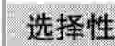减少骨质疏松症和结直肠癌的 部血栓、尿失禁和痴呆的风险风险 可能增加卵巢癌的风险

酌心亟祖籍霆嚣荨荨匐麟嘟酮麟麟酶酗麟霍 

雷洛昔芬 一 预防和治疗骨质疏松症 增加下肢和肺部血栓的风险并不会增加子宫内膜癌的风险 可能轻度影响潮热症状

增加绝经后乳腺癌高风险患者 可能导致下肢痉挛

发生乳腺癌的风险

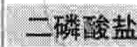霆飘霞嘉晒赢谥飘酗髓霍隘置

口服阿仑腾酸钠 预防和治疗骨质疏松症 睡醒后以170~230克水送服，之后30~60分口服或静脉给予伊班滕酸钠 钟不能进食、饮水、服用其他药物，不能平卧。

口服利塞阱酸盐 如果使用不当，可能会刺激胃黏膜

静脉给予嗤来腊酸



玲细声ii,卒ilil

选择性5轻色胺再摄取抑制剂（如狐西汀， 缓解抑郁、焦虑、易怒和失眠 取决千药物，有的副作用包括性功能障碍、恶舍曲林和长效帕罗西汀） 可能缓解潮热 心、腹泻、消瘦（短期内）、体重增加（长期内）、 5轻色胺去甲肾上腺素再摄取抑制剂（如 镇静、口干、困惑、血压升高或降低

文拉法辛）

薯，鄂－－翁－四鲤畸·滤 枷警卫严黜限双气麟雪瞄麟冒已翩畔叩臧：霞呻麟勾麟缰酬酗酶霆麟觐螂霄霆麟黜嚼贮荨

他汀类药物（如阿托伐他汀，洛伐他汀，普伐 预防动脉粥样硬化（包括冠状动 取决于药物，有的副作用包括便秘，稀便，腹部他汀和辛伐他汀） 息 脉疾病） 疼痛，恶心，浮肿，皮疹，肌肉发炎，肝酶水平升

胆汁酸结合剂（如消胆胺和降脂宁） 高和疲劳

纤维酸衍生物（如非诺贝特和吉非贝齐）

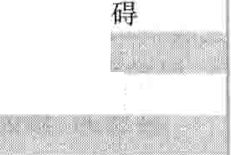品可乐定 减轻潮热症状 可能有的副反应包括嗜睡、口干、疲劳、心率缓慢停药后反弹性血压升高和性功能障

矗繇滩藏瀛霾霍曦擎嚷雪零零酌麟麟雷卿荨喟儒

加巴喷丁 可能减少潮热的频率 副反应包括嗜睡、眩晕、皮疹和下肢肿胀

阳尊霍筐蠲雪哪霾急尊勘归麟噙霍罕笥飘晒笥酶卿霓慧＂麟麟阔陋

|  |  |  |
| --- | --- | --- |
| 睾酮，与雌激素合用 | 减轻潮热 | 降低HDL（有益的）水平 |
| HDL＝高密度脂蛋白 |  | 大剂量可能会导致女子男性化，例如面部毛发 |
|  |  | 生长释疮和体重增加  可能导致肝脏疾病 |
|  |  | 研究证据不足，其他风险不明确 |

1100 第22章女性堡健

其他检查有助于医生明确导致卵巢早衰的病因，评估患者的健康风险和制订治疗方案。

年龄小千35岁女性，需要进行染色体分析。如果染

色体异常，需要进行其他检查和治疗。治疗

在自然绝经中应用的雌激素和其他治疗同样能够治

疗卵巢早衰的症状。

如果卵巢早衰患者有妊娠需求，医生应该建议体外受精（试管婴儿）。另一位女性的卵子（捐卵）在体外受精后，移植到有受孕需求的患者体内。同时给予雌激素和孕激素，使得子宫能够支持妊娠的继续。这种技术会使50％的患者受孕。否则受孕儿率小千10%。

Y染色体异常的女性需要切除卵巢，降低卵巢癌发

生的风险。



## 月经紊乱和阴道异常出血

_

1

T

1

.



，

，

，

笫

i F

11 .F

_·

93

2

青春期的月经初潮，生育年龄的月经周期性和绝经时的月经终止都受到各种激索相互作用的调控。

·月经的激素调控由下丘脑（脑内协调和控制激素活性的部位）开始。

圃下丘脑脉冲式释放促性腺激素释放激素。

·促性腺激素释放激素刺激腺垂体产生两种促性腺激素，黄体生成素和卵泡刺激素。

·黄体生成素和卵泡刺激素作用于卵巢。

·卵巢产生女性激素，雌激素和孕酮，这两种激素调控月经。

其他腺体产生的激素，例如肾上腺和甲状腺，也能影

响卵巢功能和月经。

生育年龄中，月经周期过长或过短，经期持续时间长，或者不规律、反复出现可发生异常的阴道出血。在青春期前或绝经期后出现的阴道出血，排除其他后均为异常的。

月经紊乱包括经前期综合征、痛经、功能失调性子宫

出血和闭经。

经前期综合征

经前期综合征(prel'nenstrual syndrome, PMS)是开始于月经来潮前数天，持续至月经来潮后数小时的一系列生理和心理的症状。

经前期综合征包括下列表现：

易怒的、焦虑的、郁郁寡欢的，或者抑郁，或者头痛，或者疼痛、乳房肿胀。

医生根据症状进行诊断，通常可以在日历观察到每月

一次。

n进食少量的糖、盐和咖啡因，运动可以帮助缓解症状

还可以服用止痛药，避孕药或者抗抑郁药物。

因为很多症状，例如情绪差、易怒肿胀和乳房胀痛都归因于经前期综合征，因此定义和鉴别PMS比较困难。大约有20%~50％的妇女出现过PMS。5％剩余年龄的女性有严重的经前期综合征，称为经前期焦虑症。

经前期综合征可能与月经周期中出现的雌激素和孕激素水平波动有关。有一些女性对激素水平波动敏感。在一些PMS妇女中，孕酮的降解情况有所不同。通常，孕酮可降解为两种对情绪起相反作用的物质。而在PM 妇女中，孕酮降解后产生的抗焦虑情绪的物质较少，而促焦虑情绪的物质较多。

雌激素和孕酮的这种波动会影响其他激素，例如陛

固酮，醋固酮有助于调节水盐平衡。过多的肾上腺素可以导致体液游留和水肿。

临床症状

症状的类型和严重程度，在不同的妇女，以及同一个妇女的不同月经周期中会有所不同。这些各种各样的心理和生理症状在一段时间能影响患者的生活。

症状通常在月经来潮前14天到数小时左右出

现，在月经来潮后数小时内完全消失。接近绝经期的妇女，症状可能持续到月经期或月经期后。PMS症状出现的月经周期常常伴有痛经，特别发生在青春期女性。

其他疾病也可能在发生经前期综合征时加重。这些

疾病包括：

·癫病的患者更容易发作。

·结缔组织疾病（如系统性红斑狼疮、类风湿性关节炎）患者更容易复发。

·呼吸系统疾病（如鼻和气道的过敏性疾病、阻塞性疾

病）。

在患有经前期情绪障碍的妇女，经前期症状会严重影响到她们的工作、社会活动以及人际交往。

．夏

｀

生理变化

感到心脏跳动（心慌）背部疼痛

i浮肿

Iii乳房胀痛

食欲改变，渴求特定食物便秘

下腹痉挛、坠胀、压迫感眩晕，包括眩晕症

虚弱

可晕厥

疲劳寸头痛

潮热

失眠，包括入睡障碍和睡眠维持障碍关节和肌肉疼痛

、

乏力

日恶心、呕吐 手、足针刺感

心皮肤问题，包括座疮、局部癌痒性皮炎

i1手、足水肿 －－一·

体重增加心理变化

1激动

焦虑

思维紊乱叩．喜哭的

们！抑郁

,1注意力不集中

情感高度敏感 iiit记忆力差或健忘比易怒

古情绪波动神经质脾气暴躁

，社会行为退缩

＿谓－L－

第239节 月经紊乱和阴道异常出血 1101

－ － －－ － － －－－－－ － －＿＿＿

治疗



匡回一旰，问

', -lll1 11I.``lI1由一

治疗主要是为了缓解症状：

·保持足够的睡眠和休息

·规律的运动，可以帮助缓解浮肿、易怒、焦虑和失眠

·减压（药物或者放松锻炼）

·避免压力增加

·摄入足够的蛋白和钙，少糖，少咖啡因（包括巧克力）

·减少盐的摄取，可以缓解体液游留，组织肿胀

·补充维生素B（特别是维生素B6)、钙（每天1000毫克）、维生素D和镁

在补充维生素前应该咨询医生，特别是维生素B6,如果服用剂量过高会有害处。每天服用200毫克可能会导致神经损害。

医生可以开利尿剂处方（有助于肾脏清除体内的盐和水），缓解体液游留。

使用非肖体类抗炎药(NSAIDs），有助于缓解头痛、

腹部痉挛痛和关节痛症状。使用复方口服避孕药（避孕药含雌激素和孕激素）可以减轻疼痛、乳房触痛症状，改变部分患者的食欲，但也有少数妇女服用后症状会加重。服用只含有孕激素的避孕药不会有帮助。

有严重经前期症状的妇女服用氪西汀、帕罗西汀和舍曲林这些抗抑郁药物有助于缓解症状。在症状出现前服用这些药物可以有效控制症状的出现。在症状出现后服用效果较差。这些药物对减轻易怒、抑郁和其他经前期综合征症状很有效。医生会要求患者坚持记录症状的发生，有助于判断治疗的有效性。

丁螺环酮、阿普嗤仑都是抗焦虑药，可减轻易怒、紧张

症状，缓解压力，但要注意使用阿普嗤仑可能产生药物依赖性。医师应该要求患者每天记录症状，以帮助判断疗效。

有经前期情绪障碍的妇女使用氛西汀、帕罗西汀和舍曲林这些抗抑郁药可能有效。注射促性腺激素释放激素(GnRH)激动剂（如亮丙瑞林或戈舍瑞林，见1532页表格）有助于控制症状。这种药物是体内产生激索的合成。促性腺激素释放激素激动剂可以减少机体分泌雌激素和孕酮。因此这些药物使用时，通常口服或经皮给予小剂量雌激素和孕激素。

痛经



诊断

｀｀

根据症状进行诊断。为了明确诊断，医生会让患者记录每天的症状。这些记录有助于患者注意到她自身机体、情绪的变化，帮助医生识别规律性的症状，制定最佳治疗方案。至少记录两个月经周期的症状，才能够诊断经前期情绪障碍。医生能鉴别经前期综合征、经前期情绪障碍和抑郁症等情绪障碍性疾病，因为经前期综合征或经前期情绪障碍的症状在月经开始后立即消失。

痛经是指月经期间发生的盆腔疼痛。

［大多数女性发生痛经原因不明。

疼痛，通常是痉挛痛或者锐痛，在月经周期前数天开始，2～3天后逐渐缓解。

'I!医生根据症状和体格检查结果进行诊断。

可以应用非肖体类抗炎药物，或者低剂量口服避孕药。

约有3/4的痛经没有任何原因（原发性痛经）。其

1102 第22章女性保健

余1/4是继发于其他清况（继发性痛经）。

原发性痛经：50%以上的妇女发生过原发性痛经，通常是从青春期开始的。这些妇女中约有5%~15%痛经程度较严重，会影响日常生活，甚至不能上学、

上班。

心＼「＼你知道吗......

服用避孕药有时可以缓解症状，但有时反而会使症状加重。

###### 吨 月经疾病的医学名词

t ”

·盆腔感染：在月经周期前和月经期症状加重。

·宫颈狭窄：宫颈管狭窄可能出生时就存在，或者因为摘除息肉术后癌前状态（不典型增生），或者宫颈癌治疗后导致狭窄。在少数妇女，因为月经期经血流出时部分通道受阻，经管狭窄引起疼痛。

临床表现

痛经引起下腹部疼痛（盆腔），可以放射至腰背部和大腿。通常是痉挛性疼痛，或者是锐痛，时有时无、但也可能是持续性的钝痛。疼痛一般在邻近月经前1~

3天或经期内开始出现，24小时后达到高峰，2 ~3天后缓解。

其他症状包括头痛、恶心、便秘、腹泻和尿频、尿急。

有时也伴有呕吐。经前期综合征的一些症状，如易怒、神经质、抑郁、腹胀等可以出现在月经周期的部分时

医学名词I Ilri

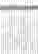

，

I＇上＇lll”“- II庄＇，叫

闭经

痛经

卦

“I'~

不来月经经期疼痛

1

症尸状

II廿1』勹

间，也可能整个月经周期都存在。有时经血中含有组织碎片。

月经过少 :'. ii "ff ;,:y ill:1!经量过少ii

声戒则过妇屈JI }l.I·1周期不规则；经期延长

I

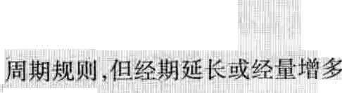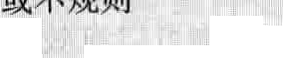

11 月经缩短命云归，1iTII ,I，了归肚＇I，飞

l,I,II II! !I III ll'1寸',I|

j)l甘1扣驻瑾il

l1月』经过频；lI11ll“

飞：i，．I·上，

i 1

IIIl!illI,lll

Ill

血II": II: "'•11,ll

月经过多

子如术规则出血』:111:1计1IIi

1 1i,I:!|+'

月经质！发111;liI III

l\L“

『

雇畔尸:iI!IIII“'.I:l

, ;l llI,, ~lI',4'.II, ·七并

i

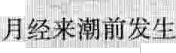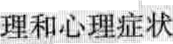绝甸旨出血 ilII,;t d心11:1绝经启匣发生出血

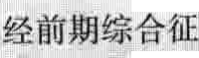的生

扣，·！俨·-

当子宫内膜腺体侵入子宫肌层时，称为子宫腺肌症。子宫会增大，有时甚至是正常大小的两倍或三倍。

子宫腺肌症只有少数患者有临床症状，有症状的

患者多为35~50岁妇女。子宫腺肌症在有生育史的妇女中较常见。病因目前尚不明确。

临床表现包括经量增多，痛经1经间即出血，盆

腔疼痛，膀胱、直肠受压迫感。有时也会出现性交疼病。

气界性同鱼iI II II I I.II), 1“从未知过几经1;iI! :I,

朋

继发性闭经 II.! II/1丿月经周期停止 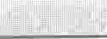

u ·

随着年龄增长或在妊娠后，原发性痛经可能会逐渐减轻。

在原发性痛经患者，疼痛只出现在有排卵的月经周

期。通常认为痛经是由于月经期释放前列腺素引起的。前列腺素是一种激素样物质，能引起子宫收缩，减少子宫的血供，增加子宫上神经末梢对痛觉的敏感性。原发性痛经的妇女体内前列腺素水平较高。

继发性痛经：这种类型的痛经通常发生在成人期。

常见原因包括：

·子宫内膜异位症：内膜组织－通常在子宫内膜层－出现在子宫外的部位。

·子宫肌瘤：在子宫生长的非癌性肿瘤，由肌肉和纤维

组织组成。

·子宫腺肌病：子宫内膜组织生长到子宫肌肉层，子宫增大。

·盆腔淤血综合征：由于静脉扩张和卷曲，血液积聚在

盆腔静脉血管。

盆腔检查时医王发现子宫较正常增大，呈球形，质硬时，应怀疑是否有子宫腺肌症。盆腔超声和磁共振成像(MRI)检查有助千诊断。当子宫腺肌症引起异常出血时，需要进行活检。

一般来讲，各种治疗方式均无明显效果，但也可

尝试使用口服避孕药和促性腺激素释放激素激动剂

（如亮丙瑞林、戈舍瑞林）。可以服用镇痒药来缓解痛经。对千某些患者，需要进行子宫切除术。

诊断

诊断基于症状和体格检查的结果。为了明确可能的病因（如子宫肌瘤），可以进行超声检查。为了检查腹腔，医生也可以在跻下开一个小切口通过可视管道（腹腔镜）检查。也可以用类似的设备（宫腔镜）从阴道、宫颈插入检查宫腔的情况。其他的检查包括磁共振成像 (MRI)和宫腔内组织检查术（子宫内膜活检术）。

治疗

非肖体类抗炎药常常对缓解疼痛很有效。月经前 1~2天开始服用，月经来潮后1~2天停药效果较好。止吐药可以缓解恶心、呕吐，但随痉挛缓解，这些症状也可

．一

｀

畸飞－－

第239节 月经紊乱和阴道异常出血 1103

＼

以不治而愈。充分休息和睡眠，有规律的锻炼，有助于减轻症状。

如果疼痛持续，影响正常活动，可以口服小剂量的含

雌、孕激素的避孕药来抑制排卵。如果这些治疗都没有效果，则有必要做进一步的检查。

继发性痛经则要尽量治疗原发病。宫颈狭窄可以用

手术扩张，但通常术后痛经只是暂时缓解。如果有必要，子宫肌瘤或异位的子宫内膜组织（子宫内膜异位症）也应该手术切除。

如果治疗无效，而疼痛又难以忍受时，可以考虑切除

子宫神经，但手术中可能发生盆腔器官（如输尿管）的损伤。除此之外｀可以选择催眠术或针炎。

闭经

闭经是月经停止来潮。

月经从未来潮，或者曾经来潮后停止。

臣由于各种疾病或药物作用，从而影响月经周期激素调控系统的某个环节，导致闭经的发生。

I}由于导致闭经的原因不同，伴随闭经的症状，包括体

毛增多，头痛，潮热，和阴道干涩等。

囡根据女性的月经史进行诊断，但是关于其他症状，需要进行体格检查和一些其他检测明确病因。

一～ 

,[n尽可能的针对病因进行治疗。

闸「从未月经来潮的青春期女性可以给予激素治疗。

有一些女性从青春期开始就没有来过月经，这种闭经称为原发性闭经。另一些妇女青春期是有月经来潮的，之后才出现月经停止，这种情况称为继发性闭经。只有在青春期前、孕期、哺乳期和绝经后没有月经才是正常的。

闭经可以根据其特征进行如下分类：

·是否存在排卵 ．

·病变发生部位，下丘脑（调控影响月经周期发生的激素分泌），垂体（产生刺激卵巢的激素），或者是卵巢

（产生激素，最后直接影响月经的发生）

·病因类型，遗传型、结构型、激素型、自身免疫型或者一些其他类型

大多数女性是无排卵性闭经（没有排卵）。

闭经也可以提示妊娠（继发性闭经最常见原因），或者是一些疾病的首发症状，应该进行评估。

病因

影响月经发生的复杂的激素调控系统任何一个环节出现异常都会导致闭经。这一调控系统包括下丘脑、垂体、卵巢、肾上腺和甲状腺。这些器官的功能异常会导致原发性或继发性闭经，闭经的类型取决于发生功能异常的时间。许多疾病（包括遗传性的，激素性的和自身免疫性的）感染、肿瘤、外伤、放射治疗和药物会导致这些

器官的功能异常。

以下情况只会导致原发性闭经的发生：

·子宫或输卵管先天性缺陷

·染色体病，如特纳综合征（这种患者细胞内只有一条

X染色体，而正常女性应有两条X染色体）

在一些遗传性疾病，不会发生排卵｀青春期和第二性征也不会正常发育。



有些在月经前期和月经期发生的疼痛都是由于盆腔静脉引起的。静脉增粗（扩张）迁曲，血液聚集其中。结果导致盆腔静脉曲张－称为盆腔淤血综合征。疼消，有时使人虚弱，是一个原因。雌激素也是一个原因，因为雌激素使卵巢和子宫的一些静脉扩张，从而血液可以聚集在此。大约有15％生育年龄的女性有盆腔静脉曲张，但不是所有人都有症状。

疼痛一般是钝痛，持续的，但有时也表现为锐痛，阵发的。在夜间比较严重（女性患者久坐或长时间站立后），躺卧的时候可以缓解。疼痛通常在性交时和性交后加剧。通常伴有下方背部疼痛，腿痛，不正常的月经来潮，有时阴道分泌物透朗的或水样的。有些妇女伴有疲劳，情绪波动，头痛和腹胀。

当女性患者有盆腔病，但盆腔检查未提示炎症或

其他异常，医生会诊断盆腔淤血综合征。超声检查可以辅助医生明确诊断。另外，可以通过腹腔镜检查，通过跻下的小切口进入观察静脉的情况。

非笛体类抗炎药通常可以缓解疼痛。

以下情况只会导致继发性闭经的发生：

·多囊卵巢综合征（特征为月经周期不规则或闭经、肥胖男性激素水平升高、卵巢多襄表现）

·葡萄胎（异常受精卵或胎盘发育成的肿瘤）

* Ashenna.n综合征（由千感染或手术引起的子宫黏膜瘢痕形成）

·已经有月经周期的女性服用某种药物（包括致幻性的药物、可卡因、阿片类药物、化疗药物、抗精神病药物、抗抑郁药物和口服避孕药）

一些其他疾病和内在的、外来的压力，也会导致闭经。压力影响大脑对卵巢的控制（通过激素）。例如，过度运动或者饮食紊乱，或者营养不良（神经性厌食症，饥饿状态，或者过度节食）会导致大脑发出信号，使垂体分泌刺激卵巢的激素减少。结果，卵巢分泌雌激索减少，导致月经从未来潮，或者月经来潮后停止。精神性疾病，例如抑郁症，或者强迫症，也可以引起这种压力。

症状

闭经是否伴随其他症状，取决于闭经的病因。这些症状包括座疮、体毛过多（多毛的）、声音低沉、头痛、视

1104 第22章女性保健

觉紊乱、潮热、阴道干涩和性欲降低。

如果闭经持续一段长的时间，通常会导致类似绝经的症状，例如骨密度降低（骨质疏松）和心血管疾病风险增加。

诊断

如果年龄超过16岁还未来月经则考虑诊断原发性闭经。如果超过13岁还未显露青春期征象（例如乳房发育、耻骨毛发生长和生长突增期），或在青春期开始后5年都没来月经，应引起注意，做有关检查。例如，医生可能检查是否有其他家庭成员存在青春期延迟或者基因性疾病。

继发性闭经指生育年龄的女性（排除妊娠、哺乳和

绝经），无论既往月经周期是否规律，没有月经来潮至少 6个月。如果既往月经周期规律，月经停止来潮3个月即可诊断为继发性闭经。医生会询问药物服用情况，运动情况和饮食情况，还有其他可能导致闭经的清况。

有青春期特征的女性，或生育年龄女性，需行妊娠试验检查排除妊娠。

体格检查可以帮助医生了解女性患者是否存在青春

期发育，以及是否发育正常。医生检查乳房，检查青春期性征，例如耻骨区和腋下是否有毛发生长。进行盆腔检查明确生殖器官是否发育正常。

为明确病因，需进行的其他检查如下：

·血液中激素水平测定

·脑部磁共振成像(MRl)检查是否存在垂体肿瘤

·计算机体层摄影(CT),MRI，或者超声检查是否存在卵巢或者肾上腺肿瘤

·给予激素（雌激素和孕酮）诱发月经来潮。应用激素

后的反应有助于医生诊断闭经是卵巢性的，垂体性的，或者是下丘脑原因引起的

治疗

首先要尽可能治疗病因，如切除肿瘤等。但有些病因，如特纳综合征和其他一些遗传性疾病是不能治愈的。

如果一个女孩从未来过月经，而所有的检查结果都未发现异常，应该每隔3~6个月再做一次检查，继续监测青春期的进程。可以使用孕酮，有时可能还要用雌激素来使月经来潮和刺激第二性征的发育（如乳房）。

有妊娠要求的妇女可以给予激素促排卵。

闭经相关的问题，例如骨质疏松或者体毛过多，也需要治疗。

功能失调性子宫出血

功能失调性子宫出血是由于调控月经周期的激素改变引起的异常出血。

出血频繁发生，或者没有规律，持续时间长，或者出血

量多。

通过体格检查，超声检查和一些其他检查，排除导致阴道出血的常见原因可以诊断功能失调性子宫出血。

由，通常需要进行子宫内膜活检。

m单纯用雌激素，或者孕酮，或者两者联合可以控制出血。

眉如果活检发现异常细胞，需给予大剂量孕酮治疗，有

时需要切除子宫。

功能失调性子宫出血大多数发生在青春期和更年期，其中20％发生在青春期，50％以上发生在45岁以上的妇女。90％的功能失调性子宫出血是无排卵性的。因此，妊娠是不可能发生的。

功能失调性子宫出血通常是雌激素水平过高引起的，正常情况下，在排卵后未受精时，雌激素水平下降。高水平雌激素没有足够孕酮支持，排卵就不会发生，子宫内膜持续增生（没有正常月经周期的突破性出血和脱落）。这种情况称为子宫内膜增生。子宫内膜脱落不完全，不规则脱落，引起出血。阴道出血常常不规则，时间延长，量增多。这种情况在患有多襄卵巢综合征和子宫内膜异位症的妇女中很常见。高水平雌激素，没有足够的孕酮支持，甚至在年轻女性，也会增加子宫内膜癌的风险。

功能失调性子宫出血可能是绝经的一种早期表现。

症状

阴道出血与典型月经周期不同，表现如下：

·出血频繁（月经周期少于21天一一月经频繁）

·待续时间长或者出血量多（月经期超过7天，或者月经量超过85克，即月经过多）

·发生频繁，月经周期间不规则出血（子宫不规则出血）

规律月经周期间的出血，或者出血发生在不确定的时间都是异常的。有些女性存在月经期相关的症状，例如乳房疼痛和肿胀。

如果出血持续不止，患者可能出现缺铁和贫血。

诊断

功能失调性子宫出血是指不规则出血，或者出血量过多。排除其他导致阴道出血的疾病可以诊断功能失调性子宫出血。这些疾病包括生殖器官异常（例如多囊卵巢综合征）、感染、凝血功能异常、妊娠、妊娠并发症和避孕药或者服用其他药物导致的出血。

为了明确是否为异常出血，医生会询问出血模式相

关的问题。为了排除其他疾病，医生会询问是否有其他症状和可能的原因（例如药物服用情况，其他异常的表现，子宫肌瘤和妊娠相关并发症）。同时进行体格检查。全血细胞计数能够帮助医生评估失血的程度和是否存在贫血。

根据询问病史和体格检查的发现，进一步做其他检

查明确病因。例如，血液检查明确凝血时间，或者检测激素水平。

---

｀

干一．一

第239节 月经紊乱和阴道异常出血 1105

，

阴道超声检查（用细的探头经过阴道检查子宫）可以检查子宫的大小，了解子宫内膜是否增厚。

如果子宫内膜癌的风险高，在治疗前需要进行子宫内膜活检。以下患者风险较高；

·年龄35岁，或超过35岁

·肥胖

·多囊卵巢综合征

·高血压

·糖尿病

·治疗后仍有待续出血，不规则，或出血量多

·子宫内膜增厚（通过超声检查）

·超声检查没有明显的发现

大多数功能失调性子宫出血的患者有一种或一种以上的情况，因此需要进行活检。

治疗

治疗方案取决于患者的年龄，出血的严重程度，子宫内膜是否增厚，以及患者是否有妊娠需求。主要原则是控制出血，如果需要的话，同时预防子宫内膜癌变。

当子宫内膜增厚，细胞学检查正常时，可以应用激素

控制出血。

·出血严重时，可以应用联合口服避孕药（含有雌激素和孕酮的避孕药）。

·出血非常严重时，可以静脉给予雌激素直至出血停＿

止。有时可以同时口服孕酮，或者2~3天后开始服用孕酮。有时出血非常严重时，需要静脉补液和输血。极少数情况，会采用导管植入子宫，充气产生压力压迫血管，从而止血。

出血通常在治疗12~24小时后停止。出血停止后，需继续给予低剂量的口服避孕药至少3个月，避免再次出血。

有些患者不应给予复合口服避孕药或者雌激素。这

些患者包括绝经后妇女，有心血管疾病风险的妇女。这些患者应该放置含有孕酮的宫内节育器，或者静脉，或口服孕酮。在应用雌激素治疗无效的患者，应用此方法也是可行的。

如果患者有妊娠需求，出血不是非常严重的情况下，可以给予克罗米芬口服（一种助孕药物），替代激素。这种药物可以促排卵。

如果激素治疗后子宫内膜仍然很厚，或者待续出血，需要进行诊断性刮宫，刮出子宫内膜检查。这种操作可以减少出血，但在某些患者，会导致子宫内膜瘢痕形成 (Asherman综合征），从而导致闭经。

如果子宫内膜有异常细胞（特别是在年龄大于35岁

的女性，没有妊娠需求的），可以给予大剂量孕酮。3~6个月后复查子宫内膜活检。如果仍然存在异常细胞，需行子宫切除术，因为异常的细胞会癌变。如果患者已绝经，不需要用孕酮治疗，直接行子宫切除术。

多囊卵巢综合征

多囊卵巢综合征包括月经周期中断和男性激素升高

（雄激素）。

们i女性患者为典型肥胖，月经周期不规则，或者没有月经，某些患者声音低沉，乳房变小，发生痊疮和体毛过多。

医生常常根据症状进行诊断，同时需要进行血液检查

测定激素水平和超声检查。

运动，减轻体重，服用雌激素和孕酮，或者单纯服用孕酮可以减轻症状（包括体毛过多），使激素水平正常。如果患者有生育要求，减轻体重，服用克罗米芬，有时联合二甲双肌，可以促使排卵的发生。

多痪卵巢综合征影响5%~10％的妇女。在美国，

这是导致不孕最常见的原因。卵巢增大并含有很多充满液体的小痪，多囊卵巢综合征因此命名。

最常见的原因是患者的垂体分泌大量的黄体生成激

索。过多的黄体生成激素能使雄激素分泌增加。高水平雄激素增加代谢综合征的风险（高血压，高胆固醇和胰岛素抵抗）。如果雄激素持续高水平，糖尿病、心血管疾病和高血压的风险增加。另外，部分雄激素转化为雌激索，导致雌激素水平升高。由于没有足够的孕激素维持雌孕激素的平衡，时间过长，会出现子宫内膜增厚（子宫内膜增生），同时子宫内膜癌的危险也增加。

许多妇女存在体细胞抵抗胰岛素效应（胰岛素抵

抗）。胰岛索帮助糖（葡萄糖）进入细胞，使得细胞能够利用糖转化为能量。当细胞抵抗这种效应，糖在血液中聚集，胰腺产生更多的胰岛素降低血糖水平。如果胰岛素抵抗为中度或重度，可以诊断为糖尿病。

一心 你知道吗.......

多囊卵巢综合征在美国是导致不孕症最常见的原因。

症状

典型症状，常在青春期出现，逐渐恶化。不同的患者症状表现不同。

一些患者，青春期就没来过月经。不规则阴道出血

和闭经是典型的表现。因此，这些患者卵巢不排卵。这些妇女也会出现雄激素水平增高的相关症状－男性化。主要症状有座疮、声音低沉、乳房缩小、肌肉发达，体毛过多（多毛症）。体毛分布有男性化倾向（如胸部和面部）。

大多数患者都有肥胖。产生过量的胰岛素，导致体重增加，减肥困难。过多的胰岛素可能导致腋窝，后颈和皮肤皱褶处皮肤变黑，增厚（被称为黑棘皮病）。

1106 第22章 女性保健

诊断

通常根据症状进行诊断。可以检查血液中的激素水平例如卵泡刺激素和雄激素。用超声检查卵巢是否有多个襄肿要注意排除卵巢肿瘤或肾上腺肿瘤。这类肿瘤会产生过多的雄激素且导致类似多囊卵巢综合征的症状。

有这些症状的女性，需要检测血压和血糖水平，了解

有代谢综合征。需要进行针对库欣综合征的检查。通常要行子宫内膜活检以排除子宫内膜癌。

治疗

根据症状的类型、产重程度和患者的年龄，有无生育要求来选择治疗方法。

如果胰岛素水平过高，可以采取降胰岛素治疗。进行体育锻炼（每天30min以上），减少碳水化合物的摄取

（如面包、比萨饼、土豆、甜食）有助于降低胰岛素水平。一些病人进行减肥也能降低胰岛素水平，再次出现排卵。减肥还能使体毛生成减少，降低患子宫内膜癌的风险。

二甲双肌，用于治疗2型糖尿病，可以用于增加胰岛素敏感性，从而减少体内产生过多的胰岛素。这种药物有助于患者减轻体重，恢复排卵和月经周期。如果患者服用二甲双肌，并且没有生育要求，可以同时服用避孕药。

如果患者有生育要求，减轻体重会有帮助。如果无

效，可以服用克罗米芬，这种药物可以促排卵。如果克罗－米芬无效，而且患者有胰岛素抵抗，二甲双肌可能有效，因为低胰岛素水平可以诱发排卵。如果这些药物均无

效，可以尝试其他助孕药物，包括卵泡刺激素（能刺激排卵）、促性腺激素释放激素激动剂（能刺激释放卵泡刺激素）、人绒毛膜促性腺激素（能诱发排卵）。

没有生育要求的女性口服孕酮，或者复合口服避孕药（含有雌激素和孕酮的避孕药）。每种治疗均能导致高雌激素水平，降低雄激素水平，从而降低子宫内膜癌的风险。尽管如此，但是对于绝经的女性，或者是有其他心血管疾病风险的，不应给予口服避孕药C

有多毛症的患者，可用去毛疗法，如电解法、蜡黏法、去毛液、去毛霜或激光治疗等“没有哪种药物对脱毛是理想的或完全有效的。可以参考以下方式：

·依 鸟氨酸霜有助于去除多余的面部毛发()

·口服避孕药，但往往要服用几个月以后才能见到疗效，并且效果轻微。

·安体舒通，是一种能抑制雄激素产生和影响其功能的

药物能有效地减少多余体毛。不良反应有尿量增多低血压（有时导致晕厥）。安体舒通对妊娠可能有不利影响，因此对于有性行为的妇女应采取有效的避孕措施。

·环丙孕酮，，是一种强效孕酮，能对抗雄激素的作用，对

50%~75％的多囊卵巢综合征妇女的体毛减少都有效果。环丙孕酮在许多国家都被广泛使用，但在美国是禁用的。

促性腺激素释放激素激动剂和桔抗剂对治疗多毛的效果也在研究中。这两种药物都能抑制卵巢产生性激素但也会引起骨质丢失，导致骨质疏松。

#### 子宫内膜异位症

卡

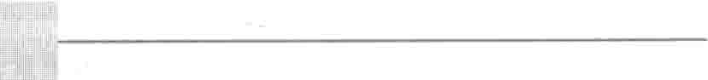

戌韦

运乔

哺一

llio4

h ,2 1i

正常在子宫内壁生长的子宫内膜组织，出现在子官以外部位引起的疾病，称为子宫内膜异位症，这是一种良性疾病。

＂子宫内膜组织出现在子宫外的原因尚不明确。

四子宫内膜异位症会引起疼痛和出血，尤其是经前期和经期，但也可能毫无症状。

回可使用腹腔镜技术检查子宫内膜组织。

睁药物能够减缓疼痛，减慢异位组织生长速度。

雹手术能够移除异位组织，但也许仅短期有效，异位组织会重新生长出来除非卵巢也被移除。

子宫内膜异位症是一种慢性疾病，常引起腹痛。子

宫内膜异位症的确切发病率尚不清楚，因为只有直接观

察到病变才能确诊，而这种观察需借助手术。估计在 25~44岁的育龄妇女中约有10%~]5％有子宫内膜异位，青春期女性也可能发生该病。

子宫内膜异位症有遗传倾向，更常见于一级亲属（母

亲姐妹和女儿）也存在子宫内膜症的家庭。年龄在30岁以上的初产妇，无生育史的妇女，经期少于27天，子宫先天畸形等因素都可能增加患病的危险性。子宫内膜异位症不常见于口服低剂量避孕药的多产妇，以及15岁前开始运动和（或）每周运动时间超过7小时的多产妇。

子宫内膜异位症的病因至今尚不清楚，有以下几种

假说：月经期间脱落的小块子宫内膜碎片，通过输卵管逆流入腹腔，而不是随经血通过阴道排出体外；子宫内膜细

｀

亡

第240节子宫内膜异位症 1107

`

胞通过血管或淋巴管播散到子宫以外继续种植生长；子

应。因此异位组织也会出血和引起疼痛不适，尤其在经

宫腔以外的细胞衍化为子宫内膜细胞。

前和经期。症状严重程度、对生育功能的影响程度以及

异位的子宫内膜组织常见附着部位包括卵巢、子宫

对器官功能影响程度都因人而异。

支持韧带、直肠子宫陷窝和输卵管，不常见的部位包括

随着病情进展，异位的内膜组织会逐渐长大，还会向

屙输尿管、膀胱、阴道，极少数情况附着千胸膜、心包膜、

其他部位播散。然而，异位组织生长大小以及进展速度

外阴、宫颈及腹壁手术瘢痕。

于差万别。组织有可能仅表面附着也有可能侵入组织形

异位的内膜组织同正常内膜组织一样对激素起反 成包块。

 君I一一：：：l即～，丁Jlll."11



子宫内膜异位症错位的组织

通常在子宫腔内的子宫内膜组织，出现在机体的其他部位。究竟这些组织为何以及如何出现在其他部位的，目前还不清楚。异位的子宫内膜组织黏附在卵巢、输卵管子宫支持韧带、肠壁、输尿管、

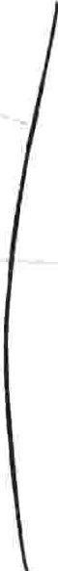子宫





膀胱、阴道、手术瘢痕或胸腔内。异位的子宫内膜组织还能刺激周围组织，形成腹腔器官之间的粘连带。组织可能堵塞输卵管引起不孕。

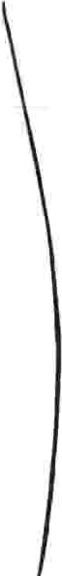输卵管 

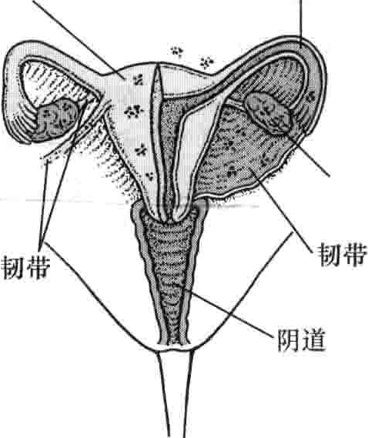

卵巢

_ ,

; i

员

  """""

症状 可突然引起剧烈腹痛。

子官内膜异位症的典型症状是下腹及盆腔疼痛， 异位的子宫内膜组织及流出的血液还能刺激周围

这种疼痛会随着月经周期发生变化，经前和经期最 组织不断进行组织修复，有时形成腹腔器官之间的纤

甚。可能会发生月经不规则，经量过多和经前点滴出 维组织条带（粘连带）。异位的子宫内膜组织以及形成

血等。由千异位的子宫内膜组织对雌、孕激素的反应 的粘连可能会影响盆腹腔器官的功能，甚至引起肠

与正常子宫内膜相同，因此会在月经期引起出血、痉 梗阻。

挛和疼痛。

严重的子宫内膜异位症可以阻碍卵子从卵巢排出进

症状严重程度与异位组织大小无关。有些严重的子 入子宫，造成不孕。有时轻微的子宫内膜异位症也可以

宫内膜异位症的妇女并没有症状。而某些病变很轻微的 引起不孕，但原因尚不清楚。不孕妇女中可能有25%~

却出现难以忍受的疼痛。大多数患者，通常在病变出现

50％患有子宫内膜异位症。

数年之后才会引起疼痛。这些病人，可能出现月经期前 孕期子宫内膜异位组织会暂时或永久性的休眠。绝

及月经期的性交疼痛。 经后由于体内雌激索水平下降，内膜异位组织趋向千无

子宫内膜组织附着在结肠，可出现腹胀、肠蠕动时疼 活性。

痛腹泻便秘经期直肠出血或排尿时耻骨上方疼痛、尿 诊断

中隐血等症状。子宫内膜组织侵入卵巢，有时形成卵巢 妇女出现典型的症状或有不明原因的不孕，应怀

宫内膜囊肿，囊肿内充满陈旧性的血液。偶尔襄肿破裂 疑有子宫内膜异位症。有时在盆腔检查时，受检者有

1108 第22章女性保健

．

一－

疼痛感，医师可以在子宫后方或卵巢附近枢到结节和 或单用孕激素。即使这样，促性腺激素释放激素激动剂肿块。 的使用也不宜超过半年。

如果怀疑是子宫内膜异位症，可以用腹腔镜通过在 一些新药，如促性腺激素释放激素抑制剂、抗孕激素

跻上或下做的一个小切口插入腹腔观察。通常用二氧化 药物、芳香酶抑制剂等，对子宫内膜异位症的疗效还在研碳气体充入腹腔使腹腔膨胀，同时使用全身麻醉，以便更 究中。

清楚、更全面地观察盆腹腔器官的清况。探查整个腹腔， 手术：除腹腔镜探查术外的手术可用于下列

如果无法确定某组织是否是异位内膜组织，可以通过器 情况：

械抓取部分组织进行活检，在显微镜下观察。腹腔镜检 ·腹腔镜探查术中观察到异位内膜组织直径大于查常需要全麻，但一般不需要留院观察，除非取出的组织 3.5~5cm;

较多，术后可能有轻微的下腹不适，但通常几天后就能恢 ·附着在低位腹腔或盆腔的异位内膜组织引起严重症

复正常活动。 状的；

． 有时在其他过程中也需要活检，腹腔镜探查中因此 ·异位内膜组织阻塞一侧或双侧输卵管；

也可能需要更大的切口。依据异位组织的位置，可能需 ·药物无法缓解低位腹腔或盆腔严重的疼痛；要在盆底检查中、乙状结肠镜检查术、膀胱镜检查术中， ·存在子宫内膜异位粟肿；

取相应组织进行活检。 ·子宫内膜异位症引起不孕症。

其他的检查方法有超声波扫描、X线造影、CT和 确诊的子宫内膜异位组织常通过腹腔镜手术切除。

MRI等可用来了解病情的范围和发展情况，但对于确诊 然而，更广泛的外科手术则需要开腹进行。

的实际作用有限。某些血液检查，如CA-125和子宫内膜 持续的疼痛可以考虑手术切除异位内膜组织，或切抗体等，也可以作为病情随访的参考指标。但由于这些 除盆腔传导疼痛的神经，或同时行上述两种手术。一般指标在另外一些疾病中也会出现，因此，一般不用它们作 在腹腔镜诊断时，就可同时切除病变组织。在腹腔镜手为诊断依据。要确定子宫内膜异位症是否影响到患者的 术或开腹手术时可用电灼器（一种用电流产生热的装生育能力，还要做另外一些检查。 置）或超声设备或激光器（一种把光聚焦成强光束产生

子宫内膜异位症依据异位组织的数量、位置、密度和一热的装置）来破坏、切除病灶。

大小，按严重程度逐渐增强分为很轻(I级）、轻微(Il .术中医师应尽可能多地清除异位组织，同时避免损级）、一般（皿级）和严重(N级）。 伤卵巢组织，尽量保留患者的生育能力。病灶切除后，受

治疗 孕率可达40%~70%.。受孕率高低取决于病情的严重

治疗根据患者的症状，有无生育要求，年龄以及病变 程度。如果无法彻底清除异位内膜组织，可给口服避孕的范围来决定。 药或促性腺激素释放激素激动剂。药物能够进一步减少药物：非肖体类抗炎药(NSAIDs)可用于缓解疼痛。 异位内膜组织的严重程度从而增加受孕几率。部分子宫

适用于症状较温和和不打算怀孕的妇女。 内膜异位症患者可以通过辅助生育技术怀孕，比如体外其他药物治疗能抑制卵巢功能和减慢异位子宫内膜 受精。

的生长速度，减少异位内膜的出血，缓解疼痛症状。然 ～ 然而，手术切除也只是一种暂时措施。虽然术后使而，这些药物无法消除异位内膜组织，即使可以消除，也 用口服避孕药或其他药物可以阻止病情立即复发，延会在停药后复发，除非加用放射治疗。常用药物有复合 缓病情进展，但大多数患者术后很快需要应用药物治口服避孕药（含雌、孕激素）、孕激素（如甲轻孕酮）、达那 疗。患者下腹和盆腔疼痛，药物治疗不能缓解，而且不哩和促性腺激素释放激素激动剂（或类似物）（如布舍瑞 想再生育时，可以切除卵巢和子宫。切除卵巢和子宫林戈舍瑞林、亮丙瑞林那法瑞林）。 后，应开始雌激素替代治疗，因为手术的后果与绝经相口服避孕药首选适应人群为近期不打算怀孕的妇 似（都导致雌激素水平下降）。一些专家提议雌激素替

女。也可用于达那挫或促性腺激素释放激素激动剂治疗 代治疗时也加用孕激素（因为孕激素能抑制异位内膜后的继续治疗。口服避孕药可长期服用，尤其是对经期 的生长｝。雌孕激素联合口服用药可用千绝经前的年疼痛加重的患者。 轻女性。如果异位内膜组织大量存在，雌激素应该在手促性腺激素释放激素激动剂对大脑发出的刺激卵巢 术后4~6个月开始给药，因为雌激素能刺激残留的子

生成性激素的信号产生抑制作用，使性激素的产生减少。 宫内膜组织生长。在此期间，子宫内膜组织可以慢慢萎促性腺激素释放激素激动剂的长期作用会使骨密度下 缩、消失。单用孕激素可减轻症状，有助于子宫内膜组降，容易诱发骨质疏松症，除非补充小剂量的雌、孕激素 织的萎缩。

｀

一喝二L工

第241节子宫肌瘤 1109

＼

- - - -;;; - -



药物 副作用 评论



##### 琴罩麟匿涵飘簪：酮零鑫麟既嘈啊蠢嘉 匡霎噢霾蜗谩冒

|  |  |  |
| --- | --- | --- |
| 雌二醇联合黄体激素 | 腹胀、乳房触痛、食欲增加｀脚踝肿胀、恶心、月经 | 适用千暂时不想怀孕的妇女。可以每月服用3周 |
|  | 间期出血和深静脉血栓  可能增加心脏病、卒中和外周血管疾病的风险 | （周期性用药）或每日服用（连续用药） |

醋酸甲泾孕酮 月经间期内出血、情绪波动、抑郁、萎缩性阴道炎 黄体激素是类似孕激素的药物，可以口服或肌肉

（阴道黏膜变干变薄） 注射

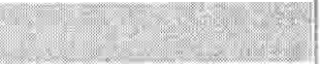麟矛咦i霾霹霆霍麟谝二霖霞麟

达那嗤 体重增加、痊疮、声音减低、体毛增多、潮热、萎缩 达那嗤是一种和睾酮有关的合成激素，能抑制雌

性阴道炎、脚踝肿胀、肌肉痉挛、月经间期出血、 激素和孕激素的作用司可以口服口达那嗤因其副乳房缩小、情绪波动、肝功能障碍、腕管综合征、 作用而使用受限

影响血胆固醇水平的副作用

荨骠认霍贮詈芍黯麟懦霞霆酬配霄贺蹬秉，

戈舍瑞林 潮热、萎缩性阴道炎、骨密度减低和情绪波动 可以每月一次皮下注射或肌肉注射，也可以喷鼻亮丙瑞林 －、 或药片植入皮下L这些药物常联合应用雌激素

那法瑞林 ・ 或孕激素或二者都用，从而减弱雌激素水平下降的影响如骨密度减低（雌激素联合黄体激素或单独应用黄体激素被称为反加疗法）

cnRH：促性腺激素释放激索激动剂

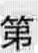~. 241节

- - 子宫肌瘤

子宫肌瘤是子宫壁上由肌肉组织和纤维组织增生形成的良性肿瘤。

子宫肌瘤引起疼痛、阴道出血、便秘、反复流产、尿急

尿频。

盆底检查和常规B超检查即可确诊。仅当子宫肌瘤引起不适方给予治疗。

破坏肌瘤的手术和治疗方式通常是用来减轻症状或增加受孕的可能。

子宫肌瘤又称为纤维瘤、平滑肌瘤等，它是女性生殖

系统最常见的良性肿瘤。

45岁以下女性约有70%存在子宫肌瘤。许多肌瘤很小且无症状。约有25％的白人和50％的黑人患有子宫肌瘤。子宫肌瘤在肥胖人群中更普遍。

子宫肌瘤的病因尚不清楚，高雌激素水平可能会刺激子宫肌瘤生长。妊娠期间，肌瘤常常长大，而绝经后又会慢慢缩小。如果肌瘤过大，不能得到充足的血供，就会发生变性。

小的子宫肌瘤只有在显微镜下才能看到，而大的肌

瘤也可以生长到篮球大小。肌瘤可以生长在子宫的不同部位，常常在子宫壁上（子宫壁分为三层）：

·生长在子宫壁内（壁内肌瘤）

·生长在子宫内膜下（黏膜下肌瘤）

·生长在子宫壁外（浆膜下肌瘤）

有些肌瘤可形成蒂。生长在壁内或黏膜下的肌瘤可以影响宫腔的形状，通常肌瘤不是单个出现。较大的肌壁间肌瘤和黏膜下肌瘤会改变子宫的外型和宫腔形态。

1110 第22章女性保健

-一－

捂I 

肌瘤可以生长在子宫壁内、可以向宫腔内突出（有时形成蒂）、生长在子宫内膜下或子宫表面。

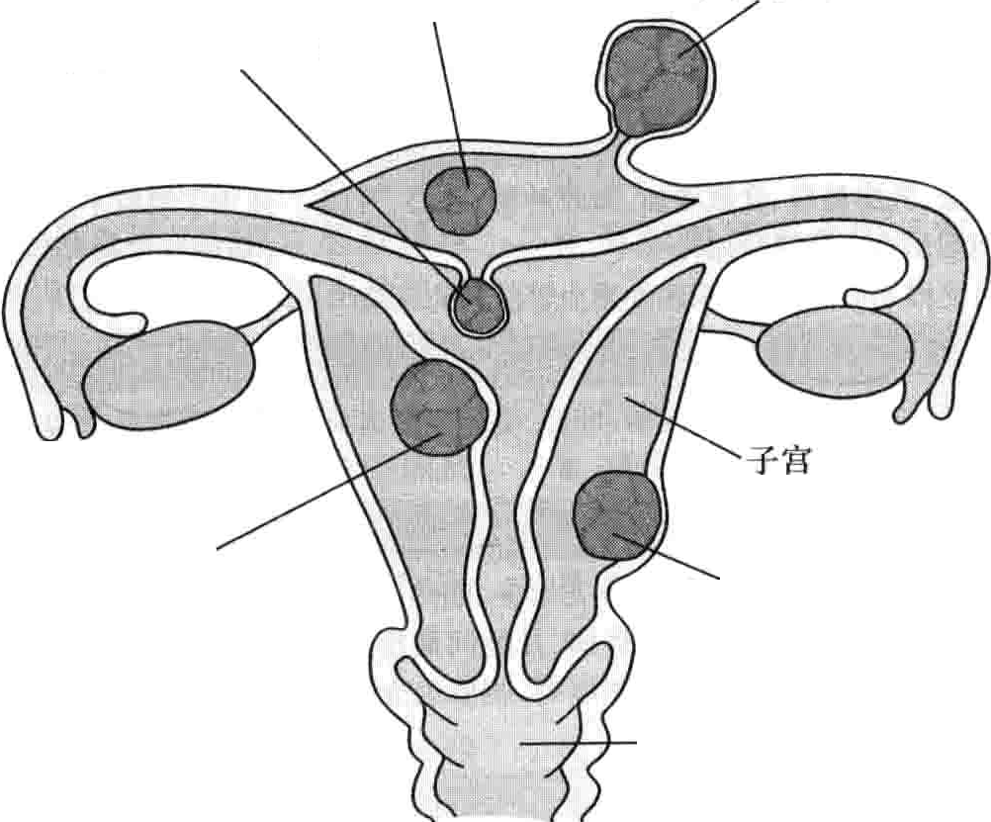

壁内肌瘤

带蒂的浆膜下肌瘤

带蒂的黏膜下肌瘤

黏膜下肌瘤

浆膜下肌瘤

阴道

j;

症状

症状取决于肌瘤的数目、大小、在子宫内的位置等。子宫肌瘤常常不出现症状，即使长到比较大的时候也可能没有症状。子宫肌瘤持别是黏膜下肌瘤，常会引起月经过多，经期延长，可能会导致失血性贫血。子宫肌瘤引起的经间期出血、性交后出血、绝经后出血则较少见。

较大的肌瘤，特别是肌壁间肌瘤，可能会引起疼痛、压迫感、经期或经间期的腹部沉重感等。肌瘤可能压迫膀胱，引起尿频、尿急。如果压迫直肠，可能出现便秘、不适等。很大的肌瘤可能使腹部增大。有蒂的子宫浆膜下肌瘤可能发生蒂扭转，引起剧痛。生长中或者退化中的肌瘤常引起压迫或者疼痛。如果肌瘤变性不停止，那么肌瘤变性引起的疼痛也会一直持续。

没有症状的子宫肌瘤在妊娠期也可能引起流产、早

产、胎位异常或产后出血等问题。

少数的病例可因子宫肌瘤使输卵管堵塞或子宫腔变形影响受精卵植入而引起不孕。

诊断

通常通过盆腔检查就能做出诊断，也可用经阴道超声波扫描、宫腔声学造影（宫腔注入少量生理盐水以更好地显示宫腔情况）等进一步证实。进行检查有时也使用MRI或CT进行检查。偶尔需要进行其他的检查。

如果病人发生出血（非月经），医师应该先排除子宫

的恶性肿瘤。可做巴氏阴道细胞涂片检查、子宫内膜活捻超声检查、宫腔声学照影、宫腔镜等。宫腔镜是将可视探头通过阴道和宫颈插入子宫，可能需要局麻或全麻。

八你知道吗·警...曹

45岁的女性，10人中会有7人患有子宫肌

瘤。

治疗

大多数无症状的肌瘤不需要治疗，但应每隔6~12个月做一次复查，观察肌瘤有无长大。

如果肌瘤长大，出血症状加重，可选用药物治疗或手

术治疗。

药物：药物可以缓解症状或使肌瘤缩小，但都是暂时的，没有什么药物能使肌瘤持续缩小。

合成的促性腺激素释放激素激动剂(GnRH-a)最为

常用，如醋酸亮丙瑞林和戈舍瑞林，可以通过降低雌激素和孕激素水平使肌瘤缩小，出血减少。术前为了使摘除肌瘤更容易、减少失血和降低手术风险，可先使用促性腺激素释放激素激动剂治疗。促性腺激素释放激素激动剂可以每月注射一次，也可以以鼻喷剂、皮下埋植剂方式给药，但只能使用几个月，如果使用时间过长会使骨密度下降，增加患骨质疏松症的危险。可以在使用促性腺激素释放激素激动剂时加用小剂量的雌激素，预防副作用的

发生。

激素类避孕药（通常是孕激素）能控制某些女性的出血，然而停药后不规则流血和疼痛会复发。口服避孕药也会引起子宫肌瘤的生长D

雷洛昔芬和相关药物（如某些选择性雌激素受体调

士_r -

｀

邑尸

第242节阴道感染 1111

，

T一．－ －

节剂，或者SERMs)能逆转某些雌激素的作用，减弱肌瘤 子宫内壁的组织和肌瘤。选择该术式取决于肌瘤的大的生长。 小、数量和位置。

手术：手术适应证如下： 手术方式的选择要考虑肌瘤大小、数量、发生的部

·经其他治疗方式尝试后｀疼痛和出血等症状仍较严 位。腹腔镜手术和宫腔镜手术可以在门诊进行，术后病重，影响日常生活的； 人的恢复较开腹手术更快。通常不用腹腔镜手术做大肌

·肌瘤较大可自我感知，引起不适的； 瘤的剥除术，否则可能较容易发生术后并发症。

·子宫肌瘤引起不孕或反复流产，而患者有怀孕意 其他治疗：

愿的； 新的治疗手段更倾向于破坏肌瘤结构，而不是切除手术包括肌瘤剥除术和子宫全切术。 肌瘤c

·子宫切除术即切除整个子宫保留卵巢，是唯一一种彻 比如可以通过小切口或穿刺从股动脉插入可弯曲的

底治疗子宫肌瘤的方法。但子宫全切后患者无法生 细导管做子宫动脉栓塞，治疗前需要做穿刺部位的局部育，因此仅适用于不打算怀孕的女性。 麻醉。导管直接插入到供应肌瘤的动脉分支，再通过导

．，肌瘤剥除术即仅取出肌瘤，术后可受孕生产。由于该 管放入人工合成的微粒栓塞血管，阻断血流，使肌瘤缩术式保留了子宫，对患者而言心理接受程度也较好。 小。肌瘤是否会再度长大（因为栓塞的动脉可能再通，但术后存在复发问题，4 ~8年后约1/4的患者需要接 也可能形成新的动脉通路），是否会影响病人以后的妊受子宫全切术治疗。 娠都还不肯定。动脉栓塞治疗后的最常见问题是疼痛和

子宫全切术有三种手术方式： 感染。

·开腹手术：行腹部切口摘除子宫。 其他破坏肌瘤结构的治疗方式包括肌瘤消融术和肌

·即控镜手术：经跻下一个或数个小切口送入腹腔可视 瘤冷冻消融术。做肌瘤消融术、用电流破坏肌瘤内部，使探头和器械，继而摘除子宫，或仅摘除子宫宫体，保留 肌瘤缩小。肌瘤冷冻消融术也是类似的，它使用的是带宫颈。 一～ 液氮的低温棒破坏肌瘤内部。这两种治疗方法对今后妊

·经阴道子宫全切术：经阴道摘除全子宫，不做腹部 娠的影响还不确定。而且，治疗后肌瘤还可能再度长大。切口。 ． ＿＿ "::--也可以以上治疗之后，都可能出现肌瘤再生长。如果出

肌瘤剥除术可以行开腹手术，腹腔镜手术（常用来 现这种情况，就应该选择其他治疗方式或者做子宫全移除浆膜层肌瘤）或宫腔镜手术。宫腔镜手术可以切除 切术。

#### 阴道感染

2

ir阴道感染是由微生物引起的一种疾病，但可以采取预

防措施降低感染儿率，如穿着宽松透气的内裤。珀炎症通常引起白带异常，伴随痛痒和红肿。

叨可从阴道或宫颈取得白带检测引起炎症的微生物确定病因。

舅I依据病因治疗，但坐浴和口服抗组胺药物通常能够减

轻痛痒症状。

在美国，阴道感染是妇女就诊的最常见原因之一，每年约有1000万妇女因此而就诊。阴道感染会引起不适、分泌物异常和阴道异味，但有这些症状不一定就是炎症。相反，阴道炎症可能是化学或机械刺激引起的（如使用卫生产品、沐浴液、洗衣粉、避孕膏、避孕药膜、合成纤维的内衣等），称之为非感染性阴道炎。

玉你知道吗.. -- ♦穹畸

儿童大便后从后向前擦拭，会把细菌从肛门带到阴道从而导致阴道炎。

白带异常可能不是由阴道感染引起，某些性传播疾病也会引起白带异常，如衣原体感染或淋病3这些疾病也会影响其他生殖器官如宫颈或子宫。生殖器疤疹表现为外阴阴道和宫颈的水泡，也会引起白带异常。

病因

阴道感染可由细菌、念珠菌、病毒感染引起。引起感染的条件常为：

·降低阴道酸度：阴道酸度下降，会引起长居阴道的保

1112 第22章女性保健

护菌数量减少，致病菌数量增加。

·卫生差：生殖器官没有保持干净卫生，即增加致病菌数量，更易发生感染。

·内衣过紧、不适：这类内衣会导致潮湿，从而促进细菌

生长。

·组织损伤：盆底组织损伤会减弱身体自然防御能力。损伤包括：肿瘤、外科手术、放疗或结构异常如出生缺陷或疫管形成。疫管即器官之间的非正常连通，比如连通肠道和阴道，使肠道内容物流入阴道。

·刺激：阴道组织收到刺激可导致裂伤或疼痛，开放的血流为细菌和真菌提供了入侵的门径。

一些特别的感染原因锁定某些年龄组

儿童：引起儿童阴道感染的致病菌通常来自肛门。孩子们（尤其是2~6岁）大便后从后向前擦拭，或不常清洁生殖区域，使这些细菌进入阴道引起感染。用手指玩弄生殖区域．尤其是便后未洗手，也会将细菌带入阴道，用手指玩弄常常是痛痒的反映。

另一常见原因是把异物放入阴道（如小玩具或厕

纸）。绕虫可能也是引起阴道感染的原因。

育龄女性：经前期、经期和怀孕期间，体内激素的短期改变也会降低阴道酸度。经常进行阴道灌洗、使用杀精剂，以及精液都会降低阴道酸度，促进致病菌的生长。

在阴道内留置卫生棉条时间过长也会导致感染，可

能是因为卫生棉条为细菌提供了一个温暖潮湿的环境，也可能因为阴道受到刺激。

绝经女性；绝经后体内雌激素下降，使得阴道组织变

薄变干且更脆弱，裂伤和肿胀部位为细菌或真菌提供了场所。阴道酸度也在下降。

泌尿道不适或被迫卧床的女性很难保证阴道清洁，

尿道或肠道的刺激容易导致感染。

＂臣：戊你知道吗......

冲洗会去除正常有保护作用的细茵，增加感染的风险。

症状

典型的阴道炎表现出白带异常。与正常白带不同，异常白带伴随着生殖区域的痛痒和红肿热痛。也可散发出鱼腥味。引起的原因不同，白带的表现和分泌量各有不同。但不同疾病又表现出相同的白带。

痛痒可能会影响睡眠。一些感染会导致性交痛、尿频和尿痛。极少数情况，阴道附近的皮肤皱褶会和尿道开口黏在一起。但有时症状较轻微甚至无症状。

诊断：

发现白带异常伴随痛痒或表现其他症状时，应及时就诊。为确定病因，医生会询问关于白带、关于引起症状的可能病因、关于卫生状况等问题：

·是否使用了洗剂或膏剂（包括家庭药品）来减轻症状？

·白带异常从何时开始？

·白带异常是否伴随生殖区域的痊痒或红肿热痛？

·这些症状是在月经周期的何时发生？

·这些症状是反复出现还是一直存在？

·从前有过异常白带吗？治疗效果如何？

·过去和现在是如何避孕的？

·有性交痛吗？

·先前得过阴道感染吗？

·性伴侣有不适症状吗？

医生也会问及性传播疾病的可能性。该信息让医生明确是否其他人也需要治疗。

阴道检查时，用消毒棉签取分泌物标本，做显微镜检

查和实验室培养，以确定感染的微生物。通常用拭子取宫颈处的液体标本，检查是否感染性传播疾病。

为了判断阴道感染有无扩散到盆腔，医师需要做

双合诊检查。即用一只手戴上手套，将食指和中指插人阴道，另一只手轻压下腹部，感知两手之间生殖器官的情况。如果检查时病人感到疼痛，或医师感觉到盆腔体温升高，那么阴道感染可能已经播散到了盆腔。

预防

保持阴部清洁千燥有助千预防感染。建议每日用温和的清洁皂（如甘油清洁皂）清洁并使之彻底千燥。大小便后从前向后擦拭预防细菌从肛门带到阴道。要教会年轻女性如何保持卫生。

穿着宽松、透气的内衣如棉质内衣，允许空气循环并

保持阴部干燥。不建议频繁冲洗以及使用医用冲洗液。冲洗会清除正常有保护作用的细菌并降低阴道酸度，从而导致感染，更可能导致盆腔炎。性生活安全和避免过多性伴侣对于预防感染尤为重要。

治疗

预防阴道感染的方法也有助于治疗，如保持生殖区域清洁和干燥等。应该避免刺激的或香气浓郁的肥皂，以及非必须的时髦产品（如女性卫生喷雾）。偶尔在生殖区域放置冰块冷敷，或冷水坐浴（用或不用碳酸氢钠或浴盐）可减轻肿痛和痛痒。

如果这些方法没能减轻症状，就需要药物治疗。皮

质固醇类乳膏（如氢化可的松）有时可以擦在外阴而不是阴道，来治疗痛痒。口服抗组胺类药物也可减轻痛痒症状，该类药物有嗜睡的副作用，因此可用于强痒症状影响睡眠的患者。

治疗方法依病因而定。

哥l-L-

｀

第242节阴道感染 1113



＼

暑．1『可酶酶麟颤祗矗霾矗酶于百｀息于1墨i

外阴是指阴道开口周围的区域，包括了女性的外 前庭大腺炎是指一侧或两侧前庭大腺腺体或导管生殖器官。前庭大腺位于阴道口的两侧。 发生感染，阴道的细菌侵入而发生的炎症。由性传播外阴炎是指外阴发生的炎症，当外阴和阴道同时受 疾病引起的前庭大腺炎很少见。外阴周围的组织可能

累时，就称为外阴阴道炎。外阴炎可能是外阴受到某些物 发生肿胀，腺体内脓液集聚，形成有触病的脓肿。使用质的刺激引起的（如肥皂、沐浴液、衣物、香水），也可能是 口服抗生素数天就可以消除感染，但有可能复发。镇皮肤疾病（如皮炎），感染（包括念珠菌，性传播疾病的病原 痛药可用来缓解疼痛，如果有囊肿或襄肿形成则需要体等）引起的。阴乱感染引起的外阴炎称为阴甄病。 做引流术。

儿童感染阴道炎也会累及外阴，感染可能是肛门 如果导管堵塞，前庭大腺会发生无痛性长大，形成

或其他来源的细菌感染引起。 前庭大腺襄肿。襄肿会引起炎症。

尿液或者凳子如果长时间接触外阴，也会引起外阴 通过触诊诊断巴氏腺囊肿。对于50岁以上的妇炎。大小便失禁的或长期卧床的妇女可能有这样的困扰。 女，应当做囊肿活检。

外阴炎可以引起瘟痒、疼痛、红肿。极少数病例也 无症状的囊肿不需要治疗。若有炎症则使用抗生

可引起阴道口、尿道口周围的皮肤皱褶粘连（阴唇粘 素治疗。如果没有脓肿则炎症可在几天内治愈。但炎连压慢性外阴炎还会导致疼痛，皮肤粗糙、增厚，色素 症可能复发。可使用镇痛剂减轻疼痛。

减退。如果慢性外阴炎的治疗效果不佳，通常需要做 脓肿通常需要切开引流。外阴活检以明确病因，排除癌症。

_le ,

1千

`i

常见的阴道感染

一～感染类型～仲

-

症状｀1，`足、“

井发症 治 疗

叩，心一

心叩，．叩呻伽＿，i

甘 11 干今 ． :

= ... 压｀

I 一-

==匕-

....

－一．＂--畸l -'嗤＇ ,_

细菌 白色灰白色或淡黄色的分泌物，伴有腥臭味，性交后症状加重，还有痪痒和刺激症状

滴虫 大量的灰绿色、黄色、泡沫状白咖，有难闻的鱼腥味，叛痒妇刊 症状

k

性交痛和尿痛

盆腔感染，羊膜感染，产后或术后感染

尚无已知的严重并发症

林可霉素甲硝哩 克林霉素

甲硝哩 ，II

克林霉素

念珠菌（酵母菌）

？刊叠，



浓稠的白色块状分泌物（呈乳酪样）＇， 无严重并发症中到重度的强痒和烧灼感（不一定会出

现），外阴红肿

布康嗤，克霉座益康鱼氛康哩，酮康呜咪康座三康陛

细菌性阴道炎

细菌性阴道炎是阴道内菌群平衡被打乱后引起的阴道感染。

口感染性传播疾病的女性、多个性伴侣的女性、或者使用宫内节育器的女性更容易感染细菌性阴道炎。

哺稀薄、灰色或白色的分泌物可能量很大、伴随鱼腥味和痛痒。

区胶状或膏状抗生素药物外用或口服，效果良好。细菌性阴道炎易复发。

病因：

阴道内通常存在很多细菌。其中一种叫做乳酸杆菌的保持着阴道的正常酸度。乳酸杆菌保养阴道内壁和阻

止致病菌生长。细菌性阴道炎是最常见的阴道感染，发生于乳酸杆菌数量下降，其他致病菌大量生长时。为何会有此改变，以及这种紊乱是否可以通过性传播尚不明确。但是细菌性阴道炎更常见于患有性传播疾病的，有多个性伴侣的，或有宫内节育器的女性。

症状：

白带灰色或白色，稀薄，量大，伴随叛痒。通常有鱼腥味。性交后和月经期鱼腥味更浓。

感染能引起一系列疾病。如盆腔炎，孕妇的话可引起胎膜感染、早产、流产或产后感染。

治疗：

细菌性阴道病应当阴道内用抗生素药膏（如甲硝哩或林可霉素）。口服亦有效但可能会有副作用。使用林可霉素药膏期间不能使用避孕套避孕，因为林可霉素可

1114 第22章女性保健

能会融化乳胶。

I)了］i你知道吗....-.

有些治疗阴道炎的抗生素乳膏会减弱避孕套和阴道隔膜的作用。

通常治疗几天后症状就会缓解，但容易复发。如果经常复发，就应当延长抗生素的使用时间。

滴虫性阴道炎

滴虫性阴道炎是阴道毛滴虫引起的一种阴道感染。

E感染通常可以通过性传播。

大量绿色或黄色的白带，鱼腥味，伴随痛痒。温长期使用避孕套能预防这一感染。

诅口服甲硝挫或替硝哩治疗有效。

阴道毛滴虫可以在一进入阴道就引起症状，也可进入阴道或盆腔数周或数月后不引起任何症状。膀胱也可受到累及。对于男性，阴道毛滴虫只能存活数周或数月而不引起任何症状。

病因

滴虫性感染几乎一直是通过性传播的疾病。女性通过和男性或者女性发生性关系染病。而男性仅通过和女

性发生性关系后染病。许多患有此病的患者同时还患有

道，称之为念珠菌性阴道炎。怀孕超重、糖尿病或免疫系统减弱会增加真菌性阴道炎的患病风险。

·阴道和外阴痛痒、分泌物稠厚、白色、豆腐渣状。

臣抗真菌药物一—乳膏、阴道栓、药片或胶囊——均有效。

病因

对育龄女性来说，念珠菌性阴道炎非常普遍。该菌常驻留在皮肤和肠道中。念珠菌可从这些区域迁移到阴道。真菌感染不是性传播疾病。常见于怀孕的、超重的、患糖尿病的女性。常发生于月经前。若免疫系统弱（服用的药物降低了免疫力或受疾病影响如AIDS），真菌性阴道炎更容易发生。

口服抗生素会杀死阴道内的正常菌落。因此口服抗生素会增加真菌感染的风险。

绝经后真菌性阴道炎不常见，除非该患者在做激素治疗。

症状

外阴和阴道叛痒、烧灼感，尤其是性交时。

生殖区域红肿。分泌物为白色、稠厚、豆腐渣状。症状在月经前一周尤其严重。

飞你知道吗...鼻 .

其他性传播疾病。因为阴道毛滴虫能够在女性体内无症－ －

状的存活很长时间。

儿童也可患此病，常见原因为性侵。

真茵性阴道炎不是性传播的，服用抗生素会

增加真菌感染的风险。 一

症状

黄色或绿色分泌物，有时量大，泡沫状。可有鱼腥味。生殖区域 痒，阴道变红且软。有性交痛。如膀胱受到感染可有尿痛。

感染可导致盆腔炎，怀孕妇女会导致早产、流产。预防和治疗

性生活时使用避孕套可有效预防此类感染通过性行为传播Cl

口服甲硝嗤或林可霉素可治愈95％的患者。性伴侣需要同时治疗。在接受甲硝陛或林可霉素治疗后至少 72小时禁止饮酒。服药后饮酒会导致恶心、呕吐、痉挛、面红和头痛。

真菌感染

冗一种叫做念珠菌的（通常是白色念珠菌）真菌感染阴

预防：

高患病风险的女性可口服抗真菌药物预防真菌感染。包括：

·免疫功能低下

·患有糖尿病的

·需要长期口服抗生素的

·真菌性阴道炎复发的治疗：

使用抗真菌药物治疗。可以是乳膏涂抹感染区域，

作为栓剂塞入阴道，或口服。布康嗤、克霉嗤、咪康挫和替康嗤是非处方药。这些乳膏中的油性成分会溶解避孕套，所以用药期间不要用避孕套避孕。口服抗真菌药物（氮康嗤和伊曲康嗤）是处方药。单独剂量氮康哩乳膏即有效，但如果感染频频复发，就需要多剂量治疗。

彝

｀

气一

第243节盆腔炎性疾病 1115

`



药物 剂量

氯霍二畸覃己也麟

布康嗤 每天一次，连用三天

缓释乳膏可仅用一次

克霉哩 每天一次，连用7~14天

依据剂型可作为阴道栓剂每天一次连用7天或3天或仅用一次

咪康嗤 每天一次，连用7天

依据剂型可作为阴道栓剂每天一次连用7天或3天

替康嗤 作为油剂，仅用一次

面桓毋丽壑函牍歉玉霞畏瞿黜髻陪薹璧髯麟贮詈霓

氪康陛 一次一粒

伊曲康嗤 －胶襄，每天一次或两次，最多服用6个月

~~＿~~  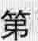24,3节

#### 盆腔炎性疾病

盆腔炎性疾病是指女性上生殖系统的感染性疾病。晶感染源多为巳感染的性交对象，通过性交传播感染

窜！通常有下腹痛，阴道分泌物增加及不规则阴道流血 诊断依据：症状，宫颈和阴道分泌物的检查，有时需行 B超检查

丑，保持同一个性交对象并运用具有杀精液的屏障避孕

方法（如避孕套）能降低感染风险抗生素能治疗感染

盆腔炎性疾病可能仅感染子宫内膜（子宫内膜炎）或输卵管（输卵管炎）或同时感染子宫内膜和输卵管。如果感染严重炎症可能播散到卵巢（卵巢炎）或在输卵管形成一个脓肿（输卵管卵巢脓肿）。

在美国，盆腔炎性疾病是最有可能预防的导致不孕

的因素。不孕症在盆腔炎性疾病女性患者的发病率为

1/3。

盆腔炎性疾病通常发生在性活动活跃期的女性。很少发生在少女月经初潮前，怀孕的女性或绝经后女性。以下几类妇女发生率上升：

·年龄小于24

·不使用屏障避孕法的女性（如避孕套或膜）

·多个性伴侣

·巳患有性传播疾病或细菌性阴道病

·曾罹患盆腔炎性疾病

·社会经济状况低下（该类患者通常缺乏卫生保健）病因

盆腔炎性疾病多由阴道细菌导致。通常致病菌是在

性交时由患性传播疾病的性伴侣传染。性传播疾病常见致病菌包括导致淋病的淋病奈瑟菌或导致衣原体感染的沙眼衣原体。淋病和衣原体感染通常由阴道上行感染至宫颈导致宫颈炎。这些感染可能持续在宫颈或上行播散导致盆腔炎性疾病。

导致细菌性阴道病的细菌也是盆腔炎性疾病的常见致病菌。这些细菌通常为阴道正常菌群。这些细菌过度增殖后才可导致局部病变并传播到其他脏器。这类细菌并非性传播疾病致病菌。

另一类少见的感染见于：阴道分挽，，流产，清宫术或妇科手术等医疗操作后的感染。这类感染中外来致病菌被带入阴道或阴道正常菌群异位到子宫。而阴道冲洗是否增加感染的风险尚未肯定。

初5》你知道吗......

勹盆腔炎症性疾病是不孕最常见的可预防的原因。

1116 第22章女性保健

症状

症状通常在月经将净或经净后数天出现。大多数患者的首发症状是下腹部轻到中度的疼痛，且通常一侧较重。其他症状包括：不规则阴道流血，阴道分泌物异常，偶有分泌物异味。炎症加重导致下腹部疼痛加剧并可伴有低热（通常低于38. 9°c），恶心或呕吐。随着炎症的加重将导致体温进一步升高，分泌物呈脓样及黄绿色。患者出现性交痛或尿痛。盆腔的感染程度和症状不一定呈正性相关，有时候严重感染可能仅出现轻中度症状或无症状。由淋病奈瑟菌导致的感染症状较衣原体严重，衣原体导致的盆腔炎可能无阴道分泌物异常或其他明显的

症状。

有时感染的输卵管可能发生堵塞。堵塞的输卵管可能积水肿胀。患者可感到下腹胀痛或慢性盆腔痛。

炎症可能播散到周围组织，包括导致盆腔粘连或导

致腹腔脏器黏膜（腹膜炎）。腹膜炎可能突发或逐渐出现腹部剧痛。

如果由淋球菌或衣原体感染导致输卵管炎，严重时

可能导致肝周围组织炎。这样的感染可能导致右上腹痛。症状似胆囊炎或胆襄结石。此并发症被命名为Fi胚 Hugh-C.urtis综合征。

输卵管或卵巢脓肿的发生率占15％的输卵管感染

患者，特别是感染时间长的患者。脓肿可能发生破裂导

特别是妇科检查。妇科检查时盆腔脏器压痛进一步支持该诊断。阴道分泌物常规：若分泌物无脓细胞不大可能为盆腔炎性疾病。宫颈分泌物的培养包括淋球菌及衣原体培养。还需行妊娠试验以鉴别输卵管异位妊娠导致的下腹痛。其他实验室检查包括血常规，白细胞比率可能升高。

若盆腔炎症严重无法进行妇科检查或者需要进一步

影像学资料鉴别时需行盆腔超声检查。超声可显示输卵管卵巢脓肿或输卵管异位妊娠。如果无法确诊或临床治疗疗效差，则需行腹腔镜探查并将盆腔脓肿液送培养及药敏检查。

预防

预防盆腔炎性疾病的发生对于女性健康及生育的极为重要。能预防发生盆腔炎性疾病的方法是禁性生活。只要任何一方不感染性传播疾病，仅有1位性伴侣的女性其发生盆腔炎性疾病的儿率极低。

屏障避孕法（如避孕套）及杀精剂（如阴道用杀精泡

沫）同屏障避孕法共用能辅助预防盆腔炎性疾病的发生。

治疗

尽早治疗：口服或肌注抗淋球菌及衣原体的抗生素。若疗效欠佳可待药敏结果后可按照药敏结果调整相应的抗生素运用。然而如果发生以下病情变化后应住院

致脓肿播散至腹腔导致腹膜炎。通常表现为下腹剧痛后．－很快出现恶心，呕吐及感染性休克。感染可能播散至血

液系统导致败血症，严重时可致死。

盆腔炎性疾病常产生脓液，导致盆腔内生殖器与腹腔内其他脏器间形成膜状粘连，从而导致不孕及慢性盆腔痛。炎症越严重，时间越长越易发生不孕及其他并发症。炎症发生或发展将导致患者发生不孕及其他并发生症的几率增加。

患者发生6~10次盆腔炎性疾病后更易发生输卵管

异位妊娠，这类妊娠危及患者生命且妊娠胚胎无法存活。诊断

患者特别是生育期女性有下腹痛或无法解释的阴道

分泌物异常就要考虑盆腔炎性疾病可能。需行体格检查

治疗：

·感染治疗48小时后无减轻

·症状加重

·患者可能合并妊娠 ...

·有脓肿形成

住院时需静脉运用抗生素。

应用抗生素后脓肿持续可行脓肿抽吸治疗，通常行针刺抽脓。在B超或CT监测下行经皮针刺抽脓。脓肿破裂则需立刻手术治疗。

患者需禁性生活直到抗生素治疗结束且医生确诊炎

症完全清除后。患者的性伴侣需行淋病及衣原体检测及治疗。如果盆腔炎性疾病一旦确诊，立即治疗更有利于疾病的康复。

第244节

#### 盆底疾病

盆底（盆腔支持结构）异常：包括韧带、连接组织及 子官或阴道的脱垂。

盆底肌肉的薄弱或损伤，会导致膀胱、尿道、小肠、直肠、 门患者可能会感觉局部胀痛，盆腔胀满感或大小便

．七

`

........-

｀

第244节盆底疾病 1117

困难。

1盆底脏器脱垂的相关检查需在患者屏气使脏器脱垂

达到最严重时进行。

盆底肌肉锻炼，子宫托及手术治疗均可用于治疗该类疾病。

盆底功能障碍只发生于女性并多发于老年女性。I I

名女性中就有1位在其生命中需要通过手术治疗其盆底功能障碍性疾病。

直肠间。常见于子宫切除术后。其发生多由于结缔组织及子宫韧带的薄弱引起。小肠亦常常无症状。但有部分妇女感到盆腔胀痛或胀满感。有部分疼痛表现为下腰部酸痛。

膀胱膨出及膀胱尿道膨出：膀胱膨出见于膀胱下

移并突向阴道前壁。常由支撑膀胱的结缔组织或支撑组织薄弱导致。膀胱尿道膨出是指除了膀胱外尿道上段（膀胱颈）也出现脱垂。患有该类盆底功能异常的女性多合并压力性尿失禁（在咳嗽、大笑或任何

I,你知道吗..·.

_..

突然增加腹压时尿液不自在溢出）或充盈性尿失禁

- l 1名女性中就有1名女性需要通过手术治疗盆底功能障碍性疾病。

完整的盆底功能是肌肉、韧带、结缔组织共同相互作用完成的，它们能形成一个吊床样结构支撑盆底脏器：子宫、阴道、膀胱、尿道、直肠。如果盆底肌肉、韧带组织出现松弛或受损盆底脏器或小肠可能会下移甚至突向阴道。如果更加重，这些脏器会脱出于阴道口或体外。

盆底功能障碍常由多种因素共同作用导致。怀孕，

阴道分挽均可导致盆底支撑结构的薄弱及过度伸展。该类疾病多见于多次一阴道分挽的女性，并随着分挽次数的增加而发病风险上升。分挽本身可导致神经的损伤，导致肌肉薄弱。发生该疾病的几率剖宫产低于阴道分挽。

肥胖，肺部疾病或吸烟导致的慢性咳嗽，便秘或长期重体力劳动均可能导致盆底功能障碍。其他病因还包括盆底神经功能异常，神经损伤（包括手术导致的神经损伤），肿瘤等。有部分女性因先天缺陷导致该部位组织异常或先天合并盆底支撑组织薄弱。随着年龄的增加盆底支撑结构的薄弱逐渐加重导致该疾病发病率上升。

分类及症状

各种盆底功能障碍性疾病实质上是各种茹；由于支撑结构薄弱导致脏器异常的突出。疾病类型的命名是按照受损脏器命名的。通常一个患者发生多个脏器脱垂。最常见的症状是阴道局部感到坠胀或压力如感到子宫膀胱或直肠脱出。

症状于站立、增加腹压或咳嗽时加重，在平躺、放松时减轻。轻症患者在年老时才出现明显症状。

直肠膨出：直肠膨出发生于直肠脱垂并突向阴道后壁。其发生多见于直肠肌层及直肠周边结缔组织的薄弱。直肠膨出可能导致排便困难，甚至便秘。有的妇女需要通过手指压阴道后壁以辅助排便。

小肠症；小肠拙发生于小肠及盆底腹膜突向阴道及

（在膀胱过度充盈时尿液不自主溢出）。排出小便后感到小便不能完全排出。有时会导致尿路感染。由于支配膀胱或尿道的神经损伤，患者可能会发展为急迫性尿失禁（不能抑制的急千排出小便从而导致小便不自主溢出）。

子宫脱垂：子宫脱垂是指子宫下移脱入阴道。常由支待子宫正常位置的结缔组织及韧带的薄弱。子宫可能下移到阴道上段、中段或脱出于阴道外口形成完全脱垂。尽管多数患者无症状，但部分患者可能出现腰背疼痛，或尾骨痛。子宫完全脱垂可导致行走时局部疼痛，脱出于阴道外口的宫颈可能会出现疼痛并导致宫颈糜烂出血，分泌物异常及感染。子宫脱垂可能导致尿道梗阻引起小便排出困难。子宫完全脱垂的患者可能还会发生大便困难。

阴道脱垂：阴道脱垂是指上段阴道下移到了下段阴道从而导致阴道上段脱出。阴道上段可能部分或全部脱出于阴道外口。阴道脱垂仅见于子宫切除术后的妇女。阴道完全脱垂可能导致行走或坐立时疼痛。脱出的阴道可能出现疼痛、出血及分泌物异常。并也可导致尿道梗阻并引起排尿困难。该种排尿困难可能掩饰尿失禁的症状。同时也可导致排便困难。

诊断

盆底功能障碍的诊断通过盆底脏器脱垂的检查进行诊断。医生可以将1个手指放入阴道另l手指放人直肠来判断直肠膨出或小肠仙的严重程度。

嘱患者屏气或咳嗽，或取站立位检查。咳嗽，站立或两者同时作用可能使盆底脏器脱垂的症状更明显。

同时还需评估膀胱及直肠壁的功能。如医生常需检

查膀胱容量，残余尿量及排尿速度。如果患者有尿道异常或尿失禁，医生需行膀胱颈检查或尿道镜检查。这些检查利千医生判断是需进行手术还是药物治疗。如果发现患者膀胱功能障碍，则需手术治疗。

治疗

锻炼：轻度脱垂可进行Kegel运动（盆底肌肉收缩训练）以加强盆底肌肉的张力。Kegel运动的靶点在于阴道、

1118 第22章 女性保健

尿道直肠周围的肌群。这些肌肉可能阻止排尿。缩紧肌肉持续l~2秒，然后放松10秒。渐渐的收缩运动持续到10秒。每天推荐行多次Kegel运动习并且在坐、立或躺着的时候均可做该运动。

有些女性不能正确的调动需加强的盆底肌肉。运用

以下方法可能使锻炼变得简单：

·角样的植入器放入阴道从而辅助患者注意锻炼正确的盆底肌肉

·生物反馈设备

·电刺激（保健卫生人员将一个探头放入阴道，并局部对靶肌肉行电刺激从而促使正确的肌肉运动）

子宫托：如果脱垂加重，可能需要子宫托治疗。子宫托的形状可能似阴道隔膜，立方形，或甜甜圈样。子宫托特别适用于等待手术或不能接受手术治疗的患者。医生需反复尝试各种直径的子宫托直到找到适合该患者的子宫托。子宫托可在局部运用数周然后拿出行清洗L嘱咐

患者子宫托1月后取出并清洗。如果愿意可以定期到医院，找医生清洗子宫托。子宫托可能影响阴道菌群并产生异常阴道分泌物。分泌物异常可由定期的清洗改善，每晚清洗子宫托的方法较好。有部分患者愿长期运用子宫托，子宫托也需要每2~3周更换。患者也需每6~12个月随访1次。

手术：．若通过Kegel锻炼或子宫托治疗后症状持续

则需手术治疗。手术只适用于无生育要求的患者。手术方式通常为阴道植入物手术。薄弱的部位通过植入物从而重建了薄弱环节的组织强度防止再次脱垂。

对于严重的子宫或阴道脱垂，手术可能需经腹手术。

阴道上段被固定于相邻的盆骨上。通常术后留置导尿 24小时。如果子宫脱垂纠正后尿失禁症状出现则在纠正子宫脱垂的手术中应同时进行尿失禁的手术。这样的手术需保留导尿管时间稍长一点。术后禁重体力劳动，屏气及长时间站立等相关运动至少3个月。

;1i业'“'"' 芒己2“心 11

盆底脏器脱垂

小肠

子宫 膀胱

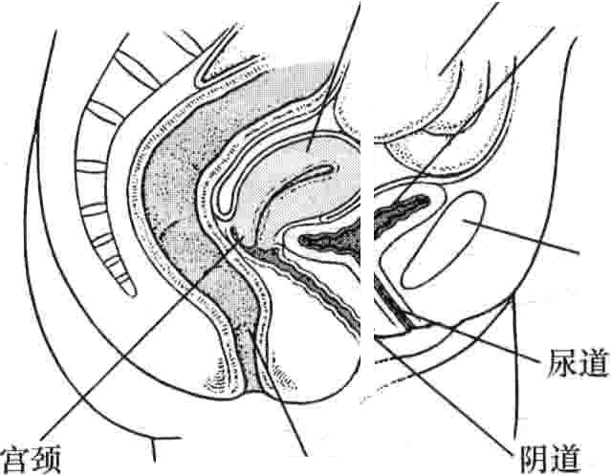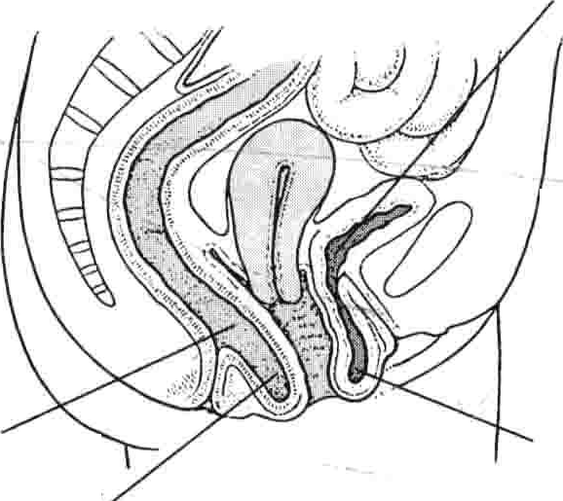膀胱

．开

卢

_ .: : : 1



耻骨

侈 ／

罩胃｀ ＼｀ ＼

吵｀

，～

+ 4 ` ` "

E

1i

; . . .

e ; : ` `, . .: :·

直肠

夕 －．

·_=1 .

直肠 直肠捅

正常

： ：」

膀胱

直肠茄及膀胱

III

膀胱

．．

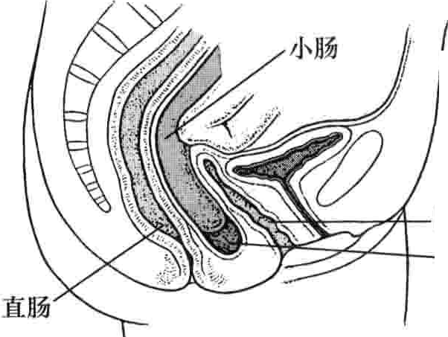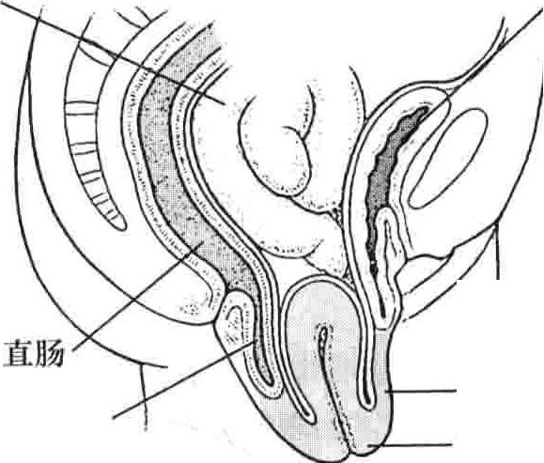小肠 （



阴道

小肠

阴道

11

直肠抽 宫颈

小肠 子宫以及阴道脱垂

彝

｀

褒,245围1

｀

#### 乳腺疾病

~ 1-

第245节乳腺疾病 1119

乳腺疾病包括非癌性疾病（良性疾病）或癌性疾病

致乳房痛。仅有5％的乳腺癌患者以疼痛作为其初始症

（恶性疾病），而大多数疾病为良性、并不危及患者生命。

状。乳房痛待续超过1个月就需进一步诊治。

通常乳腺良性疾病并不需要治疗。与乳腺良性疾病不同，乳腺癌可能导致患侧乳房切除或危及患者生命。因此很多妇女惧怕乳腺癌。但癌前病变能在定期自我检

iIL4

三I:i已肛矿f诽亡 ．了I

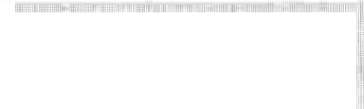乳腺组织



查，医生检查或乳腺影像学检查时提早发现。早期发现乳腺癌是其治疗成功的关键。

症状

乳腺疾病的常见症状苞括：乳房疼痛、乳腺肿块及乳头溢液。乳房皮肤可能出现凹陷，皱缩或酒凹征。出现了以上症状或体征不一定就提示患有乳腺癌或其他严重的乳腺疾病。例如每月均出现的周期性乳腺疼痛与月经前激素水平紊乱有关，并不提示严重的乳腺疾病。但每位女性应该每月自行检查其乳房勹次并在其发现乳腺异常时及时就诊。特别是出现以下异常：

·发现乳腺肿块与周围乳腺组织不同并持续存在

·不能消退的肿胀－

·乳房皮肤出现凹陷，皱缩或酒凹征

·乳头周围皮肤出现鳞屑

·乳房形态改变

·乳头发生改变例如内陷

·乳头滥液特别是血性溢液

乳房疼痛：许多女性都有乳房疼痛（乳腺痛）的经历，原因有以下几种：

·激素水平的变化

·囊肿

·感染

·纤维囊性变

·肿瘤，少见

乳房疼痛可能与激素水平改变相关。例如，乳房疼痛可能发生于月经期或经前期（并为经前期综合征的表现之一）或发生于孕早期。服用口服避孕药或服用激素替代治疗的绝经后女性往往也有这种乳房痛。一旦女性雌激索及孕激素升高（如月经周期或怀孕或治疗原因导致的雌孕激素水平升高），可导致乳腺腺体及腺管增大并使乳腺保持乳汁。乳房变得肿胀并偶伴疼痛。此种乳房痛往往呈弥散性，乳房触痛明显。此种与月经周期相关的乳房疼痛可能持续数月或数年。

其他原因导致的乳房疼痛包括乳腺囊肿、感染及脓肿。对于以上疾病导致的乳房痛其疼痛部位较局限，乳腺纤维囊性改变（之前命名为乳腺纤维褒性疾病）也导

女性乳腺由具有泌乳功能的小叶及围绕腺 i

体的脂肪组织及一些结缔组织组成。乳汁由腺 II

体产生沿着乳管流向乳头。乳头周围色素沉着 』

的皮肤叫乳晕。

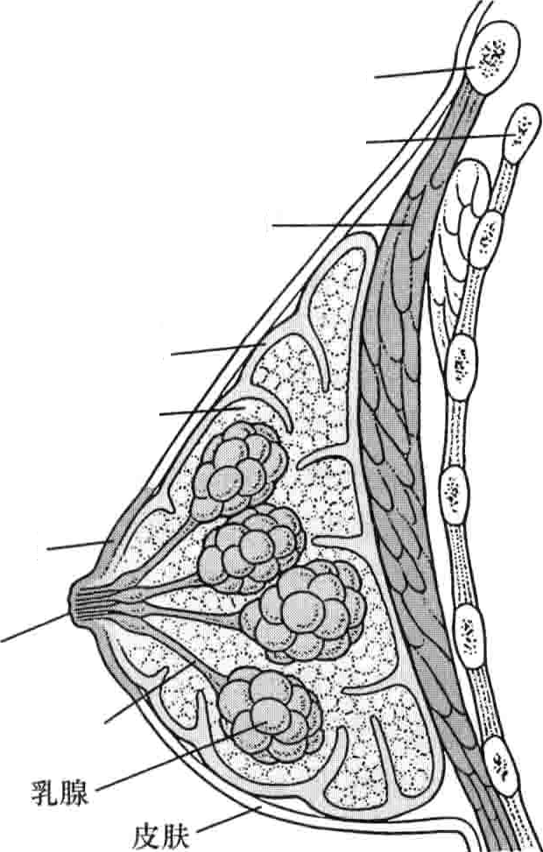

锁骨

肋骨

肌肉

结缔组织

脂肪组织

乳晕

头

乳管



，

萨、

I . ij I

 乳





轻度的乳房痛常常能缓解，甚至自行缓解。发生在月经期的乳房痛能通过服用对乙酰氨基酚或非肖体抗炎药(NSAID)缓解。

某些严重的疼痛可用达那嗤（一种与睾酮有关的合成激素）或他莫昔芬（治疗乳腺癌的药物）治疗。这些药物能拈抗雌孕激素的活性，从而抑制乳房的肿胀和疼痛。因为长期运用该类药物有副作用，因此该类药物仅短期运用。他莫昔芬较达那哩的副作用小。虽然更多用于绝经后妇女但其对绝经前妇女同样有效。

如果引起乳房疼痛的病因已经明确，便可对症治疗，例如如果明确是乳腺褒肿导致的疼痛，那么抽出囊液常

1120 第22章女性保健

可缓解疼痛。

乳腺肿块：肿块是乳腺疾病常见的症状，但常常是良性的。其病因包括：

痪肿

·纤维腺瘤

·瘢痕组织

不明。

对于病因明确的应进行相应的治疗。如果非癌性肿块原因应将导致溢液的乳腺导管切除。

,,,

引起乳头溢液的原因

『

·较少见的癌症

由于肿块可能为乳腺癌，一旦发现便应立即就诊。乳腺的肿块可能为以液性为主的囊肿或实性肿块如纤维腺瘤。

另一些实性乳腺肿块包括硬化的腺体以及乳腺脂肪组织坏死后形成的瘢痕组织。以上两种疾病并非乳腺癌。然而这些肿块的确诊需行活检，一旦确诊不需特殊处理。

乳头溢液：一侧或双侧乳头有时会有溢液。乳头溢液常见千产后泌乳。或者由机械性刺激乳头引起：抚触，吸吮，衣物的摩擦或性兴奋时出现。在怀孕的最后几周，乳房可分泌初乳。精神压力也可引起乳头溢液。

正常的乳头溢液是稀薄的，乳白色或接近清亮的液体，并不黏稠。在怀孕或哺乳期，偶尔可见淡血性的乳汁溢出。

很多疾病可导致异常的乳头溢液。不同性状的溢液

叭息因

I',

乳房疾病

其他疾病

药物

III

举 例

乳腺癌

乳腺感染或脓肿

腺袭性病变

最常见的非癌性船乳腺导管肿瘤（导管内乳头状瘤） 1

脑部疾病

，已:仓..1. j尸，一

肝功能异常 ，lII』

腺垂体疾病

甲11状腺功能减退

抗抑郁药

抗高血压药（甲基多巴、利血平、维拉

帕米）

神病哿畴丙嗓］

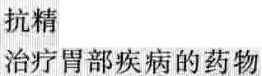

鳍下甲虹卢劂：（西勹尸：雷



由不同的疾病导致：

嘈心 ；．．lt,l',“'



了百｀，II—-

，2，类幕粟碱II

fiilmi:

·血性溢液见于非癌性的肿瘤（如乳腺导管瘤：导管内

乳头状瘤）或乳腺癌。在出现异常乳头溢液的妇女中，由于乳腺癌导致的仅占10%。

·淡绿色溢液常见于纤维腺瘤（一种非癌性的实性肿块）C

·脓性伴异味的乳头溢液见千乳腺感染。圃非哺乳期妇女出现的大量泌乳见千溢乳症

腺垂体或大脑疾病、脑炎（脑组织的感染）、甲状腺功能减低、肾脏或肝脏功能异常、头部或胸部创伤都可能导致乳头溢液。

服用一些药物同样可能导致乳头溢液如：晷粟碱类，治疗胃部疾病的药物（西咪替丁、雷尼替丁、甲氧氯普胺），抗抑郁药及一些抗高血压药物（甲基多巴、利血平 维拉帕米）。

如果是单侧乳头溢液则由患侧乳房疾病引起：癌性或非癌性的肿瘤。如果双侧乳头溢液则为乳房外疾病导致如激素水平异常或运用某种药物导致。

如果乳头溢液待续长于］个月经周期或显示异常就应该立即就诊。绝经后妇女出现乳头溢液应立即就诊。医生应检查乳房并查看病变。并行相关的辅助检查：乳腺超声、乳房钥靶片、激素水平测试、头颅CT或MRI等。患者的服药史等也应详细询问。有时乳头溢液的病因

`

＿占～－一己：三一忐忙， 1,lot,l, :• ::1 I

，一II干一～～，



L

乳腺囊肿

乳腺囊肿是乳房内液性囊肿。

乳腺襄肿极为常见。一些患者易发生乳腺襄肿｀并且有些发展为纤维囊性病变。乳腺褒肿的病因尚不明确，创伤可能与其发生相关。其大小不等，可极小，也可大到10余公分。

襄肿可能导致乳腺疼痛。针吸抽取囊液可缓解疼痛。若考虑恶性则襄液需送细胞学检查查找肿瘤细胞。抽液后需记录襄液的颜色及量。如果囊液呈血性、棕色或浑浊或者抽液后襄肿不消失或术后12周再次出现襄肿则需手术切除囊肿。因为出现以上情况不能排除襄肿呈恶性的可能。

纤维腺瘤

纤维腺瘤为小的、实性、富弹性的由纤维组织及腺体形成的乳腺占位病变。

纤维腺瘤常见于年轻女性，甚至包括青少年。病因

尚不清。

｀｀

纤维腺瘤病灶边界清晰，自行检查时易发现，且易于切除。多为小的，活动度好的，质硬病灶。这些特征提示该疾病多为非癌性病灶。但为了确诊病变性质，仍需切除病变。手术多采取局麻。

纤维腺瘤易复发。若多发病灶巳切除且病理提

示良性，患者及其医生可选择保守治疗并随访新发病灶。

纤维囊性改变

乳房纤维囊性改变（曾被叫做乳房纤维囊性病变）表现为乳房疼痛，囊肿及非癌性肿块。

多数妇女有数个纤维囊性病变且病变常见千外上象

限。在美国很多女性患有此种乳腺肿块性疾病，乳房疼痛，乳腺襄肿或合并以上多种病变同时存在称为乳腺纤维囊性改变。

通常，月经周期中女性雌孕激素发生周期性变化。

当激素水平上升时，乳腺导管及腺体增大，乳腺充满液体，当雌孕激素下降时乳腺恢复正常状态（这种波动可以解释为什么在月经周期的某些时期乳房肿胀并更为敏感）。纤维囊性改变为激素反复刺激导致。以下的情况增高乳腺纤维囊性改变的发生率：

·月经初潮早

·生育年龄大千等于30岁

·从未生育

·其他乳腺病变如感染

病变区域的乳腺增大，局部出现厚重、不适、触痛或烧灼样疼痛。绝经后症状渐缓解。

大多数纤维襄性改变并不增加乳腺癌的风险。但有

少数发展为乳腺癌。这些病变在铝靶片中表现为乳腺组织增厚，需行活检以排除乳腺癌。病变包括以下几种类型：

·复杂的纤维腺瘤：组成乳腺腺管的上皮组织及结缔组织共同组成的良性肿瘤。该种肿瘤有多种类型的组织改变。

·中度或重度的增生；形成乳腺腺体或导管的增生过

长，且细胞层次的排列异常（叫不典型增生）。

·坏死性腺病：乳腺腺体增加，瘢痕组织形成，影响乳腺腺体的排列。

·乳头状瘤：非癌性的，生长于乳腺导管内的指样肿块。

纤维腺病可能导致乳腺腺癌的诊断困难增加。治疗

肿块需予切除活检，通常一次切除一个肿块。标本

送检以排除癌症。有时活检标本可为针吸活检标本，但是有时需将肿块切除送检。

有时囊肿需抽液治疗，但术后容易复发。但对于乳

一，＾

第245节乳腺疾病 1121

－ －－－ －

腺囊肿没有更特异或需更进一步的治疗方法。有时可采取一些辅助治疗缓解症状：

·穿软和且支撑效果好的内衣

·服用镇痛药物

如果症状加重应就诊，医生会开一些药物如达那嗤

（合成的雄激素）或者他莫昔芬（阻断雌激素的作用）。因为这些药物长期服可导致副作用，因此这些药物仅短期服用。他莫昔芬的副作用小于达那嗤。

乳腺炎及脓肿

乳腺炎除了围产期、创伤或手术外极少见。最常见的症状是肿胀，局部发红，局部组织皮温升高及伴触痛。一种不常见的乳腺癌叫做炎性乳癌能导致相似的症状。乳腺炎需要抗生素治疗。

乳腺脓肿是乳腺局部积脓，极为少见。如果乳腺炎治疗不及时则可能发展为乳腺脓肿。乳腺脓肿需手术排脓，并予抗生素治疗。

乳腺癌

乳腺癌是女性第二大肿瘤，其致死率位于女性肿瘤的第二位。

通常其首发症状为无痛性的肿块，且常常为女性自己

发现c

t..,.对于年龄超过50岁或者有乳癌高危因索的女性应每月自我检查，每年医生检查，每年行一次乳腺铝靶摄片勹

，I炉如果发现了实性的肿块可行针吸或者肿块切除等方

式活检。

乳腺癌需手术治疗，有些需行放疗，化疗或其他治疗或者是综合治疗。

F预后较难判断，与癌肿的性质及播散范围有关

乳腺癌继皮肤癌之后，位于女性恶性肿瘤发病率的第二位。同时继肺癌之后，位于女性恶性肿瘤致死率的第二位。2006年美国有20余万位女性被诊断出患乳腺癌。而且这些女性中约1/5可能会死千乳腺癌。

很多女性惧怕乳腺癌可能是因为其高的发病率。然而，还有些对乳腺癌的恐惧是基于对千这－疾病的误解。例如，有人说“1/8的女性会患乳腺癌＇＇，而这一论点对于公众是误导。这一数据是在刚出生到95岁的所有女性人群中推算出的。理论上说，它是指活到95岁或者以上的女性中，约1/8的女性会得乳腺癌。然而，对于40岁的女性其乳癌的发病率为l/200，在未来的十年乳癌的发病率为1/20。但是随着女性年龄的增长其发生乳腺癌的几率也在上升。

1122 第22章 女性保健

乍、、你知道吗**·**····

不到1％的女性带有乳腺癌的致癌基因。

有几个因素会影响乳腺癌的发生几率。因此有些女性发生乳腺癌的儿率上升，有些女性的发生率却低于平均值。许多因素会增加乳腺癌的风险，如年龄（不可变

因素 定期运动（特别是在青春期或者成年早期）、控制体重可能降低发生乳癌的几率。习惯喝含酒精的饮料会增加乳癌的发生风险。

比关注高危因素更重要的是警惕乳腺癌，做到早发现早治疗以期治愈。乳癌往往能在乳腺铝靶片检查或者常规自行检查时早期发现。

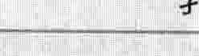吨腺癌发生或致死的高危因素有哪

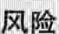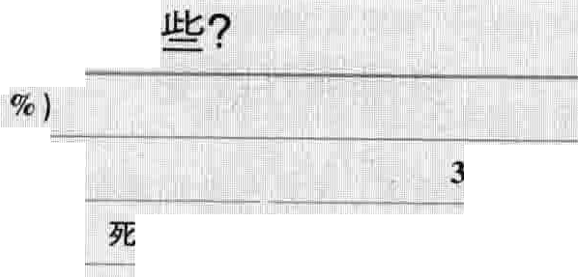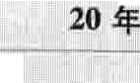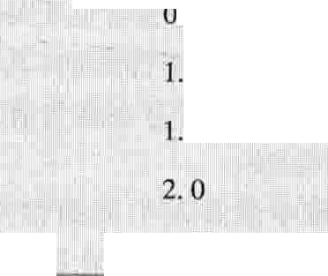

—－－州，III i hllll.~

寸III III旷－

II，斗

叽

i

卫竺屋 II 勹

凸

0年后·1

f,一

吨』，年龄（岁）

i

K I刑，l IIII

II'--Ii L

发病

广－－7r

＂

，·L

死亡

S·

II!”“'lnl

5 7

O“ 11

'1·

发病

II I, Il -

厂～ II :l，一

亡 lIl1『l片哥]I'!||1.i,「如J-1::11 iII I:1令死亡

30

n o

1

片1:'1i

＇，＇，＇

,.F.

IO 4

1. 6

Ill

b.I

' L,“一

2.10

3孰19

11 ，伴IIII^:6 j1牙，青I II|III ;1,liIIl I II.11心趴．lI II][I;!l"针U, `';: : l?2

II'『.iI3『,It'l，严一4..＇， _;;111 』;Ii ·iu II'I IIIllII,2是10

平I' ,

t

 2.1 



，

引

， ＇

广

, ' `

Ill

”6o

5

. , .

·'

, ."

i .

'

3. 6

5."7

. 6 IIll !IIj|II I'? II I§I .1i1`l ;1ilIii|[Il II1 1『［勹厂i. IIl 2:161

i 9h, II IIIf:l] 1 :'!12. 6

I

i

II

.皿Ill I':

.



:.11

．

．｀

l

7

5

6

0

I

0

l

. ,

.

4.)

l7o

l干19.I丿II;;.Ji:li'l:[』]11二

112斛,a

乳腺癌的类型

乳腺癌通常按照其播散范围及其组织起源分类。

原位癌是指未浸润癌。是乳腺癌最早期的阶段。原位癌可能很大，可能累及大范围的乳腺组织，但是并未侵犯周围的组织或播散到身体其他脏器。在美国诊断的乳腺癌中超过15％为原位癌。且常常是在铝靶摄片时发现。

浸润性癌其分类如下：

·局部浸润：癌肿侵犯乳腺周围组织，但局限于乳房

·区域侵犯：癌肿侵犯乳房周边组织，如胸壁或淋巴结

·远处播散：癌细胞播散到身体其他脏器。癌细胞通过乳房的淋巴管播散到腋窝淋巴结（邻近淋巴结）。淋巴结的一个作用是滤除或破坏异常或外来的细胞：如癌细胞。如果癌细胞能通过淋巴结，那么就可能侵犯到周围任何组织。

乳腺癌也可通过血管远处播散。通常播散到骨、脑，也可播散到肺、肝、皮肤及头皮。癌肿的远处播散可能在诊断及治疗后数年或数十年后发生。如果有一处转移，那么也可能转移到其他部位，尽管有些转移灶还不能被发现。

起源于乳腺腺管的癌被称作乳腺导管癌。约90%的乳腺癌为导管癌。来源为乳腺小叶的为乳腺小叶癌。来源于脂肪组织或结缔组织的乳腺癌极为少见，被称为乳腺肉瘤。

导管原位癌：局限于乳腺导管内。它并不侵犯周围的乳腺小叶组织，但可能沿导管播散，并逐渐侵犯大范围的乳房组织。这种情况发生率为20%~30％，癌肿

通常在铝靶摄片时被发现。导管癌可能演变为浸润性癌。

乳腺小叶原位癌：局限于乳腺小叶内。常发生于两乳的多个小叶组织中。此种癌肿每年有1%~2％的几率在其所在的乳房或对侧乳房发展为浸润性乳腺癌。此种癌占乳腺癌的lo/0~2%。通常乳腺小叶原位癌在铝靶片中很难被发现，仅通过活检发现。

浸润性导管癌：起源千乳腺导管但突破导管壁，浸润

周围的乳腺组织。它也可播散到身体其他部位，占乳腺癌的65%~80%。

浸润性乳腺小叶癌：起源于乳腺腺泡，但浸润周边的组织并播散到身体其他部位。较其他类型的乳腺癌而言更多见于双侧乳房。约占乳腺癌的10%~15%。

炎性乳癌：指乳腺癌的症状而非累及的组织。此种类型的乳癌生长迅速并致死率高。癌细胞阻断乳腺皮肤组织的淋巴管，导致乳房炎性表现：肿胀、发红、皮温升高。通常，炎性乳癌转移到腋窝淋巴结。能 及肿大质硬的淋巴结。然而，乳腺淋巴结往往不肿大，因为癌细胞在乳腺中广泛播散。炎性乳癌约占乳癌的1%。

乳头的Paget病是一种乳腺导管癌。最初的症状是

乳头易激惹性的疼痛或乳头皮肤多鳞屑或者有乳头溢液。约半数以上的患者在患侧乳房可触及肿块。Paget病可为原位癌或者浸润性癌。因为此疾病很少导致不适，患者可能忽略该疾病的初始症状，推迟1年或更长时间就诊。预后与癌肿侵犯的范围，肿块的大小及是否有淋巴转移相关。

呻＇－

｀

广

第245节乳腺疾病 11竺

＼

较少见的浸润性导管癌包括：髓样癌、小管癌、黏液腺癌。黏液腺癌较常见于老年女性，生长缓慢。患此类型浸润性乳腺癌的患者较其他类型浸润性乳腺癌的患者预后好。

分叶状的乳腺肿瘤相对来说少见。约一半的此类

肿瘤为癌性，起源为乳腺导管及乳腺腺体周围的组织。肿瘤发生远处转移的几率约10%~20%。

癌症的特点

所有细胞，包括乳腺癌细胞的表面都有受体。受体是细胞表面的一种特殊分子，其作用是允许一部分能与之结合的物质进入细胞内，并影响细胞的活动。乳腺癌细胞是否含有特定的受体与癌细胞转移速度及治疗相关。

·雌激素及孕激素受体：有些乳腺癌细胞含有雌激素受

体。此类癌细胞表面雌激素受体阳性，雌激素能刺激癌细胞的生长或播散。此类癌症更常见于绝经后女性。有些癌细胞含有孕激索受体。此类癌细胞表面孕激素受体阳性并受到孕激素影响。含有雌激素受体及孕激素受体的乳腺癌较无此两种受体的乳腺癌生长缓慢，且预后较好。 -.-

* HER2(HER2/neu)受体：正常的乳腺细胞含HER2受

体利于其生长。(HER: human epithelial growth factor recent，人表皮生长因子受体，主要作用于细胞的增一生存活及分化）。约20%~30％的乳腺癌癌细胞含 有过多的HER2受体。该类肿瘤生长极快。

症状

乳腺癌早期并无症状。较常见的早期症状为与周围乳腺组织不一样的肿块。超过80％的乳腺癌患者是自行们及肿块的。通常位于乳房外上象限的多发散在的肿块并非乳腺癌，而提示为腺囊样改变。单侧乳房发生的实性肿块往往提示癌。

早期癌肿与皮肤无粘连，指腹可推动肿块在皮下自

由活动。

晚期肿块与胸壁或皮肤发生粘连。这时肿块完全不能推动或者不能同其上的皮肤分离。患者高举手臂就可在镜中看见由癌症导致的细微的皮肤改变。如果癌肿有皮肤或胸壁浸润，可导致皮肤皱褶或者患侧乳房不同于对侧乳房。

晚期乳腺癌皮肤会出现肿胀或溃疡性疼痛。有时肿块表面的皮肤会出现酒凹征，皮革样变类似橘皮。

肿块可能伴有疼痛，但疼痛并不是一个可靠的症状。无肿块的疼痛极少由癌症导致。

淋巴结特别是患侧的腋窝淋巴结可呈小的质硬肿块。淋巴结可能相互粘连或同胸壁或皮肤粘连。通常也是无痛的或者轻微疼痛。

炎性乳癌的乳房皮温升高｀发红、肿胀，类似炎症改

变。患侧乳房皮肤可出现凹陷及皮革样变，类似橘皮，或形成一些脊样改变。乳头发生内陷。乳头溢液也常见。通常乳房无明确的肿块。

筛查

因为乳腺癌早期极少有症状且早治疗疗效好，因此乳腺癌的筛查极为重要。筛查是指在出现症状前寻找异常。

常规的自我检查使女性能早发现乳腺肿块。然而，

自我检查并不能降低乳腺癌的死亡率，其对早期乳腺癌的筛查效果较常规铝靶片的筛查效果差。未自行 及肿块的妇女仍应到医生那里常规检查，并行铝靶摄片检查。对于患者自行 及肿块就诊的，往往预后较好，且可行保乳手术，而不需行乳房切除术。

乳房检查是常规体检的一部分。医师需检查有无乳房的异常如：皮肤皱褶，皮肤紧绷，肿块或乳头溢液。医师用手触诊整个乳房并检查腋窝（大多数乳癌最早侵犯的区域）及锁骨上区有无肿大淋巴结。正常情况下无法们及淋巴结，如果能 及则巳经增大到一定程度。然而，非癌性疾病也可导致淋巴结增大。检查时要注意淋巴结是否同皮肤或胸壁粘连以及是否相互融合到一起。

铝靶摄片：这一检查中，X线被用于检查有无肿块。

技师将患者的乳房放在X线板上。一个可调节的塑料板放在乳房上，严密压缩乳房。因此乳房变得扁平，这样被检查的乳腺组织可尽可能多。X线从上向下穿过乳房，投射到乳房下方的X板上。这样拍摄两张。同样两个板可竖放，这样可以拍摄乳房的侧位片。

铝靶摄片是最好的早期发现乳腺癌的方法之一。钥靶片已被设计得可早期发现乳腺癌性病变。有时可千肿块长大到可 及大小前数年便可发现。因为铝靶的高敏感度，可能导致假阳性发生。筛查过程中发现的约90％的异常（即无症状或肿块的女性）是非癌性的。通常如果发现可疑病变，需行后续的处理：通常需行乳腺活检以确诊c铝靶也可能漏查约15%的乳腺癌。

每1~2年行一次铝靶摄片能降低50岁以上女性人

群乳腺癌死亡率25%~35%。但是目前的研究还不能显示铝靶摄片能降低50岁以下女性人群的乳腺癌死亡率。然而对于年轻女性群体的资料较少，因为乳腺癌在年轻女性中的发病率低。很多专家建议40~49岁间的女性每1~2年行铝靶检查。50岁以上的女性应每年行铝靶摄片。

放射剂量往往很低，应此是安全的。铝靶摄片可能导致不舒服，但是仅持续几秒钟。摄片时间应选择月经期，因为此时乳腺最不易发生疼痛。检查前l天不可用

1124第22章 女性保健



防臭剂，以防影响摄片的质量。摄片整个过程大约需15分钟。

你知道 息··暹暹．

在钜靶摄片这类常规筛查过程中发现的异常，仅有10％为癌症。

诊断

如果发现乳房肿块或其他异常，无论是在体格检查还是在筛查时发现，都应进行下一步检查。如果之前未行铝靶摄片则应首先行乳房铝靶摄片。

超声检查有时用于辅助鉴别姬肿及实性占位。这

一鉴别极为重要，因为褒肿通常为非癌性。襄丿，j中可行随访或者针吸抽液治疗。有时抽吸的液体也送检以发现有无癌细胞。极少的情况下因考虑褒肿为癌性，需切除拢肿。

如果病灶为实性肿块，癌性病变多位实性，在铝靶摄

片检查后应行活检。通常行针刺活检。用一个带有注射简的针取一部分肿块的细胞送检。如果活检结果提示恶性则可确诊。如果未发现恶性，而又需要确定活检未涌取癌性组织应行切除活检即切除一部分组织送检或者切除整个肿块送检。对千需行以上检查的患者大多数不需住院。通常以上操作只需在诊室就可完成。

乳房铝靶摄片

X线机器





病理学家需在显微镜下查看有无癌细胞以确诊C通常，在铝靶摄片异常的女性中仅有几个活检结果提示乳腺癌。如果查见癌细胞，则需进一步确定癌症的类型及特征如：

·细胞是否有雌激素或孕激素受体

·有多少HER2受体

·细胞分裂的速度有多快

这些信息可以告知临床医生肿瘤能多快地播散，哪种治疗更有效。

同时应完善胸片和血液检查（包括血常规｀肝功

能）以确定癌症是否有肺、骨、肝转移。如果肿瘤巨大，伴有淋巴结肿大．或者患者有骨痛应行全身骨扫描。如果肝功能异常或者体检发现肝脏肿大或者癌症已有乳房内转移需行腹部CT检查以明确有无肝转移。

一旦确诊乳腺癌需行乳腺MRI检查，因为该项检

查能明确肿块的大小．乳房肿块的数量，是否有胸壁侵犯<)

分期

发现乳腺癌时需进行分期。肿瘤的分期能为临床医师提供最好的治疗方法及评估预后。肿瘤的分期可简单地分为原位癌或者浸润性癌。或者更加详细的分期为 0~N期。

预防

建议以下几类女性服用预防发生乳癌的药物：

·超过60岁

·年龄超过35岁，既往有乳腺小叶原位癌病史

·有BRCAl或BRCA2基因变异

·据目前年龄、初潮年龄、初次生育的年龄、1级亲属中患乳腺癌的数量、既往乳腺活检结果评估为高危的女性

预防用药包括他莫昔芬及雷洛昔芬。在服药之前应

详细询间医生药物的副作用心服用他莫昔芬的副作用包括子宫体癌（子宫内膜癌）、下肢或肺栓塞、白内障。且患者的年龄越大发生以上副作用的风险越大。雷洛昔芬在绝经后女性中同他莫昔芬一样有效，且其导致血栓及白内啼等副作用降低。两种药物都能增加骨密度，因此对于患骨质疏松的患者有利。对于绝经后女性，雷洛昔芬是他莫昔芬的良好替代药物。

治疗

．

．，令



如果怀疑Paget病，常常需行乳头组织活检。有时这种癌症能通过乳头分泌物脱落细胞检查以诊断。

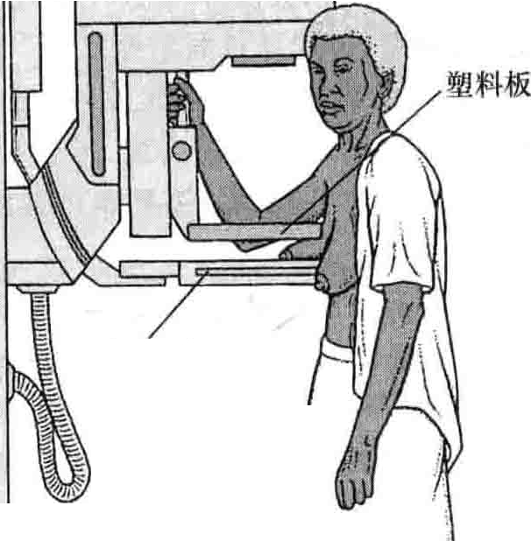

X线胶片板

通常在活检1周以后，待患者进行全面的身体状况评估后进行治疗。治疗的方法取决于癌症的分期及种类。然而因为不同类型的乳腺癌在生长速度、转移及治疗反应性方面各不相同，因此治疗较为复杂。同时，因为目前对乳腺癌的认识还不够，因此医生对于一个乳腺癌患者可能有多种治疗方案。

＿

｀．

...二. 3

么｀

第245节乳腺疾病 1125



年龄 腺囊样改变

年龄是乳癌的重要危险因素。约60％的乳癌发生 仅有部分类型的腺裹样改变导致乳癌发生率升于60岁以上的妇女。75岁以上乳癌的发病率明显 高。这些病变需要活检以除外乳腺癌的病变或者在铝增加。 靶片上显示乳腺组织增厚的病变。即便有以上的改

乳癌病史 变，其发生乳癌的几率也仅仅是轻度增加，除非活检发曾患过乳癌的女性其再次发生乳腺癌的几率最 现异常组织改变（如不典型增生）或者该患者有乳癌家

高。在患侧乳房切除术后，对侧乳房发生乳腺癌的几 族史。

率约为每年0. 5%~1. 0%。 月经初潮的年龄，初次怀孕的年龄及绝经的年龄

乳癌家族史 月经初潮的年龄越小，发生乳癌的几率越高。12如果有一级亲属（如母亲，姐妹或女儿）患乳癌，该 岁前月经来潮的女性发生乳癌的几率是14岁后月经

女性发生乳癌的几率增加2~3倍。如果其他稍远关 来潮的女性的1.2~1. 4倍。

系的亲属（如祖母、姨妈、姑妈或者表姐妹、堂姐妹）患 初次怀孕的时间越晚，绝经越迟发生几率越大。乳癌，该女性发生乳癌几率增加的可能性较小。如果 从未生育的女性—生中发生乳癌的几率加倍。

有两个或两个以上一级亲属患乳癌，则该女性发生乳 以上因素对乳癌的影响，可能是与长期雌激素（雌癌的几率增加5~6倍。 · 激素能刺激部分类型的乳腺癌生长）作用有关。（怀孕

乳腺癌基因 虽然导致雌激素水平升高，但是却可以降低乳癌发生目前在两组女性人群中发现了两种乳腺癌基因 率）。

(BRCA1和BRCA2)。少千1％的女性带有这两种基 过长的使用口服避孕药或者雌激素替代治疗

因。此两种基因在德系犹太人中最常见。如果带有 服用口服避孕药仅轻微提升远期乳腺癌的发病其中一个基因，那么该女性患乳腺癌的几率极高，到 率。且该几率的增加仅见于很早（如十几岁时）便开始 80岁时发生乳腺癌的几率为50%~85%。然而，这一服用短效避孕药且长时间服用的女性。当停止服用后类女性即便患乳腺癌其死亡率并不比其他女性高。 其乳癌的发生率在未来的10年间逐渐降低到和同龄带有此类基因的女性其家族史中往往有多位近亲常 女性—致的水平。

常是一级亲属患者乳腺癌。因此除有此家族史的女 绝经后服用混合激素（雌孕激素）替代治疗数年的性进行乳腺癌基因的筛选外，该项检查不应作为常规 女性其发生乳腺癌的几率增高。

筛选。 绝经后肥胖

当两种基因同时异常时，此家族女性发生卵巢癌 绝经后出现肥胖的女性乳癌的发生率升高。但是的几率升高。BRCA2.基因异常的家族，男性患者乳腺 目前还没有证据显示高脂饮食导致乳癌或者改变饮食癌的几率升高。 结构可降低乳癌发生率。有些研究显示，肥胖的女性

有其中一种基因异常的女性，应增加乳腺癌检查 只要有月经其发生乳癌的几率并不高。的次数。同时她们可能还需服用他莫昔芬或雷洛昔芬 接触放射线

（与他莫昔芬类似的药物）以防止发生乳腺癌。或者有 30岁前过多的接触放射线（如肿瘤的放疗或者其

些需行双乳切除术。 他导致过多接触放射线的因素）增加乳癌的几率。

患者自己及医生对于治疗方案的倾向性影响后续实际采取的治疗方案。患者在治疗前应详细询问自己癌症的情况包括已知的或者可能出现的情况，各种治疗方案的具体利弊。然后，可以根据不同治疗方案的优劣点选择或拒绝某种治疗方案。切除部分或者完整的乳房对患者来说是心理的创伤。患者应考虑她们接受的治疗可能影响她们对自我完整性及性欲的认知。

医生同时要询问患者是否愿意加入乳腺癌新治疗方

厂案的研究中。新的治疗方法旨于改善疾病的生存率或改善患者的生活质量。所有参与新治疗方案的患者都应得到治疗，因为新的方法需与其他成熟有效的治疗方法进行比较。参与新治疗方法探索的患者应详细询问治疗方案的风险，可能的优点，以便于她们在完全知情的情况下进行选择。

治疗往往包括手术治疗，有的还包括放疗、化疗或

者内分泌治疗。通常治疗为以上所提到治疗的综合运用。

1126 第22章 女性保健

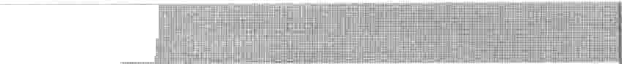lih'制，气尸麟隧开II`1国喻＇，严；啊噙屑蠕霞篮劂翟::·栅 屯

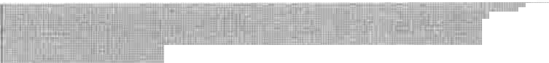

1. 站于镜前观察乳腺。正常的情况下双侧乳房的



房阜气

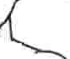形态可能会稍微有差别。注意查看双乳有无大小，乳 炉:y。头（内陷）的差别或者有无乳头溢液。注意皮肤有无皱 尸／：

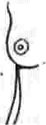缩或者酒窝征。

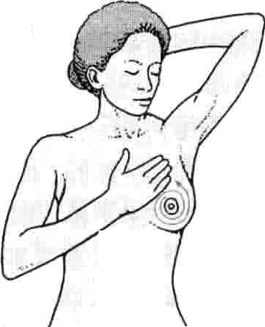

,.,.

. b

＠

．魔，

1. 仍然站千镜前，进一步观察。双手紧扣置千脑后，这样的姿势有助千使癌症导致的微小变化更加明显。仍然注意以上提到的变化特别是乳房低垂部位。 3双手置于臀部，身体向镜子倾斜，肩关节及肘关

节向前。同样是注意第1步提到的变化。

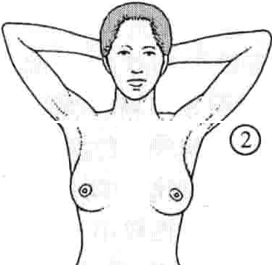

．，七＇｀

1. 有些女性可能更多在洗澡时行第4步的检查。提高左臂，用右手的3~4个手指的指腹完整的检查左乳。用手指呈圈的逐步检查，首先从乳头开始逐步向外扩展。于乳房上指腹轻微用力，逐步检查皮下有无异常肿块或占位。注意检查整个乳房。同时仔细检查腋窝有无肿大淋巴结，乳房与腋窝间有无皮下结节。

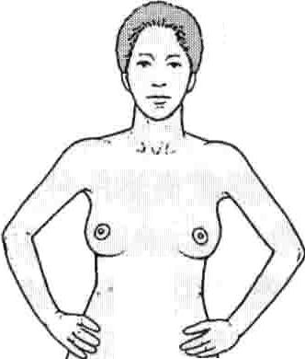

«

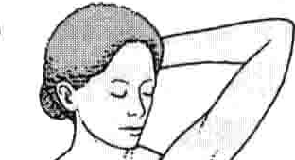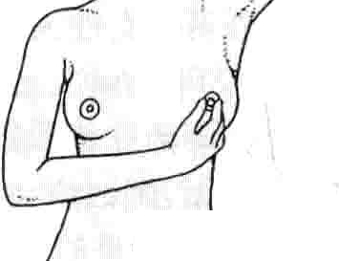

J雀、七

。

＠

＠

1. 轻轻挤压作乳头检查有无溢液。（如果无论何

时出现乳头溢液，无论是不是在自我检查时发现均应就诊）重复第4、5步检查右侧乳房。

1. 左肩下枕枕头或折叠的毛巾，平躺，高举左臂超过头部。此睡姿可使乳房平坦，更易检查。重复第4、5步。同样的方法检查右乳。

每月应重复以上步骤检查乳房。对千有正常月经的女性，月经净后2 ~3天是检查的最佳时间，因为此时乳房不易出现疼痛及肿胀。对千绝经后女性，可选择每月利千记忆的日子进行检查，例如每月第一天。

-

此图改编千国家癌症协会出版物。

…一？＇

L !,

斤II' l

I I

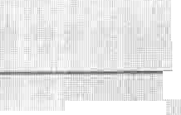

I ii

i分｀1,I'.IL1I;

||iI

I

,,'II I,

-

＇，叩 ，＇

11:i1乳腺癌分期

卢11_II I

“”;

l1”:1:II,l ; :lI Il1”   'I

一日1.JLIIILI I~· .j. II

lIl

, 1.



;i,'.

"廿，I II

: d III＇，于＇，

Il­

. ,I I;

I.

l

片，

II

I!

fii勹li

I ,ill l

III,“

I . " ,

＿

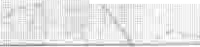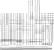



-

原位癌

IIII

'I I, 1, :,

'Il,I丸

..』

l

'l

飞

厂

上： ＿＿ ／述

., s.ll

＝＝」六b

Ill···

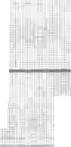

i,ff

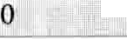I,I.r:＿,.II'i;

IIIIIl

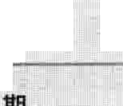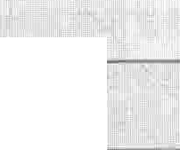

!., I L ·'

II

'1•'111

．，，一1!,l, 4, lI,

．！．斗[; 1,.

,'Ill.，山::.

叩1: iIl

丿I,I

IIIllII IIl,';,I:lI

I

＿

i,i，千

'II

II

I'j,

＿

I

* ;.



局限的或局部浸润癌

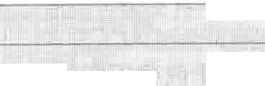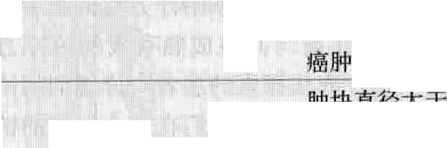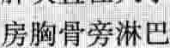

L

肿瘤局限通癌局限于乳腺导管或腺体中I,::；讳且未登润周边的乳腺组织 

勹铁块直径也Cm，局限于叽嘉－内 J !1llII,I'IIIIIII1 111勹!II I I

一III|

-

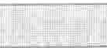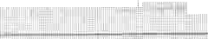

屯叫叫：

--

-----

II,l III'-

1 -.i.,... II 1

吓， 1111'!'',I',,I:,.:ir1:il,I:II11 I I! t片i ji1ill,I II

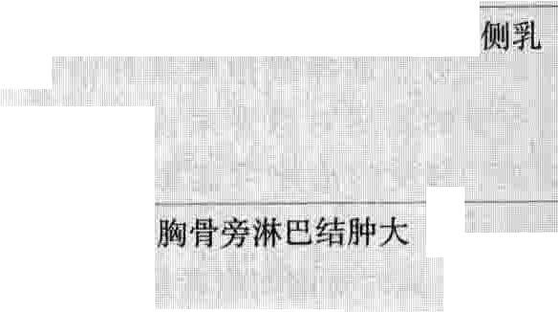

1

, I

，

｀

肿块直径至2cm，有l1~3个腋窝淋巴结转移且显微锻下见肿瘤侵犯雒鹰侧乳房r，胸骨旁淋巴结

:''且:;11.:'lilt,,;··,,·i,.·: II

勹或者双侧胸骨旁淋巴结侵狙＇ III II 11,I : l I』IlIIt

II ''I t',i i I 下“1 I I'1

申 I II; :I i

或者I' }\III I II 'II

，

,

Il:1

I

``,iI

I

I| \.

:,, 111'"11''

..,''. .'

;”“,

I ·`.1

，

＇，＇

IIIl

I'IIIII I II'lI, I I,l|,``! : 1』,II』i『}III

lj,',f}\Ii,I1『II II III I l

-'1,

B

直径大于21cm但小于5叩，无乳房外转移 ，

IJI一八一；：－J:一心om1但八千15cm，有1～3'』个腋窝涨巴伍，转移厂或者显微虾矗瓶侵犯的患

I`

＂

川

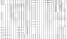

,i

．．

．

i 11

1

”

J

II,II III I|lIl占II』开lI:

l i1

．

，．

＇

．

，＇

，

, .

ilII i},,II

畛矗侧蔚骨旁淋巴结ill 侵犯II I II l} !I

II、下1“ lI

1 i i iliII ,, II'II ;, i:l t'l ::

i,”I !: :

l

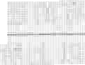

叶叶

或者

I-肿块宜径大于…5em：［无乳房外转移l

i



』I tII＼ 广11.. "I 1i I ::I:心l，，11 ， 加 ，II ．心』一批，，“ ，IIII •••I III,II III| l 1一！

il1 出

I

,

111

一肛

．．

, l l,

L I'II',l1

'l,

ltt「lI II II.-nl I', l, I'I!;'l l'IK,tt'III I U

皿A 肿块直径起沁n有于9,，个腋窝淋巴结转移或者习个患侧孚房的

·1

.1

萨，

11 或者何

11 :

||.I IiI1

I

III

I,1,,

IIII I1忭IIi lII lI,iII比，i11

1fj{

f lIl II

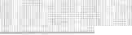

, 1,.1 l

＂

肿块直径大于:cm，超过9个腋窝淋巴结转移或者有胸膺萝邯巴鲍较移

．严

士～－－

｀

一口－己一

第245节乳腺疾病 1127

｀｀

＿ IIll-l11

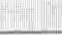1-IIlI. I1Il l

续表

刑，．＂＇．一＂儿，h,1,一“'l.

夕

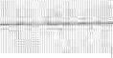分 期 描 述



谝

气

j _

＿芷，II节

．严卫＿＿

皿C勹

勹者一五三五竺性乳癌）－

扛 l l l',“'- II I II

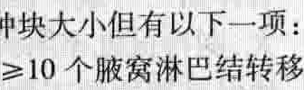·有锁骨上或锁骨下淋巴绢专移

 ．肴腋窝娜巴绒转移且肿瘤同侧的胸骨旁淋巴结肿大

．庐4个贮闷淋巴结转蔓旦显徵镜下见肿瘤同侧的胸听竺＿巴结转移



转移性的癌

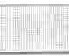

—- - --

w l l



无论肿块夭小界有远处组织或器官转移如肺、骨或者乳房引流淋巴结外的淋巴结转移

依据癌症类型治疗

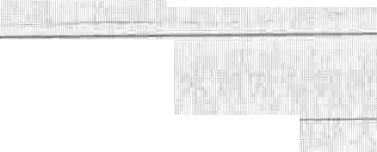

一：

类 I 训 型 可行的治疗方案 

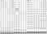

匕

．剿

乳腺导管原位癌

-」!_iIIiII: .

i r.,

，一气

-I1, I I

—.,"'III”“

乳房切除术

『「I「, l

I II •1 l

I'”'1,, •1

叫

乳腺小叶原位癌

 

扩大的切除术后做或不做放疗

常规乳房检查及铝靶摄片

．．．

 他莫昔芬或绝经后妇女用雷洛昔芬以减少发生浸润性癌的几率

一 ，、极少的情况下行双乳切除术以防止发生浸润性癌

I及II期『早期可r乳腺癌 : 一叩斗一

I -7



\ IIII

皿期（晚期）11职包商炎妇噢）



_, L

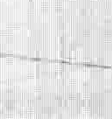W期癌（转移癌）



,.l.j.

11

I

如果肿块达丁5cm，术前行化红

一一保乳手术＼切除肿块及周边的乳腺组织，术后行放疗

`

咋，需行乳房切除术！术后行乳房重建 111 • ·,m 1111

术后化订激素治疗，曲妥珠革抗（赫赛汀）治疗或者多种方法联f盗疗。如果 经后女性肿块小于1cm可不行术后1七疗或激素治疗 II IIII Il ll I `I II ,

术前行化疗或者有时行激素治疗缩少胖块 II

在可以完整切除肿块的前提下行保乳或者乳房切除术对千炎性乳癌行乳房切除术

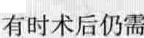通常术后需行购疗

化疗，激素即疗或两种治疗联合 1

,hlI1如果出现症状或者有多个病灶行激素治疗，卵巢去势术嘲或者化疗·1

如果癌症细胞富含HE应受体给予曲妥珠单抗（赫赛汀）治疗

以下情况行放疗：

·转移到脑

·皮肤转移灶

II  ·一处骨转移并伴症状

喧枷

IIi I, i II\



,

Ill I

乳头匹gCt'S病

I h1|1II..

I

I

';l

复发于乳房内或邻近组织内 

癌性的易叶状瘤

对于发生骨转移的ilV期乳腺癌给予双瞬酸盐类药物治疗（如哩来滕酸或帕米瞬酸盐）以减轻骨痛及骨质丢失

通常治疗同其t类型的乳腺癌 I

it

畛黜仪行部切除 1

：蔓

行扩大或者改良扩大切除术，有时术后仍需化疗或激素治疗



广泛肿块切除 III , • ', 1 Il,＂，心，'".I卿I＇，气上一 

11' 111如桌肿块大行乳房切除



嘈卵巢去势术指切除卵巢或者运用药物抑制卵巢产生雌激素

1128第22章 女性保健

手术：癌性肿块及周围的组织需切除。主要有两种

* 1/4乳房切除术：切除］／4的乳房。

类型的手术治疗：保乳手术及乳房切除术。对千浸润性

切除肿块及其周边的正常组织可以防止癌症乳房内

乳腺癌(I期或更高期别的癌）乳房切除术的治疗效果不如保乳手术＋放疗好，保乳手术同样也可完整切除肿奥术前可能需行化疗以缩小肿块。这一治疗使一部分患者有保乳手术机会而不需行乳房切除术。

复发。保乳手术术后往往需行放疗。

保乳手术的主要优点在于美观：这一手术能保待患者体型的外观。因此如果肿块相对于整个乳房来说较大，则行保乳手术的可行性较小。如果肿块过大，切除肿

保乳手术：尽量保持乳房的完整性。有以下几种

块及其周边的正常乳腺组织意味着切除绝大部分乳房。

类型：

保乳手术更适用于肿块小的癌症。约15％的癌症患者

·肿块切除：切除肿块及周边的少量正常组织。

保乳手术需切除的组织较少，患侧乳房的外形同健侧乳

·扩大肿块切除术或部分乳房切除术：切除肿块及周边较多的正常乳腺组织。

  

房的外形差别不大。然而，多数患者保乳手术后患侧乳房或多或少的缩小且乳房外形有所改变。



.,“,···一＃



乳腺癌的手术治疗主要有两种类型：

乳腺癌手术

1. 扩大的肿块切除术（部分乳房切除）：切除

1.保乳手术，仅切除肿块及周边部分的正常乳房组织。保乳手术方式包括：

(l)肿块切除术：切除肿块及周边少量正常组织

肿块及周围较大范围的正常组织

1. 1/4乳房切除：切除1/4的乳房

2.乳房切除术，切除整个乳房

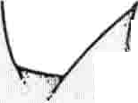．，团

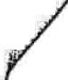

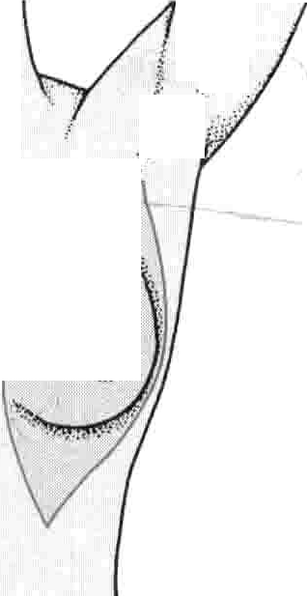．＄

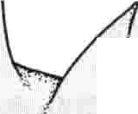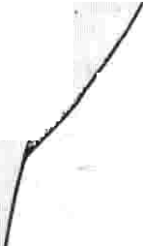

_,、包--

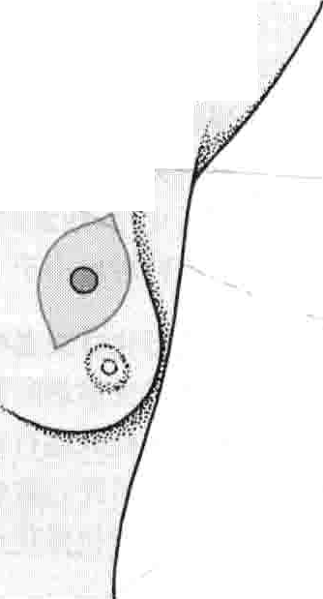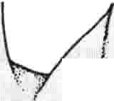

，

．．

． ．

．．．

．

．，么，｀、

,r

: ;

. 4

. 4

i ·4

保乳手术

乳房切除术

i.“

伽

t , . $ ·}

＄，甘？＇

心．．

仑

又． ．＂

人

厂，

· ·

. f

. , **.**·`

岛．＄护··占

，

｀于．

｀

．

｀

， ＇

款

心．．

｀｀｀

．．

． ．

··,

` p

. 3 .

'

·1

01

,

”

祁沁｀

．

嘉

． 色

虎

J

f.

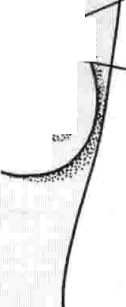『仁肿块

．： ．｀

噜

，鲁七＼

l

§ t

r”``

｀ ＇切除的

．；

二

i “'

III



.tr:O..',,: 区域

`..“

、

义

．、｀

`、 嘈

．．．

｀｀

j

I





肿块切除

扩大的肿块切除

1/4乳房切除

乳房切除术

乳房切除术：是主要的手术方式。有以下几种类型：

·单纯的乳房切除是指切除整个乳房但是不切除乳房下方的肌肉组织，并留下足够多的皮肤组织以覆盖创面。这样的手术使乳房重建更简单。如果肿块范围广需行乳房切除术而不是保乳手术。

·改良的扩大乳房切除术是指切除乳房及部分腋窝淋巴结。但不切除乳房下方的肌肉组织。通常采用此手术方式而不是扩大的乳房切除术。

淋巴结手术（淋巴结切除术）：如果怀疑癌症有浸润或者已发现癌症浸润需行淋巴结切除术。邻近的淋巴结

（通常10~20个）需切除并送检以确定有无癌转移。如果发现了肿瘤淋巴转移，那么癌症其他部位转移的可能性更大。在这种情况下，需后续治疗。淋巴结切除术往往有并发症。因为淋巴结切除往往影响局部组织体液的回流。结果导致局部液体积聚，导致局部手或手臂持续的肿胀（淋巴水肿）。手臂及肩部运动受阻。淋巴水肿可予抽液治疗。应指导患者进行局部按摩（能促进局部

·扩大的乳房切除术是指切除乳房，腋窝淋巴结及胸

积液的吸收），如何运用绑带（利于防止液体再次积聚）。

肌。目前该手术方式已极少采用。

｀

患侧手臂应尽量正常活动，但是健侧手臂应行负重的运

哺－己一

第245节乳腺疾病 1129

＼

动。患者应每日训练患侧手臂、夜间则应用绑带治疗。其他并发症还包括暂时或待续的肢体麻木感，或者持续的烧灼感及感染。



什么是前哨淋巴结

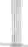淋巴管网及淋巴结回流乳房内的组织液。淋巴结的作用就是阻止此液体中的外来或异常细胞（如细菌或癌细胞）。有时癌症细胞能通过淋巴进入淋巴管，并播散到身体其他部位。通常来自乳房的组织液通过最近的淋巴结回流，但是可能通过多个淋巴结。因此这些淋巴结被称为前哨淋巴结。

医生可通过在瘤体的组织液中注射蓝色染料或者放射性物质来发现前哨淋巴结。前哨淋巴结被切除并送检以发现有无癌细胞浸润。如果前哨淋巴结无癌细胞浸润，那么就不需切除其他的淋巴结。然而活检并不一定都可靠。约 2%~3％的女性可能在前哨淋巴结还是阴性时就有其他远处淋巴结的转移。－，

，又

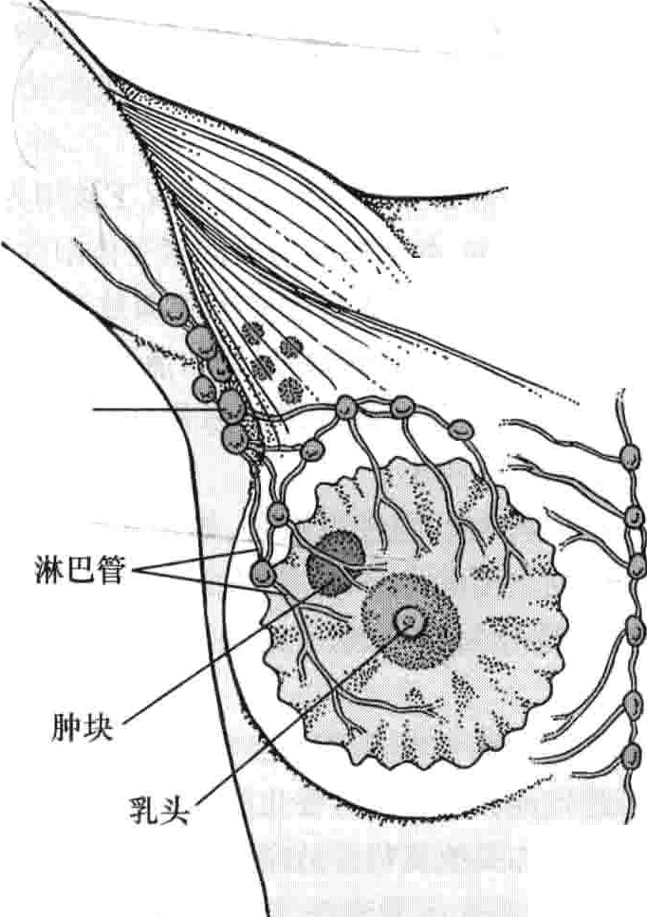

前哨淋

巴结

．

、｀｀

令 ．

令

曲肛肝

v









前哨淋巴结活检：前哨淋巴结活检是能降低或避免淋巴结手术并发症的可行方法。这一步骤需要定位并切除癌症首先转移的淋巴结。如果淋巴结含有癌细胞，需进一步切除其他的淋巴结。如果无癌细胞则无需切除其他淋巴结。这一手术方法是否同以往传统的淋巴手术方式一样有效仍在研究中。

仆

．．．．．．

H

, I_ ,

_ l

_

乳房重建：重建可在乳房切除术同时或之后进行。硅胶或者盐水的植入物或者在该女性其他部位切除的组织可植入。硅胶植入物有时会涌出，其安全性受到质疑。然而尚无证据证明硅胶涌出会导致严重的并发症。

放疗：用于杀死肿块切除范围周边或肿块切除部位残留的癌细胞。乳房切除术后行放疗可降低癌症局部复发及淋巴结转移。能改善巨块型肿瘤患者的生存率或者多个区域淋巴结阳性患者的生存率。

副作用包括乳房的肿胀、发红、局部皮肤水疮，恶心等。这些副作用通常在放疗结束后几月至一年的时间里逐步消失。约少于5％的放疗患者发生肋骨骨折并导致轻微不适。在放疗结束后6~18个月，约1％的患者有轻微的肺部感染。感染导致干咳及体力活动时呼吸困难等不适症状可待续6周。

为了改善放疗的副作用，目前有一些正在研究的新方法。目的在千使放疗更具靶向性，而减少其对正常组织的作用。有一种方法是用导管将有放射的活性粒子放到肿瘤部位。这样的放疗可在5天内结束。目前还不清楚这种方法是否同常规的放疗一样有效。

药物治疗：化疗及激素阻断治疗的药物均可以抑制癌细胞的生长。通常化疗及激素阻断治疗往往被用于手术治疗及放疗后的辅助治疗（常规用于有淋巴转移的患者也常用于无淋巴转移的患者）。通常在术后即开始运用并持续运用数月。有些药物例如他莫昔芬要持续运用 5年。这些药物能延缓大部分癌症的复发，延长生存时间。对癌细胞的基因物质进行检查可有利于预测哪些癌症对化疗或激素阻断治疗敏感。

化疗：目的在千杀死快速生长的细胞或者延缓它们的倍增。单纯运用化疗很难治愈乳腺癌。必须同手术或放疗同时运用。化疗药物通常是周期性静脉给药。有时口服给药。较为常用的方法是1天给药，后续恢复数周后再次给药。多药联合化疗较单药化疗有效。药物的选择往往在于有无区域淋巴结转移。通用的药物有环磷腺胺、阿霉素、表柔比星、5..F..U、甲氨蝶呤及紫杉醇。不同药物其副作用不尽相同（主要有恶心、呕吐、脱发乏力）。因为化疗能杀伤卵巢里的卵细胞，因此可导致不孕，提前绝经。化疗能抑制骨髓血细胞的更新。因此需用非格司亭或聚乙二醇非格司亭类药物刺激骨髓治疗。

激素阻断治疗药物：是一类影响雌激素或孕激素作

用的药物，能阻断雌孕激素对癌细胞的刺激作用。如果癌细胞有相应的受体则可用此类药物。

·他莫昔芬：口服的选择性雌激素受体调节物。能同雌激素受体结合抑制乳腺组织的生长。对于雌激素受体阳性的乳腺癌，在运用药物的第一个10年里能延长20%~25％的生存时间。因为他莫昔芬类似雌激素因此绝经后服用有一些好的作用及副作用。例如，

1130 第22章女性保健

可能导致骨质疏松及骨折，增加下肢及肺栓塞的风险，并增加发生内膜癌的几率。因此对于服用他莫昔芬的患者如果有阴道出血或点滴状出血均应及时就诊。然而其对于乳腺癌生存时间延长的作用远大千其内膜癌的致癌作用。他莫昔芬不同于雌激素替代治疗，它可能加重绝经后阴道干涩或者潮热等症状。他莫昔芬的服用年限通常为5年。

·芳香化酶抑制剂：阿那曲嗤、依西美坦、来曲挫均是芳香化酶抑制剂（芳香化酶的作用是能将一些激素转化为雌激素）｀因此有抑制雌激素产生的作用。对千

范围必须包括肿块周边正常的乳腺组织。

肿块的大小及淋巴结转移情况决定了术后是否需行放疗或化疗或者放化疗。保乳手术后往往需要放疗。有时如果肿块过大不能行保乳手术，可于术前行辅助化疗使肿块缩小。如果辅助化疗后肿块缩小明显，达到保乳手术要求的大小则可行保乳手术。术后需行放疗，放疗结束后需行化疗。如果癌症为雌激素依赖型，患者仍有月经需口服他莫昔芬治疗，对于绝经后妇女可予芳香化酶抑制剂治疗c

治疗远处转移癌(lV期）

绝经后妇女，这些药物可能较他莫昔芬更有效。它 如果癌症转移超出区域淋巴结范围则很难治愈。

们可与他莫昔芬同时使用或者在他莫昔芬运用5年后开始服用。芳香化酶抑制剂可能增加骨质疏松的风险。

·单克隆抗体：是人工合成的天然抗体的类似物或者进行了细微调整的抗体类似物。这些药物能增强机体抗癌的免疫能力。曲妥珠单抗，是一种单克隆抗体，同化疗药物同时运用能治疗HER2受体阳性的转移性乳腺癌。这个药物能和HER2受体结合并辅助抑制癌细胞的扩增。曲妥珠单抗服用时限为l年。副作用是可能对心肌有影响。

治疗非浸润性癌(0期）

对于导管原位癌，治疗的方法是单纯的乳房切除或者广泛的病灶切除术后可行或不行放疗。

对于小叶原位癌，治疗方法很难做个明确的原则。对于大多数女性可以随访而不需要治疗。随访包括每 6~12个月进行一次体格检查，随访5年。然后每年行体检及铝靶摄片，1年1次。患者往往不需要治疗。然而在此期间癌症可能发展为浸润性（风险率每年是

1. 3％或者20年是26%)。对于进展而来的浸润性癌，

其生长往往缓慢，且治疗往往有效。不仅如此，因为对于小叶原位癌来说双乳都有可能发生浸润性癌，且发生几率一样，因此如果手术则需行双乳切除术。对于有高危因素的女性，应行双乳切除术。

另一个治疗方法是运用他莫昔芬类的激素阻断

但是多数lV期乳腺癌患者仍有至少2年的生存时间，有部分患者甚至生存10~20年。治疗的作用主要在于提高生活质量而不主要是延长寿命。然而，有些治疗有较严重的并发症。因此，应根据患者制定具体的治疗方案。

大多数患者主要运用化疗或者激素阻断治疗。然

而，化疗特别是副作用大的化疗药物往往在症状（疼痛或不适）加重或者癌症恶化时才使用。癌性疼痛予镇痛治疗。其他症状也予相应药物治疗。化疗或者激素阻断治疗的运用主要在于减轻癌症导致的不适，改善生活治疗，而不是延长寿命。对乳腺癌有效的化疗药物包括：卡培他滨、环磷酰胺、多西他赛、多柔比星、表柔比星、吉西他滨及长春瑞滨。

激素阻断治疗的药物在特定的情况下被用为乳腺癌

的化疗药物。例如，如果肿瘤为雌激素受体阳性，且在确诊及治疗后2年无复发或者癌症无立即致死效应，则可用这类药物治疗。不同的药物运用的情况不同：

·他莫昔芬：对于有正常月经的患者往往选用他莫昔芬，因为其副作用小。

·芳香化酶抑制剂：绝经后患者，如果其乳腺癌有雌激素受体，则选用此类药物＂阿那曲嗤、依西美坦、来曲嗤均）。绝经后妇女应用这类药物较他莫昔芬更有效。

·孕激素类药物：这类药物包括甲胫孕酮或者甲地孕

药物，持续服用5年，能降低但不能完全消除癌肿转

酮，可替代他莫昔芬及芳香化酶抑制剂，且副作用小。

变为浸润性癌的几率。患有乳腺小叶原位癌的女性未绝经的往往服用他莫昔芬，绝经后的往往服用雷洛昔芬。

治疗局部浸润癌(I~ill期）

如果癌细胞的扩散仅局限于区域淋巴结，始终需要手术治疗尽可能切除癌细胞侵犯的组织。应活检区域淋巴结或者前哨淋巴结，利千癌症分期。

单纯的乳房切除或者保乳手术常用千治疗浸润性导管癌。保乳手术常用于治疗肿块较小的癌肿，因为手术

·娠维司群：如果他莫昔芬治疗效果差可用此药。它能破坏癌细胞表面雌激素受体。药物常见的副作用是胃部不适。

对于仍有月经的患者还有一种激素阻断治疗方法即

切除双侧卵巢，或者放疗去势，或者药物去势（布舍瑞林、戈舍瑞林或亮丙瑞林）抑制雌激素生成。

对于含有大量HER2受体的肿瘤，曲妥珠单抗可以

单独运用或者同紫杉醇同时使用。曲妥珠单抗能同激素阻断药物同时运用，治疗雌激素受体阳性的肿瘤。

－一一＿＿＿

｀

＿＿

矗｀

亡

第245节乳腺疾病

_ 1,

1131

        

乳房重塑

外科医生将乳房肿块及其周表的组织切除后，整形外科医生可行乳房重塑手术。硅胶或者盐水植

 入物可作为填充材料。或者进行一个更为复杂的手

术，即从患者躯体切取部分组织，通常是腹部，作为填充材料植入。乳房重塑手术可在乳房切除术中或者术后进行。

很多女性接受重塑手术后乳房的外观看起来较接受放疗的乳房看起来要自然得多。

如果要行硅胶或者盐水类的植入物那么就要求乳腺癌手术中有足够的皮肤留存，植入物表面的皮肤感觉是相对正常的。但是这两种植入物的触感均不同于正常乳房。如果用自体组织填充，那么皮肤的感觉可能消失但重塑后乳房的触感同正常乳房相似。

硅胶填充物的硅胶往往会从襄肿涌出口这样植

入物会变得很硬，导致不适且影响外观。同样，硅胶可能进入血液。有些患者可能担心涌出的硅胶是否到机体其他部位导致癌症或者导致其他疾病如系统性红斑狼疮。目前仍无临床证据表明漏出的硅胶会导致严重的疾病。但是因为有此可能，因此此植入物巳逐渐少用于丰胸手术，特别是无乳腺癌病史的女性。

尸

甘们．

干

l J

d _ ·· _

|

, ,1 11 ”

, : :

I ` - I 1 _ d '"_

i

 哩千1    罔片 

有时放疗作为术后唯一的治疗方法单独使用或者作为化疗前的辅助治疗。例如，如果仅有一个地方有转移，而且位于骨，对于转移骨的放疗是唯一的治疗。对于有骨转移的乳腺癌，放疗是最有效的治疗。有时能将病灶限制千局部数年。同时放疗也是有脑转移患者最有效的治疗。

有时如果仅发现一处转移，也可行转移灶手术

（如脑转移）。手术治疗能缓解症状。二磷酸盐（用于治疗骨质疏松）如帕米磷酸盐或挫来腾酸能减轻骨痛及骨质丢失。能防止或延缓肿瘤骨转移导致的问题。



皮

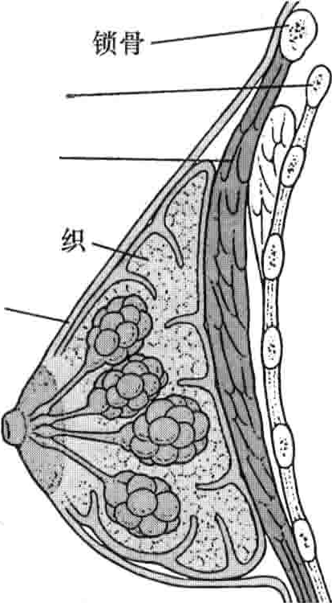

肋骨

肌肉

乳房组

肤



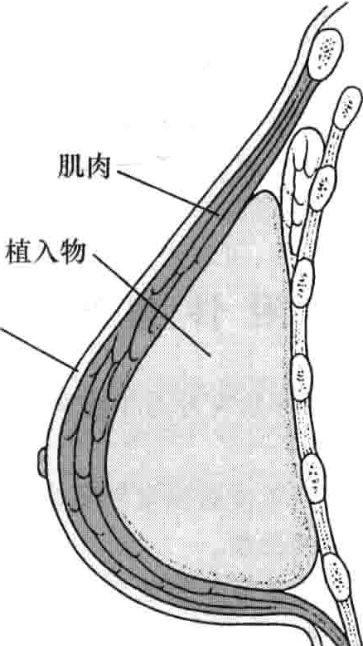正常乳房



皮肤



重塑的乳房



随访关怀

治疗结束后的随访包括：乳房的检查，胸、颈及腋窝的检查，每3个月一次持续2年，然后每半年一次持续至 5年。常规行铝靶摄片及乳房的自我检查仍很重要。患者应及时告知医生下列症状：

·乳房有无变化

·有无疼痛

·有无食欲缺乏或体重减轻

·月经改变

·异常的阴道流血

·视物模糊

·任何觉得不正常且持续存在的症状

1132 第22章女性保健

除非怀疑复发，常规的诊断步骤包括：胸片、血液学检查，骨扫描及CT检查都不需要。乳腺癌治疗的结果改变了患者的生活。来自家人及朋友的帮助及支持患者。心理咨询也同样有效。

临终关怀

有乳腺癌远处转移的患者的生活质量可能降低，而延长其寿命的治疗方法可能收效甚微。改善生活质量可能较延长寿命更重要。癌症的疼痛可通过运

用适当的药物缓解。因此如果有癌性疼痛，患者应向自己的医生索要镇痛药物。治疗也可能缓解其他麻烦的症状如：便秘、呼吸困难、恶心。心理及精神的咨询也有帮助。

乳腺癌远处转移的患者应告知她们临终前需要怎样的照料，因为随着病情的发展她们可能逐渐不能表达自己的意愿。因此对于这些患者，制定并更新愿望极为重要。

第2461节

#### 非癌性的妇科疾病

非癌性（良性）的妇科肿块性疾病包括（囊肿，息肉及肌瘤）。非癌性的肿块性疾病可能发生于外阴、阴道、子宫及卵巢。有时，卵巢的囊肿或良性肿瘤可能发生扭转一附件扭转。极少见的是有一些肿块发生恶变。有些疾病可能导致子宫下部分（宫颈）到上部（宫体）狭窄即宫颈狭窄。

附件扭转

附件扭转是指卵巢有时是指输卵管的扭转并导致脏器血供阻断。

扭转导致突发的重度腹痛常伴呕吐。

阴道超声能明确诊断。

i需急诊手术治疗恢复扭转的卵巢或者切除患侧卵巢。有时卵巢或者输卵管沿其韧带扭转。卵巢的（附件

的）扭转虽然少见，但易发千生育年龄的妇女。且常发

于有病变的卵巢。下列情况时容易发生附件扭转：

·怀孕

·促排卵治疗后（不孕症促排卵治疗）

·卵巢增大（通常为良性疾病）：卵巢非癌性疾病如肿瘤或襄肿

非癌性的肿瘤较癌更易导致扭转。

极罕见的情况下正常卵巢也可发生扭转。儿童更易发生此种类型的扭转。

附件的扭转常常发生于单侧。常见的是单纯卵巢扭

转，偶尔输卵管也同时扭转。部分情况下，因扭转时间长导致卵巢血供完全阻断引起卵巢组织坏死。附件扭转可能导致腹膜炎—腹腔内感染及组织粘连。

症状

当卵巢发生扭转时患者会突然发生盆腔部位的剧烈

｀

疼痛。有时疼痛伴有恶心及呕吐。在发生突发剧痛前，患者多会出现持续数周或数天的间断性的痉挛性疼痛。这种疼痛多由卵巢反复扭转复位再扭转再复位所致。腹部会出现压痛。

诊断

通过症状及体格检查常可做出诊断。阴道超声检查有助于明确诊断。这项检查还可以发现卵巢的血供是否完全切断。

叭你知道吗......

卵巢扭转可导致突发的剧痛。

治疗

如果超声检查支持扭转的诊断，则需立即治疗。可采取以下的治疗措施：

·腹腔镜探查术：医生可以在腹部行数个小切口，通过这些小切口置入腹腔镜头，并将腹腔镜操作器械通过腹壁切口置入腹腔，将扭转的卵巢或输卵管复位。腹腔镜需住院施行，并要求全面检查。但患者术后不一定需要住院。

·经腹探查术：该手术需在腹壁行大的切口。该手术不需腹腔镜，因为医生可直接查看病灶。因为创面较大，患者术后仍需住院治疗。

如果卵巢或输卵管血供阻断导致组织坏死则需行输

卵管卵巢切除术。如果有卵巢襄肿需行襄肿剥除术。如果有卵巢囊肿，需切除患侧卵巢即卵巢切除术。

宫颈肌瘤

官颈肌瘤是平滑的官颈良性肿瘤。

'· ~

，

第246节非癌性的妇科疾病 1133

＿＿星

肌瘤可能发生出血，感染影响排尿或导致性交痛。妇科检查时能发现大多数宫颈肌瘤

有症状的肌瘤多能手术切除3

肌瘤是含有平滑肌组织的良性肿瘤。它们较少发生于宫颈或子宫下段。如果有宫颈肌瘤常常伴发子宫宫体或其他部位的肌瘤。发生在此部位的叫纤维瘤。大的宫颈肌瘤可能阻断尿道或者脱入阴道。脱入阴道的肌瘤可能发生疼痛引起感染、流血。脱入阴道的肌瘤也可能导致排尿困难。

症状

大多数宫颈肌瘤最终会出现症状。最常见的症状是阴道流血，常变现为不规则流血或多量流血。大批的阴道流血可继发贫血，头晕及乏力。性交时可能发生疼痛。

如果肌瘤发生感染，可能出现疼痛，出血或阴道分泌

物增加。较少见的是脱人阴道的肌瘤会导致局部感到坠胀或发现腹部肿块。

如果肌瘤导致排尿困难，患者可能在开始排尿时出现犹豫在排尿结束时会出现尿液呈点滴状。同时尿路梗阻可导致尿路感染乙

诊断

体格检查时常能发现肌瘤。在妇科检查时，医生可能见到宫颈息肉，特别是肌瘤脱出时。或者医生在双合诊触摸宫颈友子宫形态及大小时发现肌瘤（一只戴手套的手置于阴道内，另一手在腹部双手合作行妇科检查）。

如果不能确诊，可行阴道超声检查发现局部的病变。阴道超声可能发现肌瘤是否阻断尿道并发现宫体其他部位的肌瘤。

进行血化验评价有无贫血。进行刮片或宫颈细胞学检查除外宫颈癌变。

治疗

如果肌瘤小、无症状，不需治疗。如果导致症状则需手术切除。如果仅行肌瘤剥除，患者仍可生育子女。但如果肌瘤太大则需行全子宫切除术。以上任何一种手术均可经腹完成或在腹腔镜下完成。

如果肌瘤脱入阴道，可经阴道手术切除肌瘤。

宫颈狭窄

官颈狭窄是指官颈部位官颈管的狭窄。宫颈狭窄可导致不孕，宫腔积血或积脓。通过宫颈扩张可缓解症状。

宫颈狭窄是指阴道通往宫体间的子宫腔道出现完全或不完全的封闭。

有些妇女有先天性宫颈狭窄。在以下情况下可导致继发的宫颈狭窄：

·癌症（宫颈或子宫内膜癌）

·宫颈癌前病变手术治疗后

·为治疗不规则阴道流血行子宫内膜诊刮术后

·宫颈癌或子宫内膜癌放射治疗后

·绝经后宫颈萎缩 ・

宫颈狭窄可导致宫腔积血。对于有正常月经的妇女，宫颈狭窄可能导致经血连同脱落的内膜细胞逆流入盆腔，引起子宫内膜异位。如果子宫内脓肿形成（宫颈癌或子宫内膜癌患者可发生子宫内膜脓肿）会出现宫腔积脓。

症状

绝经前，宫颈狭窄可能导致月经异常，如停经、痛经及不规则出血。宫颈狭窄还可导致不孕，因为精子无法通过狭窄的宫颈与卵子结合。

绝经后妇女，宫颈狭窄可能无症状。

宫腔积血或积脓可能导致疼痛或子宫肿大n有时患者可能发现下腹部肿块。

诊断

有如下症状或情况时需考虑官颈狭窄：

·停经或宫颈手术后出现痛经

·当行宫颈刮片或者宫颈细胞学检查或者子宫内膜活检时无法置入器械

医生通过试图将探针从宫颈进入子宫而确定诊断。下列情况可不行进一步的检查：

·绝经妇女随访宫颈刮片无异常

·无症状，无宫腔积血或积脓

如果宫颈狭窄导致宫腔积血或积脓，需取组织活检以排除恶性肿瘤。在宫颈扩张术后，取宫颈及子宫内膜组织活检以排除恶性肿瘤3

治疗

只有当患者有症状或出现宫腔积血或积脓等症状时需治疗宫颈狭窄。可经宫颈外口用宫颈扩张器扩张宫颈治疗。想要防止宫颈再次缩窄可于宫颈放置扩张管治疗 4 ~6周。

囊肿

囊肿是一种与周围组织不同的封闭的囊性结构。其内容物通常为液体或半固体。襄肿是生殖器官常见的病变如巴氏腺挺肿、子宫内膜异位囊肿、皮下囊肿、Skene氏管囊肿。

巴氏腺囊肿

巴氏腺囊肿是富含黏液的囊肿，当腺体开口阻塞时

可形成囊肿。

襄肿多无疼痛，但如果增大会影响坐、行及性生活。襄肿可继发感染形成痛性脓肿。

妇科检查时能见到或触及襄肿

医生可行巴氏腺襄肿切口造口术或痪肿剥除术

巴氏腺很小，为位于外阴阴道开口两侧的圆形小腺体。因为腺体位于皮肤深处，正常情况下无法感知该腺体。腺体能在性交中分泌润滑剂。

1134 第22章女性保健

－ 一一－ －－ －

如果巴氏腺开口阻塞，腺体充满黏液并增大结果形成囊肿＂约2％的妇女有巴氏腺囊肿且易发于20岁左右的女性。随着年龄的增长，越少见巴氏腺 肿或脓肿。

引起腺体开口阻塞的原因不明，比较罕见的原因是由性传播疾病如淋病引起。

症状

大多数囊肿不引起临床症状。但如果腺体增大，或在患者坐，行或性生活时感到不适。患者可能于阴道开口旁触及一无痛性肿块，导致外阴看起来不对称。

脓肿可导致局部剧烈疼痛及发热。局部触痛明显。

局部皮肤发红，患者可有与脓肿无关的分泌物增多。诊断

出现以下情况的妇女需就诊

·襄肿逐渐增大或经过几天的热疗后不消失

·痛性囊肿（通常提示感染）

·出现发热

·襄肿应影响行走或坐

·患者年龄大于40岁

如果襄肿增大到女性发现此痪肿或症状逐渐发展，医生在妇科检查时常能发现该襄肿。通过观察囊肿的外观就能明确囊肿是否继发感染。如果有分泌物，应将分泌物送检以检查病因体。

因为外阴癌有时表现为袭肿，医生应将囊肿活检，以

排除恶性疾病。活检适用于形态不规则的囊肿或年龄大于40岁的患者。

治疗

如果襄肿无症状或症状轻微，患者可自行治疗。可

用温水坐浴或盆浴治疗。局部浸泡应待续10~15分钟，每天3~4次。有时经过以上治疗后襄肿逐渐消失。如果此治疗无效，应就诊。

小于40岁的患者引起症状的囊肿需治疗。单纯抽

液效果欠佳并且囊肿易复发。应行裳肿切口造口术。因此如果腺体再次充满襄液，襄液可通过造口处引流。可在局麻下行以下手术：

·放置引流管：在襄肿上行小切口，所以一个顶端有4

球的引流管可放置在痪肿内。一旦置入嫘肿内小球会膨胀，引流管可置入囊肿内4~6周，之后一个永久的开口能形成。引流管需在诊室放入或取出。放置引流管后患者可正常的生活或活动，尽管性生活时可能感到不适。

·切口造口术：医生在褪肿表面行一小切口，将囊肿边

缘与外阴皮肤缝合。这个手术需在门诊手术室进行。有时需行全身麻醉。

手术后局部分泌物可能持续数周。术后通常只

需穿宽松的短裤，每日坐浴数次可辅助治疗并加速治愈。

如果痪肿复发，应手术切除褒肿。手术应在手术室

进行。

对于大于40岁患者。任何 肿均需治疗。诊断后需立即治疗。医生在治疗时需取样本进行病理学检查以排除癌症。治疗方法包括手术切除或造口。

对于脓肿，口服抗生素7~-l0天。引流管需放置，进

行脓肿引流或造口引流以防止囊肿复发。

无论运用何种治痄，，襄肿有时仍会复发。

  

什么是巴氏腺囊肿

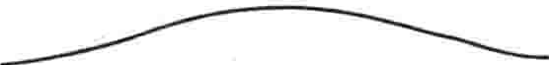两侧阴道开口处的小腺体为巴氏腺。腺管开口可能阻塞，腺体分泌物可能积聚于腺体内甸腺体肿胀，形成痰肿。囊肿大小可约豌豆大小到高尔夫球大小。大多数情况下大发于单侧，囊肿可继发感染，形成脓肿。

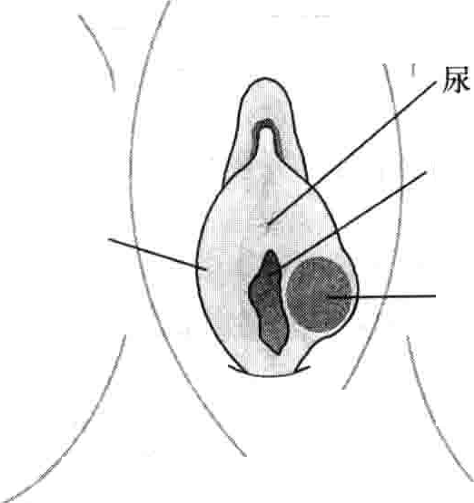

小阴唇



\-I

I

# I

道开口  阴道开口

巴氏腺囊肿





,II1

｀

巳沪—肛门 ＼



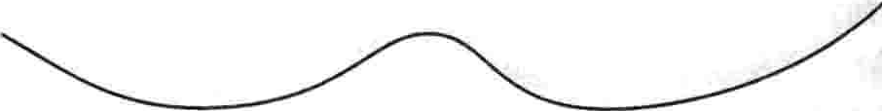,11:::::1勹：： ：一斛！· 

C曹

**｀**

外阴的子宫内膜异位囊肿

外阴子宫内膜异位囊肿极为少见，为痛性的充满血液的囊肿。其病因是子宫内膜细胞异位到外阴。

一些不明原因导致子宫内膜组织异位到子宫内膜外。这种疾病叫做子宫内膜异位。子宫内膜异位症极少发生于外阴。发生在其他部位如卵巢更常见。这些子宫内膜异位病灶形成子宫内膜异位囊肿。子宫内膜异位襄肿常发生于既往手术切口处，如分挽时的会阴侧切口处。

子宫内膜异位囊肿是痛性的弱肿，特别是在性交时。异位襄肿同正常子宫内膜一样受到激素的影响。因此它们会增大并引起疼痛，特别是月经前或月经期。子宫内膜异位痪肿呈蓝紫色并伴疼痛。当它们破裂时会引起剧痛。

在妇科检查时，医生能见到或触到引起症状的子宫内膜异位囊肿。

子宫内膜异位襄肿需手术切除。手术需在局麻下于手术室或门诊进行。医生需将标本送病理以排除病变为外阴或阴道部位的黑色素瘤。

第246节非癌性的妇科疾病 1135

状。有些囊肿稍大并引起性交痛。有时囊肿会影响尿路。发生以上情况时表现为排尿困难，排尿结束时尿液呈点滴装溢出，尿湘留。或者导致尿路感染，出现尿频、尿急、尿痛等症状。

脓肿会引起疼痛、肿胀。腺体表面皮肤会出现发红。多数患者无发热。

诊断

妇科检查时，医生能触及有症状的囊肿或脓肿。然而，B超或者膀胱镜检查能辅助诊断。

治疗

如果褒肿引起症状，需在手术室或门诊行手术切除。门诊手术时需在局麻下进行。

对于脓肿，口服抗生素治疗7~10天。然后行襄肿切除术。也可行造口术（在襄肿上行小切口，将切口边缘与外阴皮肤缝合造口）引流囊液。

非癌性的卵巢肿块

iilf!ll非癌性（良性）卵巢肿块包括功能性的囊肿和良性肿

外阴包含或表皮囊肿

.....

瘤，大多数非癌性的痪肿及肿瘤并无症状，但有些可能导致疼痛或局部胀痛。

外阴囊肿包括包含囊肿或皮下囊肿。外阴的包含裳

肿是含有外阴表皮的小囊肿：外阴表皮囊肿是含有分泌功能组织（如毛发的皮脂腺）的囊肿。

包含囊肿是外阴最常见的襄肿。外阴是包含外生殖器官的部位。包含痪肿可能发生于阴道。可能由创伤引起如分挽。当外阴受伤时｀表皮组织会陷入表皮下。因此包含褒肿可逐渐自行形成。

表皮囊肿可能为皮脂腺分泌受阻引起。分泌物在表皮下集聚形成囊肿。

此两种襄肿均可渐长大并继发感染。

未感染的褒肿通常无症状，偶尔可能导致不适口通常襄肿为白色或黄色，小于1/2英寸（约1cm)。感染的襄肿可能呈红色，伴疼痛，并导致性交痛。

妇科检查时能发现该类襄肿。

如果囊肿出现症状，可在局麻下切除襄肿。

Skene氏管囊肿

Skene氏囊肿通常见于尿道开口处，当Skene氏腺体开口阻塞时发生。

Skene氏腺又叫尿道旁腺位于尿道开口处附近。在腺体附近的组织包括一部分阴蒂。腺体参与了性交时性兴奋作用及阴道润滑作用。

襄肿并不常见。只有当腺体开口阻塞时才形成褒肿。囊肿仅见于成人，如果继发感染，便会形成脓肿c

症状

大多数夔肿小于1/2英寸（约1cm)并且不引起症

［此在妇科检查时能发现肿块，超声检查有利于确诊已有一些褒肿能自行消失

襄肿或肿瘤可行剥除术｀有时患侧的卵巢需切除。 功能性的囊肿：功能性囊肿源千卵巢的液性腔道如

卵泡。每个卵泡含有一个卵细胞。通常每个月经周期一个优势卵泡释放一个卵子。约有1/3的非绝经期女性有囊肿这种功能性囊肿很少发生在绝经后。

有两种功能性 肿：

·卵泡囊肿：这种囊肿随着卵细胞的发展而长大。

·黄体囊肿：它发生于排卵后的黄体。黄体襄肿可能出血，导致卵巢肿大并发生破裂。如果黄体囊肿破裂，液体流入腹腔会出现严重的腹痛。

大多数功能性囊肿直径小于1. 5cm。少数达到或超过5cm。功能性揽肿通常在数天或数周后能自行消退；良性肿瘤：非癌性的（良性）卵巢肿瘤通常生长缓慢

并极少恶变。常见的有以下几类：

·良性囊性畸胎瘤（皮性囊肿）：这种肿瘤起源于胚胎组织的三个胚层。人体所有的脏器均起源于这三个胚层。因此畸胎瘤可能含有各种结构或组织，如神经，腺体及皮肤等。

·纤维瘤：是一类由结缔组织组成的实性肿瘤，纤维瘤生长缓慢且一般小于5cm。通常见于单侧卵巢。

·囊腺瘤：这类液性的肿瘤起源于卵巢表面的上皮细胞，含有一些卵巢的腺体组织。

症状

大多数功能性襄肿及非癌性肿瘤多无症状3有时患

“36 第22章女性保健

者可有月经紊乱或不规则出血。如果黄体襄肿出血可导致盆腔疼痛。如果患者出现发热或者出现恶心、呕吐，则可能为继发感染导致盆腔炎。偶尔可出现下腹部突发剧痛多为较大的肿块导致卵巢扭转。

纤维瘤或卵巢癌可能导致腹水。腹水可引起腹部胀

痛或坠胀。诊断

常规妇科检查时常能发现肿块。但有时通过症状就

要怀疑卵巢肿块。

需先行妊娠试验排除怀孕包括异位妊娠。阴道超声检查可有助于诊断。如果仍不能明确可行盆腔CT或 MRJ检查。如果各项检查结果提示恶性可能，医生需切除肿块并进行病理检查以明确。也可先行血液肿瘤指标检测。

治疗

如果襄肿小千7cm它们可能会自行消退。可定期进行超声检查。

如果需手术治疗可行经腹或腹腔镜手术。腹腔镜手

术需行2~3个切口，需住院手术并行全身麻醉。但术后不一定需要住院治疗。经腹手术需在腹部做大的切口，且术后需继续住院治疗。采取何种手术方式取决于肿块的大小以及是否有其他脏器受侵犯。以下情况可行痪肿剥除：

·大于7cm且持续存在超过3个月经周期的襄肿

·小千10cm的畸胎瘤

·卵巢黄体囊肿出现腹膜炎

以下情况需行卵巢切除术：

·纤维瘤或其他卵巢实性肿瘤

·纤维腺瘤

·大于10cm的畸胎瘤

·难于剥离的畸胎瘤

·绝经后发现的大于5cm的襄肿

宫颈息肉

宫颈息肉是一种指样生长的组织，突向宫颈管，几乎所有的宫颈息肉均为良性。

大约2%~5％的女性患有宫颈息肉。它们可能由

慢性炎症或感染导致，极少癌变。

大多数宫颈息肉没有症状。有时息肉可能导致月经间期的出血或性交后出血。息肉感染时可能出现脓样分泌物。息肉多为粉红色｀直径小于lorn。

诊断和治疗

妇科检查多能发现宫颈息肉。

引起出血或感染的息肉可在 诊时摘除。手术无需麻醉。极少出现摘除术后出血，如果发生术后出血可用硝酸银敷于局部止血。

如果息肉摘除术后出血及分泌物多等症状持续，

则需行宫颈刮片或宫颈细胞学检查以排除宫颈癌。同时需在子宫内膜取样本在显微镜下检查除外子宫内膜癌。

．....

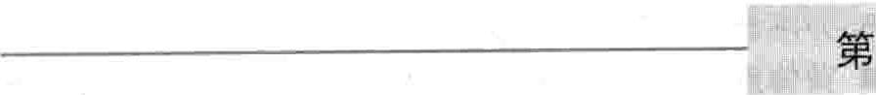 2



-J…，出，．－，＇

#### 女性生殖系统的恶性肿瘤

任何女性生殖系统脏器一一外阴、阴道、宫颈、子宫、输卵管卵巢都可能发生癌症。这些癌症叫妇科癌症。

妇科癌症能直接侵犯邻近的组织器官或通过淋巴

管／淋巴结或者血管远处播散。诊断

常规的妇科检查及宫颈刮片或其他类似的检测能早

期发现一些妇科癌症特别是宫颈癌。这些检查有时能通过发现癌前病变如上皮发育不良从而预防癌症。定期的妇科检查也能及时检测出阴道及外阴的癌症。然而卵巢子宫、输卵管的癌症很难通过妇科检查发现。

如果怀疑癌症，活检能确诊或排除癌症的诊断。如果确诊癌症，需进行近一步的检查以确定肿瘤的分期。

肿瘤的分期是基于肿块的大小及播散的范围。常用的辅助检查包括B超，CT,MRI，胸片，骨扫描等。

癌症的分期能保证患者选定最佳的治疗方法。临床

医生通常于癌症术后或活检肿块附近组织后包括淋巴结后确定癌症分期。对所有的癌症分期，均是从I期（早期）到W期（晚期）。多大多数癌症，需要进一步的分期用字母表示的大的分期下的亚分期。

治疗

子宫内膜癌或卵巢癌最主要的治疗方法是手术治疗。手术可能在辅助放疗或化疗后进行。对于宫颈癌的放疗可能是外照射（用大型的机器）或内照射（在肿瘤局部放入有反射性的植入物）。外照射通常一周进行数次

,_,

｀

－［＿＿

第247节 沪｀生生殖系统的恶性肿瘤 1137

＼

待续数周。内照射需住院数天接受治疗。

化疗可以通过注射或口服或腹腔内置管注入腹腔用药。化疗的频率取决于癌症的类型。有时妇女在化疗时需住院化疗。

晚期的妇科癌症不可能治愈Q放化疗仍需运用以缩

小癌症的范围，缩小其转移灶的大小，减轻疼痛及其他症状。对于不可治的癌需建立更高级的治疗方案，因为临终关怀治疗巳经进步，越来越多的不可治癌患者能避免痛苦的死亡，适当地运用药物能缓解患者的焦虑与疼痛。

子宫内膜癌

子官内膜癌是子官内膜组织发生的癌症。

II子宫内膜癌常发生于绝经后女性

谓常导致不规则阴道流血确诊需内膜活检

疆治疗需行子宫及输卵管切除术，并需后续的放化疗。

子宫癌源于子宫内膜因此应叫做子宫内膜癌。在美国子宫内膜癌是最常见的妇科恶性肿瘤，也是排名第四位的最常见的女性肿瘤。每50名妇女就有1名女性患子宫内膜癌。肿瘤常发千绝经后女性特别是50到65岁间女性。超过80％的子宫体癌为子宫内膜腺癌，有子宫内膜腺体发展而来。约5%的为子宫肉瘤。子宫肉瘤来源于子宫的结缔组织并更具侵犯性。

病因

子宫内膜癌在发达国家的发病率更高，因为这些地方饮食脂肪含量更高。子宫内膜癌的高危因素包括：

·肥胖

·糖尿病

·高血压

以下因素只引起雌激素水平升高而不引起孕激素水平升高，也是子宫内膜癌的高危因素：

·月经初潮早和／或绝经年龄大千52岁

·有月经紊乱（月经量多，淋漓不净或月经周期过长）

·未生育

·患产生雌激素的肿瘤

·绝经后服用大量含有雌激素的药物，或长期雌激素治疗而无孕酮桔抗（人工合成孕激素拟似物）

·服用他莫昔酚超过5年

雌激素能刺激子宫内膜细胞的生长及分裂。孕激素能拈抗雌激素作用。月经周期中有段时期雌激素处于高水平，因此绝经年龄越晚越容易发生子宫内膜癌。他莫昔酚是治疗乳腺癌的常用药物，它能阻止雌激素对乳腺细胞的作用。但是其在子宫内膜细胞内却起着和雌激素一样的作用。因此该药物增大子宫内膜癌风险。口服短效避孕药，能降低子宫内膜癌风险。

其他高危因素包括：

·曾有或有一个家庭成员患乳腺或者卵巢或者结肠或者子宫内膜癌

·盆腔曾行放射治疗症状

异常的阴道流血是最长见的早期症状。异常的阴道

流血包括：

·经净后阴道流血

·月经中期阴道流血

·月经周期紊乱，量多余或时间长千正常月经

3例阴道流血的绝经后女性中就有1例患子宫内膜癌。出现绝经后阴道流血的女性应立即就诊。另外常见的症状还有水样的血性点滴装分明物。绝经后女性，可能在阴道流血后持续数周或数月出现血水样分泌物。诊断

如果患者有典型的症状或宫颈刮片提示异常需考虑

子宫内膜癌可能。如果怀疑癌症，医生需行子宫内膜组织活检。活检的准确率能达到90%。如果仍不能确诊，应行诊刮术(D&C)。同时医生可行宫腔镜检查术（即将一根纤维镜经阴道宫颈置入宫腔，观察子宫内膜形态）。或者可行阴超检查评估内膜情况。

如果确诊子宫内膜癌，应行以下检查确定癌肿是否侵犯超出子宫范围：血液学检查，肾脏及肝脏功能检查，胸片等。如果体格检查或者其他辅助检查提示癌肿范围已超过子宫，则需行CT或MRI检查。其他检查也可能需完善。肿瘤的分期取决于以上检查结果，及手术中探查的情况。

预后

如果早期发现子宫内膜癌，约70%~95％的患者能存活5年以上或者大多数能治愈。癌肿局限于子宫的患者预后较好。如果癌细胞生长较为缓慢，预后较好。约 1/3的患者死于内膜癌。

治疗

子宫切除术是治疗内膜癌的主要手术方式。如果肿瘤仅局限于子宫行全子宫及双附件切除术就能治疗疾病。如果为晚期肿瘤，子宫切除术能改善预后。邻近的淋巴结需同时切除，标本需送往病理科，让病理医生检查是否有淋巴结转移或转移的范围等。有这些材料后医生能决定是否需要行手术后辅助治疗（放疗、化疗、或者孕酮治疗）。

对于少数晚期癌症患者，治疗方案具有个体性，但往

往是手术、放疗、化疗及偶尔人工合成激素治疗等一个大的系统治疗。

放疗可在手术后施行，因为一些小的癌细胞很可能

留存在体内。多千50％癌肿局限在宫体的患者在术后无需进行放疗。然而，如果癌肿己侵犯宫颈或者超出子宫的范围，术后则需放疗。

如果癌肿累及超出子宫及宫颈的范围，或者复发则

1138 第22章女性保健

－ 一一 ..

需行化疗或者同时进行放化疗。化疗药物包括卡铅、顺钥环磷酰胺、阿霉素及紫杉醇。这些药物能控制约1/2接受化疗的患者的病灶，防止病灶长大或播散。然而这些药物有毒性且有较多副作用。

如果癌症经化疗无反应可用孕酮治疗。这种药物较化疗的毒性低。约20%~25％肿瘤播散或复发的患者，

孕酮能缩小癌肿的大小，并能防止其播散2~3年。只要癌细胞对孕酮治疗有反应，治疗应一直持续。

如果在子宫切除术后患者的绝经期症状如潮红、阴道于涩等影响患者的生活，应加用雌激素，孕激素或两者激素以缓解症状。这种治疗是安全的且不增加癌症进展的几率。

妇科恶性肿瘤的临床分期叱

-

-

种类 !11 :, ". . I期 U期

L -—- -·一lI l, l l I, I

皿期 W期＇＋

子宫l内膜癌（子癌肿局限于宫体部

宫体）癌 1 （未累及宫颈）

面 累及宫颈

l l l l l I l ．一一一I l L I I I IIl - l l - I —

癌肿侵及周围组织，如尸11员5肿浸润膀胱或直肠（A）或或盆腔淋巴结但仍局1于 远处转移（.B)

盆腔

卵巢癌 癌肿侵及单侧或双 癌肿累及子宫，输卵管或侧卵巢 I ,, ,I， 邻近的盆腔组织 勹

癌肿播散超过骨盆范围，累 腹腔外转移或肝实质转移及淋巴结，肝表面，小肠或

邻近的组织 ．＂

宫颈癌 癌肿局限千宫颈

癌肿播散超过宫颈（包括阴道上段）但肿瘤仍局限于盆腔

癌肿超出盆腔（包括阴道下 累及膀胱或直肠(A)或远处段）有时完全封闭子宫外口1转移(BI＇）

外阴癌

阴道癌 输卵管癌

癌肿局限于外阴或

者位千会阴并且·< 3(41英寸（约2cm)癌肿局限于阴道

癌肿局限于单侧或双侧输卵管

癌肿局限千外阴和俎或会阴，但大于3/4英寸

癌肿播散到周围组织但仍局限于盆腔11 1,1

癌肿播散到周围组织但仍局限千盆腔 ＂＇－，七

I lI,'”一· llJI,

癌肿位于外阴和／或会阴并11r转移超出周国组织如膀胱，播散到周边组织和／或淋巴 肠道或远处淋巴结转移。

结转移阳性 』

癌肿播散超出真骨盆 II Il1 癌肿累及膀胱或直肠(A)或

', I II1远处转移(B) ,II

癌肿播散到腹腔脏器（如（卜 癌肿远处转移1 1

）

肠，肝脏或令阳的淋邕结｝＇＝＿二＿

＊为国际妇产科联盟分期的简化版

+ IV期有时进一步分为NA或WB，进一步分期取决于癌细胞播散的范闱

卵巢癌

订卵巢癌早期可能无症状，在其增大或发生转移后才出现症状。

丛如果怀疑患者有卵巢癌，应行B超、MRI、CT等辅助检查。

通常双侧卵巢，双侧输卵管，子宫均需手术切除。伲』术后需行化疗。

卵巢癌主要发生于50~70岁的妇女。其发生率为 1/70。在美国，是位居第二位的常见妇科肿瘤。然而其死亡率高于其他妇科肿瘤。其病死率占女性肿瘤的第 5位。

卵巢癌的高危因素：

·老年（最重要的因素）

·未生育

·晚育

·月经初潮早

·绝经晚

·曾有或有一个家庭成员患者有子宫、乳腺或结肠癌

卵巢癌的发生率在发达国家较高，因为他们的饮食结果含脂量更高。口服避孕药能显著降低疾病的发生风险。约5%~10％的卵巢癌与BRCA基因异常相关，该

基因也与乳腺癌相关。有该基因异常的患者其乳腺癌或卵巢癌的发生有家族聚集性。这个基因异常常见于德系犹太女性。

有很多类型的卵巢癌，他们源于卵巢的不同类型的细胞。来源千卵巢上皮的卵巢上皮癌约占到80%。其他类型的癌起源于生殖细胞或结缔组织。生殖细胞肿瘤更常见千小于30岁的女性。有时癌肿起源于身体其他部位，而转移到卵巢。

卵巢癌可直接播散到周边组织，或者通过淋巴系统远处转移到盆腔其他组织及腹部。也可能沿血管播散到远处，主要是肺和肝。

症状

卵巢癌会导致患侧卵巢增大。对于青年妇女卵巢肿大往往是由非癌性的液体充满叫埏肿。然而发生于绝经后的卵巢增大则可能提示卵巢癌。

许多患者早期无症状，等到卵巢癌晚期才出现症状。最早的症状可能是下腹部不适，症状可能似消化不良。

｀

第247节 女性生殖系统的恶性肿瘤 1139

＇

其他症状包括下腹胀、食欲缺乏（因胃部受压）、胀痛或背痛。卵巢癌很少会导致不规则阴道流血。

最后会出现腹部胀大，因为肿块增大或者因为腹水。

到出现腹部胀大的症状时常伴发盆腔部位下腹痛、贫血及体重下降。较少见的是，生殖细胞肿瘤或纤维细胞肿瘤能产生雌激素，这些雌激素会导致子宫内膜增生过长及乳腺增生。或者这类肿瘤会产生雄激素，导致毛发过多或者产生类似甲状腺激素导致甲状腺肿大。

诊断：

早期诊断卵巢癌较困难，因为其症状往往要到肿块增大到一定程度后才会出现症状，或者要到癌细胞远处转移后才出现症状。另外早期的卵巢癌症状无特异性，了很多其他疾病也可导致相似的症状。

如果妇科检查时发现卵巢增大，应立即行B超检

查。有时需行CT或者MR1检查，以鉴别卵巢囊肿或者是卵巢癌。如果怀疑是晚期肿瘤，术前应行CT或MRI检查以确定肿瘤累及的范围。

如果不考虑恶性肿瘤，则应告知患者定期随访。

如果考虑恶性肿瘤或者检查结果不能定性，应行腹腔镜检查。同时应行腹腔镜下组织活检。同时应行血液肿瘤标记物检测如CA125。单纯的CA125升高并不能确定卵巢癌的诊断，但肿瘤标记物水平异常同其他辅助检查结果一起可以辅助鉴别诊断。

如果腹水较多，可行腹穿抽取腹水找肿瘤细胞。

如果考虑晚期恶性肿瘤或已确诊癌症可行经腹探查术，切取组织行快速冰冻，若冰冻提示恶性则应尽可能的切除肿瘤，并了解肿瘤播散的范圃（确定肿瘤分期）。

预后

预后与肿瘤的分期相关。肿瘤确诊及治疗后的5年生存率：

1期70%~100%

II期50%~70%

Ill期20%~50%

IV期10%~20%

肿瘤侵蚀性越强预后越差，如果手术不能完全切除

肉眼可见的肿块则预后越差。皿或W期的卵巢癌复发率在70%。

预防

有些专家认为，如果在家族中有卵巢癌或乳腺癌病史应行基因学检测。如果1级或2级亲属患有卵巢癌或乳腺癌的女性，特别是德系犹太女性，应检测是否有 BRCA基因的异常。有BRCA基因突变的女性，无论有无肿瘤或癌症，如果无生育要求应行双侧卵巢及输卵管切除术。这个手术能降低卵巢癌及乳腺癌风险a这些女性应有妇科肿瘤专家诊治。更多的信息可以咨询美国国家癌症协会癌症信息服务处(1-800-4-CANCER)及查看女性肿瘤网(WCN)的网站([www.](http://www/) wen. org)。

、



治疗：

手术的范围取决于肿瘤的分期及癌症的种类。对于多数的肿瘤应行子宫双附件切除术。当肿瘤播散超出卵巢范围，肿瘤易侵犯的淋巴结及周边组织都应切除。如果患者肿瘤分期为1期，且局限于单侧卵巢，并且患者有生育要求，可行患侧输卵管卵巢切除术。如果肿瘤细胞侵蚀其他脏器应切除所有肿瘤侵犯的脏器或组织。

对于大多数l期的上皮性卵巢癌，手术治疗后不需

要其他进一步的治疗。对于其他类型的I期卵巢癌或对于分期完的卵巢癌，术后应行化疗。通常以卡铅及紫杉醇为主的化疗，运用六次。大多数生殖细胞肿瘤仅需行患侧卵巢，输卵管切除，术后行化疗。化疗药物主要为博

来霉素、顺铅、足叶乙贰。卵巢癌治疗很少运用放疗。 晚期的卵巢癌很难治愈。目前化疗后医师通过检测

肿瘤指标水平了解肿瘤的情况。如果肿瘤复发，应行化疗（常用药物有卡铅、多柔比星、足叶乙贰、吉西他滨、紫杉醇或托泊替康）。



子宫切除术是指切除子宫。通常，通过下腹部切开进腹行子宫切除。有时也可经阴道切除子宫。任何—种手术方式均仅需1 ~2小时并需全麻。术后可能出现阴道流血或疼痛。住院时间通常为2~3天，恢复约需6周。如果行阴式子宫切除，出血可能会较少且恢复更快，且无可见的瘢痕。

因为技术的进步，腹腔镜手术或机器人手术可行子宫切除。仅需住院1天。患者术后疼痛少且恢复更快。

除了用千妇科恶性肿瘤外，子宫切除术也适用于

子宫脱垂，子宫内膜异位症，子宫肌瘤（引起严重症状的肌瘤）。有时也是治疗结肠癌，直肠癌或膀胱癌的手术的一部分。

有以下几种子宫切除术·

次全子宫切除：保留宫颈的子宫切除。输卵管或卵巢可保留或同时切除。

全子宫切除：完整切除子宫。

广泛子宫切除：子宫及其周围组织，韧带，淋巴结都切除。两条输卵管及卵巢也同时切除，用千超过45岁的女性。

子宫切除术后，会出现停经。然而子宫切除术后

并不导致绝经，除非卵巢同时被切除。同时切除卵巢也会同样导致绝经的效应，所以可行激素替代治疗。有人可能认为妇女子宫切除术后可能出现性欲受压抑或丧失性欲。然而，事实上子宫切除术后很少发生以上情况，然而卵巢切除术后会出现以上症状。

1140 第22章女性保健 - -- ~~---~~-- ---



卵巢囊肿是指卵巢上 充满液体的赍。这种囊肿相对较常见。多数为非癌症性囊肿并能自行消散。癌性囊肿，多发千40岁以上的女性。 I

大多数非癌性襞肿并不引起症状。然而，有些会引起下腹胀痛，坠胀等不适。下腹痛通常见于性交时。如果襄肿破裂或者发生扭转，会突发剧烈疼痛。腹痛可能伴发发热及恶心。有些囊肿能产生激素导致月经异常。会出现月经周期紊乱或经量增多。对千绝经后女性，产生激素的囊肿可能导致阴道流血，出现异常任何症状的女性，应立即就诊。

常规妇科检查可发现盆腔包块或者通过症状而

怀疑卵巢囊肿的诊断。应行妊娠试验排除怀孕相关的疾病。应行阴超检查以确定诊断。

如果襄肿为非癌性囊肿，患者应定期随访。如果

考虑襄肿为癌性，应行CT或MRI检查，如果检查结果提示癌性可能，应行腹腔镜检查术。血液检查能辅助确定或排除癌症的诊断。对千非癌性的囊肿，无需治疗。但如果赍肿大于2英寸(5cm)并持续存在，应行手术剥离。癌性的襄肿应切除患侧卵巢及输卵管。

手术方式可行腹腔镜或经腹手术。

状上皮。其他的宫颈癌为宫颈腺癌，起源于宫颈腺上皮。宫颈癌是一个正常细胞逐渐演变而来的，这些病变

包括异常增生或宫颈上皮内瘤样病变(CIN)等癌前病变。癌前病变意味着如果不治疗，数年后会发展为宫颈癌。

宫颈癌发千宫颈上皮并可向深部浸润r癌症可直接

浸润周围组织包括阴道。癌细胞可侵入宫颈的血管及淋巴管，向远处转移。

症状

癌前病变通常无症状。在早期，宫颈癌可能无症状或导致阴道不规则流血，且常发生于性交后。月经间期可能出现点滴状或大量的出血，或者月经最增多。大块的宫颈癌灶更易发生出血，且可能出现脓样的阴道分泌物及盆腔疼痛。

如果癌肿广泛浸润，可出现于背部痛，腿部肿胀。可

能会出现尿路梗阻，如果不治疗可能发生无功能肾并致死。

你知道吗.. ...

宫颈刮片降低了大于50％的宫颈死亡率。如果所有女性均进行定期的宫颈刮片，宫颈癌



一

的死亡率最终可降为零。

宫颈癌

宫颈癌发生于宫颈（子宫下部）。

卦宫颈癌通常由通过性传播的HPV感染导致

宫颈癌可导致不规则的阴道流血，但症状可能出现于癌肿扩大或出现播散后

宫颈刮片检查及之后的活检常可以发现异常

治疗方法：切除癌灶及周边的组织，通常还有放疗及化疗等辅助治疗

ii常规的宫颈刮片检查及JfPV疫苗接种能预防宫

颈癌。

宫颈位千子宫下部。宫颈突入阴道。在美国，宫颈癌是第三位最常见的妇科恶性肿瘤，并是年轻女性中最常见的妇科恶性肿瘤。多发年龄段35~55岁，也见到 20岁发病的患者。

这种肿瘤与I-IPV病毒感染相关，HPV病毒通过性传

播。这种病毒也可导致生殖系统的尖锐湿抚。性生活年龄越早，性生活伴侣越多越易发生宫颈癌。如果其性伴侣的既往性伴侣患宫颈癌，这样的女性发生宫颈癌的几率上升，其他高危因素包括吸烟？免疫功能减退（如癌症或AIDS等疾病导致的免疫力减退，化疗药物或肾上腺皮质激素等药物导致的免疫力减退）。

大约80%~85％的宫颈癌为宫颈鳞癌，源于宫颈鳞

诊断

常规的宫颈刮片检查或者其他宫颈细胞学的检查能尽早发现宫颈癌。宫颈刮片对宫颈癌诊断的准确性能达到90％，且往往能在出现症状前诊断。也能诊断宫颈细胞发育不良的疾病。一旦发现宫颈细胞异常增生，患者应3~4月后再次复查。宫颈细胞异常增生等疾病可治疗，并预防发生宫颈癌。

如果妇科检查发现宫颈局部生长异常或者宫颈刮片

发现宫颈上皮细胞异常增生或者癌症，应行宫颈活检。通常行阴道镜检查，并在可疑处活检。有两种活检方法；

·宫颈组织活检：在阴道镜下取宫颈部分组织活检。

·宫颈管诊刮：取肉眼不能见的宫颈管细胞活检。

活检可能导致局部疼痛和极少量阴道出血。这两种活检所取的组织足够病理学家行诊断。

如果诊断仍不能确定，可行宫颈环切术。通常用一

个细电环环形切除部分宫颈。这个手术叫电刀宫颈环形切除术(loop electrosui-gical excision procedure, LEEP)。激光治疗也行。任何一种手术均只需要局麻，可在医生

诊室完成。冷刀切除也可用，但冷刀手术需在手术室麻醉下进行。

如果确诊了宫颈癌，需注意观察癌肿的大小、部位

（分期）。宫颈癌的分期需行体格检查。需完善多种检查（如细胞学检查胸片、乙状结肠镜等检查）以确定癌症是否有周围组织或远处转移，以确定肿瘤分期。其他

＿＿，＇

｀

～ 广一

，

第247节女性生殖系统的恶性肿瘤 1141

.l

检查还包括CT、MRI、钡剂灌肠，骨及肝扫描等或PET (positron emission tomography正电子发射断层扫描术）扫描等。

预后

预后取决于肿瘤的分期。诊断及治疗后5年生存率：

I期80%~90%

Il期60%~75%

m期30%~40%

W期 l5%

如果肿瘤缓解，通常这种状态能持续2年。预防

宫颈刮片：宫颈刮片运用后宫颈癌的死亡人数已下降超过50%。医生建议女性有性生活史后或者年满18周岁均应行每年一次的宫颈刮片。如果连续3次宫颈刮片结果均正常，只要患者的性生活方式无改变，宫颈刮片可2~3年做一次。任何妇女患宫颈癌或者宫颈上皮异常增生的，应每年行一次宫颈刮片。如果能规律的行宫颈刮片检查，由宫颈癌导致的死亡能最后被消除。然而在美国约50％的女性未行规律的检查。

HPV疫苗：针对导致宫颈癌的HPV病毒疫苗能帮助防止宫颈癌。约3剂疫苗现正在运用。第1针运用后，2月及6月再次分别注射一针。在性生活前注射疫苗最好，但那时如果巳经有性生活仍需行HPV免疫（在性交时运用避孕套也能预防HPV的传染）。

治疗

治疗方法取决于肿瘤的分期

早期：如果只有宫颈浅表的病变可行宫颈LEEP刀，或者激光或者冷刀切除部分宫颈。这样的治疗保留患者的生育能力。因为癌症会复发，因此医生应告知患者术后第一年每3月随访一次宫颈刮片及妇科检查。术后第 2年起，每6月随访一次。早期患者很少需要行子宫切除术。

如果早期患者的病变范围超过了宫颈的浅表范围，

通常需行子宫切除术及放化疗。如果早期患者需要保留其生育能力，应行广泛的宫颈切除。广泛的宫颈切除包括切除宫颈，宫颈周围组织，阴道上段，盆腔淋巴结。然后行宫体及阴道的吻合。术后患者可怀孕，但那时需行剖宫产终止妊娠。这种手术方式在早期浸润癌患者中其有效率与其他广泛全子宫手术的效果相当。

局限于盆腔的早期转移：子宫及周围组织、韧带、淋巴结等都需切除。双侧卵巢可移位。通常，有功能的卵巢应移位。放疗可能最后成为主要的治疗，放疗会导致膀胱或直肠的不适。治疗时间长后，小肠可能发生粘连梗阻。并且，卵巢的功能可能因为放疗而停止。所以需移位。无论扩大的手术还是放疗，化疗是需要的。约 85%~90％的女性治愈。

进一步浸润，超出盆腔范围：放疗及化疗（顺铅）较有效。应行腹腔镜检查术，以明确有无淋巴结浸润，以确定放疗应在哪个部位。如果癌症仍留存于盆腔内，放疗后可行手术治疗。这一治疗方法治愈50％的患者。

远处转移及复发：化疗，通常运用顺铅及托泊替康。

有时化疗能缩小癌灶范围，控制l5% ~25％患者病情的播散但是化疗的作用仅是暂时的。

外阴癌

外阴癌通常是女性外生殖系统所在区域外阴皮肤的癌变。

癌变的可能表现为肿块或者痛痒性病变或者久治不

愈的溃疡

可疑病变部位进行活检

111病变累及的外阴应行全部或者部分的切除

外阴重建术能改善外阴癌术后外阴的外观及功能。外阴是指女性外生殖器所在的区域。在美国，外阴

癌位于妇科常见肿瘤的第四位，占所有妇科肿瘤的3%~

4%。外阴癌常见于绝经后女性，平均诊断年龄在70岁。随着女性寿命的延长，肿瘤的发病率出现了上升。

以下为外阴癌的高危因素：

·老龄

·癌前病变（外阴皮肤营养不良性疾病）

·痛痒性的溃疡：导致局部持续的溃疡与瘢痕

* 1 HPV病毒感染

·阴道或宫颈癌

·吸烟多的烟民

·慢性肉芽肿性病（遗传性的免疫系统疾病）

大多数外阴癌多发于阴道开口处周围的皮肤。约 90％的外阴癌为鳞癌，5％的为黑色素瘤。另外5％为腺癌，由腺上皮的基底细胞引起，较少见如Paget病及来源于巴氏腺的癌症。

外阴癌位于外阴的表面，大多数生长缓慢，并且持续在外阴表面数年。然而，有一些癌症（如黑色素瘤）发展迅速。不治疗的外阴癌可侵犯阴道、尿道、肛门并转移至区域淋巴结。

症状

外阴癌的癌前病变可表现为白色、棕色或者红色的皮损（这些区域提示有发生癌变的可能）。外阴癌通常导致异常的肿块或者扁平的红色溃疡，并且溃疡经久不愈。有时扁平的溃疡会结痴，色素减退或者两种病变同时并存。周边的正常组织可能出现皱缩及挛缩。黑色素瘤可能呈棕黑色或者棕色凸起。有些溃疡可能似皮肤症。通常，外阴癌并不引起症状，常见的症状包括痛痒。最后肿块或者溃疡可能导致出血或者水样分泌物。出现这些症状应及时就诊。

1142 第22章女性保健

大约1/5的患者早期无任何症状。诊断

通过对病灶处的皮肤活检可确诊。活检能确诊局部病变的性质：癌或者感染或者局部不适。同时活检可以明确癌症的类型，利于临床制定诊疗方案。如果不能确定病变的性质，为了增高活检准确性，可行病变局部l%甲苯胺蓝染色，于着色部位活检七或者用阴道镜检查观察病灶。

预后

如果外阴癌能早发现早治疗，那么3/4的女性在确诊治疗后5年均可无癌症征象。患者的5年生存率取决于肿瘤是否有淋巴结转移。如果无淋巴结转移96％的患者可存活，如果有转移，仅66％可存活。

黑色素瘤较鳞状细胞癌更易发生转移。治疗

手术范围取决于癌变播散的范围，可行部分或完整

外阴切除术。区域淋巴结也应切除。对于早期的癌症应行以上的手术。

对于晚期的肿瘤，还需行术前辅助性放疗有时需

行化疗（顺铅或5-FU)。术前辅助放化疗可缩小癌肿的范围，更易切除。有时阴蒂及其他脏器也需同时切除。

术后仍需要行外阴或者其他手术部位如阴道的重建

术。这些重建术能改善外观及局部组织器官的功能。－医生应与患者一起共同制定对其最好的治疗方案，

需考虑患者的年龄、性生活方式、以及其他的医学问题。术后一般仍能进行性生活。

因为外阴基底细胞不易发生远处转移，可行单纯癌

肿切除。只有当肿块有广泛浸润后才行外阴切除术。

阴道癌

阴道癌并不常见，通常为鳞状细胞癌，也易发生于老年女性。

阴道癌可能导致不规则阴道流血，特别是在性生活后

发生。

E“如果怀疑阴道癌，应行组织活检。

II广应手术切除病灶或者行放疗。

在美国，阴道癌约占妇科肿瘤的l%。平均诊断年龄在60~65岁。

烯雌酚保胎治疗）。

因为类型不同，阴道癌可能始发于阴道黏膜。如果不治疗，可能导致癌肿长大并侵蚀周边组织。最后可能导致血液及淋巴管播散到身体其他部位。

症状

最常见的症状是性交时或性交后出现阴道流血，或者于月经间期或经净后阴道流血。阴道黏膜可能出现溃疡。溃疡处可能出血或继发感染。其他症状包括阴道水样分泌物或性交痛。有一小部分患者无症状。肿块大的癌症，可能侵蚀膀胱，导致尿频及尿痛。晚期癌症可能导致膀胱阴道痰或直肠阴道痰。

诊断

基于患者的症状或者妇科检查发现局部异常，或者阴道刮片结果异常应考虑阴道癌的诊断。可行阴道镜检查以进一步确诊。为了确诊、医生应取阴道刮片检查，也可行肿块，溃疡或者其他异常病灶的活检。

其他检查还包括膀胱镜或直肠镜检查、胸片、CT以

了解有无癌肿的播散。预后

预后取决于癌症的分期。如果癌肿局限于阴道内，5

年生存率能达到65%~70%。如果癌肿播散超出盆腔范围，导致直肠或膀胱受累、5年生存率仅15%~20%。治疗

治疗方法也取决于肿瘤分期。早期阴道癌应手术切

除阴道，子宫及盆腔淋巴结，也推荐行阴道上端切除。放疗可用于大多数阴道癌。通常采取内照射及外照射共同治疗。

如果出现生殖道痰则不可行放疗。如果发生生殖道

痰应切除盆腔的部分器官。

手术后无法行性交，尽管有时可行皮肤或回肠代阴道手术。

输卵管肿瘤

输卵管是指卵巢与子官间的管状通道。

巨，大多数输卵管癌多为身体其他部位转移而来。

叩首先患者可能出现轻微的症状如腹部不适或者胀满感，或者无症状

B超或者CT可用于诊断病变

ri,通常子宫、卵巢、输卵管均应切除，然后行辅助化疗。

超过95％的阴道癌为鳞状细胞癌。阴道鳞状细胞

在美国，输卵管癌在妇科肿瘤中所占比重小于1%。

癌可能由HPV病毒感染导致，这种病毒可导致生殖道湿

通常输卵管癌是有卵巢癌转移而很少为原发输卵管癌。

桄或者宫颈癌。HPV感染或者有宫颈癌或者外阴癌增加了阴道癌的发病几率。

—

其他阴道癌类型还包括腺癌。其中一种极为罕见的

类型为透明细胞癌，只见于母亲孕期为防止流产服用已烯雌酚(DES)保胎的女性。(1971年美国已禁止服用已

｀

原发的输卵管癌常见于50~60岁女性。以下为输卵管癌的高危因素：

·慢性输卵管炎

·导致的身体其他部位感染的疾病如结核

·不孕

－

＼

第247节女性生殖系统的恶性肿瘤 1143

超过95％的输卵管癌为腺癌。很少部分肿瘤为结缔组织来源的肉瘤。输卵管癌的播散方法同卵巢癌一样：直接浸润周边组织或者通过淋巴系统转移。最后出现远处转移。

症状

症状包括腹部不适，胀满感及盆腔或腹部疼痛。有些女性可能有阴道水样或者血性分泌物。当肿瘤进展到晚期可能出现腹水，可能自行们及盆腔巨大占位。

诊断

输卵管癌很难早期诊断。通常，在妇科检查时发现盆腔肿块或其他异常时发现输卵管癌或者在其他疾病行影像学检查是偶然发现。癌肿多在晚期如形成巨大肿块或大量腹水时才被发现。

如果怀疑癌肿，则行CT检查。如果检查结果提示癌症，需手术治疗以确诊播散的范围，手术中应尽量切除所有的病灶。

预后及治疗

输卵管癌的预后同卵巢癌相似。

治疗包括切除子宫、卵巢、输卵管、区域淋巴结及周边的组织。术后应行化疗。最常见的化疗药物为卡铅及紫杉醇。

对于一些肿瘤，需行放疗。对于有机体远处转移，尽

可能切除肿瘤组织的患者预后越好。

葡萄胎

葡萄胎是发育于一个异常受精的卵，或者是胎盘部位组织生长过快。

四患者可能像怀孕的女性，但是子宫增大较正常怀孕妇

女更快更大。

国大多数女性有严重的恶心呕吐，阴道流血，及高血压。启超声血液检查HCG(HCG怀孕后便立即产生）并行

活检。

围在清宫术中葡萄胎肿块被完全吸出。哼如果盆腔异常持续，应行化疗。

通常｀异常受精的卵导致葡萄胎，而不是真正的胚胎。然而，葡萄胎也可由流产后或者足月顺产后残留在子宫肌层的滋养细胞发展而来。极少部分合并正常的胎儿。如果有活胎，胎儿也常发生流产或胎死宫内。

葡萄胎好发于L7岁以下或者35岁以上的女性。在美国每2000例孕妇就有1位为葡萄胎。葡萄胎的发病率在亚洲国家中发病率更高，但目前原因不清。

约80％的葡萄胎非癌性疾病。约15%~20％葡萄

胎侵蚀周围组织并有持续的趋势。约2%~3％发展为癌症，并远处播散，这叫滋养细胞肿瘤。滋养细胞肿瘤能很快通过淋巴管或血管远处传播。葡萄胎及滋养细胞肿瘤都属于妇科妊娠滋养疾病。

症状

患有葡萄胎的女性可能觉得自己正常怀孕。但是因为葡萄胎较正常胎儿生长快速，所以葡萄胎的子宫大4较实际孕周大很多。严重的恶性呕吐最常见，并且可能

导致阴道流血。另外能体现葡萄胎特点的葡萄样组织可能通过阴道流出体内。这些症状均提示异常，并需立即就医。

葡萄胎能导致严重的并发症包括感染及高血压和尿

蛋白阳性（子痛前期及子痛）。

滋养细胞肿瘤，患者可能出现由滋养细胞肿瘤远处播散导致的症状。

灼你知道吗· ``.

异常受精的卵子或者胎盘部位的细胞能过度生长，出现类似妊娠的症状，但是子宫增大极迅速。

诊断

医生往往能在怀孕后很早就能发现葡萄胎。如果妊娠试验阳性，但是始终无胎动或者无胎心，而子宫较正常孕周大均应考虑葡萄胎。

应行超声检查以明确导致子宫增大的为葡萄胎而不是胎儿及其羊水。需抽血测定HCC水平。如果为葡萄胎，血HCG水平往往很高，因为葡萄胎能产生大抵的 HCG。清宫术后标本应送病理检查以确诊。

预后

葡萄胎的治愈率为100%。广泛播散的滋养细胞肿瘤的治愈率为60%~80%。葡萄胎治疗后很多女性能生育并且不易发生并发症如流产或者出生儿缺陷。

约1%的女性会再次发生葡萄胎，所以葡萄胎治疗

后女性再次怀孕应行B超检查以早期发现再次葡萄胎。治疗

葡萄胎通常通过清宫术清除。只有极少数的患者需

行子宫切除术。

胸片检查是为了发现葡萄胎是否转变成了癌症（滋养细胞肿瘤）并且是否转移到了肺。手术后，血HCG的水平检测是为了明确病灶是否完全清除。当病变完全清除后血HCG能降至正常，降至正常的时间约需10周并能维持正常。如果HCG值不能降至正常，应行头颅、胸部、腹部及盆腔的CT检查以明确滋养细胞肿瘤的播散范围。

葡萄胎的治疗不需要化疗，但是如果病灶持续存在则需化疗，通常只需单药化疗（甲氨蝶呤或放线菌素 D)。有时需两药或其他多种药物合用。

患有葡萄胎治愈的患者应严格避孕1年。可口服短效避孕药，但其他避孕的方法也可用。

!]44 第22章女性保健

- -

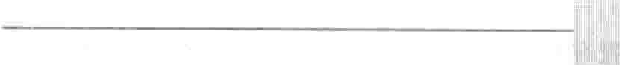第248节i1,Ill'·,

#### 侵犯女性的暴力事件

侵犯女性的暴力事件是指任何导致女性生理、性或心理损害或极度伤害的行为。暴力事件可能发生在家庭、工作单位、社区。两种常见的暴力事件为家庭暴力及强奸。

家庭暴力

家庭暴力包括性伴侣实施的生理、性或心理虐待。受害者多为女性。

可导致生理上的伤害、心理障碍、社会隔离、失业，经济困难或死亡。

注意安全如拥有一套逃跑方案极为重要。

家庭暴力包括生活在一起的两个人（性伴侣，父母与子女，子女与祖父母，兄弟姐妹）之间发生的生理、性或心理上的虐待。它可能发生于各种文化、种族、职业及年龄的人群中。在美国约30％的婚姻存在身体侵害行为。

女性更易成为家庭暴力的受害者。约95％因家庭＿暴力需要医疗救护的是女性。每年约400 000~500 000

女性因家庭暴力的伤害急诊入院。女性更易受到严重的殴打或致死。每年，美国有大约200万受到其伴侣的严重殴打。

生理上的虐待是最常见的家庭暴力形式。包括了袭击扇打、踢打拳击、骨折、拉扯头发、推攘、拧腕等。武器如手枪或尖刀可能在家暴中用千威胁或导致损伤。

性侵犯也极为常见约33%~50％的女性在受到生理虐待的同时也受到性侵犯。性侵犯包括威胁或迫使女性行性交包括非意愿的触摸、拉扯或亲吻。

心理虐待较生理虐待更常见并可能在生理虐待前发生。心理虐待是指运用非身体行为对受害者进行的蔑视或践踏。心理虐待包括虐待性语言，社会隔离及经济控制。通常施暴者运用语言私下或公开的贬低、蔑视、嘲笑、恐吓或威胁受害者。施暴者通常使受害者认为她疯了或感到罪恶或应负责，并责备她为这个暴力的夫妻关系负责。施暴者可能嘲笑受害者的性能力，身体或同时嘲笑受害者的性能力及身体。

施虐者可能尝试部分或全部的控制受害者的朋友关系，亲戚邻里关系或其他朋友，隔离受害者。控制包括禁止直接的或书写通信、通话或e-mail与他人联系。施暴者运用其嫉妒心来维护其行为。

通常施暴者控制钱财来控制受害者。受害者在经济

方面完全或大部分依赖施暴者。施暴者可能控制受害者防止其工作，并防止其发现他们的实际经济状况或夺取受害者钱财。

家暴发生后，施暴者可能请求原谅并保证改变或停止暴力行为。然而通常暴力仍待续并持续升级。

你知道吗 ,. .

在美国，每年大约200万的妇女受到伴侣的严重殴打。施暴的一方通迂限制受害者与他人接触甚至电话、e-mail和金钱来控制受害者。

影响

家庭暴力的受害者可能身体上受伤。身体上的损害可能为局部淤血、黑眼眶、刀割伤、抓伤、骨折、掉牙和烫伤等。生理上的伤痕可能限制受害者正常从事工作而最终导致失业。伤痕及受虐的状态可能导致受害者感到羞耻而逐渐疏远家庭及朋友。同时为了躲避施暴者不得不经常搬家，从而增加经济负担。－严重的情况下施暴者会杀死受害者。

家庭暴力的结果就是很多受害者有心理障碍。这些心理障碍包括创伤后应激障碍、暴力倾向、焦虑、抑郁。约60％受家暴的女性有抑郁症。受到严重家庭暴力的女性更容易发生心理疾病。就算身体上的伤害逐渐减弱，其心理上的障碍仍会持续，因为她可能时时提醒自己随时有可能受到虐待。对千这些女性心理上的创伤较身体上的虐待大得多。心理阴影增加了抑郁及暴力倾向的发生率。

处理

对于家庭暴力最主要的处理是保证安全。在暴力事件发生时受害者要尝试逃离可能困住自己或让施暴者找到武器的地方（例如厨房）。如果可以，受害者应立即拨打报警电话求救或者逃出自己的房子。受害者受伤处应立即照相留档或进行治疗并且告诉其子女不要参与到打斗中并教会子女如何求救。

如何制作一个安全计划极为重要。安全计划应包括：问哪求救、如何逃跑、如何拿到钱。受害者应该保存一份重要材料的复印件（如孩子的出生证明、社保卡、保险卡银行账号等）。同时应该备有一个在外过夜的旅行包，以便随时出走。

有时解决家庭暴力的方法只有永久的结束这段关

1-=息＿．

｀

～

，

第248节侵犯女性的暴力事件 1145

系，因为特别是对于暴力型男性，家庭暴力可能一直持续。不仅如此，尽管身体上的伤害消失了，心理上的伤害还会持续。但是离婚或分手的决定并不好做，因为施暴者一旦发现受害者离婚或分手的决定就可能对受害者进行更为严重的暴力袭击或者杀死受害者。这时受害者就需要采取进一步措施保护自己及子女，救护措施包括救助站、资助机构、法院及国家的家庭暴力报案热线。



每年大约有330万孩子目睹身体或者语言的家庭暴力。这些孩子可能会发生过度焦虑、哭泣、恐惧、睡眠蹄碍、抑郁、社交障碍及学习困难等问题。同时目睹家庭暴力的孩子可能会认为自己是发生家庭暴力的原因。年长的孩子可能会离家出走。目睹父亲暴打母亲的男孩以后可能会变得较暴力。而女孩可能会在长大后变得更能忍受暴力。施暴者同时也会在心理上伤害儿童。在有家庭暴力的家庭生长的孩子其成长心理也受到影响。

、

强奸．

强奸包括对女性进行的非意愿发生的阴道、肛门或口腔性交。

受害者可能出现阴道撕裂、砍伤、疲斑、情绪激动及睡

眠困难等

发生性传播疾病，包括HIV病毒及怀孕等风险。

被强奸的妇女应由受过专业训练的人进行全面的检查。

治疗身体伤害的同时，需抗生素治疗感染，紧急避孕

及心理咨询。

必要时家庭成员，朋友需和强奸救助小组一起如何精神上支持受害者。

强奸是指受害者的阴道、肛门或口腔被非意愿性的

插入阴茎。未到法定成年的受害者，无论是意愿或非意愿性的侵犯均界定为强奸（法定强奸）。性侵犯是一个更广泛的概念，包括运用强制或威胁的方法强迫进行性接触及抚触，拉扯或亲吻。女性在其一生中遭受强奸的发生率的数据不尽相同，约2%~30%。报道的儿童受到性虐待的发生率也较高。实际上，报道的发生率比实际发生率低，因为强奸案及性虐待案的报案率较其他犯罪均低。

强奸案中强奸犯要发泄其攻击性，愤怒及其控制欲

而不是仅仅性冲动。超过半数的受害妇女在心理上受到同样的伤害。

男性也能成为强奸的受害者。男性较女性更易发生

强奸后心理障碍而且更加不愿报案。

症状

强奸导致的身体创伤包括阴道上段的撕裂及身体其他部位的损伤如疲斑、眼部青紫、割伤及擦伤。

强奸导致的心理创伤较身体创伤更具威胁。案发后

所有女性均有创伤后应激障碍（可发生于受到任何应激后。受害者感到恐惧、焦虑不安。她们可能感到气愤、抑郁、羞耻、羞辱或罪恶感（她们可能认为自己做了什么诱惑罪犯犯罪或者事前应该做些什么防止发生强奸）。她们不能控制地反复回想犯罪过程，她们的记忆中会反复重现强奸过程。或者她们会抑制自己回想或感受强奸发生的情形。她们可能会回到让她们避免记起强奸发生的环境。难以入睡或梦魔也极为常见。这些症状可能持续数月，干扰她们正常的生活及工作。大多数女性在数月后症状会逐渐缓解。

强奸发生后受害者可能感染性传播疾病（如淋病，

衣原体感染及梅毒）及乙肝、丙肝。尽管在1次性交后感染HlV的几率低，但仍需同时注意HIV感染，受害者怀孕极少见。

讯，了＼＼你知道吗..令．．．

家庭暴力的受害者可能变得抑郁、焦虑或成为吸毒者或酗酒者。当其性伴侣知道受害者决定离其而去时可能对受害者进行更为严重的伤害。

评估

强奸案后对受害者进行全面的检查极为重要。被强奸或受性侵犯的女性应到性侵害评估治疗中心，工作人员是受过专门培训能进行心理干预的专职人员。

性侵害评估治疗中心可能是医院的急诊室或一个独立 ．

的机构。

强奸案后，医师需要告知警察并对受害者进行全面检查。体格检查结果为检方提供检控证据。受害者案发后立即就诊能为警察提供最好的犯罪证据，洗澡、冲洗刷牙或排尿都有可能丢失一部分犯罪证据。这些医疗检查结果能在法庭上作为呈堂证供。然而受害者必须同意或者有法庭传票才能将这些医疗记录公布于法庭上并作为证据。同时这些记录也可以帮助受害者作证时回忆强奸案的细节。

刚刚发生强奸案后受害者可能害怕进行身体检查。

尽可能让女医生对受害者进行检查。如果无女医生，那么女护士或者女性志愿者应陪同进行检查以消除受害者的焦虑不安。在进行检查前医生需征得受害者的同意。受害者应在不受任何压力的情况下同意检查。受害者可要求医生解释在体格检查时可能出现什么样的情况。

医生可询问受害者强奸案中发生了哪些情况以利于

1146 第22章女性保健

指导检查及治疗。然而受害者可能害怕回忆强奸案细节。在紧急处理结束后她们可能需要进行详细的描述。她们可能需要即刻处理损伤并需要一定时间来让心理平静下来。

为了确定受害者怀孕的可能性，医师需要询问受害者末次月经及是否服用避孕药。为了分析精液，医生需询问受害者近期强奸案前是否有性生活，何时进行的性生活。医生需记录身体伤害，如割伤、擦伤、并检查阴道的

损伤。受伤部位需拍照，因为例如像淤青等伤害会逐渐消失。之后可能需要二次拍照。刮片将用于精液或其他分泌物检测。其他样本如罪犯的毛发、血样、皮肤（受害者甲沟内）同样需要搜集。有时为鉴别罪犯需行DNA检查。有时受害者的衣物可能被用做证物。

受害者同意的情况下，需取血样进行血液传播性疾病监测如HIV感染。如果淋病、衣原体、梅毒及感染的初次检测为阴性，那么6周后需再次检测。如果第二次检查还是阴性，那么6个月后行第3次检查。1-IIV检测需要在90天及120天后重复。宫颈细胞学检查需要在6周后进行以检测人乳头状瘤病毒。

通常应立即检测尿妊娠试验以发现已存在的怀孕。如果结果阴性，那么6周后需再次检测以发现强奸导致

抗生素治疗，特别是单剂头抱曲松肌注及单剂甲硝哩口服多西环素口服7天治疗。如果HIV感染阳性立即行抗HIV治疗。

如果强奸案前无怀孕需立即口服紧急避孕药。立即口服大剂量的口服避孕药，12小时重复一次。这种方法在强奸案发生72小时内的避孕率能达到99%。在强奸案发生10天内放置宫内节育器的避孕效果更佳。如果强奸后发生了怀孕则需行人工流产。

需告知受患者强奸后常见的心理障碍如过度的焦虑与恐惧。并且应尽快安排一位心理干预者进行干预。受害者应被安排到就近的强奸救助小组。这个小组有训练有素的医疗｀心理及法律援助人员。与受害者谈论强奸案及她的感受能帮助她恢复。如果创伤后应激障碍持续，心理治疗或者抗抑郁药可能有效。必要时可以推荐受害者看心理医生，社工或者精神病学家。

受害者的家人或朋友可能会感同身受；他们同样会感到焦虑、愤怒或罪恶感。他们可能会暂时丧失理智责备受害者。因此受害者在处理其自身的心理问题的同时还需要处理来自家人、朋友或者官方的负面影响有时甚至是来自于他们评论性的或嘲弄性的反应。这些反应会

影响受害者的康复。家人或朋友可与强奸救助组或者性

的怀孕。

侵犯评估组沟通，并同他们一起找出帮助受害者的办法。

治疗

彻底检查后受害者可以洗漱，更换衣物，刷牙或

排尿。1

所有的身体创伤均需治疗。为了预防感染，可运用

通常倾听受害者并且避免对强奸案的反应过度最能帮助受害者。责备或指责受害者会影响受害者康复。由医疗机构人员、朋友、家人组成的救助组合能有效的帮助受害者。

--

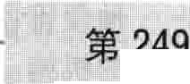

廿广IRI.计: iIt，叫HI4i, ,II汁1开R

I庄－r..，9,

j:

，干

II

不育症

不育症是指一对夫妇在不避孕情况下多次性生活，时间长达1年而未能怀孕。正常性生活情况下，若不采取避孕措施，有50％夫妇能在3个月内怀孕，75％能在6个月内怀孕，90％能在1年内怀孕。

为了提高受孕几率，夫妇必须把握有限排卵期（一般在月经中期，两次月经开始第一天的中点）内的性生活。有规律月经的女性可每天测清晨起床前的体温（基础体温）来预测排卵期。若体温突然下降 0.5 则提示排卵。女性也可以使用家庭排卵预测试剂盒，测试尿液或唾液。也有人使用咖啡因和烟草，这可能会损害生育能力的妇女，不提倡。即使用这些措施，在美国大约有五分之一的夫妇在婚后一年仍不受孕，被认为不育。

不孕不育的原因可能是由于在男性，女性，或两者兼而有之的问题：

·精子的问题(35%)

·排卵问题(20°/4)

·输卵管的问题(30%)

·子宫颈黏液的问题( 5%)

·不明因素(10%)

因此，不孕不育问题的诊断需要对夫妇双方作出全面的评估。年龄是一个因素，尤其是妇女。随着女性年龄的增长，受孕变得更加困难，妊娠期并发症的几率也逐年升高。此外，妇女，特别是35岁以后，仅有有限的时间能在绝经期前解决不孕不育问题。60％没有怀孕的夫妇

，一

｀

....

｀｀

第249节不育症 1147

经过一年的尝试，无论经或不经治疗而能最终怀孕。治

导致男性不孕的因素

疗的目标是治疗不育的原因，增加受孕几率，并减少受孕

所需的时间。

即使是不明原因的不育症，这对夫妇依然可以接受治疗。在这种情况下，妇女可给予刺激多个卵泡成熟和促排卵的药物，即所谓的助孕药物。例如克罗米芬和人类促性腺激素。经过药物的治疗，女人每月受孕的机会约10%~15%。此外，也可以选择最活跃的精子进行人工授精技术。

在接受不孕治疗期间，夫妇中有一人或两人可能会

有挫折感，情绪紧张，感情不好或罪恶感。他们常常会在希望与失望中徘徊。感觉孤立，并无法沟通，他们可能对

因素 举 例

 i tI t, l I''ll l击i-!t'i伽，II'.1, II

减少精液的产生

睾丸温度过高 睾丸露千过热的地方、怅时间的发热

＂水平絮乱 肾上：疾病（产生睾丸激素和其他激素）

高泌乳素血症性腺机能减退

下丘脑功能障碍（这部分大脑控制脑垂体，控制睾丸激素的分泌）III

甲状腺功能减退症或垂体疾病

先天性疾病 邸n函ltet综合征或其他引起性染色体异常

的疾病

对方、家庭成员、朋友或医生感到愤怒或不满。精神压力

可能使他们感觉疲劳，焦虑，嗜睡、食欲紊乱和精力不能集中。此外，用于诊断和治疗的经济负担和时间的花费，可能会导致婚姻冲突。

如夫妇双方被告知治疗过程的信息以及诊断中可以

不必介意的问题时，上述情况可以减轻。告知成功的几享告知治疗可能会失败等问题，有助于夫妇减轻压力；此外，告知双方何时应终止治疗一、何时考虑其他方法、何时考虑收养问题等也会对患者有帮助。咨询和心理安慰，包括支持机构如RESOLVE和美国不育症协会都会对患者有帮助。

精液问题

精子数量大少，移动速度过慢，或精子结构异常，或精子排出的通道被堵塞或破坏。

目睾丸温度的增加，某些疾病，外伤，某些药物及毒素，可能会导致精子质量问题。

1精液需要进行分析，有时需要进行基因测试。

某些助孕药物，如克罗米酚，可能会增加精子的数量，但可能需要辅助生殖技术。

男性必须能排放足够多和高质量的正常精液到妇女

睾丸疾病

药物

睾丸炎症或外伤

腮腺炎，影响睾丸（腮腺睾丸炎）睾丸萎缩（过量饮酒时可出现）

麟症（睾丸留在鹰部而不是下移到阴囊）睾丸静脉曲张湘精索静脉曲张

合成类固醇

酒精，饮酒消耗大量雄激素（如睾酮）

长时间服用阿司匹林或苯丁酸氮齐（一种化疗药物）

西咪替丁（用于治疗胃溃疡）

秋水仙碱（用于治疗痛风）

女I粒犹黜，复方带 朗（－禾协诏嗦）环磷酰胺（一种化疗药物）

用于治疗症疾的药物或雌激素（治疗前列腺癌）、促性腺激素释放激素(GnRH)类似物

（用于治疗前列腺癌的药物）

大麻

甲轻孕酮（I 种人工合成的雌性激索）＇ ，I＇氨甲蝶呤（抑制免疫系统的药物）单胺氧化酶抑制剂(A型单胺氧化抑制剂抗抑郁药），

尼古丁

味喃妥因（一种抗生素）阿片类药物（毒品）

安体舒通（利尿｝

柳氮磺胺咄 （一种抗生素）

的阴道中，且精子必须能与卵子结合才能怀孕。凡能千

扰此过程的任何情况均可引起男性不育。病因

如增加睾丸的温度（如精子产生）的条件，可以大大

降低精子的数量和精子的运动活力，并可以增加畸形精子的数量。例如，在性交前洗热水澡，可以对精子产生负面影响。睾丸某些疾病，如隐睾症和静脉曲张，也增加这些器官的温度。过量或长期过热的影响可能会对精子的

接触工业或 重金属，如除害剂（它可以有女性荷尔蒙相环境中的毒素 同的效果，降低雄性激索的水平）

精液中精子减少

干扰精子的 无附睾症（为精子的成熟提供了空间和环排出 :1'j 境），通常出现在男性襄性纤维化患者

输精管堵塞或丢朱，（由附睾管通向射精管的一个通道），通常见于男性囊性纤维化 缺少精囊（为精子提供营养）

两个射精管阻塞 II

影响长达3个月。

激素或先天性疾病能干扰精子的产生。暴露在工业或环境毒素和使用某些药物可以减少精子的产生。服用合成的类固醇（如睾酮），可降低垂体刺激精子的产生激素合成。

逆行性射精

（精液返回到膀胱，而不是阴茎）

糖尿病

神经系统功能障碍

盆腔手术，如前列腺切除术后

去除腹部后面的区域淋巴结（如霍奇金淋巴瘤治疗术）



1148 第22章女性保健

－ 一一 一

有些疾病可以引起精液里完全没有精液（无精子症），导致这些疾病包括：严重的睾丸疾病和输精管血管的阻塞和缺失、精液运输管道的缺失和双射精管阻塞。同样由基因异常所致的褒性纤维化疾病，往往通过影响输精管的形成而引起无精子症。

有时可出现含精子的精液运动方向错误（进入膀胱而不是沿阴茎往下走），这种异常称为逆行射精。

诊断

医师通过问诊了解病史，通过查体寻找病因。医生问过去的疾病和手术，药物的使用，以及可能接触有毒物质。医师对发现的身体异常情况进行进一步检查，如睾丸未降入阴囊以及可引起不育的激素或先天异常，激素水平（包括睾酮）可通过血液进行检测。

通常，精液检测是必要的，因为它是男性不育的主要筛查项目。检查时，要求男子2~3天内不射精，原因是确保精液中含有很多精子。然后通过手淫的方法射精，将精液收集在一个干净的玻璃瓶中，最好在实验室中进行。如果用该法无法取样的男子，可用特制的不含润滑剂和化学毒物的避孕套在性交时取样。对2~3次至少间隔1周以上的精液样本进行检测，比单用一个样本进行分析具有更高的可信性。如果精液检查仍然是不正常的，医生应试图找出原因。如果有太少的精子，应考虑基因检测。此外，射精后的尿液检测，可确定是否发生逆行性射精。

度最高的精子，若选用活力最强（精子洗液）的精子则更容易成功。在体外受精过程中，常常选用细胞质内精子注射（即将单精子注射人单卵子内）、配子输卵管内移植 (GIFT)以及更复杂和花费更多的方法。这些方法成功地治疗了很多种男性不育症。

对无精症的男子，可考虑选用其他男子（供体）的精子为其配偶受精。为避免可能感染性传播疾病，包括感染人免疫缺陷病毒(HIV），现已不再使用供者提供的新鲜精液，而使用从精子库检测的无性传播疾病的冷冻精子。

排卵问题

在女性不孕的常见原因是排卯的问题，即卵巢每个月不能释放一个成熟的卵子。

引起排卵障碍常见的原因包括大脑功能障碍如下丘

脑、垂体功能障碍及卵巢功能障碍。

女性可以通过测量体温或用家预测排卵试剂盒判断是否排卵。

圈医生使用超声，血液或尿液测试，以评估是否为排卵

问题。

药物，通常是克罗米芬，往往能刺激排卵，但并不一定能成功妊娠。

病因

7m你知道吗.._....

几厂IL'房事前洗一个热水会使怀孕不太可能发生。使用合成代谢类固醇可降低精子的产生。

其他测试可以评价精子的功能和质量，如果夫妇双方的常规测试并不能解释不孕不育。这些测试可能有所帮助。

·检测到精子的抗体

·检查是否有完整的精子膜

·检查精子和卵子的结合能力及穿透能力

有时可考虑做一个睾丸活切片检查，明确睾丸的功能及精子的生成情况，以获得更详细的信息。

治疗

首先，如果可能，治疗引起不孕的原因，如精索静脉曲张可以手术治疗，作为结果的是生育率的提高。一种促进（诱导）妇女排卵的药物克罗米芬，可以用于增加男性的精子量，但是它不能增加精子运动的能力，也不能减少异常精子的数量，而且至今为止并没有证实该药能提高生育能力。

对精子数量少但质量正常的男子，人工授精可以增

加其配偶的怀孕机会，该技术是选用射出的第一部分浓

控制生殖功能的系统中任何一部分发生障碍，均可

导致排卵异常。该系统包括：下丘脑（大脑中的一个区域）垂体脑、肾上腺、甲状腺和生殖器官。

·下丘脑不分泌促性腺激素释放激素就不能排卵，因为

该激素能刺激垂体产生促性腺激素促进排卵（黄体生成激素和卵泡生成素）。

·脑垂体分泌太少的促黄体生成激素或卵泡雌激素。

·卵巢分泌过少的雌激素。

·垂体产生过高的泌乳素（高泌乳素血症），一种能刺激乳液分泌的激素，能引起促排卵激素水平的降低。泌乳素水平增高也可能由于垂体腺肿瘤所致（泌乳素瘤），大多数该肿瘤为非癌性。

·排卵障碍可由其他腺体功能障碍引起，如肾上腺产生

过多的雄激素（睾酮），或甲状腺分泌过多或过少的甲状腺激素，因为这些激素能帮助维持垂体腺－卵巢轴的平衡。

众多其他疾病均可导致排卵障碍，最常见的是多褒

卵巢综合征，其特征是超重和雄激素分泌过多。其他原因包括糖尿病和肥胖，也可能是由于运动过度、某些药物

（如雌激素、孕激素或抗抑郁药）、减肥、或心理压力所致。有时是因为过早绝经，此时卵细胞过早耗尽。如卵巢不能分泌足够的孕酮，该激素能使子宫内膜增厚为怀孕做准备。

e-复

｀

，三一

｀

第249节不育症 1149

排卵障碍常常出现在月经不规则或闭经的妇女中，有时也出现在一些月经规律且无乳房痛、下腹部肿胀和情绪改变等经前期症状的妇女中。

诊断

为测定是否有排卵或何时排卵，医师让患者每日在起床前测定体温（基础体温），若可能，最好使用测量基础体温的体温计（高度精确），若没有条件应该使用水银体温计，电子温度计是不准确的，通常应在醒后静息状态时测定。基础体温的低点提示将要排卵，体温上升超过

1. 5°C提示已经排卵。但是，测量基础体温对于许多妇女来说，不方便，并且不是很可靠和精确，基础体温升高最多提示在2天前排卵。更精确的方法是家中使用排卵预测试剂盒（排卵前24~36小时内检测尿中黄体生成激素增加），该试剂盒可在家中对尿液进行连续检测。同样，医生可以准确地确定何时排卵发生，这些方法包括超声检查及对血中或唾液中的孕酮水平或尿中孕酮代谢产物的水平进行测定，若有显著增加则提示已经排卵。医生可能会做其他的检查明确有无导致排卵异常的疾病，如可以测量血液中的睾酮水平明确有无多襄卵巢综合征。治疗

可选用促排卵药物，如克罗米芬或人类促性腺激素，根据疾病选择药物，如果不育的原因是绝经期提前，无论是克罗米芬或人类促性腺激素都不能刺激排卵。

* 1. 克罗米芬＋甲轻孕酮：如果妇女长期不排卵，可用克罗米芬和甲轻孕酮。首先，口服甲轻孕酮调节月经周期，通常是通过口服，引起月经样出血，通常服用5~ 10天，几天后开始出血，然后口服克罗米芬5天。通常在克罗米芬停用后5~12天排卵，排卵后14~16天月经来潮。克罗米芬对多褒卵巢综合征最有效，但不能解决所有的排卵问题。

如果经克罗米芬治疗一段时间的患者没有来月经，应该做妊娠实验，如果未怀孕，继续进行周期治疗。在下个周期时可使用较大剂量或最大剂量的克罗米芬直至排卵，当克罗米芬达到促排卵剂量时应连续治疗3~4个周期，大多数妇女治疗第4个周期后排卵并怀孕。75%~ 80％的妇女用克罗米芬促排卵，只有40%~50％的妇女能怀孕，约有5％用克罗米芬治疗后怀孕的妇女为多胎妊娠，其中主要为双胎。

克罗米芬的不良作用有潮热、腹胀、乳房痛、恶心、视觉障碍和头痛。用克罗米芬治疗的妇女中约有5％可发生卵巢过度刺激综合征，该综合征引起卵巢长大、大量体液从血液循环进入腹腔形成腹水，该综合征可以威胁生命。为了预防其发生，医师应选用最低有效剂量的克罗米芬，如果卵巢长大，应立即停药。

* 1. 人促性腺激素：如果用克罗米芬治疗不能排卵或怀孕，可选用人促性腺激素皮下或肌肉注射，该激素可促进卵巢卵泡的成熟。卵泡为充满液体的腔隙，每个卵



泡都可能含有卵子。通过检测血液中雌激素水平，超声波检测卵泡何时成熟后给予不同剂量的人促性腺激素来刺激排卵。适量的入促性腺激素可使95％以上的妇女排卵，但仅有50%~75％的妇女能怀孕，约有10%~ 30％用人促性腺激素治疗怀孕的妇女为多胎妊娠，其中主要为双胎。

人促性腺激素使用中可出现严重的不良作用｀故医师对患者治疗期间要密切监护，用人促性腺激素治疗的妇女中有10%~20％发生卵巢过度刺激综合征（用克罗米芬也可产生）。如果出现过度刺激（卵巢明显长大或雌激素水平极度升高），不能再给患者加用人绒毛膜促性腺激素来刺激排卵，此外，人促性腺激素价格较贵。

如果不孕的原因是过早绝经，克罗米芬和人促性腺激素均不能刺激排卵。

如果下丘脑不能分泌促性腺激素释放激素，静脉内给予一种被称为戈那瑞林的合成激素可能有效。该药能像天然激素那样刺激垂体产生促性腺激素，刺激排卵，该药导致卵巢过度刺激的风险低，故不需要严密监护，但美国没有该药。

高泌乳素血症所致的不孕，最好的药物是一种多巴胺样物，称为多巴胺激动剂，如浪隐亭或卡麦角林（多巴胺是一种化学信使，能抑制泌乳素的产生）。

输卵管问题 ・

输卵管可在结构和功能上出现异常，如果输卵管阻塞或损坏，卵子均不能从卵巢进入子宫。

要明确有无输卵管问题，医师用子宫输卵管造影检查可以明确是否存在输卵管的阻塞。检查中可以用一种辐射不能透过的显影剂，通过宫颈注入，然后采用 X线摄影。也可以直接通过肚跻下方切口插入腹腔镜直接观察输卵管。

输卵管损伤有时候是可以修复的，但是一般输卵管堵塞通常建议体外受精的方法受孕。

输卵管堵塞或损坏，均使受精卵不能从卵巢移至子宫。引起输卵管异常的常见原因有：

·盆腔感染（盆腔炎）

·宫内节育器，可能会导致盆腔感染（比较罕见）

·阑尾穿孔

·盆腔或下腹部手术炎症

·输卵管异位妊娠也可能堵塞输卵管

·先天发育不良的子宫和输卵管、子宫内膜异位症

·子宫肌瘤

·子宫或盆腔器官间形成的瘢痕组织带（粘连）诊断

医师可通过下列检查明确有无输卵管堵塞：

1150 第22章女性保健

·子宫输卵管造影：用子宫输卵管造影检查可以明确是否存在输卵管的阻塞。检查中用一种辐射不能透过的显影剂，通过宫颈注入，然后采用X线摄影。显影剂可显示出子宫和输卵管的内部轮廓。检查应在月经干净后进行，能检查出引起输卵管阻塞的结构异常。然而，约15％的患者子宫输卵管镜检查提示阻塞而实际上并没有阻塞 称为假阳性结果。子宫输卵管造影检查正常者，在检查后怀孕率稍有增加，这可能与操作过程本身可扩大输卵管管腔（扩张）或冲洗了管腔内的黏液有关。所以，在完成该项检查后，如果再准备做其他方面的输卵管功能检查，检查前，可先观察一段时间看患者是否已能怀孕。

·子宫声学造影：在超声波检查中将一种盐溶液（盐水）通过宫颈注入子宫腔使宫腔膨胀并观察有无异常病变，如果液体流入输卵管，说明输卵管没有阻塞。该项检查快且不用麻醉，同时因不用放射线或注入显影剂，故比X线子宫输卵管造影术更安全，但不很精确。

如果发现宫腔内有异常，医师可应用一种被称为宫腔镜的器械，通过宫颈插入宫腔进行检查，如果发现有粘连息肉或小肌瘤通过宫腔镜去除或切除异常组织，增加女性患者受孕机会。

如果证实患者输卵管阻塞或患内膜异位症，可用一种被称为腹腔镜的可视管通过肚跻下一小切口插入盆腔，通常要用全麻。通过该法，医师可以直接观察子宫输卵管和卵巢，同时还可用腹腔镜去除盆腔内的异常病变。

治疗

医师应该针对病因进行治疗。异常组织经常在诊断过程中已经被宫腔镜或腹腔镜切除。手术可以修复因宫外孕或感染损伤的输卵管，但该类手术后，正常妊娠的机会也很低，宫外孕的机会仍然很大，故手术不被常规推荐，更常选用体外受精。

宫颈黏液问题

如果子宫颈黏液是异常的，可通过阻止精子进入子官或者破坏精子的结构。

正常情况下宫颈（子宫体以下开口于阴道）黏液黏稠，在释放卵子（排卵）前精子难以穿透。仅在排卵前，宫颈黏液变得清亮而有弹性（因为雌激素水平的增高），精子穿过宫颈黏液进入宫腔到达输卵管，受精在此处进行。

如果发现宫颈黏液异常：

·黏液在排卵期无改变（常常因为感染），就不可能怀孕；

·允许阴道内的细菌，通常是造成感染（宫颈炎）的细菌

通过宫颈进入子宫，有时会造成精子的大量破坏。

·黏液中含有在卵子到达前能杀死精子的抗精子抗体也可能不孕。

通常情况下，黏液异常造成不孕是因为异常的宫颈黏液导致慢性宫颈炎，或者因为宫颈癌前病变（不典型增生）治疗后造成的宫颈狭窄。

,,. I ·111你知道吗嘈．．．．．

宫颈黏液一致的变化，使精子得以顺利进入子宫。



诊断

一般情况下医生检查妇女的子宫颈是否狭窄和检查是否存在感染。测试宫颈黏液有无破坏精子的试验一般不采用，是因为这些试验不能准确的预测受孕。

治疗

包括宫腔内受精，该法使精子绕过黏液直接进入宫腔；药物可以使黏液变稀薄，如可用愈创木酚甘油酷。但目前为止，均没有证实以上方法能提高受孕率。

卵子问题

卵子问题常见的是卵子的数量急剧减少，或卵子质量下降。

卵子的数量和质量的（卵巢储备功能）在30岁甚

至更早可能开始下降，40岁以后迅速下降，但年龄不是唯一的原因。卵巢异常患者，也可以引起如此大的跌幅。

诊断和治疗

医生可以评估以下妇女可能有卵子的问题：

·这些人是35岁以上

·那些有过卵巢切除手术

·那些对助孕药物（如促性腺激素）刺激下反应低微，如不能刺激几个卵泡成熟和释放

医生通常可以通过测量在月经周期中一定的时间血

液中的促卵泡激素（这将触发排卵）和雌激素水平，来明确诊断。有些医生通过给女性的助育药物，如克罗米芬后，然后测量这些激素水平来明确诊断。如果患者年龄超过42岁，则卵子数量、质量下降，采取异体卵子供体可能是唯一的方式来达到怀孕目的。

未知因素

未知因素被认为是当男人的精液和女人排卵和输卵管是正常时，不孕不育不能解释时，即考虑存在未知的因素。

｀

第249节不育症 1151

．合

当没有发现不孕不育原因时，可考虑下面的方法：

·给予不孕的妇女助育药物（克罗米芬），刺激儿个卵泡成熟和释放，和人绒毛膜促性腺激素(hCG），这将触发排卵，给予上述处理3个月经周期。这种处理可能会导致在一个以上的胎儿。

·在排卵2天内直接将精液放置在子宫绕过黏液（宫腔内人工授精），可考虑与助育药物相结合治疗。

·如果仍然不孕，可选择其他辅助生殖技术，如体外受精。

如果克罗米芬和绒毛膜促性腺激素是不成功的，有

时在体外辅助生殖技术之前给予人类促性腺激素治疗。克罗米芬加绒毛膜促性腺激素是不成功情况下，无论给予体外授精或之前给予人类促性腺激素治疗，妇女有同样的机会怀孕（约65%-)-o-然而，如果克罗米芬加绒毛膜促性腺激素治疗失败后立即进行体外受精，妇女怀孕将更迅速。

进入卵巢并从卵泡中获取卵子，有时候通过肚跻正下方的一个小切口插入一个小管（腹腔镜）获取卵子。

·卵子受精：将这些卵子和活动力最强的精子在培养皿

中受精。

·胚胎在实验室中生长：受精后，胚胎在培养皿种生长

2 ~5天。

·将胚胎移植入妇女的子宫内：将一个或一些胚胎经阴道转移至子宫中，胚胎植入的数目取决于妇女的年龄和对治疗的反应性。

剩余胚胎可冻存在液氮中以备怀孕失败后再用。尽

管移植了几个胚胎，但每次移植后能足月妊娠的几率仅有18%~25%。体外受精成功的几率决定于很多因素，但是妇女的年龄是最重要的。

］f矗你知道吗 嘈

』 l l.'气一

胚胎在植入妇女体内之前可以进行遗传异

辅助生殖技术

常的检查。

辅助生殖技术即使卵子和精子在体外培养皿中结合

成受精卵，培育成胚胎的技术。

体外受精最大的风险即是产生一个以上的胎儿（多

如果经过4~6个周期治疗仍未能怀孕者，可考虑使 胎妊娠）。多胎妊娠可对母亲和胎儿产生严重的并发用助孕技术，如体外受精或配子输卵管内移植技术。这一一症，母亲可能有出血过多，胎儿可能会胎死腹中，或出现

些技术在35岁以下的妇女更容易成功，在美国，43％以上的35岁以下的妇女采用体外受精成功怀孕，怀孕期间，成功分挽几率高达87o/也相比之下，只有约18％的 41~42岁的妇女尝试体外受精，而只有60％的成功分挽率。对千42岁以上的妇女，建议异卵移植。辅助生殖技术可能会导致在一个以上的胎儿，但发生率比不上助孕药物。如果伴有高风险的遗传病风险，胚胎期间可以被测试，然后才被植入子宫。这个测试被称为胚胎植入前遗传学诊断。

．｀

体外（试管）受精（IVF）：这个技术多用于不育的原因在于精子问题、输卵管问题、异常的宫颈黏液和妇女有子宫内膜异位症以及原因不明时。此方法包括：

·刺激卵巢排卵：通常情况下，克罗米芬、人类促性腺激素或两者都用来刺激卵泡的成熟。在排卵前，给予一种促性腺激素释放激索的激动剂或桔抗剂抑制排卵，直至一些卵细胞发育成熟，故经常有很多成熟的卵泡，此时才应用人类促绒毛膜激素来触发排卵。

·捕捉卵子：在超声波指引下，用针穿过妇女的阴道

低出生体重儿。由于这些并发症，医生同一时间选择较

少的胚胎转移到子宫。

细胞质内单精子注射技术：当使用其他技术可能不成功时，或精子问题严重时采用。它类似于体外受精，但该技术是将单个精子注入单个卵细胞中。

配子输卵管内移植(GIFT）：这种技术可用于输卵管功能正常的患者，在体外受精中选出卵子和活力强的精子，二者不在实验室内受精，而是将卵子和精子通过腹腔

（用腹腔镜）或阴道（在超声波引导下）植入到妇女输卵管的远端，使卵子在输卵管内受精，因此，该过程比体外受精更具有侵入性。每次移植使妇女能足月妊娠的机会与体外受精技术相似。

体外受精和GIFT技术中可有不同的处理包括：移植

更多成熟的胚胎（卵母细胞的移植）、用其他妇女的卵

（供体）为代孕母亲移植冷冻的胚胎。这些技术涉及伦理和道德的范畴，包括对冷冻胚胎的处理问题（特别是对死亡或离婚的夫妇），如果用代孕母亲将涉及法定的出生问题以及当单次妊娠胚胎数超过3个以上涉及的选择性减胎的问题。

1152 第22章女性保健 ·一一

第250节

#### 计划生育

计划生育包括为控制怀孕数量和次数所采用的各种方法和措施，夫妻间可用避孕的方法临时避孕也可用绝育的方法做永久避孕。流产可用于终止避孕失败或未避孕所造成的非意愿性怀孕。

避孕

避孕就是防止精卵受精（受孕）或阻止受精卵到达子官内膜（植入）。

有多种方法可用于避孕，没有一种完全有效，但有

些方法比另外一些方法要可靠得多。每种避孕方法各有其优缺点。其有效性往往取决于人们是否按照指示

严格采用。某些方法的应用说明比其他方法的容易很多。这样，避孕方法的典型使用（通常不连续使用）和完美的使用（严格按照说明操作）所致的避孕效果差异很大。举例说明，口服避孕药若严格按照说明口服，避孕效果很好，但是许多妇女经常会忘记口服一些剂最。这样，不规律的服用口服避孕药的效果远远低于严格服用。相反，皮下埋植避孕剂，一旦埋植，就不需要注意什么（因此使用完美），直到它们被替换。经典的使用方法就类同千完美的使用，人们往往更紧密的遵循指令，因为他们习惯使用的方法。其结果是，完美的使用和经典的使用的效果差异往往随着时间的推移而

减少。

避孕措施的效果

户，．l

第一年使用的怀孕率（百分比）



I •

措施

..

完美使用（正确又持续使用） 典型使用

一，

＿＿厂



口服避孕药埋植避孕剂 贴剂和阴道环

注射醋酸甲痊孕酮

I1 孕套

隔膜与杀精剂

o. 3

0.05

o 3

o;3 2

6

，一一一、已一”匕十

｀．

8

~ 0.O5

8

`, 3

15

16

＝一、一～－

,I--~

宫颈帽与杀精剂避孕海绵

宫内避孕器(IUD)

18（巳育妇女）

9（未育妇女）

26(，｛己育妇女）

9（未育妇女）－

0. 1~0.8

40（已育妇女）

18（未育妇女）

32（已育妇女）

_ l6（未育妇女）

0. l~ 0忙8

家庭自然计划法（节律）

体外排精法

＿ ＿

,l:~. 9 巧

4 27

若不采用任何避孕措施，约85％的妇女在一年内怀孕。

一下｀你知道吗..害...

避孕措施的效果很大程度上取决于人们是否按照指示严格采用。

除了它的可靠程度，每个避孕性的方法有其他的优点和缺点。例如，激素的方法有一定的副作用，增加或减少女性某些疾病的风险。避孕方法的选择取决于个人的生活模式和爱好以及对避孕可靠性的

要求。

激素避孕方法

可以采取的避孕激素口服、插入阴道内、贴剂贴在皮肤上、植入皮肤下、或注射到肌肉。用于避孕的激素有雌激素和孕激素（与黄体酮类似的药物），原理主要通过抑制卵巢释放卵子或使宫颈黏液黏稠从而不利千精子穿过宫颈进入宫腔，阻止卵子受精。所有激素的方法可以有类似的副作用和使用上的限制。

一．血··一

｀

第250节计划生育 1153

＼



避孕措施的比较



．＇，已 

措施 便利性 副作用 其他考虑因素

..



激素避孕措施口服避孕药

l悼

贴剂

埋植避孕剂阴道环

通常需要每日口服。复方，口服避孕药（雌激素和孕激素），3周内通常需每天口服，然后由一个无功能的片剂，每天1次口服1周。孕激素口服避孕药，需要每天服用。需要定期去医院找医生续签处方

每周一次，连续3周。停用1周，需要定期去医院找医生续签处方

埋植避孕只需要3年一次由医生植入即可

每3间一次植入。然后除去不用1

周o每月需要一个新的环

需要定期去医院找医生续签处方

儿个月内可能出现不规则出血，可有恶心，腹胀，液体游留，血压升高乳房胀痛，偏头痛，体重增加，痊疮和紧张情绪，增加血液黏稠度，增加患子宫颈癌风险

不规则出血发生不常见。其他同口服避孕药

第一年可能出现不规则出血或无月经周期，头痛，体重增加

不规则出血发生不常见，其他同口服避孕药

年龄超过35岁，抽烟妇女不应服用口服避孕药

鞋疾病也禁止使用

服用口服避孕药的妇女是不太可能有多量月经，经前期综合征，痊疮，阴道不规则出血，不太可能患上骨质疏松症和某些类型的癌症

同口服避孕药

同口服避孕药，去除埋植避孕剂需要皮肤切口

同口服避孕药。在使用的第一周，应重复使用其他节育方法。阴道环可能会掉出。如果它们掉出，若3小时内重新植入，不需要其他的节育方法

注射醋酸甲轻 3个月由医生注射一次孕酮～——-

I

不规则出血（随着时间的推移变 这种方法可以减少患子宫（子宫内得不那么频繁）或注射期间无月 膜）癌，盆腔炎及缺铁性贫血

经周期，轻微的体重增加，头痛骨密度轻度下降

，法

障屏

在每一次性交之前使用，使用一 过敏反应忱后丢弃 不规则出血

套

孕避

避孕套可以在柜台购买

乳胶避孕套提供保护，防止常见的性传播疾病。必须正确地使用安全套才是有效的。这种方法需要勤快的性伴侣

避孕药膏涂抹的隔膜

 

避孕海绵

其他避孕措施

女性在性交前插入一个隔膜。 过敏反应，刺激反应，泌尿系 首次植入后，每次性交前必须重新隔膜可以长达凶小时留在阴道感染 涂抹避孕药膏

内。必须选择适合的隔膜，每年至少－由医生进行一次检查

女性在性交前插入海绵。海绵 过敏反应或阴道干燥或刺激 海绵可能难以去除。必须在30小可以预先插人，24小时是有效症状 一 时后除去

的。1！它被使用一次后丢弃。海绵是可以在柜台购买的

．

宫内避孕器(I讥i) 宫内节育器需要每5年或10年植 出血，很少出现疼痛，子宫穿孔 偶尔移位可能掉出子宫入一次，这取决千所使用的类型。

制泌须由医生植 员去除

自然避孕法

女性检查基础体温，宫颈黏液情况 无麒他症状，几乎每天都要检查

这种方法需要勤奋的妇女和有规律的性交。月经周期不规则的妇女不适用

体外排精法 男人从阴道内射精前撤回他们 无

的阴茎。需要自我控制和精确

的时间

这?P方法不可靠因为精子可能在射精前释放

1154 第22章女性保健

口服避孕药

口服避孕药，通常指含激素的药片，所含激素——可以是雌孕激素混合制剂也可以是单纯的孕酮。

复方激素的经典用法：每天服用一次连续三周，一周不服用（等待月经来潮），然后接着服用。为了养成每天有规律的服用一颗药，不用药的一周可每日加服一片无活性药物。一类产品是每天服用坚待12周，其后停用1周，因此，一年只有4次月经。另一种产品时每天都服用有活性的片剂，这样就没有固定的出血期，而可能有不定期的出血发生。服用复方口服避孕药的妇女第一年受孕的机会不到0. 3%，但如果漏服或忘记服用，受孕率增加，特别是服药的第一个周期。

不同复方药物雌激素含量不同通通常，复方药物中雌激素含量低（20~35mg），因此其不良作用明显低千高剂量雌激素(50mg)。健康的不吸烟的妇女可以一直服用复方口服避孕药，直到绝经。只含孕酮的药物可在一个月内每日服用，常常可引起不规则阴道出血。服该类药物的妇女受孕率与服用复方片剂的儿率一致。当服用雌激素有害时，只含孕激素的药物是可以应用的。举例来说，这些药物可以给那些母乳喂养的女性，因为此继续能减少母乳的质量。单一的孕激素不会减少母乳的产生。

在开始服用口服避孕药前应做体检，包括测血压等，以确定身体健康，没有口服避孕药可能带来的风险。在 服用口服避孕药3个月后，女人应有一个复检，确定各项－指标如血压是否发生了变化。如果没有，也应该1年体 检l次。如果本人或亲属中患糖尿病或心脏病，还应该 检测血中胆固醇、脂肪（脂质）和血糖（葡萄糖）。如果胆 固醇或血糖水平增加或其他脂质水平异常，医师只能给该妇女服用低剂量的雌激素复方避孕药，在口服避孕药前，妇女应该和医师一起探讨她自己的情况和服药的利弊。

了忑你知道吗..鲁..看

当你服用一种口服避孕药后，你的月经周期减少到4次／年。口服避孕药可以带来一些健康的效应。

优点：口服避孕药最大的好处就是如果按照说明书连续服用避孕效果确切，此外，还可以减少痛经、经前期症状、不规则出血、贫血和乳腺襄肿、卵巢痪肿和异位妊娠（宫外孕，主要发生在输卵管）以及输卵管炎症的发病风险。此外，口服避孕药还可以降低妇女患风湿性关节炎或骨质疏松的风险。

口服避孕药能降低几种肿瘤的患病风险，包括子宫体癌（子宫内膜癌）、卵巢癌、结肠癌和直肠癌，这些疾病的发病风险在连续服用口服避孕药几年后有明显降低。

在口服避孕药妇女中乳腺癌的诊断率有轻微增加，但停用后该趋势消失，甚至在有乳腺癌家族史的妇女中也存在这种趋势。

早孕妇女服口服避孕药不会危害胎儿，但一旦检查出怀孕应立即停止服用。口服避孕药对生育能力无远期影响，尽管停用这些药物后数月内可能无排卵。医生建议，妇女等分挽后2周可以开始口服避孕药。

不良反应：口服避孕药可出现一些不良反应，服药的前几个月常常出现不规则阴道出血，但在身体适应后常常停止。此外，口服避孕药要连续服用，不能间断，几月后可减少间断出血。

有一些不良作用是和药片中的雌激素有关，包括：恶心肿胀、水钠游留、血压增高和乳房胀痛以及偏头痛。其他不良作用大多数和孕激素有关，包括：情绪异常、体重增加、痊疮和神经过敏6 ＝些口服避孕药的妇女因为水钠游留体重可增加l. 35~2. 27kg，因为食欲增加引起的体重增加还可能超过该数字，有些妇女出现头痛及睡眠障碍。服用低剂量药物时以上这些不良作用大多数不会出现。

有一些妇女在口服避孕药期间脸上常出现黑色斑块

（黄褐斑），这与妊娠出现的妊娠斑相似。日晒使颜色加深，停用避孕药后，色斑会慢慢减退。

口服避孕药可使一些疾病的风险增加。服用复方药的妇女，静脉血栓发生的风险明显高于未服药者。服高剂量雌激素的妇女风险增加7倍，服低剂最雌激素妇女的风险增加3~4倍｀是妊娠期妇女发病风险的一半。故谁有静脉血栓病史必须在口服避孕药前通知医师。手术也能增加血栓发生的风险，妇女在做大的择期手术前应该停口服避孕药一月，且术后也要停药l个月。由于大腿静脉血栓的风险在妊娠期和产后几个星期发病率明显增加，医师建议产后2周后再服用口服避孕药。健康非吸烟妇女口服避孕药不会增加卒中和心脏疾病的风险。

服用口服避孕药，特别是超过5年，可能增加宫颈癌发病的风险。服用口服避孕药的妇女应该每年做宫颈细胞学检查，该项检查可以早期发现宫颈癌前病变。目前使用口服避孕药物并不会增加乳腺癌的整体风险｀也包括35~65岁以前服用口服避孕药物的妇女。而且，也不增加有患乳腺癌高风险的人群（如曾患乳腺疾病，或有乳腺癌家族史）。

在服用口服避孕药的前几年可增加现有的胆襄结石的增长速度，因此胆结石诊断常常发生在经常使用口服避孕药的最初几年，以后发病率降低。

在某些情况下妇女口服避孕药可增加有些疾病的发生，比如超过35岁并吸烟的妇女最好不选用口服避孕药因为心脏病发生的风险增加，但在健康机构的密切监护下，这些妇女也可用口服避孕药。

．，一

｀

第250节计划生育 1155

＼

一些镇静剂、抗生素和抗真菌药物可能降低口服避孕药的效果，如果服药时同时服用其中一类药物可能导致怀孕。故若妇女在服用口服避孕药物同时服用这类药物，在停用这类药物前应该增加另一种避孕措施直至第一个月经周期。

皮贴和阴道环

用含雌激素和一种孕激素的皮贴和阴道环3~4周，接下来的一周，不用避孕方法，让月经来潮。

将皮贴避孕剂贴在皮肤上，每周换一次，连用3周，

然后将皮贴揭下。停用一周后，再将新的皮贴剂贴在另外一处皮肤上，第四周仍不用皮贴。运动、桑拿浴或热盆

浴时不换用皮贴。

阴道环是一种有弹性的装置，可放入阴道内3周，停放1周，妇女可自行放置和取出阴道环，该环有一个尺寸，该环可以变换形状，可放在阴道的任何部位。通常，在性交时对方没有什么感觉，每月换用一个新环。

无论用哪种方法，特别是完美的使用，其有效性同口

服避孕药物类似。在超重的妇女中，贴剂效果欠佳。妇女都有规律的月经周期，点滴出血或两次周期中出血

（突破性出血）不多见，应用时的不良作用和禁忌证与口服避孕药相似。



有以下情况之一的妇女，禁用口服避孕药：

叫35岁以上的吸烟妇女

曰肝病活跃或肝脏肿瘤

园血中甘油三酣很高(250mg/dl或更高）正高血压病未治疗

沁糖尿病控制很差或伴动脉阻塞自肾脏疾病

口双下肢静脉血栓

曰下肢固定（如上了石膏）际冠状动脉疾病

叮患过卒中

患过妊娠期胆汁淤积（黄疽）或以前服用口服避孕药出现过黄疽者

il:1乳腺癌或子宫体癌（子宫内膜癌）

既往心脏病史

川不明原因的阴道出血

门患有活动性狼疮（系统性红斑狼疮）

＊这些禁忌只适用于含有雌激素和孕酮的口服避孕药

埋植避孕

埋植避孕物是指医师在为使用者做皮肤局部麻醉后，在其肘部上方臂内侧皮肤上做一小切口或用针将一种含孕激素的塑料胶襄或小棒注入，通常不用缝合。埋植物缓慢释放孕激素入血。美国现在无皮埋物。一种通过针注入，有效期为3年（但必须切开才能取出）的专用埋植物很快就要上市。

最常见的不良作用就是在使用第一年中出现不规则

阴道出血或闭经，以后月经常常可恢复正常。有时也可出现头疼和体重增加，这些不良作用促使有的妇女取出埋植物。因为埋植物在体内不能吸收，只有由医师将它取出。取出比植入要困难得多。埋植物周围的皮肤常常明显增厚，取出后常会留下一个小的瘢痕。取出埋植物后，卵巢功能恢复，妇女的生育功能也恢复。

以下情况的妇女应在医师监护下服用口服避孕药：抑郁

lllllL糖尿病控制很好，并未出现动脉闭塞

品经前期综合征，或者不明原因的无月经周期（闭经）频发偏头痛（但无肢体麻木）

IJ 35岁以下的吸烟妇女

既往患肝炎或其他肝脏疾病已完全康复者高血压治疗后已控制的患者

静脉曲张

一日正在药物治疗中的癫病患者曰子宫肌瘤

既往因宫颈癌前病变或宫颈癌做过治疗的患者

l肥胖

近亲中有血栓患者

注射避孕

有两种注射用避孕药，每种药物均由保健医师注射入使用者的手臂或臀部肌肉，每一种药物的效果都很好。

甲胫孕酮醋酸盐是一种孕酮，每3个月注射一

次。该药的作用能引起月经周期紊乱，大约1/3的妇女在第一次用药后可停经3个月；另外1/3每月不规则或点滴出血超过11天，用药一段时间后，不规则出血可明显减少，2年后大约70％的妇女完全没有出血。停药后6个月内有一半妇女月经恢复正常，一年内有3/4的妇女月经恢复正常，停药一年内生育功能可能还不能恢复。

不良作用有体重轻微增加，头痛，不规则出血或无月经期间骨密度一过性的降低，停药后骨密度可以恢复到

1156 第22章女性保健



用药前水平。青少年或年轻女性应该每天补充钙剂和维生素D，以帮助保待骨密度。甲轻孕酮醋酸盐不会增加肿瘤发生的风险，包括乳腺癌，它可以明显降低子宫体癌

（子宫内膜癌），盆腔炎（女性生殖器官的感染）和缺铁性贫血的风险。该药与其他药物的交互作用比较少见。 紧急避孕

紧急避孕又称事后口服避孕药，包括影响激素的合成激素或药物，应在无保护性交发生或一种避孕方法失败（如避孕套破裂）后72h内服用。无保护性行为后紧急避孕，减少怀孕的机会，包括行为发生时，越靠近排卵期，没有避孕时怀孕的几率是8％左右，越早避孕，效果越好。

目前有两种方法。一种较有效的方法是服一剂左块诺孕酮（一种孕激素），12h后再服一剂，如果第一剂是在72小时内服用，怀孕的几率最多减少了90%。如果是在24小时内服用，怀孕儿率降低95％左右。一些医生建议同时采取两种剂最的左块诺孕酮。这种方法似乎是一样有效的。每个剂量可以采取作为一个片剂或较低剂量的片剂。这些药片是女性年满18岁或以上的非处方药。

另外一种方法就是在无保护性性交72小时内服用两片复方口服避孕药，12h后加服两片以上该药。这样服用后约2％的妇女可能怀孕，50%的妇女有恶心症状，

20％的妇女可发生呕吐，止吐药物，如胫唉可以防止恶心＿和呕吐。

屏障避孕法

屏障避孕就是利用物理的方法阻止精子进入女性的子宫，包括避孕套（男用或女用）、阴道隔膜和宫颈帽。 避孕套

避孕套由乳胶制成，是一层薄薄的保护的护套，覆盖阴茎。由乳胶制成的避孕套是唯一的能防止性传播疾病发生的避孕方法。性传播疾病包括：由细菌（例如淋病和梅毒）、病毒（如HIV一一人免疫缺陷病毒感染）传播的疾病。但这种保护虽然有用，也不是万无一失的。男用避孕套的成分为聚亚胺脂，也能提供保护作用，但因为它很薄容易破裂。女用避孕套的成分为小羊皮，不能防止病毒感染如HIV感染，故不推荐使用。

避孕套要正确使用才能保证其安全性。男用避孕套使用时应留出超过阴茎顶部扩展Jl/4厘米的避孕套空隙，以便收集精液。为了这个目的，有些男用避孕套在顶端设计了一个收集器。射精后，避孕套的边缘应与阴茎紧密接触，防止避孕套脱落，精液外溢前阴茎应该退出，并仔细取下避孕套。如果精液外溢，精子可能进入阴道导致怀孕。在每次射精后应该用新的避孕套，如果怀疑有破裂应该丢弃。避孕套的润滑剂或单独放入阴道内的杀精剂可增加避孕套的有效性。

．

＇，你知道吗··嘈．．嘈

[ f'l...



由乳胶制成的避孕套是唯一的能防止性传

播疾病（包括HIV)发生的避孕方法。

第一年完美使用避孕套，怀孕的几率是6％左右，典型使用怀孕的几率是16％左右。在避孕套的润滑剂成分中加用一种物质能杀死精子（杀精剂）插入到阴道内，能增加安全套的有效性。

阴道隔膜

阴道隔膜是一种圆形的橡胶帽，边缘可变形，插入阴道罩在宫颈上，隔膜阻止精子进入子宫体。

隔膜的大小各异，应该由保健医师为使用者提供合

适的型号，并告诉妇女如何使用。隔膜应该完全盖在宫颈上，不会引起不适感，丈夫和妻子都不会注意到它。隔膜上可加用避孕油或乳剂，以防隔膜在性交时移位。隔膜在性交前放入，性交后至少保持8h以上，但不超过 24hc当隔膜还在阴道内而要再次性交时，需在阴道内加入杀精剂以提供进一步的保护。当体重增加或降低

1. 5kg(10镑）以上，应用隔膜已超过1年以上，或巳生小

孩或流产时应该另外选择隔膜，因为阴道的大小和形状可能改变。隔膜应用1年中，根据隔膜使用是否正确以及使用时间是否正确，妇女的怀孕率为3%~l4%。

宫颈帽

宫颈帽和隔膜相似但比隔膜小且质硬，能贴身地罩在宫颈上。保健医师应为使用者提供合适的宫颈帽。宫颈帽应该在性交前放入，性交后至少保待8h以上至48h。在完美使用的第一年，未育妇女怀孕率在9％左右，典型使用约为18％左右。巳育妇女怀孕几率是未育妇女的2倍。因为分挽改变了子宫颈，使之很难安全地适用。

避孕海绵

除了阻止精子进入子宫，海绵含有杀精子剂。这是在柜台购买即可，并不需要保健医生安装。

海绵可以由女人性交前至24小时植入，并提供保护，该段时间内，不管如何频繁重复性交插入阴道，海绵必须留在阴道内至少至最后的性交行为后6个小时。它不应该被留在原地超过30小时。通常情况下，一旦它被插人，双方都意识到它的存在，这是比隔膜使用不便的地方。不良反应是罕见的。包括过敏反应，阴道干燥或刺激症状，取出海绵困难等。

杀精剂

杀精剂是能在性交中杀死精子制剂。性交前可在阴道内置入泡沫状、油状、冻胶状和栓剂杀精剂。这些杀精剂也提供了阻止精子物理屏障，没有哪一种杀精剂效果比其他的都更好，如果和屏障避孕法，如男用、女用避孕套或隔膜一起使用，效果会更好。

- -

｀

l牛＿＿

第250节计划生育 1157

上｀｀

其他避孕方法

宫内节育器

宫内节育器(IUDs)是一种小巧、灵活的塑料装置，

可放入子宫体内。根据类型不同或妇女意愿IUD可放置5~10年。IUD必须要由医师或其他医务人员放置或取出J放置仅需儿分钟，取出也很快但会有轻微不适。 IUI>s防止怀孕有以下措施：



屏障避孕法

屏障避孕法可阻止精子进入妇女的子宫，有避孕套、阴道隔膜、宫颈帽和避孕海绵，有些避孕套中

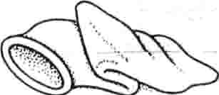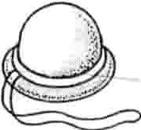

避孕套 宫颈帽

阻止进入

含杀精剂，杀精剂可和避孕套以及其他不含杀精剂的屏障避孕工具一起使用。



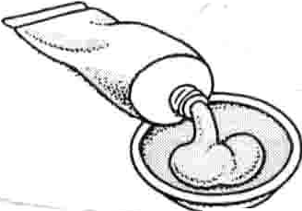一、～．

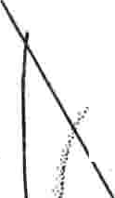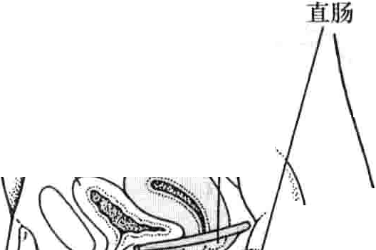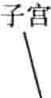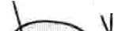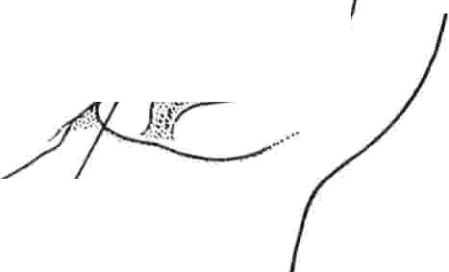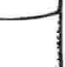

膀胱

宫颈

..

k

＼

＼＿＿ I

．

,· 1

\ ·:1

•1

匕－

．．三· ``一．一·~于.......

＼}I._ i

～＿＿......:．，:．．\1

I

·,

．

．七

＂，盖,./'

I

／

阴道

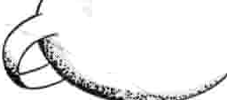

-＿......配` .-

．

／

、··-~·l-- ．仁

｀＇勺

J



＿ `---- - ＿

有杀精剂的隔膜 - 避孕海绵

_ _.士一二1

罩在宫颈上的隔膜

·通过杀死或使精子不能运动

·通过阻止精子从而不能和卵子受精

·通过防止受精卵在子宫内植入，而起到避孕的作用。美国目前有两种IUDs，一种能释放孕酮｀有效期为

5年，另一种能释放铜，有效期至少为10年。在此期

间，不到2%的女性会怀孕，取出IUD一年后、80%~ 90％的妇女可以怀孕。在无保护性交后放入IUD一周以上可以作为一种紧急避孕的方法，几乎对100％的妇女有效。

在放置lUD时容易带入细菌，但真正引起感染的

很少。IUD使用的第一个月后，盆腔感染的风险没增加。

可能带来的问题：统计没有到期就取出IUDs的原因

时发现，出血和疼痛是妇女要求取出IUDs的常见原因，占一半以上。释放铜的IUD能增加月经量，相反，释放孕酮的IUD能减少月经量，使用1年后，月经出血完全停止发生在20％的女性。

约有5％的IUDs在使用第一年中脱落，经常是在放置后的前几个月脱落。有时候妇女不易察觉。常常用一根塑料绳（尾丝）与IUD相连便于检查，特别在月经期，

确定IUD位置是否正确。如果找不到尾丝，应该使用另外一种避孕方法，直到经医师检查确定JUD是否位置正常。如果一个IUD脱落后再放入另外一个IUD，通常第二个IUD都可以保留。

你知道吗.,....

性生活后5天，精子依然可以存活使卵子受

精。

偶尔在放置IUD时可发生子宫穿孔。通常，穿孔不出现症状，常常在检查发现无塑料尾丝和超声波或X线检查发现lllD在子宫外时发现。IUD穿孔并进入腹腔时要用手术取出避免损伤和肠粘连。

带IUD受孕的妇女流产风险约55%｀如果妇女想继续怀孕且见尾丝，医师可以取出ruD减少流产的风险（约20%)。怀孕时IUD不增加出生缺陷、胎儿死亡和盆腔感染的风险。带IUD受孕的妇女发生宫外孕的机会比正常人高5%。虽然如此，带环受孕宫外孕发生率明显低于未避孕者，因为IUDs避孕是十分有效的。

1158 第22章女性保健

可能带来的好处：除了提供有效的避孕节育措施外，宫内避孕器可能降低子宫（子宫内膜）癌和子宫颈癌的风险。

自然避孕法

有的避孕方法是利用时间而不是用药物或器械。如自然计划避孕法。

宫内节育器示意图

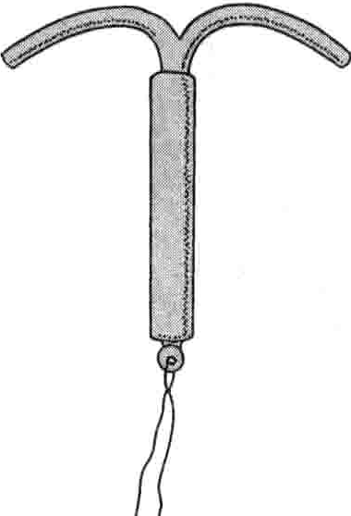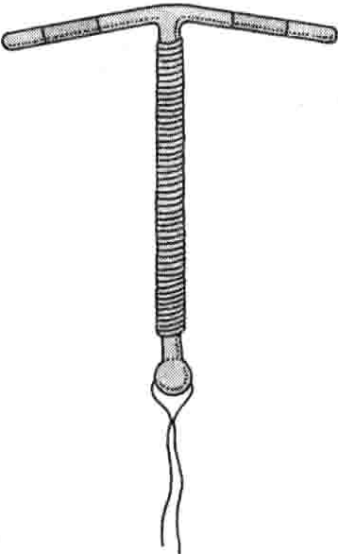宫内节育器(IUDs)由医师经妇女的阴道放入宫腔。IUDs由可塑性的塑料制作而成。一种类型是可通过绕在S底部的铜线释放铜；另一种能释放

释放孕酮的 释放铜的

孕酮。有塑料尾丝与之相连，便于检查和确定节育器的位置是否正常。

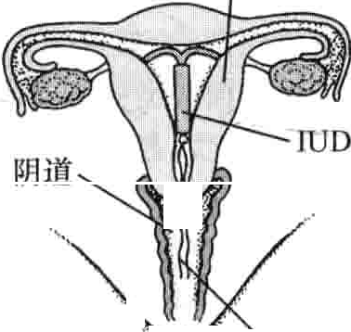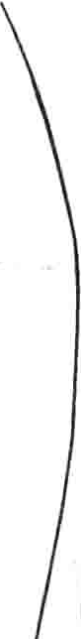子宫

了

正常位置的IUD

丝

尾料塑

叮

U

\ `5

．皇皇

自然避孕法就是在每月易受孕的时间中节制性生活。大多数妇女在月经来潮前14天排卵，性交后，未受精的卵子能存活12h，精子能存活5天，所以，在排卵前5天内的性交均可能受孕。

即使妇女的月经是规律的，查看日历避孕的办法成功率仍最低。计算何时要禁欲，应从其既往12个月最短的月经周期中减18天，最长的减11天。如果月经周期为26~29天的妇女，她应该在每个周期的8~18天禁欲。

其他更有效的自然避孕方法有测体温、黏液以及观

察和症状体温法。

测体温法，妇女在排卵后体温稍有增高，约0.5t,妇女在早晨醒来未下床的静息状态下测量体 （基础体温），如果可能的话，她应该使用基础体温温度计（这是

非常准确的），如果没有，用水银温度计，电子温度计是不准确的。夫妇从月经开始时禁欲直到基础体温升高后的一天，直到至少72小时。

黏液法，通过观察宫颈黏液可确定妇女易受孕的时间，该期能分泌较多的黏液并在排卵前很快成水样。一旦出现黏液，避免性交直到3~4天后排卵，月经后到其观察到宫颈黏液量增加期间进行性交受孕风险较低，在黏液量最多的4天不要性交。使用此方法的妇女不应该使用阴道灌洗或女性卫生喷雾剂和药膏，因为这些产品可以改变黏液性状。

症状体温法包括观察宫颈黏液和测定基础体温以及

排卵期出现的其他症状，如轻微腹痛，在自然避孕法中该法最确切。应该在月经第一天开始，根据日历法要求禁欲直到基础体温法基础体温升高72小时后一天。

自然计划生育法最可靠，怀孕的几率是每年约2%。体外排精

为防止精液进入阴道，男方在射精前将阴茎抽出阴

道。该法又称体外射精，因为性高潮前精液可能流出，故不能可靠避孕，而且该法要求男方有高度的自制力和精确控制时间的能力。

．

～

｀

- - 第25-0节-计划生育 1159

＼

."',..., 1•,·

自然计划生育

自然计划生育法主要包括让易孕妇女禁欲。禁欲时间可以基于固定的月经期间（安全期法）推断，或者妇女的基础体温，宫颈黏液的特性（会随着月经周期改变），或这些方法的组合（症状体温方法）。

确切的禁欲天数因人而异，因为不同妇女的月

经周期长短，温度升高程度，黏液变化的情况，和其他症状的时间各不相同。月经周期不规律的妇女使自然计划避孕法更加不确定。下面的图给出了如何使用计划生育方法：

如下面的日历给出的方法，18天减去最短的周期(26-18 =8), 11天从最长的(29-11 = 18)中减去。

因此，女人禁欲的时间应该从月经周期的第8天至第18天。

对于基础体温法，该女子从一开始她的月经周

期就开始禁欲，直到排卵日（她的基础体温升高的一天）至少72小时后。

对于黏液方法，在她的月经期宫颈黏液出现的时 ＇

间禁欲，直到她观察到的最大量的黏液变得较薄，有弹性，更清澈透亮。4天之后，她可以在月经周期结束后到黏液出现的时间性生活。但在此期间，她应限制隔日性交，这样才不会将精子与宫颈黏液混淆。

对于症状体温方法，妇女使用温度、黏液和日历 ，的方法。妇女注意宫颈黏液的增加、症状变化和基

础体温升高来预测排卵。她从日历法即从月经周期的第8天开始禁欲，直到她从温度上升，黏液变化提示排卵后至少72小时后。



98.6°F

月经周期

2 4 6 8 10 12 14 16 18 20 22 24 26 28

l 3 5 7 9 1 l 13 15 17 19 21 23 25 27

「+ 1习[\.3Tl 1 1x|xlx|x|x|x仅1IIX|x |X|x | I I II, I II I I

安全期法



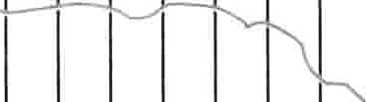97.7°F..

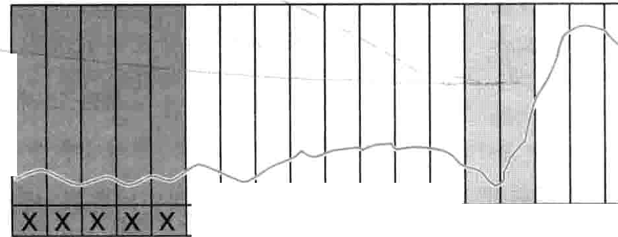

IX

基础体温法

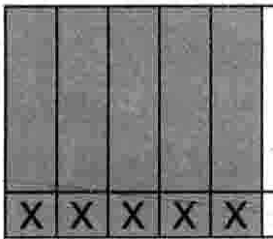

、

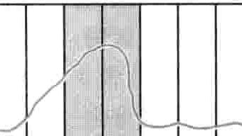

丸

d 5'`



X仪｝，刘xIx| lxl|xl|x||xIIx

|~-ln了;F1

2 4

1 3 5

No Thick and Thin,clear,and mucus cloudy elastic(Iike egg

whites)

黏液法

| | |x|x|x|x|xlx|吹|沁|x|x|xl

6 8 10 12 l4 l 6 18 20

7 9 l L 13 15 17 19

症状体温法

Thick and No

cloudy n1ucus

I I I I I I I I 

22 24 26 28

21 23 25 27

匠＝排卵期 仁］＝月经期 X＝禁欲期



绝．育

绝育是使人丧失生育能力的方法。包括以下方法：

I破坏输卵管，使其无法输送卵子或精子，而无法生育。

皿输精管结扎术是一个很短的手术，可以在医师的办公室进行。

输卵管结扎术，该过程对女性来说是比较复杂的，需

1160 第22章女性保健

要腹部切口和麻醉治疗。

在美国，大约有1/3的已婚夫妇使用计划生育方法是选择绝育（输精管结扎术或输卵管结扎术）。绝育始终被认为是永久性避孕手段。但是｀如果夫妻改变他们

的想法，重新连接相应的管道（再吻合术）可以尝试恢复生育能力，是可能的。相对千女性、再吻合术对男性来说是不太可能的。男性再吻合术后的生育率为45%~ 60%．女性再吻合术后的生育率为50%~80%。

 

阻断输卵管女性绝育

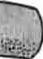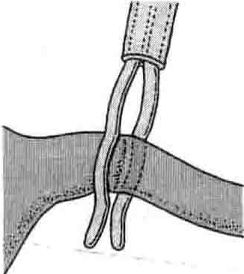切断、封闭或阻断双侧输卵管（将卵子从输卵管运到子宫的管道）阻止精子和卵子结合。



i竺

输卵管



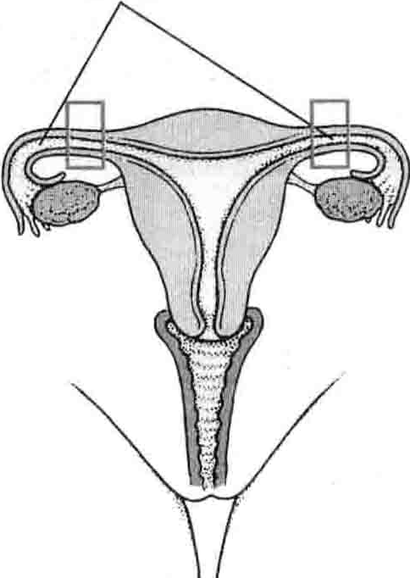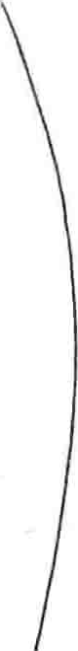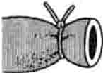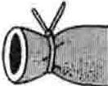切断井结扎 用电烙器封闭

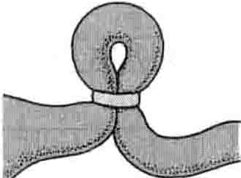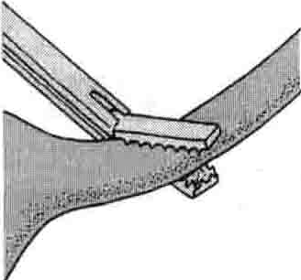

输卵管结扎部位 ．



用塑料圈阻断

＿用夹子阻断





输精管切除术用于男性绝育，切断和结扎输精管

（通过该管从睾丸输送精子）。泌尿科医师做输精管切除术，只需要耗时20分钟，可在局麻下进行。在每侧阴褒上切一小切口，切除部分输精管．封闭开放端。做输精管切除术后的男子还需要继续避孕一段时间，通常，术后射精15~20次后才丧失生育功能，因为贮精管内还储存有许多精子，实验室检查可以证实射出的精液有无精子。

输精管切除术的并发症有出血（不到5o/o)、精子漏

出所致的感染、自发的再吻合（不到1％），通常在术后很快发生。与许多男子渴望的一样，术后性行为能很快恢复，但要采取避孕措施，不到1％的妇女在其配偶行绝育术后再怀孕。

输卵管结扎术用于女性绝育，手术切断、封闭或阻断

输卵管，输卵管能将卵巢中的卵子输送到子宫，该手术并发症高于输精管切除术，需要做腹部切口并需用全麻或局麻。妇女可在生孩子后立刻做绝育术或第二天做，不需要因为该手术延长住院时间，绝育术也可以预定时间做择期手术。

常常用腹腔镜做女性绝育术，医师通过腹部小切口

插入一细管以切除输卵管．结扎断端。医师也可用电烙

（一种通电后可以切断组织的装置）将每侧的输卵管封闭1英寸(2.5cm），手术当天就可以出院。腹腔镜术后，约有6％的妇女出现轻微并发症，如切口部位的皮肤感染或便秘；有不到1%的患者出现严重并发症，如出血或膀胱、肠道的穿孔；有各种器械，如塑料圈和弹簧夹，可用于阻断输卵管而不用切断或结扎输卵管，用这些器械进行的绝育术因为组织损伤小，能比较容易地恢复生育功能，约有3/4的妇女能成功恢复生育功能。

,.r-...;1\＼你知道吗·鲁，．．．．

绝育，虽然常常被认为是永久性的，也往往可能失败广输精管结扎术后避孕仍应持续一段时间直到在体内储存的精子已全部被射出。



不同于腹腔镜｀医生可以使用宫腔镜，其通过阴道进入子宫，在输卵管中插入一个灵活的查看管，成功的插入线圈，将输卵管密封。这种手术无切口，使用局部麻醉，用或不用药物镇静只需让患者熟睡即可Q 3个月后，采取不透过射线的造影剂通过阴道注入子宫和输卵管中，通过X射线检查确认是否绝育成功。绝育后的第一个10

｀

年中约有2％的妇女怀孕，这些妇女中有1/3的妊娠为输卵管异位妊娠（宫外孕）。

，

＿ 一一」＿＿

第250节计划-

你知道吗....令 ..

生- 育 1161

极少数情况下，输卵管结扎手术可引起并发症，如出血和损伤肠道C"I

手术切除子宫（子宫全切除术）可导致不孕．该技术

是用于治疗疾病而不用做绝育。

人工流产

人工流产指通过医疗行为有目的的终止妊娠9

通过妊娠手术或口服药物使子宫内的胚胎流失。当由受过训练的保健医师在医院或诊所进行人工流产时并发症是罕见的。

全世界对流产的态度不同，有的法律规定禁止，有的

允许。约2/3的妇女可以合法流产。在美国，人工流产在第一孕期(12周内）是合法的，后12周，是否能选择性流产在美国各个州中不同，美国25％的妇女用最常见的外科手术的方法做选择性流产。

方法

流产方法有手术（手术排出）和药物两种，部分取决千妊娠的时间。妊娠的时间有时很难估计，如怀孕后有出血 肥胖的妇女、子宫后倾而不是前倾的妇女。若遇到这种情况应做超声检香估计妊娠时间。－怀孕在非常早期或晚期(15周以上），可使用药物。流产在怀孕早期完成，只需要局部麻醉，若晚期则可能需要全身麻醉c

手术排出即通过阴道将妊娠物排出宫腔，95％的流

产使用这种方法，根据妊娠时间不同可选用不同的方法。一种称作吸刮法的技术：用千妊娠时间小于12周的妇女。经典的做法是医师用一个小的、灵活的管子与真空泵相连。可以用机器或手动泵，常常为真空吸引器。管子通过扩张的宫颈口伸入子宫体，然后轻柔的全面的吸空腔内组织。有时该法不能终止妊娠，特别是停经1周以内的妊娠。对4~6周的妊娠，吸刮时可以稍微扩张宫颈或不扩张宫颈，因为可选择用小的吸管。 7~12周的妊娠，常常需要扩张宫颈，可选用较大的吸管。为避免损伤子宫，医师可选用可吸收液体的天然物质，如干海藻茎（昆布属植物）扩张宫颈，而不用器械。昆布属植物放入开放的宫颈口并保留4~5小时，通常可过夜。昆布属植物吸收大量体液后，就能使宫颈扩张。药物，如前列腺素也可用于扩张宫颈。另一种为超过12周以上的妊娠要使用宫颈扩张与钳刮术，扩张宫颈后钳夹出胎儿和胎盘，再轻柔的播刮宫腔以确保排除所有组织。该法的并发症与药物流产相比较少和轻，但若妊娠超过J8周，钳夹术可出现严重并发症，如子宫或肠道的损伤。

堕胎是一个在美国最常见的外科手术。

药物：诱导流产的药物可用于小于9周或15周以上的孕妇。药物通常用于非常早期的胚胎，在超声波扫描下出现清晰可见的胚胎和胎盘之前。用千药物流产的药物包括米非司酮(RU-486)和前列腺素．如米索前列醇。米非司酮口服，阻断孕激素的功能，孕激索为子宫内膜孕育胎儿做准备＾米非司酮仅用于小于或等于9周的妊娠；前列腺素是激素样药物，能刺激子宫收缩，可口服，也可阴道内放置或注射用药。在小千9周妊娠时与米非司酮合用，大于15周时可单独使用。先用米非司酮后用前列腺素。先服1 ~3片米非司酮，2天后再口服或阴道内放置前列腺素（米索前列醇），流产率为95％诺若流产失败可做手术。对于妊娠15周以上者，48小时内每隔6小时放置在阴道内2片米索前列醇，几乎100％有效。

并发症

通常，流产的风险高于避孕或绝育，特别是年轻妇女。流产并发症的风险与妊娠时间和使用的方法有关，妊娠时间越长，风险越大。但一个训练有素的医师在医院或诊所实施的流产并发症并不多见。少于1/100的女性会出现严重的并发症。出现并发症的风险与孕周的长度相关，孕周越长，风险越大。风险与流产的方法相关。

·流产手术：子宫穿孔率为1/1000，有时可能损伤肠道或其他器官，术中或术后出血发生率为6/10 000，有些术式可能撕伤宫颈｀特别是中期妊娠的妇女。此外，可能增加感染或下肢血栓的风险。如果部分胎盘残留在宫腔可能引起出血。极少数可因为手术操作或感染引起子宫内膜粘连一一称为阿西曼综合征，导致不孕。

．、药物：米非司酮和米索前列醇均有副作用，最常见的

是痉挛性盆腔疼痛，阴道出血，恶心，呕吐，腹泻和胃肠胀气｀相对于手术一般不出现感染。

·两种方法：若出现胎盘滞留在子宫内，两种方法均可

出现出血和感染。晚期若患者处于卧床非活动状态，可能出现下肢静脉血栓。如果胎儿为Rh阳性血，母亲为Rh阴性血可产生Rh抗体 在任何一次妊娠、流产或生产时，这种抗体可威胁以后的妊娠，应给这种妇女注射RJ10(0)免疫球蛋白。

选择性流产可能不会增加再次怀孕后妇女和胎儿的风险。大多数妇女不会有人工流产后的心理问题。然而，问题经常出现在那些怀孕前即有心理问题，那些因为健康原因结束妊娠，那些关于堕胎很矛盾的人，以及那些青少年，在孕晚期流产者，和那些非法流产者。

1162 第22章女性保健

第251节

#### 遗传病检查

巨准备怀孕的妇女及其伴侣会向其保健医师咨询他们孩子发生遗传性疾病的风险。

高危因素包括高龄孕妇、遗传疾病家族史、既往有出生缺陷儿或流产病史或夫妻中存在染色体异常。

遗传病检查向所有女性开放，但对夫妻双方中存在高

危因素者尤为重要。

对预备怀孕的夫妻来说宝宝是否健康是他们最关心的问题。孩子的某些问题是遗传性疾病所致。一个或者多个基因或者染色体异常引起了这些遗传性疾病。一部分异常是遗传性的，即从一代遗传到下一代。另一部分异常属自发性，它们是精子、卵细胞或胚胎发育过程中细胞里的遗传物质偶然变化或者暴露于药物、化学物质或其他有害物质（如X射线）而导致变化。

准备怀孕的妇女及其伴侣会向其保健医师咨询他们孩子发生遗传性疾病的风险（产前遗传咨询）。他们可以讨论如何预防某些遗传学异常出现。比如妇科可以补充叶酸以及避免暴露在有毒环境中。夫妻同样可以问医生是否他们的孩子得遗传性疾病的风险高于普通人。假如果真如此，需要经行可以精确计算这些风险的遗传学筛查。如果这些检查显示孩子患有某种严重的遗传缺陷

风险高，夫妻双方需要考虑以下这些问题：

高危因素

所有妊娠都含有遗传学异常的风险，但某些情况增加这种风险。

多因素所致畸形：一些出生缺陷（如唇腮裂）是一个

或多个基因异常及特定的环境暴露共同作用的结果。这种异常的基因使得胎儿更易发生出生缺陷，但只有胎儿暴露于某种特定的环境（如某些药物或者酒精）中时这种出生缺陷才会出现。许多常见的出生缺陷，比如心脏畸形就是通过这种模式遗传，这种类型的遗传疾病称为多因素致病。

神经管缺陷：神经管缺陷是指脑或者脊柱的出生缺

陷。比如脊柱裂（患儿的脊柱并不是完全封闭，部分脊髓向外膨出）或先天性脑畸形（患儿大部分脑组织及头骨缺失）。在美国，神经管缺陷发生率约为每1000次分挽中1例。多数神经管缺陷是由于多个基因的异常（多因素致病）。小部分是由于单个基因的遗传异常、染色体异常或药品摄入。

下列情况同样增加风险： 上．

孕妇年龄与胎儿染色体异常风险

', 1、蜘j I

I『|'

II

·避孕

孕妇年龄 n 唐氏综合征风险

'i;; 染色体异常风险

I

·假如男方有异常基因则选用人工授精

20,,,',. ::'1I

Ill 6671,i1;「1" ".' 26

· Il

.

I :,, 1/

·假如女方有异常基因则选用其他妇女的卵子

22 l八4291::,[,I,,: I,ll IIIi ,1 :l/500

＿， l 二1|', I'I'iI,iI:iI f47

·体外（试管内）受精并在胚胎期进行基因诊断，然后将

其移植入女性子宫内。

24 ·'/11250』I'I,l 6

26,!l11l l/ll761 i'.u心6

"'I,,, "'.

8

|  |  |
| --- | --- |
| II,11 | |
| ＿,于，.r".''j ,I | |
| ' | : |

2

I ； II II

,, II

＿＿＿打呻t'畸 勹＇廿'",,I'I 1 ' l 3

'

L,1

扣一～＂1_

'. /4

如果妇女已经怀孕，医生则需要告知孕期对胎儿的

i

1i l, II八I

I

1 I'll', 05'.

'JI 35

检查流程（产前诊断）。医生同样需要解释如果发现遗

II I ·1 ' "

30 I

l/952 l/384

传学异常夫妻有哪些处理方案可选择。流产也是其中一种。在某些情况下，遗传异常是可以治疗的。有些时候

32.. 1门69l/323

'iI 1I1 ,.

34,. .,1,Il, l/500.lI. l/238 I ·I'il.,.,

I

l.

36 III 11 i

',•I.

l /294

••. I'. ;,,II ,·:: 1 /I 5 6

' " I II..i!'\|

l／175

I I I

-:』II

夫妻需要找遗传学专家讨论这一问题。

,..II 'I'

I'I

I' ，．

I I矗，

38 l

,''I,I •

" "I

1／1

l02

夫妻双方需要花些时间去了解这方面的信息，然后

'

II,I,I I " l

。4 ".

II I'"I

1／。1

6L,',

J.'

I'', 1,/6 6

提出他们所有的问题。

II| `

! },I竹n I! :: II ::I

I

42 :

|l,., ，l /6 4'i, l "'

'l/42

''I'[ ＼盲1 " II

['I

i'1

II Ill •.



i" l/381

111 I且I

1.- , l

盲lI26

l叩寸你知道吗..,.噜．．

I

11,

46I ，II| 1尸'.叭",,. •1:ll,I'., J/23 「:'111:11,'I ' 1 ;, 1/16

儿f冒

『

II I |.”“II II',, I I

36岁妇女所怀胎儿发生唐氏综合征的几率

是1/300。

40岁妇女所怀胎儿发生唐氏综合征的几率是 l/100。

48''",,•1,11 1/14从1/10

·家族史：家族成员（包括该夫妇的孩子）中有神经管缺陷病史增加孩子患此类疾病的风险。一对夫妇如果曾经有过一个脊柱裂或者先天性脑畸形胎儿，再次妊

｀

.,r-

第251节遗传病检查 1163

｀｀

娠发生同类出生缺陷的风险是2%~3%。如果曾经有过两个此类出生缺陷的胎儿，则再次妊娠发生同类出生缺陷的风险高达5%~10%。不过，95％的神经管缺陷发生在无此类疾病家族史的家庭中。

·叶酸缺乏：饮食中缺乏叶酸增加此类疾病的发病风险。补充叶酸能降低神经管缺陷发生率。因此，目前常规建议育龄期妇女，特别是孕期妇女，每日补充叶酸。通常孕期复合维生素中会加入叶酸。

·地理位置：此类出生缺陷发生风险与孕妇居住的地理位置也有关系。比如说，英国的发病风险高于美国。

对于子代发生神经管缺陷风险大于l％的父母，建

议通过羊水穿刺及超声检查等来进行产前诊断。

染色体异常：此类异常大约每200例活产中发生一例，而在妊娠前三个月发生流产的胚胎中一半以上存在染色体异常。大多数染色体异常的胎儿都在出生前就死亡。在存活下来的胎儿中，唐氏综合征是最常见的染色体异常。

多个因素会增加染色体异常发病风险：

·孕妇年龄：唐氏综合征的发病风险随年龄增加而升高，特别是大于35岁的妇女？

·家族史：染色体异常家族史（包括同一对夫妻的其他

子女）增加同类异常的风险。假如一对夫妇已有一个患最常见类型的唐氏综合征(21三体综合征）的孩子，而该妇女小于30岁，则她再次怀孕后胎儿发生染色体异常的风险大约是1%。

·既往出生缺陷儿史：既往曾经有活产的出生缺陷儿或死产儿（即使不能确定此胎儿是否存在染色体异常）增加再次妊娠时胎儿染色体异常风险。大约30％的伴有出生缺陷的新生儿及5％的死产儿存在染色体异常。

·既往流产史：多次流产史增加胎儿染色体异常的风险。假如首次流产的胎儿有染色体异常｀则后续发生的流产也很可能有染色体异常，虽然可能两次染色体异常并不相同。假如一对夫妇反复发生流产，那么他们在下次妊娠前需要做染色体检查。假如确诊存在染色体异常，那么他们在下次妊娠时要尽早进行产前诊断。

·夫妻染色体异常：夫妻有染色体结构异常的情况很罕

见，这会增加子代染色体结构异常的风险。夫妻一方或者双方染色体异常都会增加这种风险，即使具有异常染色体的夫妻本身是健康的、没有异常体征。当一对夫妻多次出现流产、不孕或产下出生缺陷的孩子时，医生会考虑存在这种染色体异常。对于这种夫妻而言，子代存在一系列染色体异常或流产的风险增高。

单基因遗传病：此类疾病仅涉及一对基因。一个基

因发生了突变，从而影响了其正常的生物学功能，进而导致疾病或出生缺陷。这种遗传病发病风险取决于一个突变的基因即可表现出异常（显性）还是需要一对基因同时突变才能表现出异常（隐性）。

发病风险也与其是否位于X染色体上相关。人类

有23对染色体，其中一对为决定性别的性染色体(X和 Y染色体）。其余的称为常染色体女性拥有两条X染色体，而男人则拥有一条X染色体和一条Y染色体。假如异常基因位于X染色体上，这种遗传病称为X连锁遗传。

假如夫妻双方都表现出某种单基因遗传病，那么

他们很有可能拥有一个或多个同样的常染色体隐性遗传基因，这样的话，子代遗传这种疾病的风险也增高了。

，一

1,-.;,,...`'~u j ,

乍·“干

亲代携带异常基因对子代影响

遗传模式

子代发病风险

子代成为携带者勹风险

- -...-哼＇ ~l l-

常染色体显性遗传常染色体隐性遗传 X连锁显性遗传

X连锁隐性遗传

子女发病概率50%子女发病概率25%1

母亲携带异常基因，子代发病概率50％，但通常是女儿发病，因为此异常基因对男胎来说通常是致死性的

母亲携带异常基因，丿U子发病概率为50%

0%

心

O矿o

母亲携带异常基因，50％的女儿成为携带者，父亲携带异常基因，lOO％的女儿成为携带者

．

～

基因筛查用以确定一对夫妻生育的子代发生遗传性

基因筛查 基因病的风险是否高于正常。每一对夫妻都可以要求行基因筛查，但如果夫妻双方中一个或双方知道自己有基

II筛查包括对夫妻双方家族史的调查，如果需要，还要 因异常，或家族成员中有基因异常，或这对夫妻属于高危进行血液或组织样本的检验。 族群，那么强烈推荐他们进行基因筛查。基因筛查包括

1164 第22章女性保健

1 一一一

对夫妻双方家族史的调查，如果需要，还要进行血液或组织样本的检验。

家族史调查

医师需要询问以下问题以确定一对夫妻如果怀孕，其子代发生基因疾病的风险是否较高：

·遗传病家族史

·家族成员的死亡原因

·一级亲属的健康状况（父母、兄弟姐妹、儿女）以及二级亲属的健康状况（姑妈、姨妈、叔叔、舅舅、祖父母）

·流产、死胎或出生后不久夭折

·出生缺陷儿

·亲属中的近亲婚姻（增加拥有相同异常基因的风险）

·种族背景（某些疾病在特定的族群中高发）

哪些人需要做基因筛查

l _



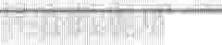

人群

l-—I I'

.l 咧

','

.,

异常情况

宁 － ．上一 l,

．

- • .

筛查项目

所有人

埏性纤维化

营养不良

家族性自主神经异常（遗传

血样本或颊部脱落细胞样本DNA检验

血样本或颊部脱落细胞样本DNA检验血样本或颊部脱落细胞样本ONA检验

.

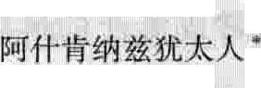性的自主神经功能异常）

扁．．

"""-- ,,. i;:,~

咋氏病

薰人 镜状细胞贫血

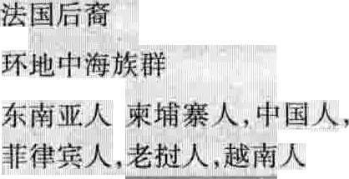

台氏病

p－：中海贫血

a－地中海贫血

I,h -

患病者血样检验可发现酶缺乏（已糖胺酶A），可能需要DNA检验血检以发现异常血红蛋白

患病者血样检验可发现酶缺乏（已糖胺酶A），可能需要DNA检验血检以检测红细胞大小（平均红细胞体积） ”

血检以检测红细胞大小，如果平均红细胞体积小，需要血检确定异

常的血红蛋白

..90％的犹太人是阿什肯纳兹犹太人，所以对不知道自己是否来源于阿什肯纳兹的

通常需要询间三代的健康。假如家族史比较复杂，那么还需要其他亲属的信息。有时医生需要回顾其可能患病的亲属的医疗记录。

携带者筛查

携带者是指在一对等位基因中有一个致病的异常基因，但没有疾病症状或外观上没有患有该疾病的证据的人。

只有当致病基因是隐性遗传时才会有携带者，这种

遗传模式下，当染色体中一对基因都是致病基因时疾病才会表现出来。

只有女性才能是X连锁隐性遗传基因的携带者。

女性有两个X染色体，因此，如果显性基因是正常的，那么携带者妇女就不会表现出疾病（因为男性只有一个X染色体，所以如果这个X染色体是异常的隐性遗传基因，它也能导致疾病发生，而这种疾病通常会导致婴儿天折）。

携带者筛查包括那些没有征象但是携带某种特定疾

病隐性遗传基因的高危人群。当夫妻中一个或双方有某种疾病家族史或者具有增加某种疾病风险的特征（如种族背景或地理群落）。尽管如此，只有在符合下列标准时才做筛查：

·这种异常可导致患者严重衰弱或死亡

·拥有有效地筛查方式

·能够治疗患病胎儿或者能向胎儿父母提供生育手术

`

（如流产或选择性绝育）

在美国符合上述标准的疾病包括铺状细胞贫血、地中海贫血、台萨氏病和痰性纤维化等。

携带者筛查通常是通过血样本中的DNA分析。有

时也分析颊黏膜上的脱落细胞。受试者使用一种特殊的液体漱口，然后将其吐入特定的容器中以获得细胞样品｀有时也会使用棉签在颊部擦拭来获得样品。

假如携带者筛查确定夫妻双方都是某种疾病的携带者，那么对胎儿需要做产前诊断。也就是说，在胎儿出生前需要做该疾病的检查。如果胎儿确实患有该种疾病，那么就需要进行宫内治疗，或者考虑终止妊娠。

产前诊断检查内容

对怀孕妇女血液中特定物质的检测以及超声检查能够用来估计胎儿发生遗传异常的风险。

这些血液检查以及超声检查可以作为产前检查的常规项目。

假如这些检查的结果提示胎儿高危，则需要检测分析

胎儿的遗传物质。

对胎儿遗传物质的检测是有创检查，对胎儿也有一定风险。

产前诊断是指通过对胎儿进行出生前检测来确定该

＿喝一

第251节遗传病检查 1165

＼

，

胎儿是否患有某种疾病，包括特定的遗传或自发性的遗传学疾病。一部分血液检查以及超声检查是产前检查的常规项目。超声检查及血液检查是安全的，同时它们能够帮助确定孕妇是否需要进行进一步的有创的产前遗传学检查（绒毛膜采样、羊膜腔穿刺术或者经皮肪带血采样）。通常，当胎儿患有基因异常（如神经管缺陷）或者染色体异常（特别对于35岁以上妇女）风险较高时才会采取有创检查。这种检查对胎儿是有危险的，尽管这种

风险很IL。

夫妇需要与他们的保健医生讨论这种风险并且权衡他们知道检查结果后的影响。比如，他们需要考虑如果

不知道检查结果是否会带来焦虑，而确定排除某种异常是否会缓解焦虑。他们还需要考虑如果发现异常是否会选择流产。如果他们不选择流产，那么他们需要考虑他们仍然想在胎儿出生前了解畸形（比如在心理上做好准备）还是过早知道只会带来痛苦。对于某些夫妇，知道胎儿患有染色体异常的危害大于益处，那么他们选择不检测。

如果是试管婴儿，有时可以在受精卵移植入子宫前对其遗传学异常做出诊断。这种检查只在专业的检测中心进行，并且主要针对有某种基因异常高危因素的夫妻

（如囊性纤维化）或染色体异常。

产前可检测出的遗传疾病

一一， I

疾病＇ 发诘概率' ,, [ f " I, :． 遗传方式

II _ III-- -曲－－ －

囊性纤维化 白人中亿乃300 － 恤 l, 常染色体隐性遗传

先天性肾上腺皮质增生杜氏肌营养不良

A型血友病

a、P地中海贫血脆性X综合征

f, ,

1/10 000

男婴中l/3500

男婴中l/8500

在人种和种族中差异很大

男婴中1ll20QO

＿ 常染色体隐性遗传

，，

X连锁隐性遗传 X，连锁隐性遗传 常染色体隐性遗传

X连锁显性遗传

，＂＇，一

成人型多囊卵巢综合症慑状细胞贫而

a_ _`'---..,~

女婴中1/400Q~

l/3OOO

黑人中l/400

已e...;. 寸二．旷了

常染色体显性遗传

常染色体隐性遗传 I II

台萨氏病

在阿什肯纳兹犹太人和法裔加拿大人中1/3600

在其他种族中1/400 000

常染色体隐性遗传

妊娠期妇女的筛查

检测孕妇血中某些特定物质（称为标记物）的含量可以帮助鉴别其是否属千某些疾病的高危人群，如胎儿神经管缺陷、唐氏综合征、其他染色体疾病或者一些罕见的基因疾病。了解孕妇患有某种疾病尽可能精确的概率可以帮助夫妻双方接受产前有创基因的检测。医生通常将这些标记物检测作为产前常规检测项目．但孕妇可以拒绝做这些检测。比如，如果夫妻双方知道不能获得胎儿或染色体异常精确风险，当他们选择是否需要做基因检测时将放弃多数检查。

大多数标记物在孕16~18周（中期妊娠）检测，这时检查值比较准确。其他一些标记物可以在早期妊娠检测。

早期妊娠的筛查

一些唐氏综合征的血液检查在孕ll ~14周进行。这些检查包括妊娠相关胎盘蛋白A（由胎盘分泌）以及

(3-HCG。

同样还可以使用B超测量胎儿颈后透明带厚度，如果颈后透明带测量值异常｀则表示胎儿患唐氏综合征及其他染色体疾病的风险增高。

早期妊娠的血检及超声检查可以较早得到检查结果，假如结果提示异常并且夫妻双方有进一步检查意愿，可以早期做绒毛活检以确定胎儿是否患有唐氏综合征。同样也可以做羊膜腔穿刺，但羊膜腔穿刺通常在中期妊娠才进行。

早期妊娠的检测的优点之一是如果有异常可以早期选择人工流产或引产，这时流产比较安全。

中期妊娠的筛查

中期妊娠时，可以通过孕妇血中标记物检测以及B超检查来鉴别胎儿患有某种疾病的风险。

重要的检查有：

* AFP甲胎蛋白：一种胎儿产生的蛋白

·雌三醇：一种由胎儿产生的物质转化产生的雌激素

* HCG：一种胎盘产生的激素

·抑制素A：一种胎盘产生的激素

1166 第22. 章女性保健

甲胎蛋白水平：甲胎蛋白通常在所有孕妇中都进行检测，包括那些进行过早期妊娠筛查或者绒毛活检的孕妇。甲胎蛋白高水平表达表示下述疾病风险增加：

·胎儿神经管缺陷，先天性无脑畸形或脊柱裂

·胎儿腹壁缺陷

·多胎妊娠

·妊娠并发症，如流产、胎儿生长缓慢或死胎，以及胎盘早剥

假如血液检查提示甲胎蛋白水平异常，则需要做超声检查。它能进行如下检测：

·核实孕周

·确定是单胎还是多胎妊娠

·确定胎儿是否死亡

·检查多种胎儿缺陷

在某些专业中心进行的高分辨率和定位超声检查可以提供更详细和准确的检查报告，特别是对于小的出生缺陷更有意义。

假如超声检查结果正常，胎儿异常的风险较小，但某些特定的畸形，如神经管畸形的风险依然存在。因此，不论超声检查的结果是正常还是异常，多数医生仍然推荐羊水穿刺以检查羊水中的甲胎蛋白。同时将检测胎儿染色体及羊水中是否含有乙酰胆碱酣酶，医生将通过检查结果推测风险：

·甲胎蛋白高水平加上羊水中乙酰胆碱酣酶阳性标志着神经管缺陷（如先天性无脑畸形和脊柱裂）高危

·甲胎蛋白高水平无论乙酰胆碱酷酶阳性或者阴性都提示神经管缺陷以及其他脏器（如食管和腹壁）异常风险增高

有时羊水穿刺样本被胎儿血污染｀导致异常的甲胎蛋白水平。在这种情况下，胎儿可能不存在畸形。

三项或四项筛查：检查其他标记物（雌三醇或者p HCC)能评估唐氏综合征及其他染色体异常的风险。这些检查在早孕期间并不需要。雌三醇、 -HCG加上甲胎蛋白称为三项筛查。抑制素A也可以同时进行检测，与其他三项合称为四项筛查。

三项筛查或四项筛查在孕15~20周时进行，用以评估胎儿患唐氏综合征的风险。假如风险高，则需要考虑行羊水穿刺。四项筛查在80％的唐氏综合征患儿中呈现异常（阳性）。大多数情况下做三项筛查。

在某些医学中心，在中期妊娠期间行定位超声检查以帮助判断染色体异常的风险。超声检查的目的是确定是否存在能够证明染色体异常的特定结构缺陷。这种检查也能检测出证明染色体异常的脏器特定改变，这种改变可能不表现出功能的异常。但是，

如果超声检查正常并不能降低染色体异常发病的风险。

进行三项筛查中的一项或两项：联合早期和中期妊娠检测并分析检查结果可以得到最精确的结果。尽管如此，假如夫妻想尽早得到筛查结果，那么他们可以要求做早期妊娠筛查。如果早期妊娠筛查结果并不要求绒毛活检或者羊水穿刺，则他们可以进行中期妊娠筛查。但是夫妇必须了解，筛查结果并非绝对准确，有时会涌掉异常的胎儿，有时会将正常胎儿误诊为异常。

检测方法

有多种方法可以检测胎儿基因及染色体畸形，但除了超声以外，其他检查方法都是有创的并有轻微的损害胎儿的风险。

超声检查

超声是孕期常用的检查方法，目前认为超声对孕妇及胎儿无害。超声可以完成以下检测：

·核定孕周

·确定胎盘位置

·检查胎儿是否存活

·中期及晚期妊娠时检查是否存在明显的出生缺陷，

．～如：大脑、脊柱、心脏、肾脏、胃、腹壁及骨骼。

·在中期妊娠，检测胎儿存在染色体异常的风险是否较高（定位超声）

当一个孕妇产前血检有异常，或者有出生缺陷家族史时，可以通过超声来检测胎儿是否存在异常。尽管如此，检查未发现异常并不代表胎儿健康，因为没有任何一种检测方法能达到绝对精确。超声检查结果能提示胎儿染色体异常，但超声不能确定异常的具体类别。这种情况下可以选择羊膜痪穿

刺术。

在绒毛活检或者羊膜襄穿刺前进行超声检查可以核定孕周，以保证在合适的孕周进行上述操作。在这些操作过程中超声可以检测胎儿情况并对穿刺定位。

在一些专业医学中心可以进行定位超声检查。在这种检查中，超声专家仔细检查胎儿以确定是否存在那些标志着高危染色体异常的结构缺陷。这项检查比常规超声检查更细致，可以发现微小的异常，因此这些异常可以被更早或更精确地检测出来。

绒毛活检

绒毛是胎盘上细小的突起，绒毛活检就是指医生获

取少量绒毛样本用以检验。这一操作通常在孕10~12周进行，用来诊断胎儿畸形。绒毛活检通常可以代替羊

．

．一.. -

·`

＿ －宁

第251节遗传病检查 1167

么｀

膜腔穿刺，但如果必须要检测羊水中AFP浓度时仍需做羊膜腔穿刺。

绒毛活检的优点在于其比羊膜腔穿刺更早得出检测结果。因此，假如未检测出异常，夫妻可以更早解除担忧。如果检测出异常而夫妻双方决定终止妊娠，那么可以选择更为简单、安全的流产方式。同时，如果早期检测出异常也能给医生提供宫内治疗的机会u比如，遗传性肾上腺皮质增生症的胎儿肾上腺增大，并大量分泌雄激素，高浓度的雄激素能使女胎男性化，可以通过给予孕妇皮质激素进行治疗。

可以通过宫颈（经阴道）或者腹壁（经腹）获取绒毛样本。这两种方法中都需要B超进行定位。注射器连接针管或者吸管从绒毛上采集标本，然后送到实验室进行检验。许多妇女在检测后两天内会有少量出血。

·经宫颈绒毛活检时，受检妇女像做妇科检查一样取膀胱截石位，脚放在检查床的足蹬上。医生将一根细软的导管经阴道、宫颈插入胎盘部位。对大多数孕妇来说，这种绒毛活检同巴氏涂片感觉差不多，但有些人会感觉比巴氏涂片难受得多。一对于急性生殖道感染

（如生殖器疤疹、淋病）、慢性宫颈炎或者胎盘前置者不适合做经宫颈绒毛活检。

·经腹绒毛活检时，医生先对穿刺部位皮肤进行麻醉，然后用细针进腹壁穿刺达胎盘。多数妇女不感到疼痛，但有少部分人在术后1 ~2小时后感穿刺部位有些疼痛。

大多数Rh(-)型血并且没有Rh因子抗体的孕妇在绒毛活检后应立即注射Rh。(D)免疫球蛋白，以防止她们

产生卧因子抗体。Rh(-)血型的妇女如果怀有Rh(+)的胎儿，在绒毛活检时，胎儿血液可能进入母血，进而导致母体产生Rh因子抗体。这种抗体可导致胎儿溶血。但如果父亲也是Rh(-)血型，那么其胎儿必定是Rh(-)血型，因此就不需要注射免疫球蛋白。

绒毛活检的风险与羊膜囊穿刺相似，最常见的风险是流产。在专业治疗中心，流产的风险约为11500。个别情况下绒毛活检仍不能确诊，则需要进行羊膜腔穿刺。总的来说，这两种检测方法准确性相似。

｀你知道吗·妒．．．．

I一所有妊妹的流产风险是2%~3％，绒毛活检

或者羊膜穿刺可增加约0.2％的流产风险。

羊膜腔穿刺

羊膜腔穿刺术是产前检测胎儿异常最常见的方法之一。通常对35岁以上孕妇进行羊膜腔穿刺以检测其胎儿是否患有唐氏综合征。当然，即使不属千高危孕妇，如果要求做羊膜襄穿刺也可以该项检查。

在这项检测中，医生抽取一点胎儿周围的羊水进行检测分析。羊膜褒穿刺通常在妊娠15周及以后进行。羊水中含有胎儿脱落的细胞。在实验室中培养这些细胞并做染色体分析。医生进行羊水穿刺以检测羊水中AFP的浓度。用这项检测发现胎儿脑或脊柱缺陷比血液AFP检测更可靠。

在穿刺前，需要做超声检查来评估胎儿心脏、核实孕周、对胎盘及羊水定位并确定胎儿个数。

医生通过一个穿刺针穿过腹壁达到羊膜腔。有时候会在穿刺前进行局部麻醉。在穿刺过程中需要用超声对胎儿进行监护并对穿刺定位。抽取一定羊水后拔出穿刺针，1～2周后可获取检查报告。

羊水中偶尔会包含胎儿血液成分，胎儿血液会升高

羊水中AFP浓度，使得检测结果难以判读。

卧（－）型血孕妇在羊膜襄穿刺后应立即注射Rh。

(D)免疫球蛋白，以防止她们产生Rh因子抗体。这种抗体会危害助（＋）型血的胎儿。

羊膜襄穿刺很少会损害胎儿及孕妇，常见的危害有以下几种：

·疼痛：一些孕妇在穿刺后1到2小时感觉轻微疼痛。

·阴道有少量出血或者羊水流出：大约1%~2％的孕妇会发生这种情况，但这种症状通常持续较短时间并自行停止。

·流产：羊膜腔穿刺所致流产的概率是1/500~1/1000。

·穿刺针损伤胎儿：这种损害非常罕见。经皮跻带血采样

经皮跻带血采样通常在需要快速检测胎儿染色体时进行，特别是在晚孕期间超声发现胎儿异常时采用。通常情况下48小时可以得出检测结论。有时也在其他情况下采用，如医生怀疑胎儿贫血。如果胎儿存在严重贫血，可以通过经皮跻带穿刺给胎儿输血。

经皮跻带血采样时医生首先在腹壁进行局部麻醉，通过超声引导，将穿刺针经皮穿刺如跻带内。抽取一定跻带血用以检测，然后退出穿刺针。

经皮跻带血采样是一项对母体及胎儿都有风险的有创检查。因此项检测导致妊娠终止的风险是1/100。

11,68 第22章女性保健





产前胎儿异常检测

绒毛活检和羊膜囊穿刺用以在产前检测胎儿异常。在这两种检查中都用超声定位。

绒毛活检

在绒毛活检中，绒毛组织样本通过两种途径  获得。在经阴道穿刺时，医生将一根细软的导

管经阴道、宫颈插入胎盘部位。在经腹用细针

进腹壁穿刺达胎盘部位。这两种方法穿刺达到胎盘后用注射器抽取少量样品用以检测分析。

羊膜囊穿刺

在羊膜囊穿刺中，医生用穿刺针经腹壁穿入羊水中。抽取少量羊水样品进行分析。

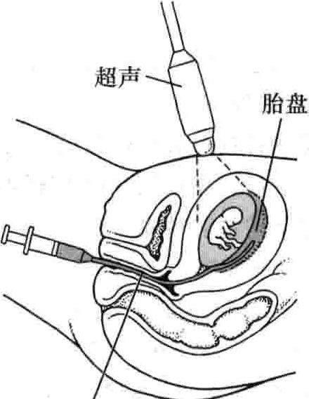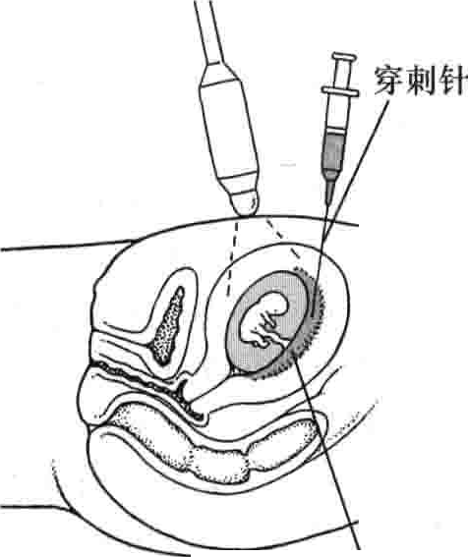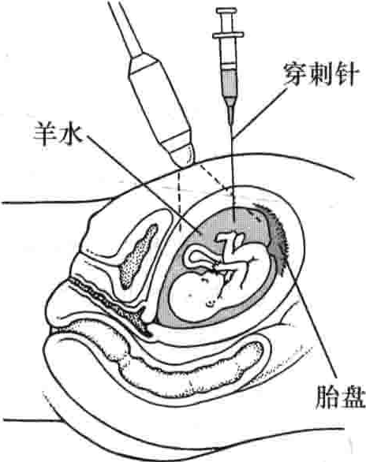经宫颈方法 经腹方法

．

导管 胎盘

绒毛活检 羊膜囊穿刺

＿＿

第252节

#### 正常妊娠

．



-..

妊娠开始千卵子受精。大约经过9个月，在母体提供的安全而有营养的环境中，受精卵逐渐发育成为胎儿。妊娠过程止于新生儿挽出。

妊娠诊断和孕周计算

如果月经周期规律的女性月经推迟了一周以上未来潮，则有可能是怀孕了。有时妇女可以根据典型的症状推测怀孕了。这种症状有：

·乳房胀大和疼痛

·恶心，有时呕吐

·尿频

＿

·非正常的疲劳

·食欲改变

当月经延迟，女性可以通过家用妊娠测试验证是否怀孕。家用妊娠测试是检测尿液中的HCG。HCG是胎盘分泌的一种激素。家用妊娠测试的准确性大约是97%。假如检测是阴性，但该女性仍怀疑自己怀孕了，可以在几天后重复检测，因为前一次阴性结果可能是由于测试得过早

（如在预期的月经来潮前检测）。如果检测结果阳性，那么她应该去看医生，医生会做其他检测以确定妊娠。

你知道吗......

家用妊娘测试的准确性大约是97%。

医生会检测妇女尿液或者血样品以确定是否怀孕这些检查的准确性达99%。酶联免疫试验(ELISA)是一

＿．二言

｀

．一

，

第252 正常妊娠 1169

种常用的检测方法，它能快速、早期检测出尿液中很低含量的HCG。一些检验方法可以检测出受精数天后极低含量的HCG（在预期的月经来潮前）。在大约一个半小

：



fl

时后可以得出检查结果。在正常妊娠的前60天内，血液中HCG的水平大约每2天增加一倍。可以通过检测血 HCG水平来判断胚胎发育是否正常。

守』；直．lIrll}11;

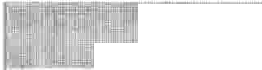

Jl|lI飞

E.,l

11,

IIII:11:!II I

1,1II|ihI'L广＇II IIIIIII·

卜1!1 fI II[111『IIIIIb“II』,1il ；喉斜碍乒霞酰扩

||j

十［三扫

II'11

，11”iIIl lIn1IIIII:II1：仆I，IIII|iIIf

llI:i

4『 飞广勹1气1I|I|1| II111I }

||“心气产·i}IlIl IIL～．二，4 -＿，＂＇ 』l－|

1_＿＿＿＿山 1

习惯上使用周来计算孕龄。 卵实际只有2周大小。假如一个妇女的月经周期不准当确认妊娠后，医生会询问孕妇末次月经。预产期的 确，那么实际差距可能小千或者大千2周。

1计算方法是末次月经时间的年数加1，月份数减3，天数加 如果妇女月经周期规律，为28天，那么若从受精

7。比如一个人的末次月经是1月1日，月份减3是10月 开始计算，妊娠过程平均持续266天(38周），若从末

1日，年数加1，最后加上7天，即当年10月8号预产期。 次月经第一天开始计算，妊娠过程平均为280天(40只有不到10％的孕妇是在预产期分挽，50％的孕妇是在 周）。以末次月经第一天为起点，妊娠可分为3个时期预产期前后1周内分挽，90%的孕妇是在预产期前后2周 L,早孕期；孕0~12周

内分挽。在预产期前3周至其后2周内分挽均属正常。 出中孕期：孕13~24周

排卵通常在月经来潮后两周左右发生，而受精发 E晚孕期：孕25周至分挽

生在排卵后的很短时间内。因此，受精卵实际要比传－ 最准确的测算孕周的方法是超声，特别是12周以统计算得出的孕周小2周。换句话说，妊娠4周时受精 内的超声检查。

一

从卵子到受精卵

每月有一个卵子从卵巢排出并进入输卵管。性交后，精子通过阴道、宫颈、宫腔进入输卵管，在这里，其中一个精子使卵子受精。受精卵在不断分裂的同时沿输卵管移动进入子宫。最初，受精卵是二

个实心的细胞团，后来逐渐变成中空的球形细胞团，称为胚泡。

在子宫内，胚泡种植入子宫壁，在这里发育成附一着在胎盘上并被充满羊水的羊膜褒包裹的胚胎。



着床

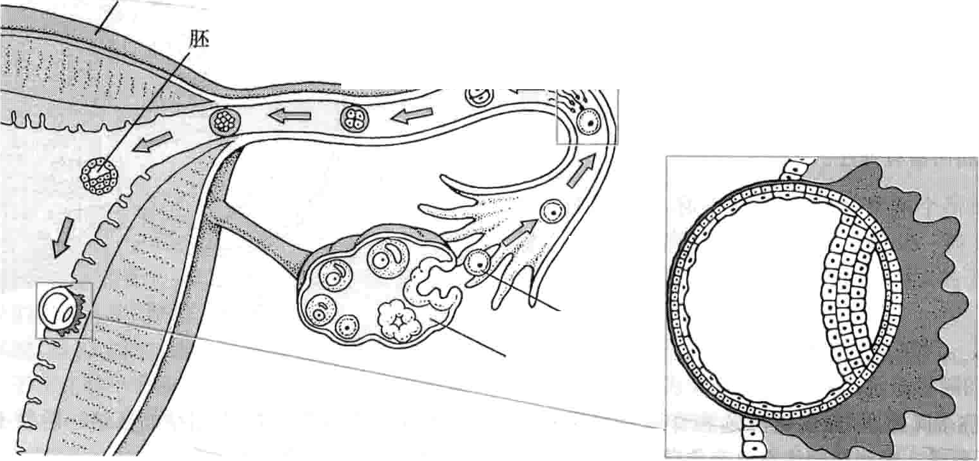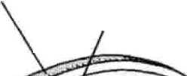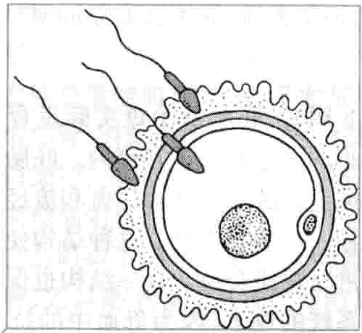

子宫

输卵管

受精卵

泡

/'

＝－－之多＜＝懿L..

受精

卵子

卵巢



1170 第22章女性保健

发育的不同阶段

从受精卵发育到胎儿需要经历很多阶段，包括受精卵、胚泡、胚胎及胎儿。

受精

在每个正常的月经周期中，大约在下次月经来潮前 14天，一个卵子从一侧卵巢内排出，称为排卵。排出的卵子被拾进一侧输卵管壶腹部。

排卵时，宫颈黏液会变得更稀薄，弹性增强，使精

子能够迅速进入宫腔。在排精后5分钟内，精子可以通过阴道、宫颈进入宫腔，然后达到输卵管壶腹部，受精通常就在这里发生。输卵管黏膜上皮细胞有利于受精。

如果有精子穿入卵子，就是受精。输卵管壁内细I」

的纤毛帮助受精卵从输卵管向子宫移动。在受精卵向子宫移动过程中受精卵不断分裂。3~5天后受精卵到达宫腔。在宫腔内，细胞继续分裂，形成一个中空的球状细胞团，称为胚泡。如果卵子没有受精，它会退化并随下次月经经子宫排出。

假如有一个以上的卵子排出并受精，那么就会发生

多胎妊娠，通常是两个（双胞胎）。这种双胞胎是双卵双胎，与之不同的是单卵双胎，它是由一个受精卵分裂发育

成为两个胚胎。胚泡的发育

在受精后的5~8天，胚泡埋入子宫内膜，这一过程

称为植入通常植入位置在宫底，在第9或第10天完成。胚泡壁为单层细胞，只有一个区域增厚形成3~4层

细胞。这一区域的内层细胞发育成为胚胎，外层细胞埋入子宫内膜形成胎盘。胎盘可以分泌多种激素以维持妊娠。如HCG，它能够抑制排卵、刺激卵巢持续产生雌、孕激素。胎盘还能将营养物质和氧从母体运送到胎儿，并将胎儿的代谢产物运送至母体。

胎盘的一些细胞发育成为围绕胚胎的外层囊壁（绒

毛膜）。在受精第10至12天羊膜囊发育成为内层囊壁。羊膜裂内充满清亮的液体（羊水），并随着悬浮在里面的胚胎不断发育而扩大。

胚胎的发育

下一个发育阶段是胚泡在宫腔一侧的子宫内膜下发育成为胚胎。此阶段的特征是大部分内脏器官和躯体结构形成。在受精后3周左右内脏器官开始形成发育，此时，胚胎初步形成可以辨认的人形。此后不久，脑和脊髓

（神经管）开始发育。在受精第16或17天，心脏和大血管开始发育，在第20天，心脏开始将液体泵入血管，第 21天开始出现最早的红细胞。此后，血管继续在胚胎和胎盘中发育。

亡

心

孕8周时的胚胎及胎盘

-

中吨气～曰＿＿

孕8周时，胚胎及胎盘实际发育了6周。胎盘形成细小的绒毛伸入子宫壁内。胚胎的血管通过跻带进入绒毛。绒毛内胚胎的血和流经绒毛周围间隙的母血被一层薄膜隔开。这种结构使得母血和胎血之间能进行物质交换。这一结构也保护胎儿免受母体免疫系统的攻击，因为母血中的抗体由于太大因而不能穿透该膜。

．

胚胎悬浮在羊膜襄内的羊水中。羊水给胚胎提

供了一个自由生长的空间并保护胚胎不受损伤。羊膜襄坚固而富有弹性。

跻

# 丿

羊膜囊

竺三

绒毛间隙 霄麟

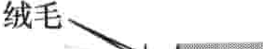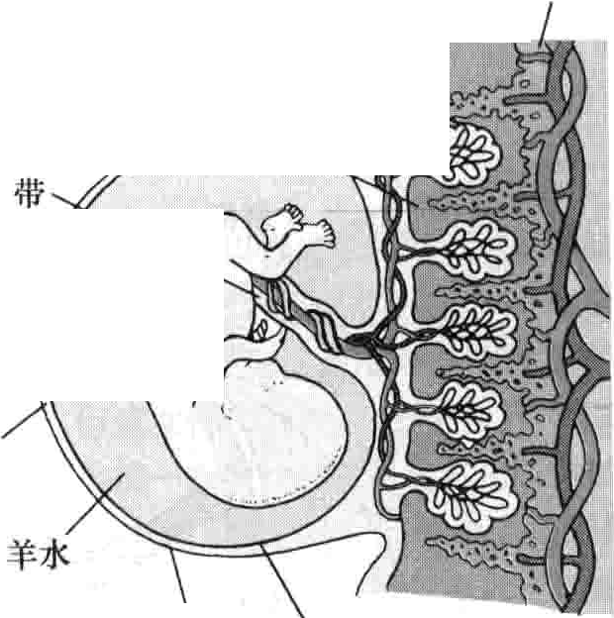

｀＇＼，＇斗．．．、，＇；；．』

.i<· i ．．．．．占

：．．．．．心

子宫壁

l







'' I'金红：

卵壳 羊膜

中'.'. :'.I. 

受精后8周（即孕10周），除脑和脊髓外其他大部分器官都已形成。脑和脊髓将在整个孕期内继续发育成熟。大部分畸形都发生在器官形成时期。在这期间，胚胎最容易受到药物、射线和病毒的损害。因此，除非确实

需要保护孕妇的健康，否则孕妇在这一阶段不应接种任何活疫苗或者服用药物。

胚儿和胎盘的发育

在受精8周末（即孕10周 胚胎发育成为胎儿。在

_, r

｀

第252 正常妊娠 1171

------盲

这一阶段，已形成的各种结构进一步发育。以下是妊娠的不同标志：

·孕12周：胎儿充满宫腔。

·大约孕l4周：可鉴别性别。

·大约16~20周：孕妇可以感觉到胎动。经产妇比初产妇早2周感觉到胎动。

·大约24周：胎儿具备宫外存活的能力。

胎肺持续发育直至接近分挽才成熟。脑细胞量在整个孕期都不断增加并延长至出生后］年。

当胎盘发育时，它会伸出细小头发样的突起到子宫壁里。这些突起的主干和分支像树枝样复杂的排列。这很大程度地增加了子宫壁和胎盘间的接触，因此营养和废弃物质可以交换。胎盘在18~20周时完全形成，但整个一妊娠期都会继续发育。分挽时的胎盘大约重0.45公斤。

孕期母体变化

妊娠可以使母体发生许多变化，大多数会在分挽后消失。，这些变化可以导致一些祈见的不适。尽管如此，妊娠期间也会发生某些疾病，如妊娠期糖尿病，可以通过特定症状来发现这些疾病。一

在孕期一旦发生下列症状应立即告知医生：

·持续性或异常的头疼

·持续性恶心、呕吐

·眩晕

·视物模糊

·下腹疼痛或痉挛

·宫缩

·阴道流血

·羊水流出（破水）

·手或脚肿胀

·尿量减少

·任何的感染性疾病

·手、脚或者两者抽摘

·癫病发作

·心率快

·胎动减少

全身情况：疲乏很常见，尤其是在妊娠头12周及晚孕期间。孕妇需要比平时得到更多休息。

生殖系统：孕12周时，增大的子宫开始使孕妇腹部微微隆起。子宫在整个孕期中不断增大，到孕20周时宫底达到跻水平，孕36周时宫底达肋缘下。

阴道分泌物增多并呈透明或者白色。分泌物的增多通常是正常现象。但是如果分泌物颜色异常、有异味或伴有盛痒或灼痛，就应当立即就诊。此类症状可能标志

着阴道感染。有些阴道炎，如滴虫性阴道炎（原虫感染）、念珠菌性阴道炎（酵母菌感染）等在孕期很常见，也可以治疗。

乳房：乳房在激素（主要是雌激素）的作用下不断增大，并为泌乳做好准备。分泌乳汁的腺体数量增加并且具备泌乳功能。孕妇可能感到乳房变硬和触痛，佩戴合适的胸罩可以缓解这些症状。

在妊娠的最后几周，乳房可能产生稀薄、微黄、乳状的分泌物（初乳）。初乳在分挽后头几天里，真正的乳汁产生之前均有分泌。这种乳汁富含矿物质和抗体，是婴儿出生后的第一种食物。

心脏和循环系统：妊娠期间，随着胎儿生长，孕妇心脏必须将更多的血液泵到子宫，心脏负荷加重。在妊娠晚期，子宫的血供占孕妇全身血供的1/5。在孕期，心脏泵出的血液（心输出量）比平时增加30%~50%。随着心输出量的增加，静息状态下心率从70次／分增加到 80~90次／分。运动时，心输出量及心率的增加比未孕时更加明显。分挽中，心输出量增加10%。分挽后，心输出量先是迅速下降，然后变为缓慢下降，大约在产后6周恢复到孕前水平。

由于心脏负荷增加，可能出现某些杂音和心律不齐｀有时孕妇自己也能感觉到。这些症状在孕期是正常的。而另外一些容易在孕妇中出现的异常心音和心律（如舒张期杂音、快速性心律失常）则需要治疗。

血压在中孕期间常常有下降，但晚孕时血压将恢复到正常孕前水平。

孕期循环血液总量增加50％，由于血浆增加量多于携氧的红细胞增加量，因此血检会呈现轻度贫血，这是正常现象。孕期白细胞（抗炎细胞）的数量会轻度增加，在分挽及产后几天增加明显，其原因尚不清楚。

增大的子宫会阻碍下肢和盆腔血液回流，因此很多孕妇会出现水肿，尤其是下肢。下肢和外阴周围静脉曲张常常会使孕妇感到不适。穿着腰腿部宽松的衣服将不会阻碍血液循环，孕妇感觉更为舒适。穿弹力裤袜经常抬高双下肢休息或者左侧卧位能减轻下肢水肿，缓解外阴静脉曲张造成的不适。分挽后静脉曲张多会自然消失。

泌尿系统：和心脏一样，肾脏在整个孕期的负荷加重。肾脏的血液滤过量增加，在妊娠16~24周达到最大值，并一直持续到分挽前。此后由于增大的子宫压迫，肾脏灌注量稍有下降。

肾功能在平卧时增强，在站立时减低。这种差异在妊娠后显得更为突出，这也是孕妇睡前尿频的原因之一。在妊娠后期，孕妇的肾功能在侧卧，尤其是左侧卧位时，比仰卧位增加的更多。这主要是因为左侧卧位时子宫对 主要的下肢回流静脉压迫减轻，回心血量增加，肾脏功能增强。

么

亨

_!172 第22章女性保健



子宫压迫膀胱，减少了膀胱的容积，导致膀胱充盈更快，孕妇出现尿频和尿急。

呼吸系统：孕期持续高水平的孕激素会刺激大脑降低血中二氧化碳的水平。因此，孕妇呼吸加深加快，以呼出更多的二氧化碳，使血中二氧化碳维持较低的水平。孕妇呼吸变深变快同样也是由于增大的子宫限制了吸气时肺部的扩张幅度。孕期孕妇胸廓周径会轻度增加。

实际上每个孕妇都会感到不同程度的呼吸困难，特别是在接近妊娠末期时孕妇运动时呼吸频率比未孕时增加更加明显。

·由于心脏泵血增加，呼吸道黏膜充血并伴有一定程度的水肿，使得呼吸道狭窄。孕妇偶尔会感到鼻塞和咽鼓管堵塞（连接中耳和鼻后方的部分）。孕妇说话时的音调和音质也会轻微改变。

消化系统：孕妇常常会有恶心和呕吐，尤其是在清晨

（晨吐）。这可能是维持妊娠的高水平的雌激素和HCG造成的。恶心和呕吐可以通过改变饮食习惯来缓解。例如，少食多餐、避免饥饿或者吃刺激性小的事物（如牛肉清汤、清炖肉汤、米饭和面食）。普通的苏打饼干和少量碳酸饮料可以减轻恶心症状。在床旁准备点饼于，起床前吃一两块可以减轻晨吐。目前尚没有特别的药物治疗晨吐。如果恶心、呕吐严重或者持续不缓解，造成孕妇脱水体重减轻或出现其他症状时，应当使用止吐药物或暂时住院静脉补液治疗。

孕妇常有烧心感和嗳气，可能是由千食物在胃中停留时间延长以及食管下端的环形肌（括约肌）松弛，胃内容物反流进入食管所致。下列方法可以减少烧 心感。

·少食多餐

·餐后几小时内不要弯腰或者平躺。

·避免摄入咖啡因、烟草、酒精以及阿司匹林及同类药物（水杨酸类）。

·服用液体抗酸剂，但碳酸氢钠等抗酸剂因含盐（钠）过多而不宜使用。

夜间的烧心感可以通过以下方法缓解：

·睡前数小时不要进食

·抬高床头或用枕头垫高头和肩部。

孕期胃酸分泌减少，所以胃溃疡很少见，原有的胃溃疡病情会有所缓解。

随着妊娠发展，，增大的子宫压迫结肠下部及直肠，导致孕妇便秘。孕期高水平的孕激素会减慢肠道蠕动，也会加重便秘。多吃富含维生素的食物、多饮水、适量规律运动能预防便秘。

增大的子宫压迫以及便秘常常导致痔疮。若痔疮引起疼痛，可使用大便软化剂、麻醉胶体或者温水坐浴进行治疗。

某些孕妇会出现异食癖。喜欢吃奇怪的食物或者非食物的东西（如淀粉和泥土）。

有些孕妇（尤其是有晨吐者）会分泌过多唾液，这种症状令人苦恼但无害。

皮肤：妊娠斑（黄褐斑）是一种褐色、斑块状的色素沉着，出现在前额和面颊的皮肤上。乳头周围的皮肤（乳晕）颜色加深。孕妇下腹部正中常常出现一条黑线。这些变化是由于胎盘产生的激素刺激黑色素细胞，这种细胞能产生使皮肤变为深棕色的色素（黑色素）。

有时腹部会出现粉红色的妊娠纹。这种变化可能是因为子宫迅速增大以及肾上腺素水平升高所致。

皮肤的小血管可形成红色的蜘蛛状，这常常发生在腰部以上｀成为蜘蛛症。皮肤上还能见到扩张的薄壁小血管，尤其以下肢明显。

激素：由于胎盘产生的激素的作用，妊娠对体内儿乎所有激素分泌都有影响。例如，胎盘产生一种激素刺激甲状腺，使其功能增强，产生更多的甲状腺激素，从而可使孕妇出现心跳加快心悸、出汗增多、情绪波动等情况。甲状腺也会增大。尽管如此，孕妇中真正发生甲状腺功能亢进者不到0. J%《

HCC是胎盘产生的一种主要的激素，它在妊娠早期刺激卵巢持续产生雌卒激素，使得其水平增高。妊娠 9~10周后，胎盘自身会分泌生成大量雌孕激素以维持妊娠。

胎盘刺激肾上腺产生更多的酪固酮和糖皮质激素

（它能调节肾脏对水的排泄），因此，更多的水分游留在体内。

孕期激素水平变化也会影响机体对血糖的控制。妊娠早期孕妇血糖水平会轻度下降。但妊娠后半期，血糖增高，胰腺需要分泌更多的胰岛素（维持血糖稳定的激素）用以控制血糖。因此，糖尿病患者在孕期病情可能加重。在妊娠期间也可以首次出现糖尿病，称为妊娠期糖尿病。

关节和肌肉：妊娠妇女骨盆关节和韧带（连接骨骼的纤维和软骨）松弛，活动度增加。这些改变为增大的子宫提供空间，并为分挽做准备。因此，孕妇的姿势出现一定程度的改变。

为了平衡增大的子宫的重量，脊柱的弯曲度增大，因此常会出现不同程度的背痛。避免提重物，屈膝（而不是弯腰）拾物，保持良好的姿势能缓解症状。穿平底鞋

－，＿

｀

第252 正常妊娠 1173

＼

或轻便的孕妇装能减轻背部的压力。

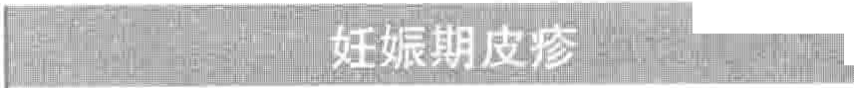

瓦雪l售？靡Iil

1必告I三

两种仅在妊娠期才发生的引起严重癌痒的皮肤病。

妊娠痛痒性荨麻疹性丘疹和斑块病以及妊娠疤

疹：这种皮疹很常见，但原因不明。

红色、形态不规则、扁平或者微突出皮肤的斑块。有时斑块中心有小水疤，周围皮肤苍白。皮疹可以扩散到大腿、臀部，偶可见千上肢。一个孕妇身上可能出现数百个皮疹。强烈的痔痒感可使得孕妇难以入睡。

典型的皮疹出现在妊娠末期的2~3周，偶尔出

现在分挽前几天。但是，妊娠24周后任何时候都可能出现皮疹。通堂在分妓后皮疹迅速消退，再次妊娠时不会复发。

医生对该病很难确诊。

妊娠疤疹被认为是由异常的抗体攻击自身组织所致一—自身免疫反应。

扁平或者微微凸起的红色一水疤通常先在腰部形

成，然后扩展。水疤可大可小，形状不规则，充满液体。

影响她或者胎儿发育的因素。应当避免以下因素及情况：

·吸烟或酗酒

·暴露在二手烟环境中，这会影响胎儿

·接触猫或者猫的粪便，除非这些猫被严格限制在家中，未与其他猫接触（这种接触可能传染弓形虫，它是一种感染原虫，能够损害胎儿大脑）

·接触患有风疹（德国麻疹）以及其他传染性疾病的人，

这会造成胎儿出生缺陷

·接触患有水疮或者带状疤疹的人，除非孕妇曾做过检测证明她曾经患过水 并对其有免疫力

水 和带状疤疹是由庖疹病毒引起的。在分挽中，这种病毒可以传染给胎儿并导致多种疾病。这种病毒也能导致孕妇肺炎，有时会非常严重。

知道并预防这些危险因素可以降低孕期发生问题的

风险。除此之外｀妇女还可以和医师讨论诸如饮食、社会、情感和医疗等方面的问题。

妇女在孕前咨询了医生或者其他医疗专业人士后，

可以接受任何需要的疫苗，如风疹疫苗，也可以开始服用含有叶酸的孕期复合维生素。如果有必要，可以对妇女及其丈夫进行遗传学筛查，以判断其子女患有遗传疾病

的风险是否较高。

4 I:.

该病可在孕12周后的任何时候或分挽后立即发

生。典型的皮疹在分挽后不久加重，数周或数月内消失，再次妊娠常常会复发，有时产妇产后口服避孕药也会复发。新生儿出生时也可有类似皮疹，但通常在数周内不治自愈。

进行皮肤活检并测定其中的异常抗体可对该病

进行诊断。

治疗：对上述两种皮疹，用皮质激素类软膏（如曲安奈德）涂抹皮肤能缓解症状。对千大面积皮疹，可给予皮质激素（如泼尼松）口服治疗。

孕期保健

当一对夫妇计划怀孕时，应该与医生或者其他医疗专业人士商讨怀孕是否可行。通常妊娠是安全的。但有些疾病在妊娠期会加重，同样，对于某些夫妇，胎儿患有遗传性疾病的风险也在增加。

当一对夫妇计划怀孕时，他们应当与医生一起讨

论如何使孕期尽可能安全。妇女需要询问医生可能

初次产检：当确认怀孕后，孕妇需要做一次体检，通常在孕6~8周时进行。这时将尽可能准确地估算孕龄并推算预产期。

初次产检非常全面，它包括以下内容：

·测量体重、身高和血压

·妇科检查：检查中医生记录子宫的位置和大小

·血液检测：包括全血计数，感染性疾病检查（如梅毒、肝炎和HIV），风疹病毒抗体效价检测。血型鉴定，包括Rh血型鉴定（阳性或者阴性）。

·尿液检查：留取尿液样本、培养并检测

·巴氏涂片或类似检查：获取宫颈脱落细胞以检测宫颈癌

·性传播疾病检测：巴氏检查后还需要取宫颈分泌物以

检测性传播疾病，如淋病和衣原体感染。

其他检查根据妇女的情况而定。如果妇女是Rh阴性血型，则需要测定Rh抗体效价。Rh抗体可能对卧阳性胎儿造成严重损害（甚至死亡）。如果早期检测出妊娠妇女血中的抗体，医生就能采取措施保护胎儿。

1174 第22章 女性保健

妊娠不同阶段

妊娠是—个连续的过程，但习惯上将其分成早期、中期

周

5周

和晚期妊娠三阶段

（

- 0～12周、13~24

- 、2

- ～分挽）。

件 妊娠周数

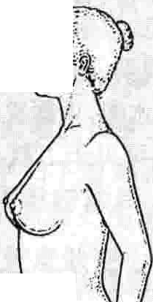

＿

事



早期妊娠

受孕前的最后一次月经

一尺尸

0

卵子受精，受精卵开始发育成为中空的细胞球（胚泡）L胚泡开始种植入子宫壁，羊膜囊开始形成

**．**

2

3

今后将形成大脑和脊髓（神经管）的区域开始发育心脏和主要的血管开始发育。超声下可以看到心跳四肢开始出现

＼丿

一

、恩

＼

V

\

5

6

7

骨和肌肉形成，脸及颈部开始发育 ｀

l

1

9

可以测及脑电波  骨骼形成，手指和脚趾清晰可见

月

环

肾脏开始工作 lO

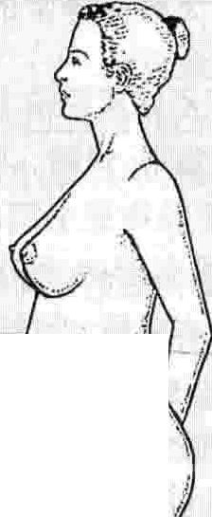

几乎所有的器官完全形成

胎儿尹始活动并对触摸有反应（当刺激母亲腹壁时）孕妇体重增加，腹壁轻微隆起

中期妊娠

可以鉴别胎儿性别胎儿具备听力

胎儿手指可以握拳。胎儿运动更加有力，因此母亲可

以感受到他。脂肪储藏在胎儿皮肤下，因此胎儿开始显得丰满。头和皮肤开始出现毛发。眉毛和睫毛出现

胎盘完全形成

胎儿可以在体外存活孕妇体重增加迅速 晚期妊娠

胎儿很活跃，经常变换姿势肺部持续发育

胎儿头部向下，为分挽做准备

胎儿平均50公分长，大约重3公斤。孕妇腹部增大，

肮外凸

、I4

16

20

24

25

霄 `...

乍

'

_,

、

广

月

砰

．、

JI

i

.

I

- -·二－二

一

，



,_,

I

飞

芍

｀

一

1

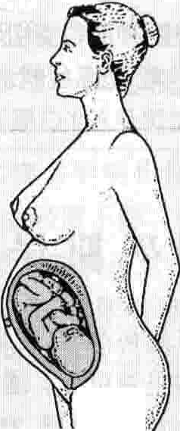

忙

-雌 -

37~42

＂．吵

9个月

"

，

｀」白一

｀

- -,-.

么｀

第252 正常妊娠 1175

＇；；；＇，I乙＼你知道吗..鱼...



孕期应回避的事物包括烟草、二手烟、药品、酒精、猫及接触水疽或带状疤疹患者。

在流感流行季节，所有孕妇均应注射流感疫苗。

如果是非洲裔妇女并且以前未做过检查，应做濂状细胞贫血的检查。所有妇女都应做结核皮试。在妊娠期不常规做X线检查，但需要时检查也是安全的，检查时在孕妇下腹部覆盖上含铅的保护服以保护胎儿。

后续检查：初诊后到孕28周，孕妇应每4周检查一次，28~36周每2周检查一次，36周起每周检查一次直至分挽。每次检查应记录孕妇的体重和血压，测量子宫大小以确定胎儿生长是否正常，同时还应检查踝关节是否有水肿。

每次检查都需要检测尿糖。尿糖阳性提示可能有糖尿病。假如尿糖持续阳性，应尽早做糖耐量检查。有以下情况的孕妇应在孕20周之前尽早做糖耐量检查：

·严重超重(> 112. 5公斤）－

·有糖尿病病史

·有胰岛素抵抗的多握卵巢综合征

假如检测结果是阴性，应在孕26~30周重复检测。所有孕妇均应在孕28周左右行糖筛查试验。

每次产检也应该检查尿蛋白，尿蛋白阳性提示子痛前期（妊娠期高血压的一种类型）。

对于所怀胎儿患遗传性疾病风险高的孕妇，应做产

前诊断检查。

许多医生认为超声是最安全的影像检查方法，在整个孕期至少应做一次超声检查以确定胎儿生长正常和核实预产期。检查时，将超声探头（产生超声波的装置）放在孕妇腹部，声波被处理后在显示器上形成图像。有时，特别是在早期妊娠时，医生会采用可插人阴道的超声装置。超声检查可产生高清晰图像，包括显示胎儿运动的动态图像。这些图像为医生提供有用的信息，也可以消除孕妇的某些顾虑。

超声可以在怀孕6周时显示胎儿的心跳，从而确定胎儿存活。医生定期使用超声设备听到胎儿心跳，或者使用专门听胎儿心跳的听诊器。这种听诊器最早可在妊娠18~20周时听到心跳。

超声检查还可以做到以下检测：

·在孕14周时检测胎儿性别

·检查是否是多胎妊娠

·确定异常，如胎盘位置异常（前置胎盘）或胎位异常

·核实孕周并据此确定妊娠进展是否正常

·确定预产期（有时）

·在特殊检查过程中为工具定位，比如产前诊断检查 妊娠末期，超声检查可用千鉴别胎膜早破。超声检

查能为医生提供信息，帮助决定是否需要进行剖宫产。专家建议所有妊娠妇女在流感好发季节注射疫苗以

抵抗流感病毒。

孕期自我保健

孕妇在妊娠期可以从很多方面做到自我保健。如果她有任何关于饮食、药物使用、营养补充、身体锻炼以及性生活的问题，可以咨询医师。

饮食和体重：孕妇的饮食应当足量并富含营养。如

果她不能摄人足量的营养，那么营养将优先供应给胎儿。大部分妇女每天增加250卡的饮食就能为母子二人提供足够的营养。大部分增加的食物应该是蛋白质。饮食应当均衡，包括新鲜水果、蔬菜和谷类。谷物含高纤维素 低糖，是个很好的选择。

在美国，大部分妇女可以从饮食中获得足够的盐，因而不需要在进餐时在食物中加盐。餐馆中的食物常含有过量的盐，不宜经常食用。

在孕期，即使是肥胖的妇女也不建议节食减肥。因

为增加一些体重是胎儿正常发育所必需的，而节食会减少胎儿营养的供给。

一个中等身材的妇女在孕期体重应增加约11~13

公斤。体重增加超过13~36公斤将会增加孕妇和胎儿的脂肪。由于妊娠后期控制体重更加困难，因此，孕妇应当在最初的几个月避免体重增加过快。另一方面，体重不增将会阻碍胎儿的正常生长发育。孕妇在最初的几个月应将体重控制在每月增加1~1.5公斤。

有些孕妇体重增加是由于水游留。水沛留是因为当她平卧时，增大的子宫阻碍了下肢的血液回流入心。每天3次，每次侧卧，特别是左侧卧，30~45分钟可以缓解这一症状。穿着弹力长袜也能改善症状。

药物和饮食补充：一般来说，在孕期最好避免使用药物。但有时服用药物是必须的。孕妇服用任何药物前都需要询问医生的意见，包括非处方药如阿司匹林、草药等，特别是在妊娠前3个月。

妊娠会使人体对铁的需要量翻倍，而一般妇女无法从食物中摄取妊娠所需要的足量的铁，因此大部分孕妇都需要补充铁剂。如果孕妇孕前患有贫血或者在孕期出现贫血，那么她比其他孕妇需要更大剂量的铁。铁剂可以引起轻度胃部不适和便秘。

所有妊娠妇女每天都应该补充叶酸（通常包含在孕期维生素制剂中）。理想的叶酸补充应当从孕前开始。叶酸缺乏会使新生儿患脑和脊髓缺陷（如脊柱裂）的风险增大。既往分挽过脊柱裂婴儿的妇女，应在再次妊娠前补充高剂量的叶酸。对于其他一些可能存在叶酸缺乏

1176 第22章女性保健．

的妇女来说，普通产前复合维生素中的叶酸已足够了，即使胎儿患脊柱裂的风险有些上升。比如，过量的紫外线照射，特别是对皮肤较白的妇女，能降低叶酸水平。尽管孕前曾连续数月口服避孕药妇女更容易出现叶酸缺乏，但尚无文献报告她们的孩子脊柱裂发生率增加。

你知道吗..嘈．．．

通常运动和性生活并不影响妊娘。在驾车时孕妇应一直佩带安全带。

尽管大多数医生建议产前每天补充含铁和叶酸的维生素制剂，但如果食物足够的话，可以不补充其他维生素。

运动：许多孕妇都注意减少活动。其实，大部分孕妇

在整个孕期都可以继续她们平常的活动与锻炼。中度运动强度的运动如游泳、快步走等都是很好的选择。只要小心，也可以参加一些强度大运动，如跑步、骑马，但要避免受伤，特别是腹部。应避免接触性运动。

性生活：孕期性欲可能增强或减弱。整个孕期内性

生活都是安全的，但当孕妇有阴道流血、疼痛、胎膜早破

或宫缩时，应避免性交。

哺乳准备：计划母乳喂养的妇女不需要在孕期为乳头做准备。分挽前用手挤出乳汁可能导致乳房感染（乳腺炎）甚至早产。机体分泌的润滑物质能保护乳头、乳晕表面，不要擦掉。观察成功哺乳的妇女并与她们交流可以获得指导和鼓励。

孕期旅行：孕期旅行的安全期是在孕14~28周。旅

行时间每天不应超过6小时。孕妇可以从医生那里得到关于旅行的有用信息和意见，因此与医生一起讨论旅行计划是个好主意。

乘坐汽车飞机或其他交通工具时，孕妇应该一直佩

带安全带。将腰带从臀部和凸起的腹部下面经过，将肩带置于双乳间能够使佩带安全带时更加舒适。安全带应该松紧适度，而不能拉得太紧而感觉不适。

在任何旅行途中，孕妇应当周期性地伸展她们的腿

和脚踝。

乘坐飞机在36周之前都是安全的。在36周后限制乘坐飞机的主要原因是孕妇有可能在没有接产经验的环境中分挽。

第253节

．心；

### 高危妊娠

岫．巳

高危妊娠没有一个正式而被普遍接受的定义，基本来说，高危妊娠至少包含下列情况之一：

·孕妇或胎儿较正常更易患病或者死亡

·在分挽前后较正常更易出现并发症

某些特定的情况或者特征使得妊娠的风险增加，称为高危因素。医生确定这些危险因素，评估每个孕妇和胎儿危险程度并据此提供更好的医疗保健。

孕前存在的高危因素

有些危险因素在妊娠前就巳存在。这些危险因素包括妇女某些身体的或社会特征，既往妊娠出现过的问题，以及妇女已经患有的某些疾病等。

身体因素

下列身体特征属于高危因素：

年龄：15岁及以下的女孩怀孕会增加子病前期（妊娠期高血压的一种类型）的发生风险。年轻女孩怀孕还会增加早产和贫血风险。她们的孩子也更容易发生贫血或低休重（小于孕龄）。

35岁及其以上的孕妇发生高血压、妊娠期糖尿病

（在妊娠期发生的糖尿病 胎儿染色体异常以及死胎的风险增大。同时，她们在分挽期间也更容易发生并发症，如子病前期、胎盘过早分离（胎盘早剥）或位置异常（前置胎盘）以及难产。

体重：孕前体重小于约45公斤的孕妇容易生出体型

小、低体重婴儿。

过胖的孕妇容易生出巨大儿，这会导致难产。同时，肥胖的孕妇容易发生妊娠期糖尿病、高血压以及子病前期。她们也更容易怀孕达42周或更长（过期妊娠）因此需要行剖宫产。

身高：身高低于1. 52米的妇女容易出现均小骨盆，

这使分挽时胎儿通过骨盆和阴道（产道）的困难增加。例如，分挽时胎儿的肩部易在耻骨处卡住，称为肩难产。同时，矮个的妇女早产的危险性增高，也容易发生胎儿宫内发育迟缓。

生殖系统异常：子宫或宫颈的结构异常增加难产、流

产、胎位异常以及剖宫产的风险。这些异常包括双子宫

--

｀

l'. ·一一

**`**

第253节高危妊娠 1177

及宫颈机能不全等，宫颈机能不全时宫口会随着胎儿长大而扩张导致流产。

社会因素

未婚或低收入群体，其妊娠出现异常的危险度增

师）等。

在妊娠期产生的高危因素

高。这些因素使妊娠危险性增加的原因并不明确，但可能与这些妇女的其他因素相关。例如，这些妇女吸烟比例更高，同时享有健康饮食和获得医疗保健的可能性也更／J.o

既往妊娠异常

如果妇女在一次妊娠中出现异常，那么在她以后的妊娠中也容易发生异常，通常是与前次一样的异常。此类异常包括：

·早产儿

·低体重儿

·新生儿体重超过4.5公斤的巨大儿

·出生缺陷儿

·前次流产

·过期妊娠（妊娠时间超过42周）

·需要胎儿宫内输血治疗的Rh血型不合

·需要剖宫产分挽

·婴儿在出生前或出生后短时间内死亡（死胎）

有些妇女具有导致相同问题出现的情况，如糖尿病妇女容易生出体重大于4. 5公斤的巨大儿。

有过遗传病或者出生缺陷儿的妇女容易怀上存在相同异常的胎儿甚至是死胎，应当在下次妊娠前检测婴儿及夫妻双方的基因。如果这些妇女再次妊娠，应进行如高分辨率超声检查、绒毛活检、羊膜腔穿刺等检查，以帮助确定胎儿是否存在遗传疾病或出生缺陷，同时建议这些妇女就诊相关专家。

有过5次或5次以上妊娠的妇女，其发生急产和产

后出血的危险增高。双胎或者多胎妊娠时发生胎盘附着位置异常（前置胎盘）的风险也增加。

孕前疾病

妇女在孕期可能患有增加妊娠危险性的疾病。这些孕妇应向医师咨询并在孕期将身体调整到尽可能好的状态。妊娠后，她们可能需要多学科医疗团队提供的特殊保健。这个团队里应包括产科医师（可能也是此类疾病的专家）、此类疾病的专家以及其他医疗保健人员（营养

妊娠期会发生一些问题，或者一种状况会发展成为妊娠的高危因素。比如，孕妇可能暴露于可以导致出生缺陷的物质（致畸因子）中，例如射线、特殊化学物质、药品或者感染源。有时疾病会进展。有些疾病是与妊娠相关联的（并发症）。另一些疾病与妊娠不是直接相关联的。有一些疾病更容易在孕期发生，这是因为妊娠会导致母体许多改变。

药品

有些药品在孕期服用会导致出生缺陷。比如用于治疗严重座疮的异维甲酸，一些抗惊厥药物、锤、某些抗生素（如链霉素、卡那霉素、四环素）、萨力多胺、华法林以及血管紧张索转换酶(ACE)抑制剂（假如在中晚期妊娠中服用）。阻断叶酸功能的药物，如免疫抑制剂甲氨蝶呤，以及抗生素类的甲氧节氨瞪 都会导致出生缺陷。叶酸缺乏也会造成出生缺陷。在早孕期间，孕妇会被询问是否服用上述药物。

孕妇通常还被问及是否使用消遣性药物，典型的如

酒精、可卡因以及尼古丁（吸烟时摄入）。所有这些药物可能导致流产、低体重儿或者出生缺陷。这些药物有以下风险：

·酒精：智力发育迟滞（智障）发生风险升高。胎儿也有可能出现酒精戒断症状。

·可卡因：胎盘早期剥离（胎盘早剥）、早产及死胎风险增大。胎儿可能出现发育迟缓。

·吸烟：死胎、妊娠并发症如早产、前置胎盘、胎盘早剥、

胎膜早破风险增大。胎儿可能出现发育迟缓，并且今后容易发生行为异常及智力障碍。

妊娠并发症

妊娠并发症是指仅在妊娠期间发生的疾病。它们可能影响孕妇、胎儿或者母子都受影响，可能发生在妊娠的不同时期。比如，胎盘位置异常（前置胎盘）或胎盘过早从子宫剥脱（胎盘早剥）会导致孕期阴道出血。孕妇大量阴道出血存在失去胎儿及休克的危险，如不及时处理，则会在分挽中死亡。

...

1178 第22章女性保健

第254节

#### 妊娠合并症

某些疾病会增加妊娠期风险，比如糖尿病和高血压。这些孕妇应向医师咨询并在孕期将身体调整到尽可能好的状态。妊娠后，她们可能需要多学科医疗团队提供的特殊保健。这个团队里应包括产科医师（可能也是此类疾病的专家）、此类疾病的专家以及其他医疗保健人员

（营养师）等。

有时疾病与妊娠进展并不直接相关。有些疾病增加妊娠妇女或者胎儿发生问题的风险。这些疾病可能导致高热感染或者需要经腹手术治疗。

有些疾病在妊娠期更容易发病，因为妊娠可能导致

母体的某些改变。比如血栓疾病、贫血及尿路感染。

贫 血

大多数孕妇都有不同程度的贫血，最常见的原因是铁缺乏。

有遗传性贫血（如镜状细胞贫血、血红蛋白5-C疾病

和地中海贫血）的妇女在孕期发病增高。对于在种族地域背景、家族史等方面有高危因素的孕妇，分挽前应常规检测血液中异常血红蛋白。可行绒毛活检或羊膜囊穿刺以检查胎儿血红蛋白。

营养缺乏所致贫血：在孕期，铁缺乏常常加重，这是

因为孕妇需要平常两倍的铁来制造胎儿的红细胞。因此贫血很多见。孕期也可能由叶酸缺乏导致贫血。假如叶酸缺乏，胎儿发生脑或者脊椎出生缺陷（如脊柱裂）的风险增大。

贫血通常可以通过孕期补充铁剂和叶酸进行预防和

治疗。尽管如此，假如贫血严重或者持续不能纠正，血液的携氧能力下降，并会出现下列问题：

·胎儿不能获得正常生长发育（特别是大脑）所需的足够的氧。

·合并严重贫血的孕妇易出现疲劳、气短或头晕

·早产风险增大

正常的分挽出血也可能导致这些妇女的贫血加重到危险的地步。她们在产后易发生感染。

锻状细胞贫血：除了导致贫血症状，铺状细胞贫血在

孕期还增加下列风险：

·感染：肺炎、尿路感染及宫内感染最常见。

·高血压：l/3的嫌状细胞贫血的孕妇在孕期会发生高血压。

·心衰

｀

·血凝块阻塞肺动脉（肺栓塞）：这种疾病可危及生命。

·胎儿异常：胎儿可能出现生长缓慢或者发育迟缓，甚至死亡。

孕期可能与其他时间一样突发严重疼痛，称为佛状

细胞危象。孕前嫌状细胞贫血越严重，孕期孕妇和胎儿发生健康问题的风险越高，同时孕期胎儿死亡的风险也越高。锁状细胞贫血会随着孕期进展而加重。

常规输血可使孕妇发生濂状细胞危象的危险度降

低，但易对输入血液发生排斥反应。这种情况称为同种异体免疫，可能危及生命。但是。孕妇输血不会降低胎儿的风险。

哮 喘

妊娠对哮喘的影响具有多样性。孕期病情加重的孕妇略微多于病情改善的孕妇，但大多数孕妇不会出现严重的哮喘发作。哮喘对妊娠的影响同样具有多样性，但宫内发育迟缓及早产的危险性会增加。

由千孕期哮喘的病情可发生变化，所以医生会要求患者孕期经常使用峰流测速仪监测自己的呼吸。孕妇应定期到医生那里做检查，以便根据需要调整自己的治疗方案。持续良好地控制哮喘非常重要，不恰当的治疗可能导致更严重的问题。

支气管扩张剂（如沙丁胺醇）和皮质类固醇（如倍氯米松）吸入剂都能在孕期中使用。吸入的药物主要影响整个肺部，对全身和胎儿的影响很小。氨茶碱（口服或者静脉用药）及茶碱（口服）在孕期不常使用。口服皮质类固醇仅在其他治疗无效时或者哮喘突然加重后使用。对患有哮喘的孕妇，在流感季节预防性接种流感疫

苗特别重要。

自身免疫疾病

自身免疫疾病，包括Graves病，更易在女性发病，特别是孕妇。自体免疫疾病产生的异常抗体能通过胎盘，并导致胎儿疾病。妊娠对不同的自体免疫疾病产生不同的影响。

系统性红斑狼疮：系统性红斑狼疮（狼疮）可能在孕

期第一次出现加重或者有所改善。妊娠对系统性红斑狼疮进程的影响通常无法预测，但最常见的是在分挽后病情立即加重。

－一一二

｀

＿

第254 妊娠合并症一 1179

｀｀



患有系统性红斑狼疮的妇女常有反复流产、胎儿宫内发育迟缓及早产等病史。如果孕妇有狼疮并发症（如肾损害或高血压），胎儿或新生儿死亡的危险性增加。

孕妇的狼疮抗体可通过胎盘传给胎儿。因此，胎儿

可能出现心动过缓、贫血、血小板和白细胞计数减低。但是，这些抗体在婴儿出生后几周内消失，除心动过缓外，其他抗体产生的影响也消失。患有系统性红斑狼疮的孕妇孕期可能需要口服泼尼松（一种糖皮质激素）。

重症肌无力：这种导致肌肉无力的疾病在孕期一般

不会造成严重或永久的并发症。但是，患者可能需要服用更大剂盈的药物（如新斯的明）以治疗疾病，或者服用皮质类固醇或者免疫抑制剂来抑制免疫系统。极少数孕妇在分挽时需要辅助呼吸（辅助通气）。

导致该病的抗体可以透过胎盘，所以患者产下的婴

儿中1/5会出现重症肌无力。但是，新生儿的肌无力一般都是暂时性的，因为从母体来的抗体会逐渐消失，而婴儿自身不会产生此类抗体。

特发性血小板减少性紫瘢（lTP) : ITP患者体内的抗

体减少了血液中血小板数量。血小板是血液中参与血液凝块过程的类似细胞的小颗粒。血小板数量过低会导致母体和胎儿在分挽过程中大掀出血。如果孕期不做治疗，病情会加重。口服皮质类固醇（通常是泼尼松）能增

化疗、放疗）都会损害胎儿。因此，有些孕妇会选择流产。尽管如此，有时选择合适的治疗时机可以减低胎儿受损害的风险。

在某些恶性肿瘤中，孕期的治疗方案可以进行修改。

·直肠癌：可能需要切除子宫，在直肠癌病例中，对妊娠大于28周的患者可以行剖宫产以保护胎儿。

·宫颈癌：如果癌症处于很早的期别，通常在分挽后进

行治疗。假如在妊娠早期发现浸润较深的宫颈癌，通常立即开始治疗。假如在妊娠晚期做出诊断，医生会向孕妇解释延后治疗的风险，孕妇可以决定是否延后治疗直至胎儿已成熟、具备体外生存的能力。经常行剖宫产终止妊娠，但有时可能阴道分挽。

·其他妇科肿瘤：卵巢癌在孕期通常很难发现。它需要立即治疗（切除双侧卵巢）。子宫的恶性肿瘤（子宫内膜癌）或者输卵管癌在孕期很少发生。

·乳腺癌：孕期由于乳房增大，因此乳腺癌很少被发现。

假如发现肿块，医生需要对其进行检查。通常乳腺癌需要立即治疗。

糖尿病

孕前即有糖尿病的妇女，其孕期发生并发症的风险

加血小板计数，因而可以改善该病孕妇的血液凝结异常。 ＿取决于糖尿病病程长短及是否有糖尿病并发症（如高血

但是皮质类固醇也增加胎儿宫内发育迟缓和早产的危险。

分挽前静脉注射大剂量丙种球蛋白可以暂时增加血

小板计数及改善凝血，所以产妇可以经阴道安全分挽而不会发生无法控制的大出血。

只有在需要剖宫产手术且产妇血小板很低，可能发

生严重出血时，才给孕妇输入血小板。

在极少数情况下，虽然经过治疗，但孕妇的血小板计数仍处于危险的低水平时，可行脾切除。脾脏通常起到捕捉和破坏衰老的红细胞和血小板的功能。手术最佳时机是妊娠中期。

导致这一疾病的抗体可以通过胎盘进入胎儿体内，

但仅有极少数病例中抗体会对胎儿血小板数量造成

影响。

风湿性关节炎：如果风湿性关节炎影响孕妇的骸关节或者脊柱下段（腰椎），可能会发生分挽困难，但该疾病一般不会影响胎儿。风湿性关节炎的症状在妊娠期可能缓解，但通常在分挽后回到原来的水平。

恶性肿瘤

因为恶性肿瘤会威胁到患者生命，同时延误治疗会导致治疗成功率下降，所以通常不论怀孕与否，恶性肿瘤的治疗方案都是相同的。一些传统的治疗方法（手术、

压、肾脏损害）。

妊娠期糖尿病：大约1%~3％的孕妇会在妊娠期发生糖尿病。这种疾病称为妊娠期糖尿病。如果不加重视及治疗，妊娠期糖尿病会增加孕妇及胎儿孕期发生健康问题的风险，以及胎儿死亡的风险。妊娠期糖尿病在肥胖或特殊人种（特别是美国土著人、太平洋群岛人以及墨西哥、印度及亚洲后裔妇女）中高发。大多数人发生妊娠期糖尿病是因为妊娠后期需要更多的胰岛素来控制血糖，但患者不能产生足够的胰岛素。因此需要额外的胰岛素来控制血糖。有些妇女在孕前已患有糖尿病，但该疾病在孕前并未被发现。

大多数专家建议在孕期常规筛查所有孕妇是否患有

妊娠期糖尿病。需要做一次血检以检测血糖水平。

孕期糖尿病的风险：如果在妊娠早期糖尿病控制不佳，早期流产和严重的出生缺陷的风险增高。糖尿病妇女产下的婴儿一般大于正常妇女产下的婴儿，而血糖控制不佳的糖尿病孕妇产下的胎儿特lj巨大。巨大儿经阴道分挽较困难，并且容易发生损伤，常常需要剖宫产。这些胎儿的肺发育较缓慢。糖尿病孕妇发生子病前期（妊娠期高血压疾病中的一种）的风险也增高。

糖尿病孕妇的新生儿患低血糖、低血钙及高胆红素

血症的风险增高。治疗

可以通过控制血糖水平来降低孕妇发生并发症的风

1180 第22章女性保健

险。在整个孕期需要将血糖水平尽量控制在正常水平。假如糖尿病妇女计划怀孕但没有采取措施控制血

糖，医生建议她们立即开始这些措施（如控制饮食、运动，必要时可使用胰岛素）。应该限制含糖量高的食物，妇女应在孕期控制饮食使得不超重。

医生要求大多数糖尿病孕妇在家每天自测血糖数

次。医生会教会妊娠期糖尿病孕妇使用家用血糖检测仪。假如血糖水平太高，则需要注射胰岛素。

妊娠晚期控制糖尿病尤其重要，这个时段由于机体

对胰岛素反应性减低，使得血糖水平升高。发生这种情况的原因一部分是由于增大的胎盘分泌的激素有抗胰岛素作用。这时需要更大剂量的胰岛素。

如果考虑提前分挽（例如胎儿很大），医师可能取羊

水进行分析，这称为羊膜腔穿刺，能帮助医师判断胎肺是否成熟以维持呼吸。

糖尿病孕妇产下的婴儿需要测定血糖、血钙及胆红

素水平，因为这几项指标通常会发生异常。还要观察胎儿是否出现上述指标异常的症状。

糖尿病孕妇分挽后胰岛素需要量急剧下降。但通常

在一周内恢复到孕前的需要量。

分挽后，妊娠期糖尿病通常就消失了。尽管如此，许多妊娠期糖尿病孕妇在老年时会患有2型糖尿病。

发热

早孕期间超过39. 5'C的高热增加流产及胎儿发生脑和脊柱出生缺陷的风险。晚孕期间发热增加早产的风险。

子宫肌瘤

子宫肌瘤是常见的良性肿瘤，可能增加早产、胎位异常、胎盘位置异常（前置胎盘）和反复流产的风险。极少情况下子宫肌瘤会阻碍胎儿经阴道分挽。

心脏病

大部分心脏病患者一一包括心瓣膜疾病（如二尖瓣脱垂）和某些先天性心脏病一一都能安全分挽健康胎儿，对心功能和寿命不会有任何长久的不良影响。但是，如果妇女孕前有中重度心力衰竭｀妊娠的风险很大。

妊娠使得心脏负荷增大，因此妊娠可能使原有的心

脏疾病加重或者首次表现出心脏病的症状。通常，孕妇或胎儿死亡的严重情况仅出现在妊娠前就有严重心脏病的妇女。妊娠前患有严重心脏病的妇女中大约有1％因妊娠而死亡，其原因往往是心力衰竭。

整个孕期中，妊娠的危险性随着心脏负荷的增加而

增加。患有心脏病的孕妇常常感到异常疲劳并需要减少活动。少数情况下医生会建议患有严重心脏病的妇女在妊娠早期流产，分挽时孕妇的危险性也增高。有严重心脏病的产妇在产后至少6个月内仍未脱离危险，具体时间取决于心脏病的类型。

孕妇患有的心脏病可能影响胎儿，使胎儿早产。患

有先天性心脏病的孕妇生出的婴儿可能患有相同的先天畸形。超声检查可以在胎儿出生前检测出某些先天性畸形。如果患有严重心脏病的孕妇病情突然加重可引起胎儿死亡。

严重心脏病的孕妇分挽时可以使用硬膜外麻醉。这

种麻醉方法阻断脊髓下段的感觉｀防止产妇分挽时屏气用力。屏气用力增加回心血量，使心脏负荷加重。由于无法屏气用力，有时需要使用产钳助产。但是，有大动脉瓣膜狭窄的妇女不能使用硬膜夕围烽卒。

对于患有某些类型心脏病的妇女，妊娠可能增加死

亡的危险性，因此建议她们不要妊娠。比如原发性肺动脉高压和艾森曼格综合征。如果患有这类疾病的妇女怀孕，医生会建议其尽早终止妊娠。

圈生期心肌病：在妊娠晚期或者分挽后可能出现心

肌损害而发生围生期心肌病，原因不明。围生期心肌病常常发生于有过多次妊娠、年龄较大、双胎妊娠或患有妊娠期高血压的妇女。有些妇女分挽后心功能不能恢复到正常。假如产妇产后心功能不能恢复，那么在下次妊娠时容易再次出现围生期心肌病。因此患有该病的妇女不宜再次怀孕。

围生期心肌病可以导致心衰，如果发生心衰可以像

平常一样治疗，但不能使用血管紧张素转换酶抑制剂

(ACEJ)及醋固酮受体拈抗剂（螺内酷及依普利酮）。

心脏瓣膜病：理想状态下，心脏瓣膜病应在孕前诊断和治疗。医生通常建议有严重病症的妇女接受手术治疗。

对妊娠妇女影响最大的瓣膜是主动脉瓣和二尖瓣。

能使开放的心脏瓣膜变得狭窄的疾病尤其严重。二尖瓣脱垂的孕妇通常能很好耐受妊娠。

高血压

妊娠期间高血压疾病按以下分类：

·慢性高血压：在妊娠前血压已经升高。

·妊娠期高血压：在妊娠期首次发生高血压，特别是在孕20周以后。

子痛前期导致妊娠期间的高血压加重，但其在诊断

和治疗上与其他类型的高血压不同。

有慢性高血压的妇女在孕期可能发生严重的并发症，包括：

·子病前期

一己 ，＿

｀

...,_--L-

第254 妊娠合并症 _!181

＼

·高血压加重

·胎儿宫内生长受限

·胎盘成熟前从子宫剥脱（胎盘早剥）

·死胎

孕期应该严密监测患有高血压妇女的血压情况，以确保血压控制良好、肾脏功能正常以及胎儿生长正常。但是，无法预防或预测胎盘早剥。通常需要提前分挽胎儿以防死产或高血压导致的孕妇并发症（如卒中）。

治疗

对于大多数中度高血压妇女(140/90~150/ 100mmHg），通常不推荐使用降压药物治疗。这种治疗不能降低子病前期、胎盘早剥、死胎的风险，也不能促进胎儿生长。但某些妇女可以使用这些药物以避免血压进一步升高（需要住院治疗）。

对于血压高于150/l00n1ml-{g的妇女，则推荐使用抗

高血压治疗。药物治疗可以降低卒中和其他由极高血压导致的并发症的风险。药物治疗也用于患高血压和肾病的孕妇。如果高血压不能得到很好控制，肾脏损害将进一步加重。

大多数治疗高血压的降压药物在孕期都能安全使

用。但是血管紧张索转换酶抑制剂(ACEI)类药物应当在孕期（特别是妊娠中晚期）停止使用。这类药物可以导致胎儿肾脏严重损害，一婴九可能因此在出生后短期内死亡。醋固酮受体桔抗剂（螺内醋及依普利酮）也需要停药，因为它会导致男胎女性化。嗟唉类利尿药（比如氢氯嗟唉）通常也停止使用，因为此类药物增加胎儿宫内发育迟缓的风险。

i／引尔知道吗·

11r:1111]血管紧张素转换酶抑制剂、酪固酮受体桔抗



剂及噬嗓类利尿药通常在孕期停药。

大多数发生在孕期的普通感染，比如皮肤和呼吸道感染，不会导致严重问题。但是，有些感染会在产前或产时传染给胎儿，从而损害胎儿或导致流产或早产。

染

感

性传播疾病可能导致如下疾病：

·衣原体感染可导致早产和胎膜早破，也能导致新生儿结膜炎

·淋病能导致新生儿结膜炎

·梅毒可以通过胎盘从母体传染给胎儿，梅毒能导致多种出生缺陷。

·人类免疫缺陷病毒（HIV)可导致艾滋病，感染该病毒而未经治疗的孕妇中大约有1/4会将病毒传染给胎

儿。专家建议感染田V的妇女在孕期服用一种或者更多的抗转录病毒药物。当孕妇服用齐多夫定，将田V传染给胎儿的风险降低至7％以下。假如妇女同时服用多种药物，这一风险可以降低至2%~3％以下。对某些感染HIV的孕妇而言，提前剖宫产将进一步降低婴儿感染的几率。妊娠似乎不能加快孕妇 HIV感染的进展。

·生殖器疤疹可以通过阴道分挽传染给婴儿。疤疹感

染的婴儿可能发生危及生命的脑部感染，称为 疹性脑炎。婴儿庖疹感染还可能损害其他内脏并导致皮肤和口腔溃疡、脑部终生损伤、甚至死亡。假如妇女生殖器在妊娠晚期发生庖疹或者在妊娠期间首次发生 疹，通常建议孕妇行剖宫产，这样病毒就不会传染给婴儿。假如没有溃疡或者之前曾发生过疤疹，那么传染的风险将很低。

非性传播疾病可以导致以下疾病：

·风疹能导致出生缺陷，特别是心脏和内耳畸形c

·巨细胞病毒可以通过胎盘并损害胎儿的肝脏和脑。

·水症增加流产的风险。它可能损害胎儿眼睛或导致四肢出生缺陷、眼盲、智力发育障碍。胎儿的头部可能小于正常。

·弓形虫（一种原虫）可以导致流产、死胎或者严重的出

生缺陷。

·李氏杆菌病是一种细菌感染性疾病，可以增加早产流产及死胎的风险。新生儿也有可能感染该细菌。

·阴道的细菌感染（细菌性阴道病）可以导致早产及胎

膜早破。

·慢性病毒性肝炎增加流产及早产风险。

孕期感染的妇女是否该使用抗生素，医生会根据感染造成的风险及药物带来的风险来权衡。有些抗生素，比如青霉素类、头抱菌素类及红霉素类药物，通常认为在孕期使用是安全的。其他抗生素，包括四环素类及喳诺酮类，可能导致胎儿异常。

肾脏疾病

孕前有严重肾脏疾病的妇女在孕期更易出现异常。假如高血压进展，孕期肾脏功能可能迅速恶化。有肾脏疾病的孕妇常常会发生高血压，有时还会发生子病前期

（妊娠期高血压疾病的一种类型）。可能发生胎儿宫内生长受限及死胎。

对患有肾脏疾病的孕妇，应严密监测肾功能、血压及

胎儿生长。胎儿通常必须提前分挽。

如果满足下列条件，有肾移植的妇女通常能够安全分挽健康的婴儿：

·肾移植达2年或者2年以上

·一侧肾功能正常

1182 第22章女性保健

·没有排异反应

·血压正常

有肾脏疾病而需要血液透析的孕妇发生妊娠并发症的风险高，包括流产、死胎、早产及子病前期。

肝脏及胆囊疾病

有慢性病毒性肝炎或者肝硬化的妇女更容易发生流产或早产。肝硬化可导致食管周围静脉曲张。妊娠稍增加静脉出血的风险，尤其是妊娠最后3个月。

肝脏和胆囊问题可能是由妊娠激素水平变化所致。

有些变化仅导致少数、短暂的症状。

妊娠期胆汁淤积：妊娠期间正常的激素效应可使得胆汁从胆管中排出减慢。这种排除减慢称为胆汁淤积。最明显的症状是全身报痒（特别是妊娠最后两个月）。没有皮疹。如果痛痒严重，需要给予消胆胺。该疾病常在分挽后缓解，但在以后的妊娠中会复发。

妊娠期脂肪肝：这种罕见的疾病通常发生在孕晚期，原因不明，症状包括恶心、呕吐、腹部不适和黄疽等。这种疾病可能迅速恶化，发展成肝衰竭。

诊断基于肝功能检查，也可以通过肝组织活检确诊。

医师可能建议孕妇立即终止妊娠。孕妇和胎儿死亡的风险很高，但存活着可以完全康复。这种疾病通常不会在以后的妊娠中复发。

胆结石：有胆结石的孕妇需要严密监测。假如胆结

石阻塞胆囊或者导致感染，需要外科手术。这项手术对千孕妇和胎儿通常是安全的。

癫病

患有癫痛的妇女孕期发生子病前期（妊娠期高血压疾病的一种类型）、死胎或胎儿宫内生长受限的风险轻度上升。另一方面，服用抗癫痛药物增加新生儿出生缺陷的风险，并可能轻微降低婴儿的智力。因此，患有癫病的孕妇应当在孕前与癫痛专家讨论如何将风险控制在平衡的状态。有些妇女在孕期停用抗癫病药物是安全的，但大部分妇女都应该继续用药。不服用药物（可导致疾病发作频繁，损害胎儿和孕妇）比孕妇服用药物产生的风险更大。

需要手术治疗的疾病

孕期可能会发生需要腹部外科手术治疗的疾病。这类手术会轻度增加早产风险，也可能导致流产，特别是在妊娠早期。因此，通常是尽可能延迟手术，但是，如果确实需要，可以立即进行外科手术，一般也是安全的。

阑尾炎：如果孕期出现阑尾炎，应立即手术切除阑尾

（阑尾切除术），因为阑尾穿孔可能致命。阑尾切除术一般不会伤害胎儿或导致流产。但是，在孕期鉴别阑尾炎可能很难。阑尾炎导致的痉挛性疼痛与孕期常见的子宫收缩痛很相似。同时，随着妊娠进展，阑尾在腹部被逐渐抬高，所以阑尾炎所致的固定压痛与普通阑尾炎也有所不同。

卵巢囊肿：假如孕期卵巢囊肿持续存在，通常将手术

延迟到14周以后。襄肿可能会产生维持妊娠的激素，而且不经治疗自行消失。但是，如果囊肿或者其他包块增大、质脆或者具有某些特征(B超），应在14周之前就进行手术，因为这些包块可能是恶性的。

肠梗阻：孕期肠梗阻是很严重的疾病。如果梗阻导致小肠坏死或者腹膜炎（覆盖腹腔表面的膜状组织感染），可能发生流产或危及孕妇生命。当孕妇出现肠梗阻症状时，尤其是有腹部手术或者腹部感染病史的孕妇、应迅速进行手术探查。

血栓性疾病

在美国，血栓性疾病是孕妇死亡的主要原因。患有血栓性疾病时，血凝块在血管中形成并随血流移动阻塞动脉。分挽后6~8周时发生血栓性疾病的风险大。大部分血凝块引起的并发症是由于分挽时发生的损伤所致。一剖宫产后发生该病的风险要明显高于阴道分挽。血凝块常在腿部的浅静脉形成，如血栓性静脉炎成或者在深静脉形成，如血栓性深静脉炎。血栓性疾病的症状包括肿胀、小腿后方疼痛和触痛等。症状的严重程度与疾病的严重程度无关。血凝块能由腿部移到肺部，阻塞一个或者多个肺动脉，这种阻塞称为肺栓塞，可危及生命。

诊断和治疗

在孕期，如果孕妇出现了提示血栓性疾病的症状，可以做多普勒超声（用以检测血流）来检查下肢血凝块。

假如怀疑肺栓塞，需要行CT检查来确认。孕期使用CT检查相对安全。假如肺栓塞的诊断仍不能明确，则需要行肺血管造影。

如果探测到血凝块，就应立即持续静脉输入或皮下

注射肝素（一种抗凝剂）。肝素不会通过胎盘，因此不会损害胎儿。治疗应持续到分挽后6~8周，因为此时的血栓风险很高。分挽后，可用华法林代替肝素。华法林可以口服，其发生并发症风险也小千肝素，哺乳期妇女可以服用。

既往有过孕期血栓病史的妇女，以后怀孕时需要给

予肝素治疗以预防血栓形成。

甲状腺疾病

甲状腺疾病可以在孕前巳存在，也可以在孕期出现。

＿

｀

第255节妊娠期用药 ＿!183

＼

妊娠不会影响甲状腺疾病的症状。胎儿是否受影响取决于甲状腺疾病类型以及用以治疗的药物种类。总的来说，下列是危险因素：

·甲状腺过度分泌（甲亢）：胎儿生长缓慢、宫内生长受

限或者死胎。

·甲状腺分泌不足（甲减）：损害婴儿智力发育及流产 导致孕期甲减最常见的原因是桥本甲状腺炎以及

Graves病治疗后。

假如妇女曾经患有甲状腺疾病，她和胎儿在孕期及产后需要受到密切的监测。医生通常检查她们的症状变化并检测血中激素水平。

桥本甲状腺炎：这种甲状腺慢性炎症是由免疫因素

所致——免疫系统出现异常并攻击自身的组织。由于孕期免疫系统受抑制，所以这一疾病可能缓解。但是，孕期患者有时会出现甲亢或者甲减因而需要治疗。

亚急性甲状腺炎：这种甲状腺快速炎症疾病在孕期很常见。甲状腺增大、出现甲状腺肿并触痛。甲状腺肿通常发生于呼吸道感染时或其后。可能会出现甲亢并导致相关症状，但是暂时的。亚急性甲状腺炎通常不需要治疗。

产后甲状腺炎：在产后最初的几周内，甲状腺突然发

炎并导致甲状腺暂时性功能亢进。这种疾病可能是自身免疫反应所致。该病可以持续存在、周期性发作或者逐步恶化。

Graves病：患者异常的抗体刺激甲状腺产生过多的

甲状腺激素。这些抗体可以通过胎盘并刺激胎儿的甲状腺，因此胎儿可能出现胎心加快及宫内生长受限。胎儿的甲状腺可增大形成甲状腺肿。极少情况下，过度肿大的甲状腺可以阻碍阴道分挽。

患Graves病的孕妇在孕期通常口服最低剂量的丙

硫氧瞪 。丙硫氧瞪 可以通过胎盘，所以需要常规做甲状腺触诊及甲状腺激素测定。丙硫氧瞪 可以减少胎儿甲状腺激素分泌使得胎儿甲状腺激素不足。合成甲状腺素通常也用来治疗这一疾病，在孕期不与丙硫氧瞪共同使用。合成甲状腺素可能掩盖丙硫氧瞪 过量导致的症状，从而导致胎儿甲减。甲硫咪嗤可以用来代替甲硫氧瞪 。

通常，在晚孕期间Graves病会缓解，因此药物可以

减量或者停用。

放射性殡通常被用来诊断和治疗G1aves病，但它会损伤胎儿甲状腺，因此在孕妇不使用。

假如甲状腺危象（突发的甲状腺功能严重亢进）突

然发作或者症状加重，可以给予B受体阻滞剂（用以控制高血压）。如果必要的话，可以在妊娠中期切除甲状腺，但孕妇术后24小时必须开始服用甲状腺素。甲状腺

素不会对胎儿有任何影响。

泌尿系统感染

孕期泌尿系统感染很常见，这是由于增大的子宫及孕期激素使肾脏至膀胱的管道（输尿管）蠕动减慢，尿液排泄速度减慢，细菌不易从泌尿道内排出，感染风险增加。泌尿道感染可增加早产和胎膜早破的危险。有时，膀胱或输尿管的感染会上行至肾脏，导致那里的感染。细菌可以感染泌尿系统但不出现相应症状，因此即使孕妇没有症状，医生也会检测其尿液以确定是否存在感染。

治疗需要使用抗生素。多次感染或者有肾脏感染的妇女需要在孕期全程使用抗生素以预防后续的尿路感染。

＿＿- ＿

第255节

#### 妊娠期用药

90％以上的妇女在孕期服用过药物，包括处方药和非处方药（无医师处方也能合法出售的药物）或者社会性药物（如烟草和酒精），甚至是违禁药物。除非绝对需要，孕期通常不使用药物，因为药物可能损害胎儿。大约 2%~3％的出生缺陷是由药物引起的。

但有时药物对孕妇及胎儿的健康是必需的。在这种情况下，孕妇应向医生或其他医疗专业人士了解服药的利弊。在服用任何药物（包括非处方药）或者膳食补充

剂（包括草药）前，孕妇应咨询保健医师。保健医师会建议其服用某些维生素和微量元素。

孕妇服用的药物主要通过胎盘到达胎儿，这与胎儿生长发育所需的氧和营养物质的运输途径相同。孕妇在孕期服用的药物可以通过多种方式影响胎儿：

·药物直接作用于胎儿，引起损伤、发育异常（导致出生缺陷）或死亡。

·药物改变胎盘功能，通常是引起血管收缩，减少母体

1184 第22章 女性保健



对胎儿的氧和营养物质的供应，因此有时导致低体重儿和胎儿发育不良。

·药物导致子宫肌层强烈收缩，通过减少胎儿血供或引发早产间接损害胎儿。

孕期药物风险分类

类别 情况说明

.l.

A

B



此类药物是安全的，设计良好的人体试验显示其对胎儿无危害

动物实验显示此类药物对胚胎无危害，但缺乏设计良好的人体试验。 或动物实验显示药物对胚胎有危害，但设计良好的人体试验证明无害。缺乏动物或者人体实验。

c

或动物实验显示药物对胚胎有危害但无相关人体实验研究。

研究证实药物对胎儿有危害，但在特定情况下需权衡利弊。比如，孕妇所患疾病已危及生命或者病情严重，使用更加安全的药物治疗无效。

D

对胎儿的损害大于可能带来的所有益处。

x

药物如何影响胎儿取决于胎儿发育的阶段以及药物的浓度与剂量。妊娠早期（受精后最初的14天之内）服用某些药物产生的影响是全或无效应，即要么导致胚胎死亡要么对其无影响。在这段时间内，胎儿对出生缺陷有较高抵御性。但是，在受精后3~8周内，胎儿对出生

缺陷非常敏感，此时正处于器官发育时期。这个时期胎儿接触到药物可能导致流产、明显的出生缺陷或者在以后生活中发现微小的永久性缺陷。胎儿器官发育完成后用药一般不会导致明显的出生缺陷，但可能改变正常形成的器官和组织的生长及功能。

药物如何通过胎盘

胎儿的某些血管包含在胎盘绒毛中，绒毛延伸入子宫壁。母体的血液进入到绒毛周围的空间（绒毛间隙）内。在绒毛间隙中的母血仅由一层薄膜（绒

毛膜）与绒毛中的胎儿血分隔开。母亲血液中的药物可以透过这层薄膜进入绒毛中的绒毛毛细血管，再经跻带进入胎儿体内。

胎盘



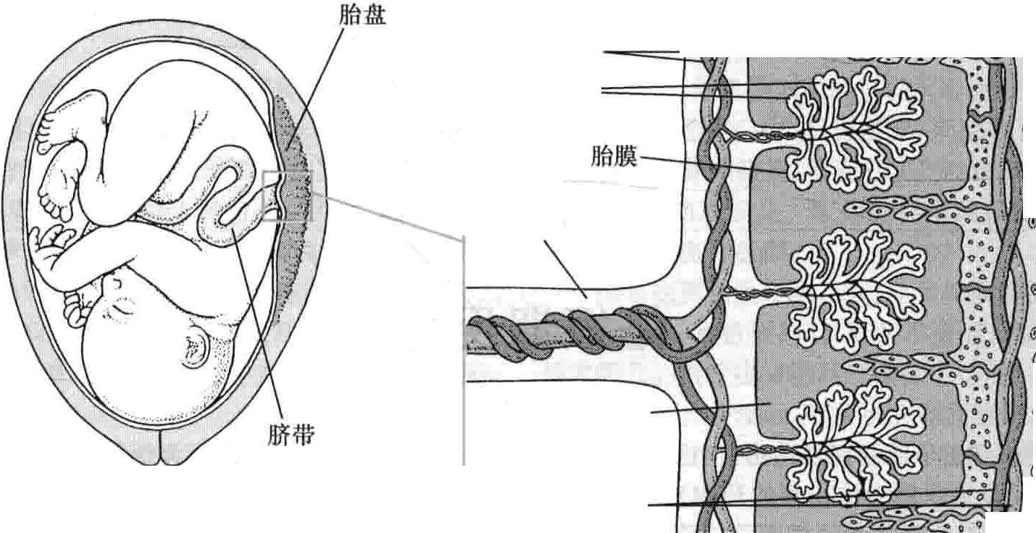

I—I

胎丿L.lfl1管

I绒毛

中iI I谝枷函泗益黜酗乒＝王令＞－ -,

©]1

9

＠

跻带

f)I

＇，｀

＠

J,

绒毛间隙

9

母体血管

舌JI

i

美国食品和药品管理局(FD.A)根据药物在孕期使用时对胎儿影响程度对其进行分类。某些药物具有很高的毒性，可导致严重出生缺陷而禁止用于妊娠妇女。比

如沙利度胺（反应停），数十年前孕妇服用该药导致新生儿出现严重的上下肢发育不全，以及肠道、心脏和血管的畸形。有些药物可导致动物的先天畸形，但在人体上不

1-, l,

,

听－－

第255节妊娠期用药 1185

＼

出现类似反应，比如美其敏，它常用千晕动症、恶心和 药物。比如，治疗孕期甲亢通常首选丙硫氧瞪 。预防呕吐。 血栓形成首选肝素。许多安全的抗生素如青霉素，也是

在孕期，可以选用更安全的药物来替代可能有害的 可用的。

一些可能有害的孕期用药＊

,.

类型举 例 影响

抗焦虑药物

I I

抗生素

安定 妊娠晚期使用，新生儿



氯霉素 灰婴综合征

＿现萎靡、易激惹、颤抖及过度 射

出

反

＿ ＿＿ ＿ ＿ ＿，～－寸

葡萄糖－6磷酸脱氢酶(G6RD)缺乏的孕妇或者胎儿的红细胞破裂

氪嗤诺酮类（如环丙沙星、氧氪沙星、左 可能有关节畸形（仅见于动物）氧氪沙星及诺氪沙星）

抗凝药物 ＿



卡那霉素哺妥英链霉素

磺胺类药（如磺胺、复方磺胺甲唔哩）

．四环素

肝索

--



，一－ ＿＿＿，lll飞厂－，

损害胎儿听力，导致耳聋

－葡萄糖-.6梯磷酸脱氢酶(G6PD)缺乏的孕妇或者胎儿的红细胞破裂损害胎儿听力，导致耳聋

妊娠晚期用药可能出现新生儿黄疽及脑损害（柳氮磺胺咙 的这

种不良反应很少）

葡萄糖6磷酸脱氢酶(G6PD')缺乏的孕妇或者胎儿的红细胞破裂

婴儿骨骼生长迟缓，牙齿永久性黄染，增加蛙牙易患性偶尔导致孕妇肝衰竭

长期应用时？怀孕的女性会出现骨质疏松症和血小板计数减低（导致血栓形成）

＼

抗惊厥药物

华法林

卡马西平

苯巴比妥苯妥英三甲双酮

～＿＿．胎儿畸形

胎儿和母亲出血问题畸形的风险

新生儿出血问题：如果产妇产前1月每天口服维生素K或新生儿

出生后迅速注射维生素K可以预防。和卡马西平的影响相同

和卡马西平的影响相同增加流产的风险

畸形风险增加（70%），包括唇裂和腮裂，心脏、颜面、骨骼和手的缺

丙 -戊酸钠

基

．

降压药 血管紧张素转换酶抑制剂(ACET)

B受体阻滞剂嗟唉类利尿剂

化疗药物 放线菌素白消安

苯丁酸氮齐环磷酰胺 琉基嗦呤 甲氨蝶呤 长春碱

长春新碱稳定情绪的药物 锥

陷以及器官发育异常

畸形的风险(lo/o），包括唇裂和腾裂，心脏、颜面、骨骼、脊柱和四肢缺陷

妊娠晚期服用导致胎儿肾脏受损，羊水减少，颜面、四肢和肺的缺陷胎儿心率减慢，血糖水平减低，可能导致生长迟缓 ｀

胎儿血液氧含量减低，血钠、血钾水平下降，血小板数目减低生长迟缓

可能引起新生儿缺陷（但仅在动物有此发现）

下顿、血小板发育不良，颅骨、脊柱缺陷，耳朵和足缺陷和白消安影响相同

和白消安影响相同和白消安影响相同和白消安影响相同

可能引起新生儿缺陷（但仅在动物有此发现）可能引起新生儿缺陷（但仅在动物有此发现）

新生儿缺陷（主要是心脏），昏睡、骨含量减低本食欲下降、甲状腺功能减低和肾性糖尿病尿崩症

1186 第22章女性保健

续表

类型 举-.'例

影响

l, 1.—---—- - l l I I I -

-—一－血 ·一一＇ ，一

非肖体类抗炎药 阿司匹林和其他水杨酸类药物、布洛

(NSAIDs) 芬、禁普生

口服降糖药 磺脉类

甲苯磺汀脉性激素 I II 1111,, II I 达那嗤

乙烯雌酚(DES)

合成孕激素（不是口服避孕药中的低剂

量孕激素）

廷」量服用会导致分挽延迟动脉导管提前闭合戍黄疽，偶尔会有

胎儿脑损伤和产妇分挽过程中和产后的出血以及新生儿出血妊娠晚期服药会导致羊水减少

新生儿血糖水平减低，妊娠妇女糖尿病时血糖控制不佳。

2型糖尿病患者妊娠早期应用会增加新生儿畸形风险和磺脉类影响相同

在妊娠早期服用可使女胎男性化，有时需要手术矫正

女婴子宫昵衫，将来可能出现月＼，经异常、阴道癌和妊娠并发症的危险男婴阴茎畸形

在妊娠早期服用可使女胎男性化，有时需要手术矫正

皮肤用药

甲状腺药物

阿维A脂

异维A酸 ｀

甲硫基咪嗤

丙硫氧啼放射性狼

出生缺陷，如心脏畸形、小耳及脑积水—“ ．-响，平一，与阿维A脂相似

智力停滞（智力障碍）流产风险

”

胎儿甲状腺肿大，功能低下新生儿头发异常

胎儿甲状腺肿大，功能低下

破坏胎儿甲状腺

心，“＇



疫苗（活病毒）

，一·一-

三碳甲状腺氨酸风疹及水 疫苗

麻疹、腮腺炎、脊髓灰质炎及黄热病

在早孕末期使用可导致胎儿严重甲亢及甲状腺过度增天 ，凡

胎儿甲亢及甲状腺增大

1 __ \

可能感染胎盘和发育中的胎儿＿＿如“

j _"一打....

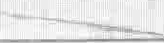

可能存在未知的风险

--

I I I

除非绝对需要，孕妇在孕期不应使用药物。但是有时药物对孕妇及胎儿的健康很重要。在这些情况下，孕妇应和她的保健医

师讨论用药的利弊。

有些药物在停药后仍然有影响。比如用来治疗皮肤疾病的异维A酸｀它在皮下脂肪内蓄积并缓慢释放。停用异维A酸2周内怀孕仍可能导致出生缺陷。因此，建议妇女至少在停药3~4周后怀孕。

活疫苗（比如风疹和水疽疫苗）不能给怀孕或者准备怀孕的妇女接种。其他疫苗（如霍乱、甲型或乙型肝炎、瘟疫、狂犬病、破伤风、白喉和伤寒）只有当孕妇确实有感染风险时才接种。但是，所有中晚期妊娠的孕妇在流感季节应当注射流感疫苗来抵御流感病毒。

孕前有高血压或者孕期出现高血压的孕妇需要

服用降压药物（抗高血压药）。任何一种类型的高血压均增加孕妇和胎儿发生问题的风险。但是，如果降压药物使孕妇血压骤降，它们会显著减少胎盘的血供。所以服用降压药的孕妇需要密切监测血压。两种降压药物一—血管紧张素转换酶抑制剂(ACEI)和噢嗦类利尿剂一一通常不给孕妇服用，因为这两种药可导致胎儿严重后果。

用于治疗心力衰竭和某些心律失常的地高辛可以轻

易地通过胎盘。但在出生前或出生后使用地高辛对胎儿

、一

几乎没有影响。

大多数抗抑郁药在孕妇服用是安全的。社会性药物

吸烟：虽然吸烟对孕妇及胎儿均有影响，但只有

20％的吸烟孕妇在孕期戒烟。孕期吸烟对胎儿最肯定的影响是降低出生体重。孕期吸烟越多，胎儿体重可能越轻。妊娠期吸烟的孕妇分挽的婴儿平均体重比不吸烟孕妇分挽的婴儿少约170克。烟龄越长的人，婴儿出生体重下降越严重。

在吸烟孕妇所产的婴儿中，心、脑和面部的畸形较不

吸烟孕妇更多见。同样，婴儿猝死综合征(SIDS)发生率也可能增加。胎盘位置异常（前置胎盘）、产前的胎盘剥离（胎盘早剥 胎膜早破、早产、宫内感染、流产和死胎也更容易发生。此外，吸烟妇女的子女在体格智力和行为发育上有可测量的轻微缺陷。，这些影响可能是由一氧化碳和尼古丁造成的。一氧化碳能减少供给机体组织的氧。尼古丁刺激激素释放，这些激素使子宫和胎盘血管收缩，供给胎儿的氧和营养物质减少。

孕妇因避免接触二手烟，因为二手烟对胎儿有同样

的损害。

一一一萨 ，

｀

~ f一

第255节妊娠期用药 1187

｀｀

饮酒：妊娠期间饮酒是已知导致胎儿出生缺陷的主要原因。引起胎儿酒精综合征所需的酒量不明确，所以建议孕妇在妊娠期间最好完全戒酒。孕期饮酒的影响范围很广。

孕期任何形式的饮酒可使流产的风险翻倍，特别是严重酗酒。孕期饮酒的妇女分挽的婴儿出生体重通常显著低于正常。大量接触酒精的婴儿出生时平均体重大约是4磅(1. 81kg），而正常婴儿平均是7磅(3. 18kg)。孕期饮酒妇女的新生儿可能无法成长，更易于在出生后短

期内死亡。

胎儿酒精综合征是孕期饮酒导致的最严重的后果之一。大约在每1000例婴儿中出现2例。这种综合征包括分挽前或分挽后发育不良、面部畸形、小头畸形（可能是由脑生长不足导致）、智力低下、行为发育异常。少见的畸形有关节位置和功能异常、心脏畸形。

孕期饮酒妇女产下的婴丿回戈发育中的孩子，可能会出现严重的行为问题，例如反社会行为和无法集中注意力c甚至没有明显身体出生缺陷的孩子也会出现这些问题。



当哺乳期妇女需要使用药物时，她们会问是否需要停止哺乳。这—问题的答案取决千以下因素；

多少药物能够进入乳计一下药物是否被婴儿吸收

药物对婴儿的作用

1,婴儿的吸乳量，这取决千婴儿年龄、婴儿饮食中其他

食物和液体量

某些药物，如肾上腺素、肝素和胰岛素都不会进入母乳中，因此可以安全使用。大多数药物都会出现在母乳中，但通常含量极少。但某些药物即使是微量，对婴儿也是有害的。－某些药物可以出现在母乳中，但婴

药或中草药。用药前仔细阅读标签和说明书，因为它们包含是否适用千哺乳期妇女的警告。

某些药物在服用期间需要医师监护。在哺乳期内安全用药需要调整剂量、限制用药时间和次数。

大多数抗焦虑药、抗抑郁药和抗精神病药都需要医师监护。虽然它们一般不会引起婴儿明显损害，但这些药物在婴儿中可停留较长时间。婴儿在出生后最初几个月很难排出这些药物，而这些药物可影响婴儿的神经系统。例如，抗焦虑药物地西洋（苯二氮革类药物）可引起哺乳期婴儿昏睡、困倦和体重减低。婴儿排出苯巴比妥（抗惊厥药巴比妥类）很慢，因此该

儿通常很少吸收，不会造成影响，如抗生素：庆大霉素、－药可引起过多睡眠。由于这种影响，医师需要减少哺

卡那霉素、链霉素和四环素。

安全的药物包括大多数非处方药。抗组胺药物除外（通常在咳嗽、感冒药、抗过敏药、运动病药和安眠药中含有），长期大量服用阿司匹林和其他水杨酸制剂也应该排除在外。常规剂量的对乙酰氨基酚和布洛芬是安全的。

皮肤、眼和鼻的外用药物通常是安全的。大多数

I.

降压药不会导致哺乳期婴儿严重间题。妇女在哺乳期可能服用B受体阻滞剂，但需要常规监测婴儿以发

1现可能的不良反应，比如心率过慢或者低血压。假如

婴儿足月并且健康，可以使用华法林，但应该进行监测。

咖啡因和茶碱不会损害哺乳期婴儿，但会使她们烦躁不安。婴儿的心率和血压会升高。

虽然根据报道某些药物对哺乳期婴儿是安全的，

l但哺乳期妇女在用药前应当咨询医师，即使是非处方

咖啡因：孕期摄入咖啡因是否损害胎儿并不明确。证据显示孕期小剂量摄入咖啡因（比如一天一杯咖啡）对胎儿危险很小或者无危害。咖啡、茶、某些苏打水、巧克力和某些药物中都含有咖啡因，它是一种刺激物，能够透过胎盘达到胎儿体内。因此它也能刺激胎儿，增加胎儿心率。咖啡因也能够减少胎盘血供及对铁的吸收（可能加重贫血风

乳期妇女使用苯二氮革类和巴比妥类药物用量并监护。

某些药物在哺乳期内不应使用，包括：安非他明、化疗药物（如阿霉素和甲氨蝶呤）、氯霉素、麦角胺冉里制剂、检查用放射性药物、违禁药物（如可卡因、海洛因和苯环利定PCP)。抑制母乳分泌的药物也不能服用，它们包括： 隐亭、雌激素、高雌孕激素含量的口服避孕药及左旋多巴。

如果哺乳期妇女必须服用可损害婴儿的药物，则应当停止哺乳，但停药后可以继续哺乳。服药期间吸出乳汁以维持乳汁分泌，吸出的乳汁可以倒掉。

吸烟后2小时内不应哺乳，而且不管是否哺乳，婴儿在场时母亲都不应吸烟。吸烟会导致泌乳减少，婴儿体重增长缓慢。

大剂量摄入酒精可导致婴儿困倦和多汗。婴儿身长可能不能正常增加，而婴儿体重可能超重。

险）。有些证据显示，每天饮用7杯以上的咖啡可以增加死胎早产、低出生体重儿及流产风险。一些专家建议限制咖啡因摄入，并尽可能饮用不含咖啡因的饮料。

阿斯巴甜糖：阿斯巴甜糖是一种人造甜味剂，在孕期小剂量使用被认为是安全的，例如在人工加甜味剂的食物和饮料中。有苯丙酮尿症（一种少见糖尿病）的孕妇

1188 第22章女性保健

不应该摄入任何阿斯巴甜糖。违禁药物

孕期使用违禁药物（尤其是鸦片类）可以导致孕期

并发症，以及发育中胎儿和新生儿的严重问题。注射毒品也能增加孕妇感染的风险，这些感染可能影响或者传给胎儿。感染包括肝炎、性传播疾病（包括艾滋病）等。同样，胎儿很可能出现生长发育不良，早产也更常见。

使用可卡因的孕妇产下的婴儿常常存在异常，但这些

异常是否是由可卡因造成的尚不明确。比如，可能是由吸烟、使用其他违禁药品、缺乏产前保健及贫困造成的。

致幻剂，比如亚甲基二氧甲基安非他明(MD.MA，或

摇头丸）、洛喜普诺、氯胺酮、甲基苯丙胺及LSD（麦角酸酰二乙氨）可能导致自发流产、早产及胎儿和新生儿的戒断症状，这取决千药物种类。

鸦片类：鸦片类毒品如海洛因、美沙酮和吗啡等容易

通过胎盘。因此，胎儿可能对其成瘾并在分挽后6 ;J

时～8天内出现戒断症状。但鸦片类毒品很少引起出生缺陷。孕期使用鸦片类毒品会增加妊娠并发症风险，如流产、异常胎先露和早产。使用海洛因的孕妇所产胎儿经常较小。

安非他明：孕期使用安非他明可能导致出生缺陷，尤

其是心脏畸形。

大麻：孕期使用大麻是否对胎儿有影响尚不清楚。大麻的主要成分是四氢大麻醇，能通过胎盘，因此可能影响胎儿。但四氢大麻醇并不增加胎儿出生缺陷或者生长缓慢的风险。除非在孕期大量使用，大麻通常不导致新生儿行为异常c

分挽期用药

局麻药、鸦片类或其他止痛药常可通过胎盘而影响新生儿。例如，可能引起新生儿呼吸抑制。因此，假如分挽过程中需要使用药物，应给予最小有效剂量。

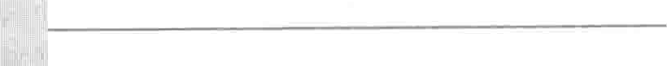第I1256-II

#### 妊娠期并发症

--

妊娠期并发症是指仅在妊娠期出现的问题。它们可以在妊娠的任何时间发生，可能会影响母体、胎儿，或者二者均受影响。比如，胎盘位置异常（前置胎盘）或者胎盘在分挽前从子宫上剥脱（胎盘早剥）这两种妊娠期并发症均会导致晚孕期间阴道出血。这个时期阴道出血的孕妇有失去胎儿及失血过多的风险。同时，在分挽过程中也有很低的死亡风险。不过，大部分妊娠期并发症可以得到有效的治疗。

羊水相关问题

羊水是子宫内胎儿周围的液体。羊水和胎儿都包裹在一个膜内，称为羊膜囊。羊水可能过多或者过少。

羊膜囊内过多的羊水（羊水过多）会扩张子宫并增

加对孕妇脯肌的压力。这种并发症可以导致孕妇严重的呼吸困难或者在37周之前发动分挽（早产）。

造成羊水过多的原因可能有：

·孕妇患有糖尿病

·多胎妊娠

·孕妇产生的Rh抗体进入胎儿血液中(Rh不相容）

·出生缺陷，特别是食管闭锁或者脑和脊柱的畸形（如脊柱裂）

尽管如此，大约一半的病例里羊水过多的原因不明。羊膜囊内过少的羊水（羊水过少）也会导致问题。

假如羊水严重减少，可一出现胎肺发育不良胎儿受压而致畸形。这一系列症状称为Potter综合征。

造成羊水过少的原因可能有：

·胎儿泌尿系统畸形

·胎儿发育迟缓圃胎儿死亡

·胎儿染色体异常

·胎盘功能异常（胎儿因此生长缓慢）

·妊娠时间过长(42周及以上）

服用某些药物也能导致羊水过少，比如在中晚孕期间使用血管紧张素转化酶抑制剂(ACEI)类（包括依那普利和卡托普利）可以导致羊水过少。这类药物在孕期应避免使用，但有时需要用其来治疗严重的心衰或者高血压。在妊娠晚期服用非笛体类抗炎药(NSAIDs，如阿司匹林或者布洛芬）也会减少羊水量。

当孕妇的子宫径线相对于孕周过大或者过小时，医

生可能会怀疑其羊水过多或过少。有时这一异常是在B超检查时顺便发现的。

L I

｀

-『一

第256节妊娠期并发症 1189

`

宫颈功能不全

宫颈功能不全是指官颈口无痛性扩张导致胎儿在孕

16~22周分挽。

由先天性或者外伤导致的连接组织损伤使得宫颈组织薄弱

只有当妇女怀孕后才能诊断宫颈功能不全

如果宫颈功能不全风险高，可以缝合宫颈以避免胎儿流产

通常，宫颈只在分挽发动后才扩张，这是对子宫收缩

的反应。但是，在某些妇女中，宫颈组织（子宫的下部）薄弱。当增大的胎儿及胎盘加压于这种薄弱的组织，宫颈口可能远在胎儿成熟之前即已扩张。因此，胎儿可能过早分挽。假如发生宫颈功能不全，其在后续妊娠中再次发生的概率小千30%。这一风险在那些中孕期间流产过2次及以上的孕妇中更高。

原因

宫颈薄弱可能是因为连接组织先天性异常，比如 Ehlers-Danlos综合征，或者因为外伤。比如，发生在大片宫颈组织活检后缺失所致的损伤，或者用器械扩张宫颈

（如发生在扩张和刮宫）。

增加宫颈薄弱风险的因素可能有；

霆使用辅助生殖药物，比如克罗米芬，它经常会导致多胎妊娠

·生殖器官畸形

* B超测量小宫颈短小

·曾经在中孕期间流产诊断和治疗

宫颈功能不全在妇女怀孕前不能诊断。当妇女既往

曾有过在中孕期间流产史，应当怀疑该病。超声检查结果也能提示宫颈功能不全。例如，假如超声显示妇女宫颈短小，特别是有宫颈功能不全高危因素的妇女，医生需要特别关注有无发生早产的征兆。医生可以在孕期常规检查时发现早期宫颈扩张。

医生可以通过环形缝扎或者贯穿缝扎来闭合宫颈。有时医生使用条带或者线来闭合宫颈。这种手术称为宫颈环扎术。假如发生孕妇宫颈功能不全的风险很高，如曾发生过中孕流产，可行宫颈环扎术。在宫颈环扎前给予全身麻醉或者区域麻醉，然后医生经阴道进行环扎。通常在分挽前拆除环扎物。偶尔，环扎物留在原处而通过剖宫产分挽。

异位妊娠

Ill,通过超声检查来确定胚胎位置

通常需要手术来切除异位的胚胎及胎盘，但有时可以使用一定剂量的甲氨蝶呤来杀死胚胎

正常情况下，卵子在输卵管受精并在子宫着床。但是，假如输卵管狭窄或者阻塞，那么受精卵将无法到达子宫。有时受精卵在子宫之外的组织着床，导致异位妊娠。异位妊娠通常发生于一侧输卵管内（输卵管妊娠），但也可能发生在其他部位。

异位妊娠的胚胎可以存活数周，但是由于子宫外的

组织不能提供足够的血供和支持，最后胚胎将无法存活。在大约6~16周时，容纳胚胎的结构破裂，这远早于胎儿可以存活的时间。当异位妊娠破裂，可能出现严重失血，甚至威胁生命。破裂的时间越晚，出血就越严重，死亡的危险就越高。

每100~200例妊娠中就有一例异位妊娠。异位妊

娠的高危因素包括输卵管疾病、盆腔炎性疾病、既往异位妊娠、胎儿时暴露于乙烯雌酚或者失败的输卵管结扎

（一种绝育手术）或结扎后手术再通。症状

症状包括阴道出血，下腹部绞痛或疼痛，或者二者同时出现。假如输卵管破裂、患者通常感觉到下腹部持续性剧烈疼痛。假如妇女有严重失血，她可能有头晕、冷汗或眩晕。

诊断

当育龄期妇女出现下腹疼痛或者阴道出血，医生应当怀疑异位妊娠。对这类妇女需要做妊娠检查。假如妊娠试验是阳性，需要使用内置探头从阴道内行超声检查。假如超声在子宫外发现胚胎，则诊断得到证实。假如超声在子宫内外均未见胚胎，那么仍有可能是异位妊娠，也可能是宫内妊娠胚胎处于非常早的时期，以至于超声不能发现。医生可检测患者血液中一种胎盘分泌的激素水平。这一检测可以帮助医生确定是否是由于处于妊娠非常早的时期，使得超声无法在宫内发现胚胎。

假如需要明确诊断，医生可以使用一个可视的管子｀称为腹腔镜，从跻下的小切口伸入腹腔，这一操作使其能直接观察异位妊娠。

治疗

异位妊娠应尽早终止以保护患者的生命。对千大多数妇女而言，需要通过外科手术切除胚胎和胎盘，通常是腹腔镜下完成，但有时通过腹部切口（经腹手术）。罕见情况下，子宫受到严重侵害以至于需要切除子宫。

有时甲氨蝶呤单次肌肉注射可以代替手术。药物使

得异位病灶萎缩、消失。偶尔需要手术和甲氨蝶呤联合治疗。

异位妊娠是指受精卵在异常的位置着床。患者可能出现腹痛及阴道出血

妊娠剧吐

妊娠剧吐是指孕期出现的严重恶心和呕吐。

1190 第22章女性保健

妊娠剧吐与孕期普通的晨起呕吐不同。假如孕妇呕吐恶心频繁并导致体重下降和脱水，称为妊娠剧吐。如果孕妇偶尔有呕吐，但体重增加，没有脱水，则不称为妊娠剧吐。妊娠剧吐的病因未明。

咖＇二_口|忱`.二．云．一?.IU＿．一工 旧耳－？，i;l.iiC_．卫dII|飞|l比占．已＿亡一·一一·鲤占亡趴ll口1付 

诊断和治疗

医生会检查患者血及尿液以明确是否发生脱水，以及是否存在由脱水所致的电解质紊乱。

一旦诊断为妊娠剧吐，孕妇有时需要住院治疗，因为

. ·""',,. ,.，心· 千..心---·邕上一~, 4飞田片1_,丁·,“压·，口．n|赵·-它“2,1二＇竺＇二二一上二二二:·JI武工玉..II.::“心：了二:11令．二引



异位妊娠：着床位置异常的妊娠

正常情况下，卵子在输卵管内受精，然后在 到达子宫，导致异位妊娠。异位妊娠可能着床于许宫腔内着床。但是，假如输卵管狭窄或者阻塞， 多部位，比如输卵管、卵巢、宫颈或腹腔。

受精卵可能移动缓慢或者受阻，它也许将无法

输卵管

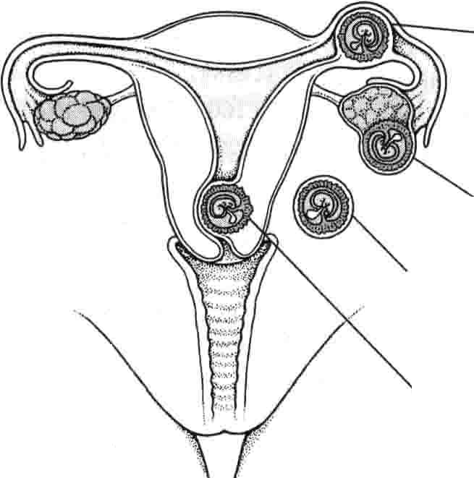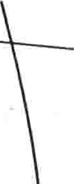

卵巢

腹部

宫颈

•



II

I

 

丐又



呕吐会持续数天时间。通过静脉给患者补充液体、葡萄糖电解质有时需补充维生素。她会被要求禁食至少 24小时。如果需要可以给予镇静剂、止吐剂以及其他药物。当给孕妇补充液体并且呕吐缓解后，可以让她喝些液体。假如她能耐受液体，那么可以少量多次进食刺激性小的食物。如果她能耐受，则逐渐增加进食量。

假如症状复发，按同样方法治疗。在极少数情况下，

如果体重待续下降或经治疗症状仍没有改善，应将软管经鼻咽喉置入小肠并根据需要长时间保留，经此管给予孕妇营养物质。

流产

流产（自发流产）是指在妊娠20周之前由于自然原

因导致胎儿排出。

！，流产发生是由于母体或者胎儿的异常所导致（如生殖器官畸形、感染、某些疾病、摄入可卡因或酒精、吸烟或者外伤），但是确切原因通常不明。

巴通常会有阴道出血及阵痛，特别是在妊娠较晚的时期

lrl『医生会检查宫颈，常常还会做超声

日假如流产后有任何妊娠名且织仍然留在子宫内，应予以清除流产是高危妊娠的常见结局。在已确诊的妊娠中大

约有15％会发生流产。更多的流产没有被统计，因为在

这些妇女知晓自己怀孕前巳发生流产。大约85％的流产发生在妊娠的前12周内。

病因

目前认为在妊娠前12周发生的大部分流产是由胎儿因素所致，例如出生缺陷或者基因异常。

其余15％的流产发生在妊娠13~20周。这些流产中许多不能查出确切原因。剩余的流产是由于母体因素所致：

·生殖系统器官畸形，比如双子宫或者宫颈功能不全，宫颈功能不全的孕妇随着子宫增大宫颈口会扩张。

·药物滥用，如可卡因、酒精以及吸烟

·严重创伤

·感染，如巨细胞病毒或者风疹病毒感染

·严重的或者控制不佳的甲状腺功能减低（甲减）

·严重的或者控制不佳的糖尿病

·结缔组织疾病，如系统性红斑狼疮

Rh血型不合（当孕妇是Rh(-)型血而胎儿是 Rh(+)型血）也增加流产风险。情绪波动以及轻微创伤与流产无关。

遍 l,

｀

已一

第256节妊娠期并发症 1191

＼

既往发生过流产或者早产的孕妇更容易发生流产。在妊娠早期有过连续3次流产的妇女，下次妊娠有1/4机会发生流产。

症状

流产通常出现点滴或者明显的阴道出血及组织物排出。子宫收缩产生阵痛。但是，大约20%~30％的妊娠妇女在前20周至少有过一次阴道出血。这些孕妇中不到一半最终以流产结束。

在妊娠早期，流产的唯一征兆是少量阴道流血。妊

娠中期流产可导致大量阴道出血，血液中可能包含黏液和血块。最后子宫收缩加强，排出胎儿和胎盘。

有时候没有症状发生，但胎儿已死亡。这种情况下，

子宫不再增大。极少情况下，子宫内的坏死组织在流产前流产期间以及流产后发生感染。这种感染可能非＿常严重，导致发热、寒战和心率加快。感染的妇女可能出现昏迷和血压下降。

诊断

假如怀孕妇女在妊娠前20周出现阴道出血以及腹部绞痛，医生会对她进行检查以确定是否有流产可能。医生会检查宫颈以了解其是否有扩张。假如没有扩张，妊娠可以继续。如果宫颈扩张，就可能发生流产。

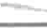



崎你知道吗. 舍

IJI“许多流产因发生在妇女知道她们怀孕之前

而不被发现，大约20%~30%的妇女在怀孕最初的

20周内出现过至少一次出血。

通常会做超声检查，它有可能确定是否巳经发生流产，假如没有，胎儿是否继续存活。假如发生流产，超声检查可以确认胎儿及胎盘是否已排出。

假如妇女多次流产，在下次妊娠前她应该找医生检

查。医生会检查她是否有基因异常、生殖器官结构异常或其他增加流产风险的疾病。比如，影像学检查（比如宫腔镜或者子宫输卵管造影）可以发现生殖器官结构异常。假如流产的原因确诊，某些流产的原因可以治疗，从而使患者能够正常妊娠。

治疗

如果胎儿存活，可以建议妇女卧床休息以减少出血及腹痛。假如可能，患者应放下工作，在家卧床休息。但是没有证据表明卧床休息对治疗流产有帮助。虽然没有证实性交和流产相关，但建议避免性交。

如果发生流产，胎儿和胎盘已排出，不需要其他

治疗。

如果发生流产，但部分胎儿或者胎盘组织残留在宫腔内，需要通过吸宫术清除这些组织。

如果在妊娠前13周，胎儿死亡但仍留在宫腔内，通



常进行吸宫术清除胎儿和胎盘。

假如胎儿在13周以上死亡，可以静脉用药（如缩宫索）促使胎儿挽出。缩宫素刺激子宫收缩并排出胎儿。但是，仍需要用吸宫术来清除胎盘碎片。作为替代，可以采取另一种类似吸宫术的操作称为扩张和清宫术(D&E)。在扩张和清宫术中，不需要人为使胎儿排出。但是有时不能进行这项操作，因为它需要专门训练。



医生使用流产来表述孕20周之前发生的自然流产及各种原因导致的妊娠停止。在孕20周以后分挽胎儿的过程称为生产。流产的术语有如下：

治疗性（诱导性）流产：由千妇女的生命或健康受威胁或胎儿具有严重畸形，通过医学方法（药物或者手术）进行流产

仇先兆流产：在妊娠前20周内出现阴道流血或下腹

疼痛，提示胎儿有流产风险

|1难免流产：腹病和阴道出血伴宫颈口扩张，提示流

产已不可避免

完全流产：宫腔内的胎儿和胎盘已完全排出司不全流产：宫腔内的胎儿和胎盘仅部分排出

稽留流产：死亡的胎儿继续留在宫腔内

1流产合并感染：在流产前、流产时或流产后宫内

感染

流产后情绪

流产后，妇女可能对下次妊娠感到悲伤、悲痛、愤怒、内疚和焦虑。

·悲伤：失去胎儿的痛苦是自然反应，不应被抑制或者

拒绝。和其他人谈谈感受能帮助妇女控制好情绪，重新面对未来。

·内疚：妇女可能认为是她们做了某些错误的事从而导

致流产。通常，她们并没有做错。妇女可能回忆曾在妊娠早期服用过常见的非处方药，在她们知道怀孕前喝了一杯酒，或者做过其他日常事情。这些事情几乎不可能导致流产，因此妇女不应为其感到愧疚。

·焦虑：流产的妇女可能希望向医生咨询下次妊娠发生流产的危险性以及是否有必要检查。尽管流产增加下次妊娠再次流产的风险，但大部分有流产史的妇女下次妊娠不会出现类似问题。

死产

死产是指胎儿在妊娠20周以后死亡及分挽。

死产最常见的原因是胎盘过早剥离（胎盘早剥）。这可能发生在某些情况下：

1192 第22章女性保健

·控制不佳的糖尿病

·子病前期（妊娠期发生的高血压疾病中的一种类型）

·药物滥用，比如可卡因、酒精或者烟草

·外伤

·凝血功能障碍

有时发生死产是胎儿发生问题，比如染色体或基因异常出生缺陷、或者感染。

尽管随着胎儿生长其活动空间变小，胎动会减少，但如果胎动停止，医生应当怀疑胎儿是否已经死亡。这时可以对胎儿进行检查，如胎心监护、超声检查或电子胎心监测。

如果想要确定病因，医生会做基因和血液检测（比

如感染检测或者凝血功能检测）。医生也会推荐检查胎儿以寻找可能的原因，如感染或染色体异常。胎盘和子宫需要检查。但经常无法确定原因。

假如死胎不能排出，会给患者药物，如前列腺素，来

扩张宫颈。接下去通常给予缩宫素，这种药物能刺激发动宫缩。假如胎儿或胎盘的任何部分残留在宫腔内，需要行吸宫术来清除这些组织。如果医生受过操作所需的专门训练，也可以行扩张和清宫术(D&E)来清除死胎。

孕妇在死产后的变化与流产后相似。妇女常会对失去胎儿感到悲伤，需要感情支持，有时需要心理辅导。下一次妊娠是否会发生死产取决于死产的原因。

超声能够帮助医生发现前置胎盘并将其与胎盘过早剥离（胎盘早剥）相鉴别。

治疗

当阴道出血少并且在妊娠34周之前，医生常规建议在医院卧床休息直至出血停止。假如出血停止｀通常孕妇鼓励行走。假如出血不再复发，通常可以让她出院，但要确保她能很方便地来医院。

如果出血量多、出血不能停止或假如胎儿肺部已成熟（通常在36周以后），可以选择分挽，常规是剖宫产。医生可以通过检测羊水样品来确定胎肺是否已成熟，多数是通过阴道取样。一般在分挽发动前行剖宫产。出血很多的妇女可能需要重复输血。

胎盘早剥

胎盘早剥是指位璧正常的胎盘提前从子宫壁上

剥离。

妇女可能有阴道出血、严重腹痛甚至休克

卧床休息可能是唯一需要的治疗方法，但假如持续出血或者接近妊娠末期，则尽快分挽

胎盘可能不完全剥离（有时仅仅10%~20%)或者

完全剥离。原因不明。在所有分挽中胎盘早剥发生率约为0.4%~1. 5%。下列因素增加其发生风险：

前置胎盘

_、 -·高血压（包括子痛前期，妊娠期发生的高血压疾病中的一种类型）

前置胎盘是指胎盘附着处覆盖或者接近官颈，胎盘位于子宫下部而不是子宫上部。

孕妇在妊娠晚期可能出现无痛性、有时量非常多的

出血

［超声可以用来明确诊断

IIL卧床休息可能是所需要的全部治疗，但是如果持续出

血或者胎肺已成熟，通常会行剖宫产终止妊娠

胎盘可能全部或者部分覆盖拉长扩张的宫颈。前置胎盘发生率为每200次分挽有1例。大约15％的孕妇在中孕期间有前置胎盘。前置胎盘在超声下可以被发现。但是，90％以上的妇女在分挽前这一问题自行解决。下列情况增加发病风险：

·多次妊娠

·既往曾有剖宫产史

·多胎妊娠

·子宫结构异常，比如子宫肌瘤

·吸烟

前置胎盘可以导致妊娠晚期突发无痛性阴道出血。出血可能是鲜红的。出血可能非常严重，威胁到孕妇和胎儿的生命。

当分挽发动，胎盘可能会很早剥离，切断了胎儿的氧

供。缺氧可能导致胎儿大脑或者其他损害。

·使用可卡因

·高龄

·血管炎或者其他血管疾病

·既往胎盘早剥史

·腹部外伤

·凝血功能障碍

·吸烟

子宫在胎盘附着的部位出血。血液可能经宫颈从阴道流出，成为显性出血，或者积聚在胎盘后面成为隐性出血。因此孕妇可能有或者无阴道出血。

症状和诊断

胎盘早剥的症状取决于剥离的程度和出血报（出血可能是大量的）。症状包括突发待续性或绞窄性下腹疼痛、压痛，以及休克。胎盘早剥可导致广泛的血管内凝血

（弥漫性血管内凝血），肾衰竭及子宫卒中，特别是当孕妇合并有子病前期。

当胎盘剥离，对胎儿的氧气和营养供应减少。假如

剥离突然发生，并且胎儿氧供急剧降低，胎儿可能死亡。假如剥离逐渐发生，并且不是很广泛，可能导致胎儿宫内生长缓慢或者羊水过少。逐渐发生的剥离可导致较轻微的腹痛｀其发生休克的风险也较突然剥离低，但发生子痛前期及胎膜早破的风险增高。

＿

`

:,....

 笆?56节 妊娠期并发症 1193

`

医生根据症状怀疑和诊断胎盘早剥。超声检查可以帮助明确诊断。

治疗

胎盘早剥的妇女需要住院治疗。通常的治疗方法是

卧床休息。如果症状缓解，鼓励孕妇下床行走及出院。 假如持续出血或者病清加重（提示胎儿供氧不足），

或者已接近足月，尽早分挽可能对孕妇及胎儿都是最佳选择。假如不能阴道分挽，则可行剖宫产。



胎盘问题

正常情况下，胎盘附着在子宫底部，在胎儿挽出前牢固地附着在子宫壁上。

胎盘早剥是指胎盘从子宫壁上提前剥离，导致

子宫出血，胎儿的营养物质及氧气供应减少。有此并发症的孕妇需要住院治疗并可能提前分挽。

前置胎盘是指胎盘附着部位覆盖或者接近宫颈，在子宫的下部。前置胎盘可能导致妊娠晚期突发无痛性阴道出血。出血可能很严重。胎儿通常经剖宫产分挽。

胎盘

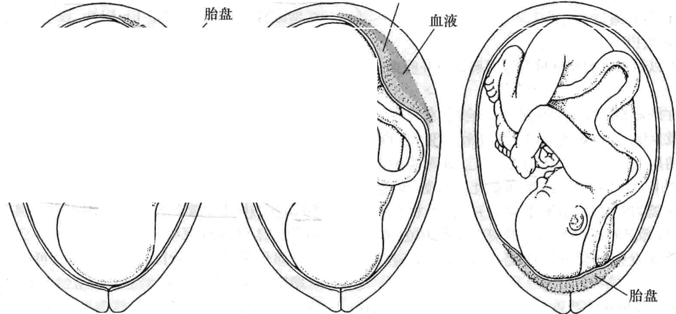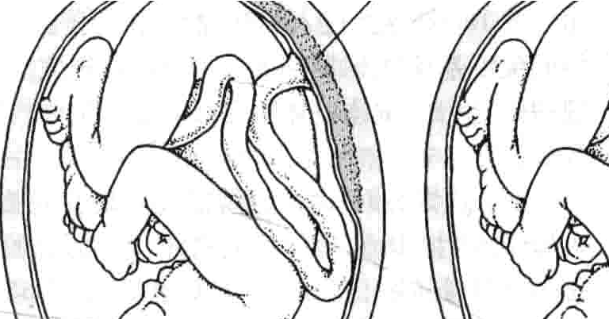

I扑

勹





正常胎盘 胎盘早剥 前置胎盘

', 1 x

: t ; '. . , ':

｀



g

子病前期

子病前期是指在妊娠20周以后发生的高血压合并

蛋白尿。

子病前期可以导致胎盘早剥及胎儿早产，增加了胎儿出生后短期内发生问题的风险

孕妇的手和脚可能出现水肿，假如子痛前期严重，她

可能出现抽搞或脏器损伤

根据子痛前期严重程度，治疗可以包括卧床休息、住院、药物降压或者尽快终止妊娠

大约3%~7％的孕妇会发展成为子病前期。在这

一并发症中，升高的血压伴有尿中出现蛋白（蛋白尿）。子病前期在妊娠20周以后发生，通常持续到产后第一周末之前。

发生子病前期的原因不明，但下列妇女容易发生

·首次妊娠

·多胎妊娠

·既往妊娠有子 前期史

·肥胖

·巳有高血压或者血管疾病

·有凝血功能疾病

·小于20岁或者大于35岁

子病前期可能导致胎盘提前从子宫壁上剥离（胎盘早剥）。由于胎盘功能减低或者早产，婴儿可能较小。子病前期孕妇产下的婴儿比没有该病的孕妇产下的婴儿在产后短期内发生问题的风险高4~5倍。

子病前期可以导致液体渚留，使得手和脚水肿。孕

妇体重可能过度增加。皮肤可能出现小的出血点。孕妇可能会感觉紧张。如果病情严重，子病前期可能会损伤脏器，比如脑、肾脏、肺及肝脏。孕妇可能有头疼、视物模糊、眩晕、呼吸困难、上腹部疼痛、呕吐或者其他症状。孕妇新发头痛并且用对乙酰氨基酚不能缓解或持续244时，她应当咨询医生。

1194 第22章女性保健

HELLP综合征：严重的子病前期出现的一种变化称为HELLP综合征，发生在部分妇女中。它包括下列症状：

·贫血（红细胞破坏）

·肝酶水平升高，标志着肝损害

·血小板降低，导致血液不易凝固，并且增加产时及产后发生出血的风险

子病：-1/200的子病前期孕妇血压会升高以至于引起抽搞。这一情况称为子病。1/4的子病发生在产后，特别是产后最初的4天。如果没有迅速治疗，子病可能致命。

诊断和治疗

当孕妇出现下列症状时医生可以诊断子病前期：

·典型症状，如头痛、眼周水肿，特别是手部水肿

·妊娠期血压升高

·尿中出现蛋白

医生可以做血液和尿液检测以明确诊断并检查有无器官损害。

假如在妊娠早期发生轻微的子 前期，在家中卧床休息可能就足够了，但此类孕妇需要经常去找医生检查。假如子病前期加重，孕妇通常需要住院。在医院她们需卧床休息并且受到密切监测直到胎儿已成熟，能够安全分挽。可能需要降压药物（抗高血压药）。在分挽前数小时，可以静脉给予硫酸镁以降低发生抽描的风险。假如子病前期发生时邻近预产期，通常可以通过引产分挽。

假如子病前期病情严重，可以行剖宫产终止妊娠，这

是最快的方法，除非宫颈已经充分扩张能够迅速经阴道分挽。迅速分挽降低了孕妇和胎儿发生并发症的风险。假如血压高，可以在预计分挽前经静脉给予降压药物

（如阱苯呕嗦和拉贝洛尔）。HELLP综合征也是同样方

法治疗。

产后曾发生子病前期或者子病的妇女需要密切监护2~4天，因为她们发生抽揣的风险升高。当她们情况逐渐好转，应鼓励下地活动。她们可能留在医院数天，取决于子病前期的严重程度以及其并发症。回家后立这些妇女需要服用药物降压。她们在产后数月内常规需要每2周随访一次。她们的血压可能会持续升高 6~8周。假如血压升高持续时间更长，则不是子病前期引起的。

Rh血型不合

Rh血型不合发生在孕妇为Rh阴性血型，而胎儿为 Rh阳性血型的病例中。

= Rh血型不合可以导致胎儿红细胞被破坏，有时会导致严重贫血

胎儿应周期性检查有无贫血证据

假如怀疑存在贫血，应给予胎儿输血

为了预防胎儿出现问题，医生在妊娠晚期、产后和特定的时期给助阴性血型的孕妇注射球蛋白

假如Rh阴性血型孕妇的丈夫是Rh阳性血型，其胎儿有可能是Rl1阳性血型。在美国，大约13％的流产病例，丈夫是Rh阳性血型，而妻子是Rh阴性血型。

你知道吗......

Rh血型不符通常在首次妊妹中不会引起问

题。

Rh因子是出现在某些人红细胞表面的分子。如果红细胞有Rh因子，就是Rh阳性，没有就是助阴性。胎儿的Rh阳性血进入母体血液中就会出现间题。母体的免疫系统能识别胎儿的红细胞，把它当作异物处理，并产生RJ1抗体破坏胎儿红细胞。抗体产生称为Rh致敏。

在首次妊娠时，因为分挽前没有足够的胎儿血液进入母体，发生Rh致敏的可能性不大。所以胎儿或新生儿很少出现问题。但是，一旦妇女致敏，在以后胎儿是 Rh阳性的妊娠中就更容易出现问题，并且每次妊娠时孕妇产生的Rh抗体更早，数量更多。

如果Rh抗体通过胎盘到达胎儿，可能破坏胎儿的红细胞。如果破坏的红细胞多于新生成的红细胞，胎儿就会发生贫血。这种破坏称为胎儿或新生儿溶血性疾病（胎儿骨髓红细胞增多症或者新生儿骨髓红细胞增多症）。严重情况下，胎儿可能死亡，也可能发生流产。

诊断

在首次产前检查时，孕妇就应该检查Rh血型。假如孕妇是Rh阴性血型，就需要检查卧抗体效价及丈夫血型。如果丈夫是Rh阳性血型，即有助致敏风险。这时，孕妇需要定期检测Rh抗体。只要没有检测到抗体，妊娠就和普通妊娠一样可以继续下去。

假如检测到抗体，根据抗体效价的高低应采取措施保护胎儿。应周期性作多普勒超声检查以评估胎儿脑部血流。假如有异常，胎儿可能存在贫血。接下去医生会在孕妇腹部作局麻，然后用下列方法来检测胎儿是否贫血：

·羊膜腔穿刺术：经腹部皮肤进针，从羊膜痪中抽出羊水，检测羊水中的胆红素（一种由正常衰老的红细胞产生的黄色色素）水平。假如此水平高，则有可能存在贫血。

·经皮跻带血采样：经腹部皮肤进针直至跻带中。回抽跻带血样并分析。

｀

第257节正常分挽 1195

＼

预防

作为预防，卧阴性孕妇可在孕28周和分挽Rh阳性婴儿后72小时内注射Rh抗体，即使是流产后也需要注射。在任何时候的阴道出血、羊膜腔穿刺及绒毛活检术后也需要注射。这种抗体称为Rho(D)免疫球蛋白。这种治疗是通过破坏可能进入母体血液的胎儿红细胞从而

使母体不产生抗体，同时使以后的妊娠不会有胎儿溶血的危险。

治疗

假如怀疑胎儿贫血，则给予胎儿输血。通常输血需要持续到胎儿已成熟、可以分挽为止，婴儿出生后需另外输血。有时分挽前不需要给胎儿输血。

#### 正常分挽

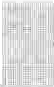

凋 乱

，

节＇

片心

叭

第

i“,

I ”"

1

q

1·,.

1 ,

3

_ _

57

Ill

2

尽管每一个分挽过程都不同，但多数都有一个常规模式。因此，每一位产妇可以大概知道在分挽的过程中身体会发生哪些改变，让她可以顺利地分挽胎儿，并且了解在分挽时有哪些相关措施可以帮助她。孕妇还可以自己做一些选择，例如是否需要一位导乐陪伴分挽（可以是婴儿的父亲或者另一位伴侣），以及在哪里分挽。

准妈妈们可能希望在分挽的过程中有她的伴侣陪

伴。伴侣们的鼓励和安抚可使产妇放轻松，有时还可以减少分挽过程中镇痛药物的使用剂量。此外，如此有意义的分挽过程对增强夫妻感情及增进心理沟通都有益处，如增强家庭的稳定性。当然，也有部分产妇希望在分挽过程中保留隐私权，或者她的伴侣不愿意陪伴分挽。对于每一对准爸爸、准妈妈来说，妊娠分挽的教育课程都应该贯穿整个孕期。

- 1

在美国，基本所有的新生儿都在医院出生，但是仍有极少数产妇愿意在家中分挽。然而，即使产妇有正规产前检查而且没有任何高危因素，在分挽过程中或分挽后的短暂时期内，仍有可能发生不可预计的并发症。因此，绝大多数专家并不提倡在家中分挽。如果产妇希望有舒适的生产环境并没有太多的制约条件（如探视人数及探视时间限制），她可以选择分挽中心。一些分挽中心可以提供非常正规但极具个性化的分挽服务，这比在家中分挽更安全。分挽中心大多是一家医院的一部分，或者是邻近医院的机构，因此，在需要的情况下，它可以提供医疗性救治急救设施及全院多科性治疗。一旦分挽出现并发症进一步恶化，分挽中心可以及时转送产妇到医院治疗。一些医院内有特需病房，在这样的病房内，产妇

可以从临产住到出院。这样的病房被称作I.DRPs（包括

临产、分挽、康复及产后护理）。

无论产妇做出怎样的选择，她都应该知道自己所需要及预期得到怎样的帮助，为她临产及分挽做充分的准备。

产程

产程是指有一系列规律且逐渐增强的子宫收缩，同时可以使胎儿下降，依次经过子宫下段、阴道直至分挽的过程。

产程分为三个阶段。

·第一产程：第一产程是产程的主要阶段，它分为潜伏期及活跃期两个时期。规律的宫缩使宫颈逐渐扩张 变软、变短、消失，直至与子宫融合一体，与子宫下段及阴道形成产道。这些变化使得胎儿可以通过阴道。

·第二产程：胎儿挽出期。

·第三产程：胎盘挽出期。

产程多发生在预产期前、后的两周以内。精确的来说，引起临产的原因还不明确。通常接近妊娠晚期（妊娠36周以后），医生常常通过检查宫颈情况来预计临产的时间。一般说来，初产妇（第一次分挽）产程需要经历 12~l8小时，而经产妇（有过分挽经历的产妇）产程缩短，平均6~8小时。

产程的开始

所有产妇都应该知道什么是产程开始的重要标志。

·伴有间歇期的规律性下腹疼痛。

·背痛。

如果产妇有过急产病史，一旦觉得自己即将进入产程，她应该及时通知产科医生。宫缩刚开始的时候，可能下腹部疼痛的强度比较弱，不规律，且间隔时间较长。产妇可能觉得痛经相似。但随着产程的进展，宫缩强度越来越强，持续时间越来越长，且间隔时间越来越短。在分挽发动之前或者同时，往往还会出现一些其他的症状，例如以下征象：

·见红：少量的血性分泌物（阴道内少许血液和宫颈黏液混合在一起排出）往往是产程即将开始的比较可靠的

1196 第22章女匡保健

征象。见红多发生在规律宫缩开始前的72小时左右。

·胎膜破裂：偶然情况下，包裹着胎儿的胎膜会在产程开始前自发破裂，羊水从阴道流出，通常，这一征象又被称为“破水”。

一旦胎膜破裂，产妇应该及时通知她的医生或者助产士。80%~90％产妇在预产期前但接近预产期时发生胎膜破裂，并且通常在胎膜破裂24小时内进入产程。如果胎膜破裂几小时后，产程没有自行发动，且胎儿已经到预产期，我们建议产妇入院待产，同时为了避免继发感染的可能性，需给予人为的干预措施发动产程。胎膜破裂后，阴道内的细菌更容易进入子宫，造成产妇或者胎儿感染，甚至母婴同时感染。缩宫素（可以引起子宫收缩的药物）或者类似的药物，例如前列腺素等，常常被用来诱发产程。如果胎膜破裂发生在预产期前3周，甚至更早，医生不需要诱发产程，可以等待胎儿再成熟些。

入院待产

当发生胎膜破裂或者宫缩逐渐加强至每6分钟一次甚至更频繁，宫缩持续时间超过30秒时，产妇应该到医院或者分挽中心入院待产。如果胎膜是否破裂不能明确或者宫颈扩张超过4厘米，产妇将被收人院观察。这时，宫缩的强度、持续时间及频率都会被观察并做记录。入院后，医务人员将测量产妇的体重、血压、心率、呼吸及体温情况，并且进行尿液血液的检验。对产妇腹部进行触诊和测量，估计胎儿的大小，确定是头位还是臀位，并进一步确定是头先露、面先露、肩先露或者臀先露。

胎位及胎先露决定胎儿如何通过产道。最常见并且最安全的胎方位是：

·头位。

·枕前位（当产妇背向下平躺时，胎儿面部向下）。

·面部和躯体向左或向右偏转成一定角度。

·头部俯曲（颈部向前弯曲）。

·下巴向颈部收紧。

·上肢环抱在胸前。

胎儿头部最先进入骨盆入口的胎产式称为头先露。在分挽前l~2周｀胎头进行一系列旋转使胎头后部（即枕骨）最先进入骨盆入口。如果是胎儿的臀部或者肩部先进入骨盆入口，或者胎儿面部向前时，对于产妇、胎儿及产科医生来说，分挽就变得相当困难。这时，剖宫产应该是值得推荐的分挽方式。

阴道检查：阴道检查可以判断胎膜是否破裂、宫颈变短及扩张的情况。但当胎膜自然破裂或者阴道出血时，可以暂时避免阴道检查。我们需要观察羊水的性状。羊水正常情况下是透明、没有特殊气味的液体。当羊水颜色成绿色时，说明羊水被胎粪污染。

开通静脉：产妇在分挽时，通常会给予开通静脉，这样可以输注液体防止产妇脱水，必要时还可以通过这个

静脉输注药物。



i i l 1！气1［t甚

电子胎心监护仪常规用千监测胎心率和子宫收缩。几乎所有的高危妊娠及所有妊娠期间的操作都需要有电子胎心监护。根据宫缩时胎儿心率的某些变化能够判断胎儿是否缺氧。胎儿心率可以通过以下方式进行监护：

节外监护：外监护是用一个超声装置（发送和接受超声波的）装置在产妇腹壁进行探测。

r寸｀咐

内监护：即通过产妇阴道插入电极并置千胎儿头

皮上。内监护通常仅用于分挽期更易出现问题者或外部装置探测到的信号无法记录时。

对千高危妊娠，有时用电子胎心监护仪作无应激I

试验，无应激试验是观察胎儿在安静与活动时心率的变化。如果胎心率不随胎动增加，可进行宫缩应激试验。这个试验可以监测胎儿宫内的耐受能力。

胎儿生物物理检测(Manning评分），通过超声波对胎儿进行实时成像监测，·观察30分钟内胎儿的以下四项捶标并进行评分，每项0~2分，评估胎儿是否宫内缺氧。

羊水容量。

有无胎儿呼吸样运动。

有无至少三次以上的胎动。

ltilil胎儿肌张力：观察是否有手指、肢体或者躯干的伸

屈运动。

总得分为8分。

缩宫素激惹试验：通常静脉滴注催产素（在分挽I时导致子宫收缩的药物）引发宫缩。监测子宫收缩时胎心的变化情况，以确定胎儿是否能耐受分挽。当胎

儿心率在宫缩最强的时候减速，说明宫缩时胎儿在子宫内缺氧并可能对胎儿造成伤害。

根据这个试验的结果，医生可以做出正确的决定，让产妇继续自然分挽或者及时剖宫产。

当开通静脉并给予补液时，产妇在分挽的过程中就不需要自己喝水及饮食了，当然产妇也可以选择自己少许喝水及进食。因为在分挽时空腹不容易引起呕吐。极少数情况下，产妇可能会误吸入呕吐物，这会导致肺部炎症甚至威胁生命。通常产妇入院后，每三小时医生会给她口服抑酸药物以中和胃酸。抑酸药物会减少误吸后对肺部的损伤。

胎儿监护

产妇入院待产后，医生或助产士就会使用手提式 Dopple超声胎心听诊仪或电子监护仪对胎儿心率规律的或持续的监测。

一手一＝

｀

  

产程分期

`

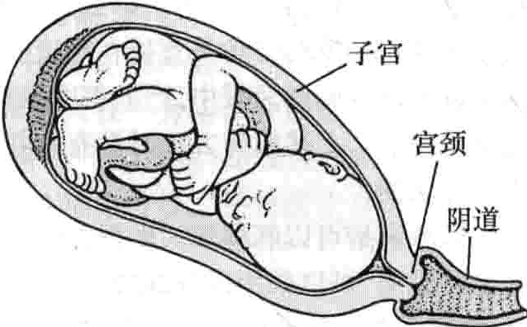第一产程：指从产程开始到宫颈完全扩张至10cm。

了一一一

第257节



正常分挽 1197

I I



潜伏期：

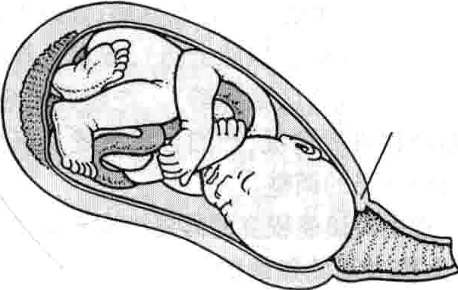

宫颈消失

］．宫缩逐渐加强，更加有节律性。

* 1. 轻微的不舒适感。
  2. 宫颈逐渐变软、展平分并扩大至1.5英寸或者4cm。
  3. 初产妇的潜伏期平均持续8.5小时（最长时限不超过20小时），经产妇则平均5小时（最长时限不超过12小时）Q

活跃期：

1. 指宫颈口扩张4cm至宫口开全。宫颈逐渐变薄、扩张。直至展平消失，与子宫融为一体。
2. 胎儿的先露部分大多数是头部，开始下降进入产妇骨盆。
3. 产妇开始腹部推压、伴有胎儿下降的感觉，但这样的不适感是必须要承受的。
4. 活跃期在初产妇一般待续5~7小时，经产妇则只持续2~4小时。

- ,

第二产程：指从宫口开全到胎儿挽出，这个时期在初产妇一般持续45~60分钟，经产妇15~30分钟。在这个时期，产妇有压迫感。

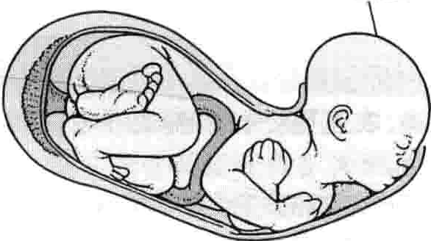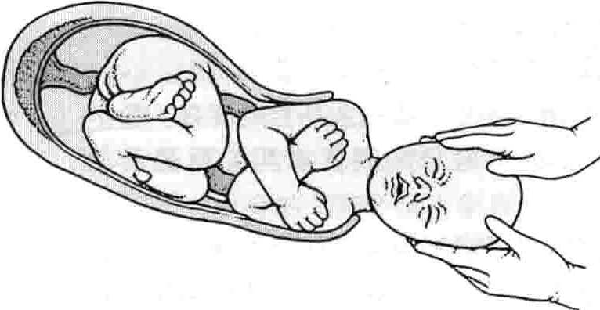头着冠

第三产程：指从胎儿挽出后到胎盘挽出，一般只持续几分钟，但最大时限不超过30分钟。

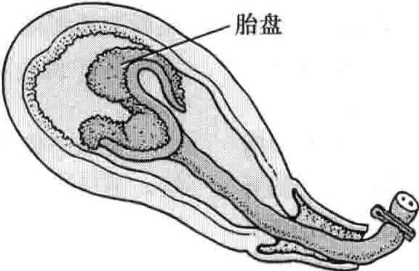

1198 第22章女性保健

在第一产程期间，胎儿心率及产妇心率需定期或持续监听。胎儿心率监测是判断胎儿在子宫内是否缺氧的最早期、最直接的方法。一个不正常的胎心率（增快或减慢）提示胎儿在宫内有危险。在第二产程期间，产妇的血压及心率应该定期测量，每次宫缩后都应监听胎儿心率或者使用电子监护仪连续监测。

镇痛

在产程开始前很早一段时间内，产妇可以根据医生或者助产士的建议选择镇痛方式。产妇可以选择自然分挽，在分挽时运用松弛和呼吸的技巧控制疼痛；如果需要也可以选择使用镇痛药物（通过静脉给药），或者选择特定方式麻醉（如局部麻醉或者区域麻醉）。产程开始后，上述方案需要根据产程进展情况、产妇自我感觉及医生或助产士的建议进行适当的调整。

产妇在分挽过程中对镇痛程度的需要根据不同情况而变化，很大程度上取决于她焦虑的程度。参加分挽预备课程可以帮助孕妇做好分挽准备。这些产前的及情绪上的准备可以帮助产妇减少焦虑，并且可以很明显的减少产妇对镇痛药物的需要剂量。

分挽中，麻醉剂可能被用到。如果产妇在产程中要求使用麻醉剂减轻疼痛，一般情况下医生都会同意。然而。因为麻醉剂可能会减慢（抑制）呼吸，对新生儿可能会有副作用，所以医生会采用尽量小的药物剂量。绝大多数情况下，采用静脉推注芬太尼或吗啡镇痛。麻醉剂会延长第一产程的潜伏期，所以常常在产程进入活跃期才使用。此外，这类药物在给药后30分钟内药效最强，所以如果产妇短时间内就可以分挽，医生一般不会使用麻醉剂镇痛。如果麻醉剂的使用离分挽很近，新生儿可能处于深度麻醉状态，在子宫外恢复他的生命体征比较难。为了对抗新生儿麻醉抑制，医生可以在胎儿挽出后

立刻使用纳洛酮。

局部麻醉：指麻醉阴道及周边组织。通常情况下，注射器经过阴道壁将麻醉剂注射在支配下生殖道的神经周围（阴部神经），麻醉阴道及周边组织。这种麻醉方式被称为阴部神经阻滞，只适用于第二产程胎头即将挽出时。另一种常用的麻醉方法是直接在阴道壁内注射局部麻醉剂。以上两种麻醉过程中，产妇都能保持清醒，而且胎儿也不受影响。上述镇痛方法对没有合并症的分挽过程是很有意义的。

区域麻醉可以麻醉较大面积组织。如果产妇要求更完全的镇痛，可以采用区域麻醉。常用以下几种方法：

·腰麻合并连续硬膜外麻醉：腰硬联合麻醉是最常用的方法，比神经阻滞麻醉更常用。从产妇后背下方，将麻醉剂注入脊柱与脊髓韧带外层之间的空间内（硬膜外腔）。接着在硬膜外腔内放入一根导管，一种阿片类的药物例如芬太尼或者舒芬太尼被持续、缓慢的通过这根导管注入硬膜外腔。在产程及分挽过程中，腰硬联合麻醉不能充分的抑制产妇的宫缩。

·蛛网膜下腔麻醉：指将麻醉剂注入脊髓韧带外内层与中间层之间的空间内（蛛网膜下腔）。蛛网膜下腔麻醉常被用在没有并发症的剖宫产手术中。

偶尔，使用腰硬联合麻醉或者蛛网膜下腔麻醉时，会使产妇血压下降。因此，无论使用以上哪一种麻醉方法，都应该定期监测产妇的血压。

区域麻醉可以使产妇暂时性的意识丧失。因为区域麻醉可能引起胎儿肺、心脏及脑部功能障碍，所以局域麻醉几乎很少也没有应用必要。即使这些副作用只是暂时的，但还是会阻碍在子宫外恢复胎儿生命体征。局域麻醉常用在急诊剖宫产中，因为这个麻醉方式是使产妇迅速麻醉的最快途径。＿

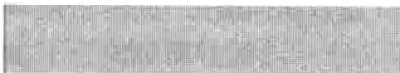  

在分挽时运用松弛和呼吸的技巧控制疼痛。自然分挽有助千减少或消除分挽时镇痛药或麻醉药的需要。

I

孕妇和她的丈夫应参加有关生孩子的学习班以便为自然分挽做准备，通常在几周内上6~8节课学习如何运用松弛和呼吸技巧。他们还应了解在分挽各个时期中会发生的情况。

松弛技巧是有意识的让身体某部分紧张，然后放松。这种方法有助于帮助孕妇在分挽中子宫收缩时使身体其他部分松弛，或在宫缩间歇期使全身放松。

呼吸技巧包括几种类型的呼吸，在分挽的不同时期产妇可采用不同类型的呼吸。在第—产程中产妇开始屏气用力之前，用以下几种类型的呼吸是有帮助的：

深呼吸有助千产妇在宫缩开始和宫缩结束时松弛。

快速、表浅（喘气）的胸式呼吸，在宫缩达高峰时使用。

当待产妇在宫颈完全扩张前有向下屏气的冲动时应用喘气和吹气式呼吸，有助于控制屏气用力。

在第二产程，产妇应交替运用屏气和喘气。

产妇和其丈夫在孕期应定期练习松弛和呼吸技巧。分挽时，产妇的丈夫除可提供情感上的支持外，还能帮助提醒她在某个时期应用什么方法，紧张时又应该注意什么。丈夫可通过按摩子宫帮助产妇更好地放松。

自然分挽最著名的方法可能是拉马士(Lamaze)法。另一种方法是勒博耶（leboyer)法，包括在黑暗的房子里分挽和分挽后立即把婴儿浸泡在温度适中的水

中等。

-一一

-..a...

｀

第257节正常分挽 1199

`

．

分挽

分挽是指胎儿及胎盘从子宫挽出的过程。

如果在医院里分挽，产妇往往被安置在专门供分挽使用的产房或者分挽室里。通常，我们鼓励产妇的伴侣、或者其他陪伴的人在一旁陪伴并鼓励她。如果产妇已经在LDRP病房（产程、分挽、康复及产褥期恢复）住院，那么她可以留在那里分挽。适时医生会为产妇开通静脉。

·当产妇即将分挽时，医生建议她半卧位，一种介于平

躺和坐位之间的姿势。同时可以使用枕头或者靠背护垫垫在产妇的背部。半卧位借助了重力：胎儿向下的重力有助于阴道及周围组织逐渐的伸展扩张，避免了撕裂的危险。这个姿势同时减轻了对产妇背部及盆腔的压迫作用。一些产妇更愿意平躺姿势分挽，但是这个姿势会使产程及分挽时间相对延长些。

胎儿挽出

随着分挽的进展，医生或者助产士应该进行阴道检查，以了解胎儿头部的位置。当产妇宫颈口完全扩张并

展平的时候，医生会告知产妇每次宫缩时向下屏气用力，使胎丿L头部逐渐向下通过骨盆，扩张阴道口，使胎头越来

．一

越多的露出阴道口。当抬头露出阴道口外l英寸（即 3~4cm)时，医生或者助产士应该放一只手在胎儿头部上方，以控制胎儿挽出的速度。当抬头着冠（即胎儿头部最宽的部位通过阴道）时，应该使胎儿的头部及颊部安全通过阴道，以免发生阴道撕裂。

胎头吸引术：当胎儿发生宫内缺氧或者产妇宫缩异常，屏气用力困难的时候，医生可以使用胎头吸引术来帮助胎头挽出。

产钳：当以上情况发生时，也可以选择使用产钳来助产，但是产钳的使用率比胎头吸引术少很多。

会阴切开术：指切开会阴组织以扩大阴道出口，利于胎儿挽出。它不再被认为是一个常规程序，仅在需要立即分挽时使用。在此过程中，医生在阴道及肛门之间注入局部麻醉药物，并做切口。如果在会阴切开或者分挽时，肛门周围的肌肉组织受损（肛门括约肌），应该及时修补。若医生修补及时，损伤通常可以愈合良好。

当胎头挽出后，应该将胎儿向一侧旋转以利于胎

儿肩膀挽出。当胎儿的一个肩膀挽出后，身体的其余部分通常可以很快挽出。应尽量吸出婴儿鼻子、口腔及咽喉部的黏液和羊水，钳夹并剪断跻带，擦千胎儿身体，用薄毛毯包裹好婴儿后放在产妇的身边或者温暖的摇篮里。

胎盘挽出

当胎儿挽出后，医生或者助产士轻柔的把一只手放在产妇腹部，触摸子宫确定是否收缩良好。通常，胎盘在分挽后3~10分钟内从子宫壁上剥离，伴有阴道出血。通常产妇能自己屏气将胎盘挽出。如果产妇不能屏气用力，或者阴道出血较多时，医生或者助产士应该在产妇腹部稍加压力，使胎盘从子宫壁剥离并挽出。若胎盘在胎儿挽出后30分钟内还没有排出，医生或者助产士应该将手伸入子宫，分离胎盘与子宫壁，并将胎盘牵拉出来。

取出胎盘后，应该检查是否完整。如果胎盘有部分残留在子宫内，将会阻碍子宫收缩。子宫收缩对防止胎盘剥离面继续出血很重要。因此，如果胎盘残留，将会发生产后出血，而且有可能大量出血。同时也可发生感染。如果胎盘不完整，医生或者助产士应该用手清除残留的组织。有些残留的胎盘组织甚至需要手术才能取出。

在很多医院，一旦胎盘挽出或被取出后，就给产妇注射或者静脉滴注缩宫素，并在产妇腹部进行规律的子宫按摩以促进收缩。

分挽后

医生应该缝合宫颈、阴道及周围肌肉、组织的任何撕裂伤，如果进行会阴切开术，那么会阴切口也应该缝合。随后，产妇被转至康复病房或者继续留在LDRP病房。通常，如果不需要继续医疗治疗，婴儿应该与产妇待在一起。母亲与婴儿常在温暖安静的环境中相处 3~4小时，以建立亲密的母子关系。许多母亲希望在分挽后立即给予哺乳。此后，婴儿被送回婴儿室。在很多医院，产妇可以选择让婴儿一直留在身边－ 称为母婴同室。所有的LDRP病房都要求母婴同室。母婴同室，婴儿通常按需要哺乳，而且在产妇离开医院前，应该教会她如何护理照顾婴儿。如果产妇需要休息，婴儿可以送至婴儿室。

因为大多数并发症，特别是阴道出血，多发生在分挽后24小时内，所以医生或者助产士在这段时间内应该仔细观察产妇和婴儿。

1200 第22章女性保健

第258节

#### 分挽并发症

一般而言分挽不会出现任何问题。与分挽相关的严重并发症很少，且大部分都能被预料到并能有效治疗。但是有时候分挽并发症的出现和发展很迅速而且无法预料。在孕期定期看医师或执业助产士也许能预测这些问题提高生育一个健康新生儿和安全分挽的几率。

分挽时限异常

分挽可能提前发作（早产：妊娠37周以前）或延后发作（过期妊娠：妊娠42周以后）。

因此可能危及胎儿的健康或生命。

当孕妇或胎儿有健康问题或胎位异常时，可能提前或延后分挽。

超声波检查可以判定妊娠的时间。

孕妇在预产期（通常按妊娠40周估计）分挽的不足 l0%。大约50％的妇女在预产期前、后一周内分挽，几乎90％的妇女在预产期前后两周内分挽。

确定妊娠的时间是很困难的，因为受精的确切时间无法确定。妊娠早期使用安全、无痛的超声检查能帮助确定妊娠时间。妊娠中、晚期超声检查在确定妊娠时间上可靠性较低。

你知湔吗.......

只有10％的孕妇在预产期分挽



胎膜早破

胎膜早破指在产程开始前胎膜破裂｀羊水流出。胎膜破裂后，应该很快发动产程。

如果分挽在破膜后1~2天内没有发作，子宫或胎儿感染的危险性增加。

通常，孕妇应该住院，给予抗生素预防感染，及更频繁地监测胎儿。

如果胎肺已成熟，医生应该诱导分挽发作并挽出胎儿。

通常，胎膜破裂发生在分挽过程中。在正常妊娠中，只有］0％孕妇的胎膜在分挽发作前破裂。胎膜破裂常发生在接近预产期时（妊娠37周或者更晚，即足月妊娠），或者更早些（妊娠37周之前，称之为胎膜早破）。如果胎膜破裂较早，分挽也就会相应的早发动（即早产）。无论如

何，胎膜早破都有增加子宫及胎儿感染儿率的危险。而且常常并发胎位异常，胎盘过早剥离（胎盘早剥）。

如果胎膜破裂发生在接近预产期时，宫缩通常在破膜后12~48小时内开始，但是如果在34周发生胎膜破裂，可能4天或者更长时间以后才发动分挽。常常把胎膜破裂描述为“破水”，然后羊膜内的液体（羊水）从阴道流出。流出的形式从点滴状到涌出不等。一旦胎膜破裂，孕妇就应联系她的医师或助产士。

医生或者助产士通常使用窥阴器检查产妇阴道，进一步确定胎膜是否破裂，宫颈口扩张多大。

如果分挽在破膜后24~48小时内没有发作，子宫或胎

儿感染的危险阳着加。因此医生或有资质的助产士通常会根据胎儿是否成熟来选择是否人为启动分挽（引产）。医师可通过羊水分析来确定胎肺是否足够成熟。通常医生从阴道取羊水标本，并进行测定分析，如果胎儿肺成熟，就人为发动分挽使胎儿挽出。反之，一般则不会引产。

如果分挽延迟，产妇应该住院观察，进行更加频繁的电子监测。通常每天至少记录3次孕妇的体温和脉搏。体温或脉率增高可能是感染的早期征兆。贞］果出现感染｀应迅速引产挽出胎儿。

偶尔会发生羊水漏出停止和宫缩消失，此时孕妇可

以出院。之后，除外短时间的沐浴及轻柔的洗手间活动，孕妇被要求尽量卧床，或者坐在床或沙发上。此时，性生活是禁止的。这种情况下，孕妇至少应每周作一次产检。

一旦确定胎膜破裂，就应该给予抗生素预防感染。通常静脉输注红霉素联合氨节青霉素或者阿莫西林，然后继续口服抗生素几天。医生尽量延长孕周，并尽量减少新生儿并发症。如果胎膜早破发生在孕32周或以前，应给予皮质类固醇激素（如地塞米松）促进胎儿肺成熟。

早产

早产是指妊娠满28周不满37周之间的分挽。

·某些方法如期待治疗或者使用药物可以延长孕周。抗生素、皮质类固醇激素或者减慢产程的药物是必要的。

引起早产的原因不是很明确，但某些常见因素可以

增加早产几率：

·胎膜早破。

·有早产病史的孕妇。

·生殖道感染，包括性传播性疾病。

·宫颈内口松弛。

．－乞一

｀

第258节分览并发症 1201

`

·多次妊娠或分挽。

·胎盘、胎儿或者子宫异常。

健康的生活方式和定期到医师或助产士处检查对预防早产是有帮助的。

早产胎儿在成熟前挽出可能存在明显的健康问题，因此，对千妊娠34周之前的早产，医师应尽量预防或治疗。早产很难治疗。如果一旦发生阴道出血或破膜，通常最好是结束分挽。如果没有发生阴道出血和羊水漏

应监测胎儿的呼吸和心跳。医师可用电子胎心监护仪检查胎儿的宫内健康状况。

一般在41周，少数情况下在42周时需要引产。必要时需行剖宫产。

你知道吗., 蠡

当孕周达到或超过42周时，胎盘老化，会对

胎儿产生不良影响。

出，建议孕妇尽可能的休息和限制活动，首选活动量小的

运动。应给予补液或抑制宫缩的药物，这些方法通常能

在短期内延迟分挽° 产程进展缓慢

可以从阴道、宫颈或者肛门周围取标本进行培养。

这些分析结果可能会提示早产的原因。 产程进展缓慢是指因为胎儿过大或者胎位异常、产能抑制宫缩的药物有下列几种： 一 ～一 道过小或者官缩太弱导致胎儿经过产道速度大慢。

·硫酸镁：许多妇女静脉滴注硫酸镁以防治早产。但是 如果产程进展缓慢，可能是胎儿过大，无法经过产道如果硫酸镁剂量过大，可能减慢孕妇心率和呼吸。 （骨盆和阴道）或者胎位异常。有的时候是因为子宫收

·特布他林：皮下注射特布他林也可用千防治早产，但 缩强度不够或持续时间不够长，从而导致胎儿经过产道它有增加孕妇、胎儿或两者心率的不良作用。当孕妇 速度太慢。

有糖尿病时，医生应该谨慎使用此药。 医生会评估胎儿的大小、产道情况及检查胎方位。

·钙通道阻滞剂：这类药物常被用来治疗高血压。在孕 他们还会监测宫缩的强度及持续时间，这些因素决定治妇，有时会引起头痛和低血压等副作用。 疗方案。

·前列腺素抑制剂：这类药物会引起一过性的羊水减 如果产道宽敞足以让胎儿通过，但产程无进展，可静

少。因为此类药物对胎儿心脏有副作用、所以一般在＿脉给予催产素促进子宫更有力地收缩。如果催产素效果孕周超过32周后不使用。 不好，可行剖宫产。如果胎头已着冠，可用产钳或胎头吸

在培养结果知晓之前，应该使用抗生素。如果培养 引替代剖宫产。如果胎儿过大，应该行剖宫产。报告是阴性（正常），可以停止使用抗生素。

如果宫颈扩张超过5厘米，一般宫缩会持续至胎儿

挽出。如果医师认为早产是无法避免的，可给予孕妇皮质类固醇，例如倍他米松，以促进胎儿肺和其他器官更快

胎儿或新生儿异常

如果产程进展异常，胎儿和新生儿可能出现问题。

成熟，减少婴儿出生后发生呼吸障碍（新生儿呼吸窘迫 胎儿窘迫

综合征）的危险，降低早产相关并发症的发生。

过期妊娠和胎儿过度成熟

过期妊娠是指妊娠达到或者超过42周尚未分挽者。胎儿过度成熟是指妊娠时间过长，胎盘不能再继续为胎儿保持一个健康的环境。

大部分过期妊娠和胎儿过熟的时间略超过41~42周不会出现异常。但是如果超过这个时期，胎盘不能继续为胎儿提供足够的营养，就可能出现问题。这种情况称为胎儿过度成熟。过期妊娠增加了某些风险，如难产，需要剖宫产结束妊娠，以及胎粪（即胎儿的第一次粪便）的代谢。在分挽前或者分挽过程中，因为胎儿短暂的呼吸抑制，会发生胎粪排出现象。在过度成熟胎儿，软组织如肌肉会日渐衰退。这样的胎儿或新生儿可能发生缺氧、低血糖甚至死亡。

通常医师会在41周时开始进行胎动、胎儿心率和羊水量的检查，过期妊娠时这些指标会显著下降。同时还

胎儿窘迫是分挽中少见的并发症，多发生在胎儿缺氧时。胎儿窘迫常发生在妊娠时间过长（即过期妊娠）、有妊娠并发症时或者分挽时。

胎儿窘迫最敏感的指标是胎心率异常。在整个分挽过程中，胎心率应该连续被监测的。通常情况下，应该采用电子胎心监护仪持续监测胎心率。或者选择手提式多普勒超声仪在产程早期每15分钟监测一次，产程晚期每次宫缩后监测。

如果监测到胎心率明显异常，通常采取以下方法纠正胎心变化：

·给产妇吸氧。

·增加静脉补液量。

·让产妇左侧卧位。

如果上述方法无效，应尽快用产钳、胎头吸引器或剖宫产结束分挽。

如果破膜后羊水呈现绿色，胎儿可能存在宫内窘迫

1202 第22章女性保健

（但通常不是）。这种着色是由胎儿粪便导致的。有时胎粪在分挽前或者分挽时被胎儿吸入，会导致胎儿出生

后短暂的呼吸困难。

．



｀叩你知道吗……

w.胎心率异常是胎儿窘迫最早期的表现。

呼吸问题

即使在分挽前没有检查出任何问题，也有极少数的新生儿出生时不能自主呼吸。这时就需要心肺复苏。基于上述原因，分挽时需要有新生儿科医师在场。

异常胎位和胎先露

胎位是指胎儿面部向后（朝向孕妇背部或朝下）或向前（面向上）。胎先露是指胎儿最先通过产道挽出的部分。最常见且最安全的胎位是：

·头位。

·枕前位（当产妇背向下平躺时，胎儿面部向下）。

·面部和躯体向左或向右偏转，成一定角度。

·头部俯曲（颈部向前弯曲）。圃下巴向颈部收紧。

·上肢环抱在胸前。

如果胎儿胎位异常或者胎先露异常，那么产程将比较困难，甚至无法阴道分挽。

当胎儿面朝前（异常胎位）时，颈部通常是伸直的而不是弯曲的，胎头需要更多的空间以通过产道。医生会选择产钳助产、胎头吸引或者剖宫产结束分挽。

常见的几种异常胎先露：

臀位：即臀部先进入骨盆。臀位在足月分挽中的发生率为2%~3%。经阴道分挽时，臀先露的胎儿比头先露的胎儿更容易发生损伤。这些损伤可能发生在分挽前、分挽中、分挽后，严重者甚至会导致围产儿死亡。如果在分挽前发现臀位，就可以避免这些并发症的发生。

有时在分挽前，通常是在妊娠37~38周左右，医生可以在产妇肚子上施加压力旋转胎儿，变臀位为头位。但是如果分挽发动后胎儿仍然是臀位，就有可能出现问题。因为臀部先经过产道，产道就不可能充分扩张，以适应胎头的通过（胎头直径最大）。除此之外，胎头在臀之后，也不可能像正常情况那样变形以适应产道。因此，胎儿身体会被分挽出，但头部仍在母体内。因此脊柱或其他神经会被牵拉导致神经损伤。当最早在母体外看到的是胎儿肚跻时，胎儿的跻带压在胎头和产道间，胎儿氧供减少。臀先出来同头先出来相比，因为缺氧导致的脑损伤更常见。初产妇时，因为产妇的组织既往没有被生产牵拉过，因此情况会更糟糕。因为胎儿可能会受伤或死

亡，因此臀先露时最好选择剖宫产。

其他异常胎先露：面先露是颈部向背部仰伸。额先露：是指胎儿颈部中度弯曲而导致额先露。通常情况下，胎儿不会处于面先露或者额先露。在孕期，他们能自动纠正上述异常体位。如果未纠正，则选择产钳助产、胎头吸引术或者剖宫产终止妊娠。

偶然情况下，胎儿水平躺在产妇腹中（横位），肩膀首先进入产道。应选择剖宫产终止妊娠，除非他是双胎中的第二个挽出的胎儿。这种情况下，医生可以旋转第二个胎儿至纵产式，然后经阴道挽出。

多胎分挽

多胎妊娠是指在子官里有两个甚至以上的胎儿。双胎、三胎或者多胎分挽的数量在最近二十年里逐

渐增长。在每70~80个妊娠分挽中就有一个多胎妊娠。下列因素导致多胎妊娠数目增多：

．

·使用辅助生殖药物。

·使用辅助生殖技术。

·曾有多胎妊娠史。

·高龄产妇。

多胎妊娠时子宫过度伸展，常在妊娠足月前开始收缩，因此通常会早产儿且新生儿体重较轻。有时过度伸展的子宫在产后收缩不佳，导致产妇产后出血。因为多胎妊娠的胎儿可能呈现不同的胎方位及胎先露，所以阴道分挽更加复杂。第一个胎儿挽出后的宫缩可能导致其他后挽出胎儿的胎盘提前剥离，因此第二个或者后挽出的胎儿在分挽中或者产后可能出现更多的问题。

同时多胎妊娠也会增加孕妇的并发症。常见的有：

血压升高伴有蛋白尿，妊娠期糖尿病，产后出血，剖宫产率升高，低体重新生儿和早产。

在孕期，可以行超声波检查确定多胎妊娠的胎儿数。基于上述原因，医生应该提前确定双胎妊娠的分挽

方式，是经过阴道分挽或者选择剖宫产。如果第一个胎

儿胎位异常（除头位之外的任何胎位），医生应该建议行剖宫产终止妊娠。偶尔会发生第一个胎儿能经过阴道分挽，但第二个胎儿需要行剖宫产更安全。三胎妊娠或者其他更多胎妊娠，医生一般选择剖宫产。

肩难产

当胎儿的一侧肩部被母体耻骨卡住，胎儿被嵌顿在产道内时，即为肩难产。

因为胎儿的肩膀被母体耻骨卡住，虽然宫缩时胎头出现，但随即被拉回紧紧地贴在阴道口。因为胎儿的胸部及跻带被产道压迫，胎儿不能呼吸，导致胎儿血氧浓度降低。这种并发症多发生于胎儿过大时，特别是分挽困难或者因为胎头没有充分下降而使用胎头吸引或者产钳助产时。产妇肥胖患糖尿病或既往有肩难产胎儿病史时更常见。

`-

｀

＿＿

第258节分挽并发症 1203

`

胎位和胎先露

在妊娠晚期，胎儿移动至适于分挽的胎位。正常的胎位是胎儿颜面部朝后（朝向母体背部）、面部和躯体成角偏向一侧、颈部弯曲，先露部是头。异常胎位是胎儿颜面部朝前，异常胎先露是面先露、额先露、臀先露和肩先露。

面先露

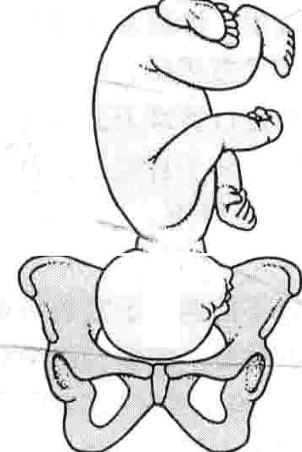

，

额先雾

、

＠

头先面朝后

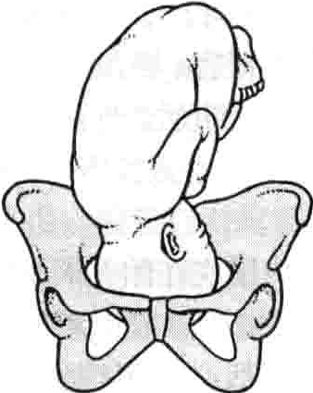

正常胎位

面朝前



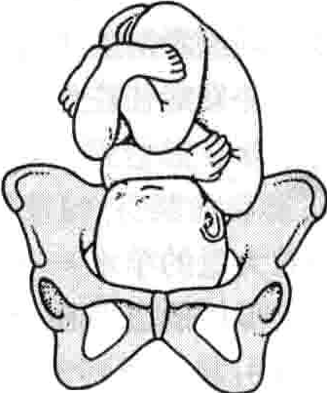

旦＿＿上

;,·

习

异常胎位

臀先露

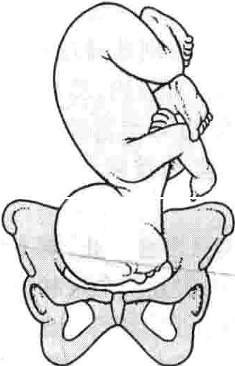

G

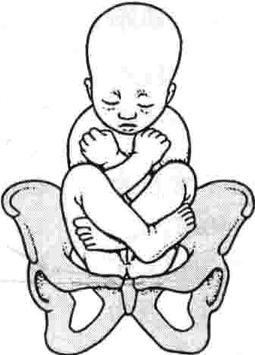

、·

，

异常胎先露

肩先雾



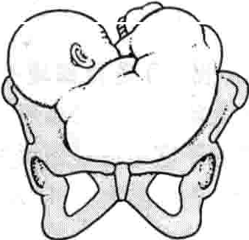

．

.. d'

飞,,..．,,“ ..J..

」夕”

 

当肩难产发生时，医生应该尽快尝试各种方法挽出胎儿肩膀，使胎儿从阴道挽出。有时在采取这些方法的时候，可能会损伤胎儿的神经，或者发生胎儿上肢骨骼甚至锁骨骨折。会阴切开术（一种可以扩宽阴道的切开

一旦发生跻带脱垂，应该即刻行剖宫产终止妊娠，防止胎儿血流被阻断。护士或者医生应将胎儿先露部托起直至手术开始，使之不会压迫跻带，使胎儿有足够的血流供给。

术）对阴道分挽是有帮助的。如果这些方法都失败了，

隐性挤带脱垂：是指胎膜保持完整，跻带脱于胎儿先

应该把胎儿推回阴道内，并即刻行剖宫产终止妊娠。

挤带脱垂

跻带脱垂是指肪带脱于阴道内，并位于胎先露前方或侧方，超过先露部前端。

跻带脱垂在阴道分挽中的发生率大概为于分之一。

露部之前或者卡在胎儿肩膀之前。通常情况下，隐性跻带脱垂常伴有胎心监护的异常改变，可以被早期发现。改变孕妇的体位通常可以纠正隐性跻带脱垂。极少数情况下，需要剖宫产终止妊娠。

挤带绕颈

一旦发生跻带脱垂，胎儿身体会压迫跻带，进而阻断胎儿

跻带绕颈是指挤带缠绕在胎儿的颈部。

的血供。肪带脱垂可以是显性的，也可以是隐性的。

显性跻带脱垂：是指胎膜破裂后，跻带在胎儿先露部之前进入阴道内，甚至脱于阴道口外。显性跻带脱垂多

在大约1/4的分挽中会发生跻带绕颈。大多数情况下，跻带绕颈对胎儿不会有伤害。

在分挽前，超声波检查可以发现跻带绕颈，但不需要

发生于足先露或者臀先露（臀位）。但是跻带脱垂也可

做任何处理。在分挽时，医生常规检查跻带有无绕颈。

能发生在头先露时，尤其是胎膜早破或者胎头没有完全

如果发现有跻带绕颈，医生会从胎儿头部上方滑出跻带。

进入骨盆时。胎头尚未入盆时发生胎膜早破，羊水急速

有时候跻带缠绕很紧，则应该在胎儿肩膀挽出前先将跻

冲出，可能将跻带带到胎儿先露部之前。

带钳夹剪断。

1204 第22章女性保健

影响产妇的疾病

一些妊娠期的并发症也会影响产程和分挽。例如子病前期，即妊娠期高血压伴有蛋白尿，可以发生于从妊娠 20周开始直至产后6周内的任何时间。子病前期可能诱发胎盘早剥或者对新生儿的产生损害。

其他的并发症往往发生于分挽结束后。

羊水栓塞

极少数大量的羊水一一子宫内围绕在胎儿周围的液体一进入母体的血循环，通常发生千分挽困难时。这些液体可以引起一系列的反应｀包括心率增快、心律不起、衰竭、休克，心跳停止甚至死亡（发生在l/5的病例中）。广泛的血压凝固（即弥漫性血管内凝血）时期常见的并发症，需要紧急抢救。

早期诊断和治疗是最重要的。可以给产妇输血治

疗。同时还需要辅助呼吸及对心脏的药物治疗。

子宫出血

子官出血（即产后出血）是指阴道分挽后子官出血量超过约470ml或者是剖官产后出血超过约940ml。

胎儿挽出后过多的子宫出血是值得关注的问题。正常情况下，产妇分挽后子宫出血约470ml。出血是因为胎盘从子宫壁剥离后部分血管开放的原因。有效地宫缩可以使这些开放的血管收缩闭合，直到局部创面愈合。

出血过多是指第三产程（胎盘挽出时）或者第三产程后子宫出血超过470mJ。严重的出血常常发生在胎盘挽出后不久，但也有可能延迟到产后1月发生。

如果产后子宫收缩不良可能导致产后出血。此时，

胎盘剥离后开放的血管持续出血。宫缩不良可能有以下影响因素

·子宫过度伸展——例如羊水过多、多胎妊娠或者巨

大儿。

·分挽后胎盘残留。

·产程过长或者分挽困难。

·产妇分挽过5个以上孩子。

·产程及分挽过程中使用肌松类麻醉药物。产后出血也可能发生在以下情况时：

·分挽过程中，阴道或者宫颈有撕裂伤或者切开时。

·血液中纤维蛋白原物质（有助于血液凝固的蛋白原）水平较低。

·产妇凝血功能障碍。

·极少数情况发生子宫破裂或者子宫内翻。

出现过一次产后大出血的产妇会使以后妊娠分挽发生产后出血的危险性增加。子宫内的纤维蛋白物质减少能增加发生产后出血的危险。

预防

在产妇进入产程前，医生应该采取措施预防产后出血或者为处理产后出血做好准备工作。例如，他们应该确定产妇是否存在增加产后出血的高危因素（如羊水过多）。如果产妇为稀有血型，那么医生应该确定血库有足够该种血型的备血。分挽过程应该尽可能的慢，动作尽可能的轻柔。胎盘挽出后，产妇应该被观察至少1小时，以确定子宫收缩良好，同时还应估计阴道出血量。 治疗

如果发生严重的产后出血，应该在产妇下腹部进行

子宫按摩，同时给予静脉持续滴注缩宫素，这些措施有助于加强子宫收缩。如果继续出血，加强宫缩的药物可以通过肌肉注射或者肛塞使用，剖宫产时可以直接注射在子宫肌肉内。产妇可能需要输血治疗。

医生应该寻找出血原因。＿检查子宫以确定是否有胎

盘碎片残留。诊刮术可以有效地清除这些残留的胎盘碎片。在手术过程中，一把小而锐利的刮匙通过宫颈（从分挽开始宫口持续开放中）放入子宫腔内，然后将残留的胎盘组织从子宫壁上播刮下来，并带出宫腔外。这个手术需要麻醉剂。同时应检查宫颈及阴道是否有撕裂伤。

如果不能刺激子宫有效收缩且出血不止，就不得不

结扎子宫动脉。例如，在子宫腔内放置一个球状物并使之膨胀，压迫子宫腔，或者医生缝合子宫底部止血。这些方法一般不会导致不孕、月经不调或者其他远期不良作用。很少情况下需要切除子宫（子宫切除术）止血。

＿

子宫内翻

极少数情况下，子宫内膜向外翻出，以至于经过宫颈进入阴道内，或者脱于阴道口外。当胎盘与子宫黏连紧密，医生用力向外牵拉胎盘时，会导致子宫内翻。

子宫内翻是必须立即处理的紧急情况。医生应该用

手将子宫还原至正常位置（复位扫复位时，镇痛、镇静剂甚至麻醉剂是必须的。通过复位，一部分妇女可以完全康复。极少数情况下，需要手术复位。

胎盘植入

胎盘植入是指胎盘与子宫壁粘连异常紧密。

当胎盘与子宫壁粘连异常紧密时，分挽后胎盘仍有部分附着于子宫肌层内。在这种情况下，分挽过程被延长，子宫出血及继发感染的危险性增加。出血将会危及生命。

这种并发症更多发生于有以下情况的孕妇：

·曾有剖宫产史的孕妇。

，

·胎盘覆盖宫颈（前置胎盘）。

·年龄大于35岁的孕妇。

·曾有多次妊娠史的孕妇。

是＇，

｀

于

第258节分挽并发症 1205

＼

·曾有子宫肌瘤切除术史。

·曾有子宫内膜损伤史，如Asherman综合征。

曾经有剖宫产分挽史会明显增加发生胎盘植人这种并发症的危险性。剖宫产次数越多，危险性越高。

诊断和治疗

在分挽前，有时医生可以通过超声波检查或者磁共振成像诊断胎盘植入。在分挽过程中，如果胎儿挽出30分钟后胎盘仍未挽出，医生用手无法分离取出胎盘（人工剥离胎盘术），或者试图分离胎盘而引起大量出血时，都应该考虑胎盘植入可能。

子宫切除术是最安全的治疗方法。如果产妇有强烈

的生育要求，而且出血不是非常凶猛，植入局部修补术有时也是有效的。

子宫破裂

子官破裂是指子宫自发性的破裂导致胎儿漂浮在腹腔内。

子宫破裂非常罕见。这是需要立即处理的紧急

情况。

子宫破裂多发生在分挽前或者分挽过程中。常见于曾有剖宫产史或者有子宫手术史的产妇。有剖宫产史的孕妇，引产时发生子宫破裂的危险性较自动发动产程增加许多。破裂会引起腹部严重的、持续的疼痛，同时导致胎儿心率逐渐减慢。

发生子宫破裂时，胎儿必须即刻挽出，破裂的子宫可

以手术修补。



产钳或者胎头吸引的使用

产钳或抬头吸引可用于助产。产钳放置在胎儿 头部。无论使用哪种器械，都必须在产妇屏气用力头部的周围。胎头吸引器靠负压吸引力附着在胎儿 时轻柔地牵拉出胎儿。

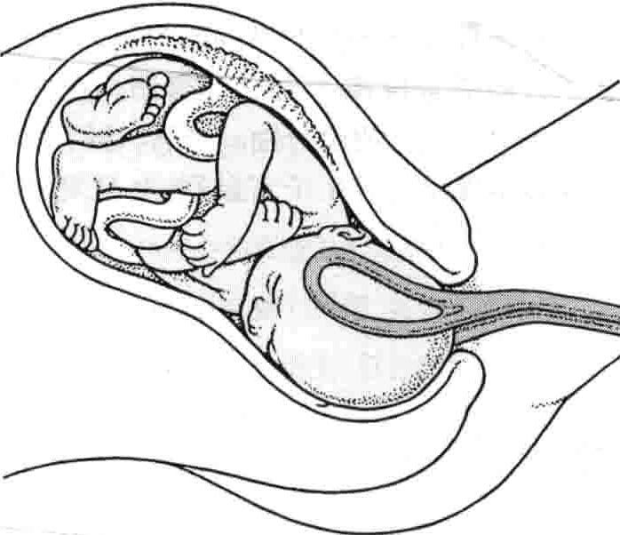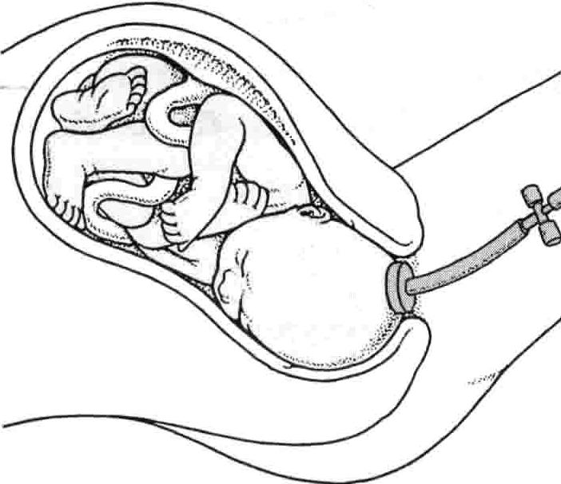产钳

-I ·-l. I II -ll-

产科手术

引产是人工发动宫缩。通常是给予催产素引产，催产素是一种使子宫收缩更频繁更有力的激素。给予的催产素和脑垂体产生的催产索作用一致。一般用输液泵静脉给药，以便能精确控制给药量。有时候也给予促进宫口扩张的前列腺素发动分挽。或者可以将一个带球囊的导管置入宫颈内，然后使球褒膨胀以致宫颈口扩张。

整个引产和分挽过程中，应用电子胎心监护仪监测

胎头吸引器



胎心率。开始时将监测仪放置在产妇腹部。破膜后，可从阴道插入内监护仪，附着在胎儿头皮。如果引产失败，应行剖宫产结束分挽。

催产是人为地使无效的或过慢的产程加速。多应用催产素催产。当产妇子宫不能有效地收缩促使胎儿下降通过产道时，采用催产的方法。

减慢分挽是人为地延缓宫缩过强的分挽。极少产妇会发生子宫收缩过强或过频，或两者均有。如果上述宫缩是由于使用催产素引起的，应立即停药，让产妇复原并给予镇痛药。如果宫缩是自然发生的，可用延缓分挽的药物（例如特布他林或利托君）抑制或

1206 第22章女性保健

减少宫缩。

胎头吸引器是由硅胶制成的杯状器械构成，与真空吸引器连接。使用时将其插入阴道，利用负压附着千胎儿头部。胎头负压吸引器偶尔用于正常分挽以促进胎儿挽出。如已采用胎头吸引术助产但未成功，应行剖宫产。极少数情况下，胎头负压吸引器会引起胎儿头皮擦伤或者新生儿眼内出血（视网膜出血）。同时发生肩难产及新生儿黄疽的危险性也会增加。

产钳是用金属制成的一种手术器械，类似于钳子，有

适于环抱胎头的环形边缘。产钳偶尔代替胎头吸引术用于正常分挽以促进胎儿挽出。偶尔会发生产钳擦伤胎儿头部或撕裂产妇阴道的情况。

在下列情况是需要产钳或者胎头吸引器助产：

·胎儿宫内缺氧，窘迫。

·产妇宫缩乏力或者屏气困难。

·产程延长。

·产妇有心、脑并发症时，不能很好地屏气用力。

剖宫产

剖官产是指经产妇腹壁切开子官挽出胎儿的手术。在美国，大约20%~30％产妇是通过剖宫产终止妊

娠的。

当医师认为行剖宫产比经阴道分挽对产妇、胎儿或两者都更安全时，可施行剖宫产手术。通常发生以下情况时需采取剖宫产：

·产妇曾经有剖宫产史。

·产程延长。

·胎位异常，如臀位（臀先露）等。

·胎儿宫内缺氧需要尽快挽出。

手术过程需要产科医师、麻醉师、护士，有时候还需要儿科医师协同工作。麻醉药、静脉用药、抗生素和输血的应用有助千使剖宫产更安全。应鼓励产妇手术后不久就下床活动，这样可以减少下肢或者盆腔血凝块形成，阻止其随血液运行至肺部，阻塞肺部动脉，减少发生肺栓塞（是指下肢血管或盆腔血管内形成的血疑块随血流到肺，阻塞肺部动脉所致）的危险。和阴道分挽相比，剖宫产术后一般疼痛更明显，住院时间更长，恢复更慢。

剖宫产手术的子宫切口，可以在子宫的上部或子宫

下段。

·子宫下段剖宫产：以下段切口更为常见，这是因为子宫下段血管更少，通常出血更少，同时子宫下段切口的瘢痕愈合更牢固，在以后的妊娠时不容易裂开。子宫下段切口可以是横行的｀也可以是纵行的。

·上段切口：通常当胎盘覆盖宫颈口（一种称为前置胎

盘的并发症）、胎儿横位或胎儿很不成熟时采用上段切口。

对于曾经有子宫下段剖宫产史的产妇来说，可以自

由选择阴道分挽或者再次剖宫产。在这些产妇中，3/4

－－产妇可以顺利地阴道分挽。当然，她们也应该做好准备，极少数情况下会发生子宫破裂，一一旦发生应该即刻行剖宫产挽出胎儿。

第259节

### 产褥期

从胎儿挽出到分挽后6~8周称为产褥期。在这段时间内，母体恢复到妊娠前的状态。

分挽后，产妇可能会出现一些症状，但常常是轻度和暂

时的。这一时期的并发症往往很少，但医护人员或某些卫生保健计划通常会建立家庭访问制度或密切随访的计划。

产褥期最常见的并发症包括：

·出血过多（产后出血）。

·产后感染，如膀胱肾脏或乳房感染。

·与哺乳有关的问题。

·产后抑郁症。

产后出血常常在分挽后不久发生，也可以延迟至产后一个月出现。

住院

胎儿挽出后应立即监测产妇。若分挽时使用了全身麻醉（极少使用），分挽后应在设备齐全的、有输氧、输血和输液条件的监护病房里监测产妇2~3小时。

医护人员应该监测产妇的脉搏及心率变化。通常，在产后的第一个24小时内，产妇的心率（在孕期心率会加快）逐渐降至正常水平，同时体温会轻微的升高。正常情况下，产后第二天体温恢复正常。产后24小时后，产妇的恢复最快。

医护人员应尽量减轻产妇的疼痛，降低出血与感染

一．

｀｀

，一

、｀

第2?9节产褥期 1207

的危险。

出血：尽量减少产后出血量是应该最优先考虑的问题。胎盘挽出后，护士应定时按摩产妇的腹部以帮助子宫收缩，保持收缩状态以防止大量出血。必需时可给予催产素促进宫缩，给药途径有：肌肉注射或者持续静脉滴注，直到子宫收缩良好。

排尿和排便：分挽后产妇尿量常常明显增加，但这只是暂时性的。同时分挽后膀胱敏感性降低，故医护人员应该鼓励产妇定期排尿，至少每4h一次，从而避免膀胱

过度充盈，预防膀胱感染。同时可以在产妇腹部轻柔的按压检查膀胱，以确定膀胱是否排空。偶尔，新妈妈不能自主排尿，这时必须将一根导管（导尿管）插入膀胱排空尿液。医护人员应该尽量避免使用导尿管，以减少继发尿路及肾脏感染。

同时，建议产妇在离开医院前排便。但因为住院时间比较短，不能完全做到。如果产妇3天内都没有排便，医生可以建议她服用缓泻剂避免便秘，因为便秘可以导致或加重痔疮。

，一 产后身体的恢复

-一＇＂＇，一

发生变化的部位 发生的变化

'"--- ----- - 一一，

阴道分泌物 产妇会有血性分泌物，偶尔有血块，持续3~4天。10~12天时颜色变为浅棕色，然后变为黄白色。这些分泌物会持续到产后6周

产后t;,2周，部分残留的胎盘剥离，可导致大约一杯的血性恶露

乳房 1 泌乳早期，乳房增大，充满乳汁，张力增加

心率体温子宫

外阴

~-~`'-

尿道

肠道

l

痔疮腹部皮肤体重

妊娠时增加的心率在产后24小时开始降低，很快恢复正常一产后24小时内轻度增高，第二天恢复正常

产后子宫收商，开始逐渐恢复到妊娠时的大小和位置

阴道开口周围［区域常常疼痛，分挽时的撕裂和修复也会导致疼痛，排尿时有刺痛感

...大量排尿，但多为产后暂时现象＼，八一一｀

产后早期排便困难，部分原因是腹部和盆腔肌肉牵张、松弛，产妇也担心撕裂或因为撕裂以及痔疮导致的

疼痛

分挽会导致或加重痔疮

分挽后肌张力减低，但会逐渐恢复

妊娠纹不会消失，但会逐渐变浅，有时在数年内从红色变为白色，其他皮肤颜色变深的部位也会逐渐变浅

许多产如分挽后体重只下降大约13'磅，最初看起来仍像怀孕的时候，最初的一周内，当多余的液体排出后，体重会下降更多”

许多产妇会感到沮丧或轻度抑郁，这种不良情绪或对婴儿的厌恶常常在2周后消失



情绪～－“...,

饮食和活动：只要她有食欲，就可有规律地进食，有时产后很快就想吃东西。产妇应尽可能早一点起床活动。

如果是经阴道分挽，常常在分挽后1天产妇就可以开始锻炼以加强腹部肌肉。但如果是剖宫产应该推迟一些。在床上作屈膝仰卧起坐是有效的。但是大部分的产妇感到很累，不能在分挽后不久就开始锻炼。剖宫产术后，产妇应该暂时不要进行运动，需要一段时间完全康复，这个过程通常是6周左右。得到医生或者产后随访人员的许可后，产妇可以重新开始孕前的运动计划。

疫苗接种：如果产妇从没有患过风疹病毒感染或者没有接种过风疹疫苗，在她离开医院之前，应该注射风疹疫苗。如果产妇没有接种过破伤风、白喉及百日咳（即

百白破）疫苗，或者上一次破伤风疫苗接种至今超过2年，在产妇出院前应该接受百白破疫苗接种。

如果妈妈是Rh阴性血型而婴儿是Rh阳性，应该在出生后3天内注射助O(D)免疫球蛋白。这种药物可破坏那些可能进入母体并能诱导抗体产生的胎儿红细胞。这些抗体能危及产妇以后的妊娠。

出院前：在产妇离开医院前，需要做一些检查。如果产妇和婴儿都很健康，通常在阴道分挽后24~48小时或剖宫产后96小时出院。如果分挽过程中没有使用麻醉剂，没有什么问题发生，产妇甚至可以在产后24小时内出院。

在离开医院前，应告诉产妇身体可能会发生的变化、在身体恢复前的避孕方法等相关知识。同时为产妇计划定期的产后随访。

1208 第22章女性保健

星

从住院到回家

恶露：产妇产后有分泌物从阴道排出，称为恶露。需要使用卫生巾来吸收恶露。助产士应该观察恶露的量及颜色变化。通常，在产后3~4天，恶露为阴道血性分泌物。在接下来的10~12天，阴道分泌物逐渐变为浅褐色，最后变为黄白色。阴道分泌物可能持续至分挽后6周。

产后1~2周，残留的胎盘组织可能从子宫壁剥离并

排出，引起阴道出血增多，最多为一量杯。这期间应勤换卫生巾，注意外阴清洁。舒适正确使用卫生棉也可以，除非产妇有会阴切开术史或者阴道和肛门之间（会阴联合

乳汁可导致乳房继续充盈，因此仅在必需时才这样做。产后24小时内产妇恢复很快。产妇6周后需回医院再次检查。

如果乳房非常肿胀，产妇可能需要在哺乳前用手挤

出乳汁，以便婴儿的嘴能包围乳晕（乳头周围皮肤有色的区域）。

情绪：分挽后的短暂几天，产妇常常感觉悲伤。新妈

妈没有必要过分地被关注，除非这种悲伤的情绪非常极端或者持续超过2周。

家

回

体）有撕裂伤。 如果新妈妈感觉可以胜任的话，她可以开始进行一

服药：如果产妇不哺乳，可以放心的服用药物减轻疼 些日常活动。采用健康的饮食和适当的锻炼有助于她恢痛、帮助睡眠。对千哺乳的妈妈，在阵痛方面对乙酰氨基 复到孕前的体重。 ， ＿-·

酚和布洛芬是相对安全的。其他药物会渗透在乳汁中。 只要新妈妈们有这种愿望和觉得舒服，就可以恢复

生殖系统：阴道口周围组织会有疼痛感，小便时有刺 正常的性生活。如果产妇有会阴撕裂伤或者会阴侧切伤痛。在会阴及侧切的区域会有疼痛感及组织水肿。 口，性生活应该相应的推迟，直到这些创面愈合。产妇可

分挽以后或者第一个24小时以内，冰或者冰镇包可 以在分挽后即刻进行淋浴，除非她是剖宫产。

以减轻局部疼痛及水肿。也可以进行麻醉镇痛。每天使 如果是剖宫产，在术后2周以内尽量不使用卫生棉用温水清洗肛门、外阴2~3次，可以缓解不适。温水坐 及阴道冲洗。剧烈运动及负重的行为在术后6周内是浴可以减轻局部疼痛。坐浴时，产妇采取蹲坐位，使温水 禁止的。性生活也应该在6周内禁止。腹部切口部位刚好没过会阴及臀部为宜。产妇下蹲时应该小心，如果 应该像其他外科切口一样护理。术后24小时后可以进感觉疼痛，可以借助一个圆环形的枕头。 e －一行淋浴，但要避免切口部位搓洗。一般情况下，在拆线痔疮：分挽时屏气会诱发或者加剧痔疮。如果出现 前，泡浴应该禁止。腹部切口应该保待干燥清洁。如果

痔疮疼痛，可用温水坐浴或含有局部麻醉药的凝胶缓解 发现切口部位有任何的红肿、渗液，都应该积极地去看疼痛。 止 医生。切口周围疼痛耳能待续几个月，麻木的感觉会持

续更久些。

腹部：产后子宫仍然是增大的并且会继续收缩一段时间，在接下来两周内会逐渐缩小。这期间的宫缩是不



你知道吗....,...

乳房肿胀时，在两次哺乳间期挤压乳房排空

乳汁，虽然可以短暂地缓解乳房胀痛，但总体上来说会使乳房肿胀更加严重。

乳房肿胀：在产乳早期（哺乳期），乳房被乳汁充盈，会变硬、触痛。

如果产妇不打算哺乳，下列方法可以帮助缓解乳房

胀痛：

·应戴宽松的胸罩托提乳房，抑制乳汁分泌。

·运用冰袋、服用镇痛剂如阿司匹林或对乙猷氨基酚有助于减轻乳房不适。

哺乳的妇女下列方法可以帮助产妇正确哺乳：

·应定时哺乳从而减轻乳房的充盈。

·每天24小时佩戴舒适的护理胸罩有助于缓解乳房不适。

·如果产妇在哺乳期间感觉不舒服，可以在热水浴中用

手挤出乳汁以缓解乳房压力。但是，在哺乳间期挤出

规则的，常常引起疼痛。哺乳可加强宫缩，哺乳还可诱发催产素分泌。催产素又可刺激乳汁分泌（称为排乳反射）和子宫收缩。

你知湔吗噜 叠

产妇最快可以在分挽后两周再次怀孕。

正常情况下子宫在5~7天后变硬，不再有触痛，但仍有轻微增大，位于耻骨和跻之间。到分挽后2周，子宫恢复到正常大小。但是即使加强锻炼，产妇的腹部都不会在几个月内恢复到孕前的平坦状态。

妊娠纹可能持续一年颜色不变浅。

哺乳：医生建议产妇哺乳至少半年。但是因为各种各样的原因，许多新妈妈们不能哺乳或者不愿意哺乳。奶瓶喂养可以替代母乳喂养。

哺乳的产妇需要学会在哺乳时如何放置婴儿。如果

．＿

｀

作一

第259节产褥期 1209

＼

婴儿放的位置不恰当，母亲可能感到乳头疼痛。有时婴儿吸入自己的下嘴唇并吮吸，使乳头疼痛。这时，母亲可以用拇指把婴儿嘴唇从口里松开。哺乳后，产妇应让乳头上的乳汁自然干而不是擦掉或洗掉。如果需要的话，可用吹风机的低挡吹干乳头。在很干燥的环境里，可在乳头上用低致敏性的羊毛脂或药膏。

如果进行母乳喂养时，新妈妈经常会发生乳汁溢漏。

这时可以使用乳罩衬垫，洗手溢漏的乳汁。但是橡胶的乳罩衬垫会刺激乳头，应该避免使用。

新妈妈在哺乳期间需要额外补充钙，每天约500mg

钙为宜。同时应该增加维生素及微量元素的摄入量。通常，健康平衡的饮食包括足够的乳制品、绿叶的蔬菜及孕期所需要的叶酸(1mg每天）。她们应该摄入足够量的液体，保证分泌乳汁。妈妈们如果需要特殊的饮食补充，应该咨询医生，决定是否需要其他的维生素及微量元素，如维生素B12等。

计划生育：由于产妇一旦再次开始从卵巢释放卵子

（排卵）就可能受孕，因此建议产妇采取避孕措施。通常没有哺乳的产妇大约在产后4~6周，第一次月经周期前

开始再次排卵，但排卵可以提前。单纯母乳喂养的妈妈，开始排卵和恢复月经往往稍晚，通常要到产后6个月。这个时间间隔取决于除母乳外胎儿其他食物的消耗量。如果母乳占婴儿食物的比例大于4/5，排卵不太可能发生。偶尔发现哺乳的产妇排卵、月经恢复和受孕都与未哺乳产妇一样早。

妊娠后完全恢复需要大约1~2年的时间，所以通常

医师建议产妇应等待至少1年，最好18个月后再次受孕

（尽管产妇可以选择不采纳医师的意见）。分挽后第一次复查时产妇应和医师商讨关于避孕方法的选择。是否哺乳影响产妇选择不同的避孕措施。口服避孕药持续提供雌孕激素，会影响乳汁分泌，所以在哺乳期不建议使用。单纯孕激素避孕也可以选择，但是不需要口服药物的方法（如避孕环）比较好。避孕环只能在子宫恢复正常大小后使用，通常在产后6~8周。在这之前，避孕泡沫、凝胶剂避孕环可以使用。宫内节育器在产后6周可以放置。

产后不久才进行过风疹疫苗接种的产妇，必须等至

少1个月后才能怀孕，以免危及胎儿。

部..,.位

． －－－L一二 ”

_,.

...,_`

一～

产后何时看医生

症～状

＿



可能的原因

恶露

体温 占，

尿道

下腹部背部

，从

乳腺

情绪

剖腹产术后切口

腿或胸部

全身

', I

每小时血性恶露最超过一个护垫，持续超过2个小时

恶露气味异常

恶露含有非常大的血块（大于高尔夫球的大小）第一周内任何时间体温超过38t或更高

小便时疼痛

膀胱不能完全排空尿频

产后5天后感觉下腹部（骨盆上方）疼痛或不适

背部或侧胸部肋缘下疼痛，尤其 存在发热或小便疼痛充血消失后乳腺触及坚硬肿块

乳腺疼痛、肿胀、发红发热或触痛

伴有疲劳或无力的不良情绪持续超过2周疼痛增加

切口变红、肿胀或不能触碰

切口处有分泌物腿部肿胀或疼痛

突然出现的胸痛或吸气加重的胸痛

头晕、呼吸困难

子宫感染

感染

尿道感染

尿道或膀胱感染肾脏感染

乳腺导管阻塞乳腺炎

产后抑郁

切口感染

腿部或肺部血栓形成

肺栓塞

感染

分挽后产妇体温通常都会稍有升高。在分挽后12小时内，如果体温高于38. 3CC，可以提示有感染，但是也可以没有。尽管如此，产妇应该去看医生或者咨询助产

士。产后24小时如果至少有2次体温高达38 及以上，且两次间隔至少6小时，则应考虑为产褥感染。医师一般会尽量预防或治疗可能导致感染的情况，所以产褥感染很少见。但是如果一旦发生感染，则可能很严重。如果产妇在分挽后一周内任何时候出现体温高达38<(:，都应该告知医师。

1210 第22章女性保健

产后感染可能与分挽有直接关系（发生在子宫、子宫周围组织），或是间接关系（发生在肾脏、膀胱、乳房或肺部）。

子宫感染

分挽后不久，细菌就可以很快感染子宫及周围组织。这样的感染通常会引起下腹部疼痛、发热及腥臭的阴道分泌物。

扫廿诊断通常依靠临床症状及体格检查。

抗生素可以有效地治疗子宫感染。

产褥感染通常从子宫开始。如果分挽时发生绒毛膜羊膜炎且伴有发热，可引起子宫内膜炎、子宫肌炎或子宫周围组织炎。

病因

阴道中的正常菌群也可引起产褥感染。某些条件下可以增加感染的危险：

·贫血。

·阴道炎。

·反复阴道检查。

·胎儿宫内检测。

·胎膜破裂到分挽之间超过18h。

度时可导致中毒性休克。

中毒性休克时产妇血压迅速下降、心率加快，可引起严重的肾脏损害，甚至产妇死亡。这些并发症巳经很罕见了，尤其是当产褥感染被及时诊断治疗后。

诊断与治疗

子宫感染通常是根据体格检查的结果做出诊断。有时候一个妇女发热，但又找不到其他明显的感染病灶时，也被诊断为产褥感染。

通常医生应取尿液的标本，进行细菌培养和检测。偶尔也送检血液进行检测。

如果是子宫感染，通常应经静脉使用抗生素（克林

霉素＋庆大霉素），直到体温正常后48小时。大多数产妇随后不需要口服抗生素。

膀胱、泌尿系统感染

泌尿系统感染会发展为产褥感染。分挽时和分挽后为解除尿游留而进行的膀胱导尿，会增加膀胱感染（膀胱炎）机会。膀胱炎也可能由孕期尿液中已存在的细菌引起，只是直到分挽后才出现症状。肾脏感染（肾盂肾炎）是细菌在产后由膀胱上行感染肾脏引

起的。

·产程延长。

·剖宫产。

·产后胎盘组织残留在宫腔内。

·产后出血。

·年龄小。

·社会层次偏低。

子宫感染的几率取决于分挽方式：

·阴道分挽占1%~3%。

·未进入产程即剖宫产占5%~l5o/0。

·产程开始后剖宫产占15%~20%。症状

* 尿路感染的症状包括发热、尿频、尿痛。感染累及肾

＿＿脏时可出现腰背部疼痛、全身不适和便秘。诊断和治疗

诊断依靠尿液标本的检测和分析。如果是膀胱炎或

者肾脏炎症，需要进行尿掖的细菌培养。

发生尿路感染后一般给予产妇抗生素治疗。如果没有膀胱感染已累及肾脏的表现，可以仅用几天抗生素。如果怀疑有肾脏感染，抗生素（单独头抱霉素治疗或者青霉素＋庆大霉素）治疗应持续到体温正常后48h。同时应取尿液标本进行培养，以确定致病菌。当获得培养结

子宫感染常见的症状有：下腹部或者盆腔疼痛、发热

（通常产后1~3天）、面色苍白、寒战、头痛、全身不适和食欲下降。心率加快、白细胞计数异常增高。子宫增大变软触痛。阴道分泌物常常有恶臭，量多少不等。但往往症状不典型，只表现为低热。

当感染累及宫旁组织时，子宫增大有压痛，水肿的炎

性组织使子宫固定。产妇出现严重的疼痛和高热。一些并发症可能发生，但不是经常的。

·腹膜也可能发生感染，导致腹膜炎。

·盆腔静脉中可形成血凝块，导致盆腔血栓性静脉炎。

·血栓可随血液循环到肺部阻塞肺部动脉，引起肺栓塞。

·感染细菌产生的毒性物质（毒素）在血中达到一定浓

果后，应改用敏感抗生素进行治疗。

大量饮水，有助于维持肾脏功能和清除尿路细菌。分挽后6~8周应再次进行尿液培养以确定感染

痊愈。

乳房感染

分挽后可发生乳房感染（乳腺炎），通常发生在分挽后6周内，而且几乎全是哺乳的妇女患病。如果乳头及乳头周围的皮肤破裂，皮肤上的细菌可以进入乳腺管导致感染。

感染的乳房发红、肿胀、发热、有触痛。产妇也可能

发热。分挽后.LO天内的发热尽管可以由膀胱感染引起，但大部分都是由乳房感染引起的。

喝

｀

－它一二．一

＼

第259节产褥期 1211

你知道吗. '.

如果分挽后出现乳腺炎，产妇仍可继续哺

乳。

极少数情况下，乳腺炎会发展为乳腺脓肿。脓肿周围的组织水肿，脓液会从乳头分泌出来。

医生根据体格检查可以明确诊断。治疗

乳腺炎应使用抗生素治疗，例如双氯青霉素或者红霉素。应该鼓励产妇多饮水。患有乳腺炎的哺乳产妇应继续哺乳，哺乳可减少患乳腺脓肿（脓液的聚集）的危险。

乳腺脓肿的发生率很低，应使用抗生素治疗，且常行外科手术引流。手术可以在局部麻醉加静脉镇静情况下进行，或者使用全身麻醉。

血栓

分挽后产妇发生血栓（血栓栓塞性疾病）的危险增加。典型的血栓在下肢或盆腔的血管内形成（称为血栓性静脉炎）。有时候血栓松解脱落，随血液流动进入肺，血栓堵塞某个静脉，阻断血流，这种情况被称为肺栓塞。

症状

产后4~10天内出现的发热可能由血栓引起。在被栓塞的下肢，尤其排侧，表现为疼痛、触觉敏感、局部温度升高和水肿。肺栓塞的最早症状为气促。

诊断

探静脉血栓的诊断依赖于超声检查。偶尔，血液检查D－二聚体（血栓的降解产物）也有助于诊断。肺栓塞的诊断则要根据胸部的CT检查明确。

治疗

血栓性静脉炎的治疗包括局部热敷（以减轻不适），使用弹力绷带（医生或者护士推荐的）、抬高患肢卧床休息（患肢离床约15公分）。同时有深静脉血栓或者肺栓塞的产妇还需要使用抗疑剂溶化血栓。

甲状腺疾病

分挽后6个月内有4%~7％的妇女有甲状腺功能障碍。甲状腺激素水平的升高或降低。有甲状腺疾病家族史或糖尿病的妇女特别易发生甲状腺功能障碍。若产妇已有甲状腺疾病，如甲状腺肿或桥本甲状腺炎，疾病可能加重。甲状腺疾病需要药物治疗。

产褥期抑郁症

产褥期抑郁症是发生在产后最初儿周或数月的一种

极度悲伤感及其相关的心理障碍。

在妊娠前就表现出抑郁情绪的产妇更易患产后抑郁症。

产褥期抑郁症的症状包括时常哭泣、情绪波动、易激

惹感到悲伤等。较少见的症状有极度疲乏、注意力无法集中、睡眠障碍、性欲减退、焦虑、食欲改变、不满足感或绝望感等。这些症状干扰了妇女的日常生活。患有产褥期抑郁症的妇女可能对婴儿失去兴趣。

通常建议心理咨询服务和抗抑郁药物联合治疗。

产后心境不良、产后3天内感到忧虑或痛苦是很常见的。产妇不应过度地关注这些感觉，因为它们在产后两周内常会消失。产后抑郁症是更严重的情绪改变，可持续数周或数月。这种类型的妇女大约占10%~15%。更严重更为少见的类型称为产后精神病。

产后悲伤或抑郁的原因是不明确的。但是下列因素可能会诱发：

·抑郁情绪或者其心理负担在孕前就已经存在或者待续整个孕期。

·近亲中有抑郁症患者（家族史）。

·激素水平特别是雌、孕激素水平及甲状腺激素水平的突然下降。

·分挽和照顾小孩的压力也与发病有关。这些压力包

括分挽过程中的困难，缺乏睡眠、感到孤立和无助等。

·缺乏社会支持。

·不和谐的婚姻。

·其他重大的生活压力，如经济压力或者近期的搬迁等。

如果女性在怀孕前就有抑郁，她们应告知医生。这

种抑郁经常会发展成产后抑郁。怀孕期抑郁很常见，是产后抑郁的重要危险因素。

症状

产褥期抑郁症的症状包括时常哭泣、情绪波动、易激惹感到悲伤等。较少见的症状有极度疲乏、注意力无法集中、睡眠障碍、性欲减退、焦虑、食欲改变、不满足感或绝望感等。这些症状干扰了妇女的日常生活。患有产褥期抑郁症的妇女可能对婴儿失去兴趣。

产褥期精神病的表现除抑郁外，可能还有自杀或暴力倾向、幻觉、奇异的行为举止等。有时产褥期精神病患者有杀婴的倾向。

爸爸们可能也会情绪抑郁，使得婚姻压力增加。

如果没有得到及时治疗，，产褥期抑郁症可能持续数月或者数年，而且妈妈和孩子没有良好的接触沟通。结果可能部分孩子可能会产生情感、社会、甚至认知障碍。大约1/4~1/3曾经有过产褥期抑郁症的妇女可能再次发生产褥期抑郁症。

1212 第22章女性保健



分挽后，妇女们可以采取一些方法预防产褥期抑郁症：

尽量多休息，和婴儿一起打 。

，！勺．尝试不要去做任何事情，例如试图保持家里—尘不染或者烧饭。

囚请求家庭其他成员或者朋友帮助。

学会倾诉自己的情绪（向丈夫、伴侣、家人或者朋友）。

问每天沐浴、更衣。

已经常外出，如外出办事和朋友聚会或者散步。和丈夫或者伴侣单独相处。

ill和其他妈妈交流经验及情感交流。

旧参加—个团队，专门辅导帮助妈妈们治疗产褥期抑郁症。

诊断

早期的诊断和治疗对产妇及婴儿尤为重要。如果产后两周产妇仍然感觉极度悲伤或者无法进行正常的日常生活，或者有伤害自己或婴儿的想法，产妇应该积极寻求医生的帮助。如果家庭成员或者朋友发现上述症状，应该积极与产妇进行沟通，劝她及时寻求医生的治疗。

医生可能会要求患者回答一些问题，以叙述她的主要的抑郁情绪。也可能进行血液检查，排除相关疾病如甲状腺疾病等。

治疗

如果妇女感到悲伤，通常需要家庭成员和朋友的支持。但是如果要诊断为抑郁症，则需要专业人员的帮助。通常建议心理咨询服务和抗抑郁药物联合治疗。患有产褥期精神病的妇女需住院治疗，首选母婴同室。同时可能需要抗精神病药物和抗抑郁药物。

哺乳的妇女在服用任何药物前应咨询医师，以确定她是否可以继续哺乳。

-干· `

、一

- ·,

｀